VENDIM

Nr. 165, datë 24.3.2023

PËR MIRATIMIN E MARRËVESHJES SË FINANCIMIT NDËRMJET REPUBLIKËS SË SHQIPËRISË, PËRFAQËSUAR NGA KËSHILLI I MINISTRAVE I REPUBLIKËS SË SHQIPËRISË, DHE KOMISIONIT EVROPIAN, NË LIDHJE ME PROGRAMIN VJETOR KOMBËTAR PËR SHQIPËRINË PËR VITIN 2022, NË KUADËR TË INSTRUMENTIT TË ASISTENCËS SË PARAANËTARËSIMIT (IPA III)

Në mbështetje të nenit 100 të Kushtetutës dhe të nenit 19, të ligjit nr. 43/2016, “Për marrëveshjet ndërkombëtare në Republikën e Shqipërisë”, me propozimin e Kryeministrit, Këshilli i Ministrave

VENDOSI:

Miratimin e marrëveshjes së financimit ndërmjet Republikës së Shqipërisë, përfaqësuar nga Këshilli i Ministrave i Republikës së Shqipërisë, dhe Komisionit Evropian, në lidhje me Programin Vjetor Kombëtar për Shqipërinë për vitin 2022, në kuadër të Instrumentit të Asistencës së Paraanëtarësimit (IPA III), sipas tekstit që i bashkëlidhet këtij vendimi.
Ky vendim hyn në fuqi pas botimit në Fletoren Zyrtare.

ZËVENDËSKRYEMINISTËR
Belinda Balluku
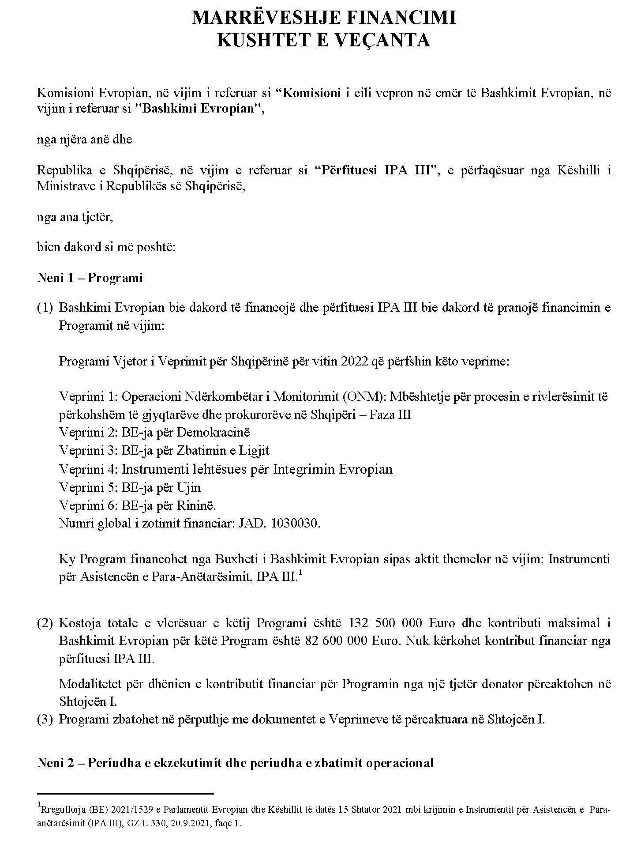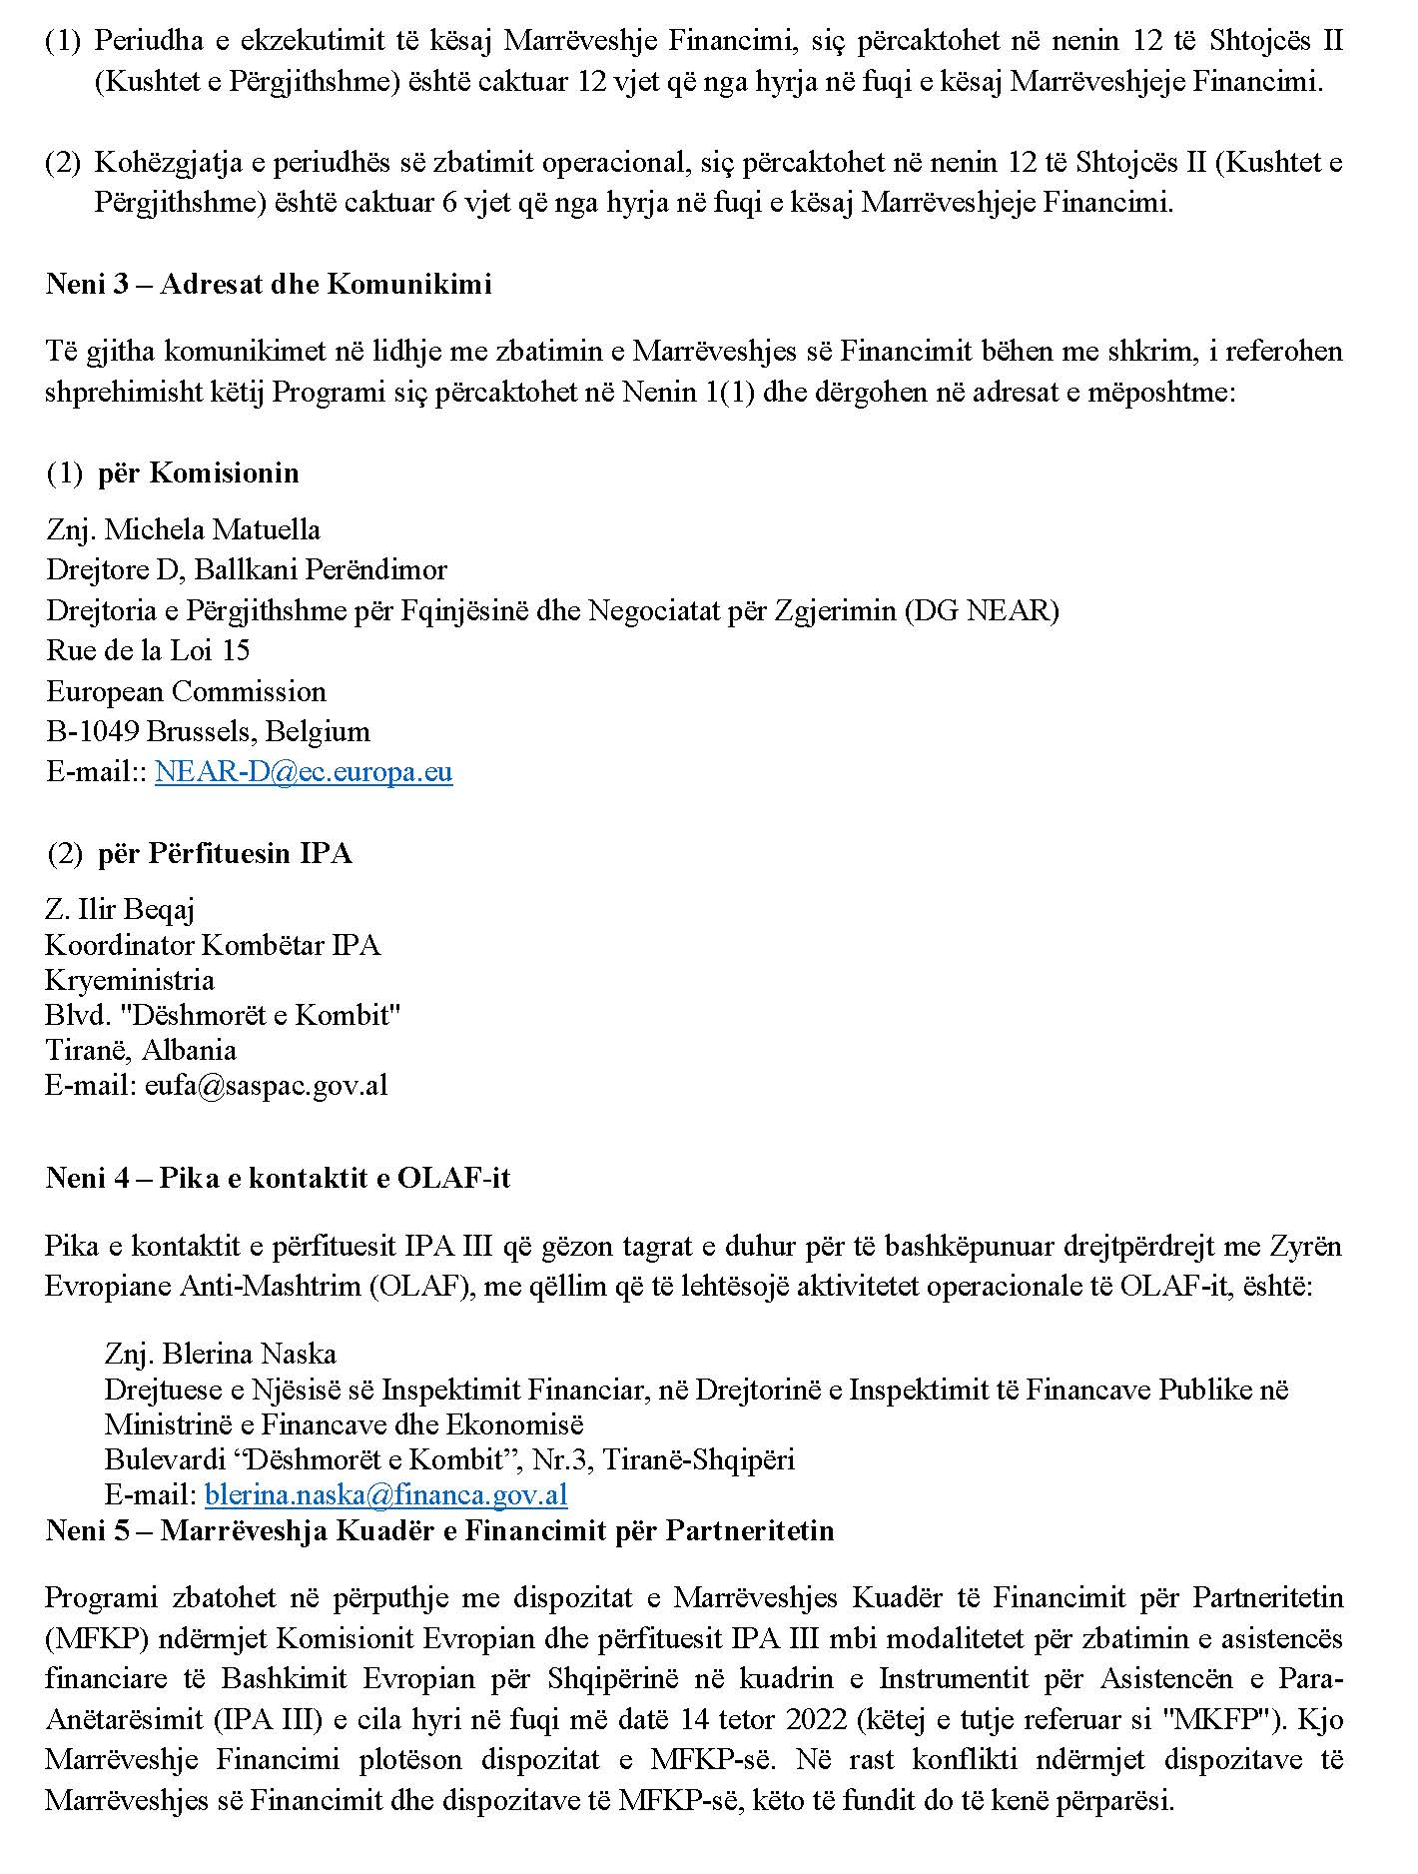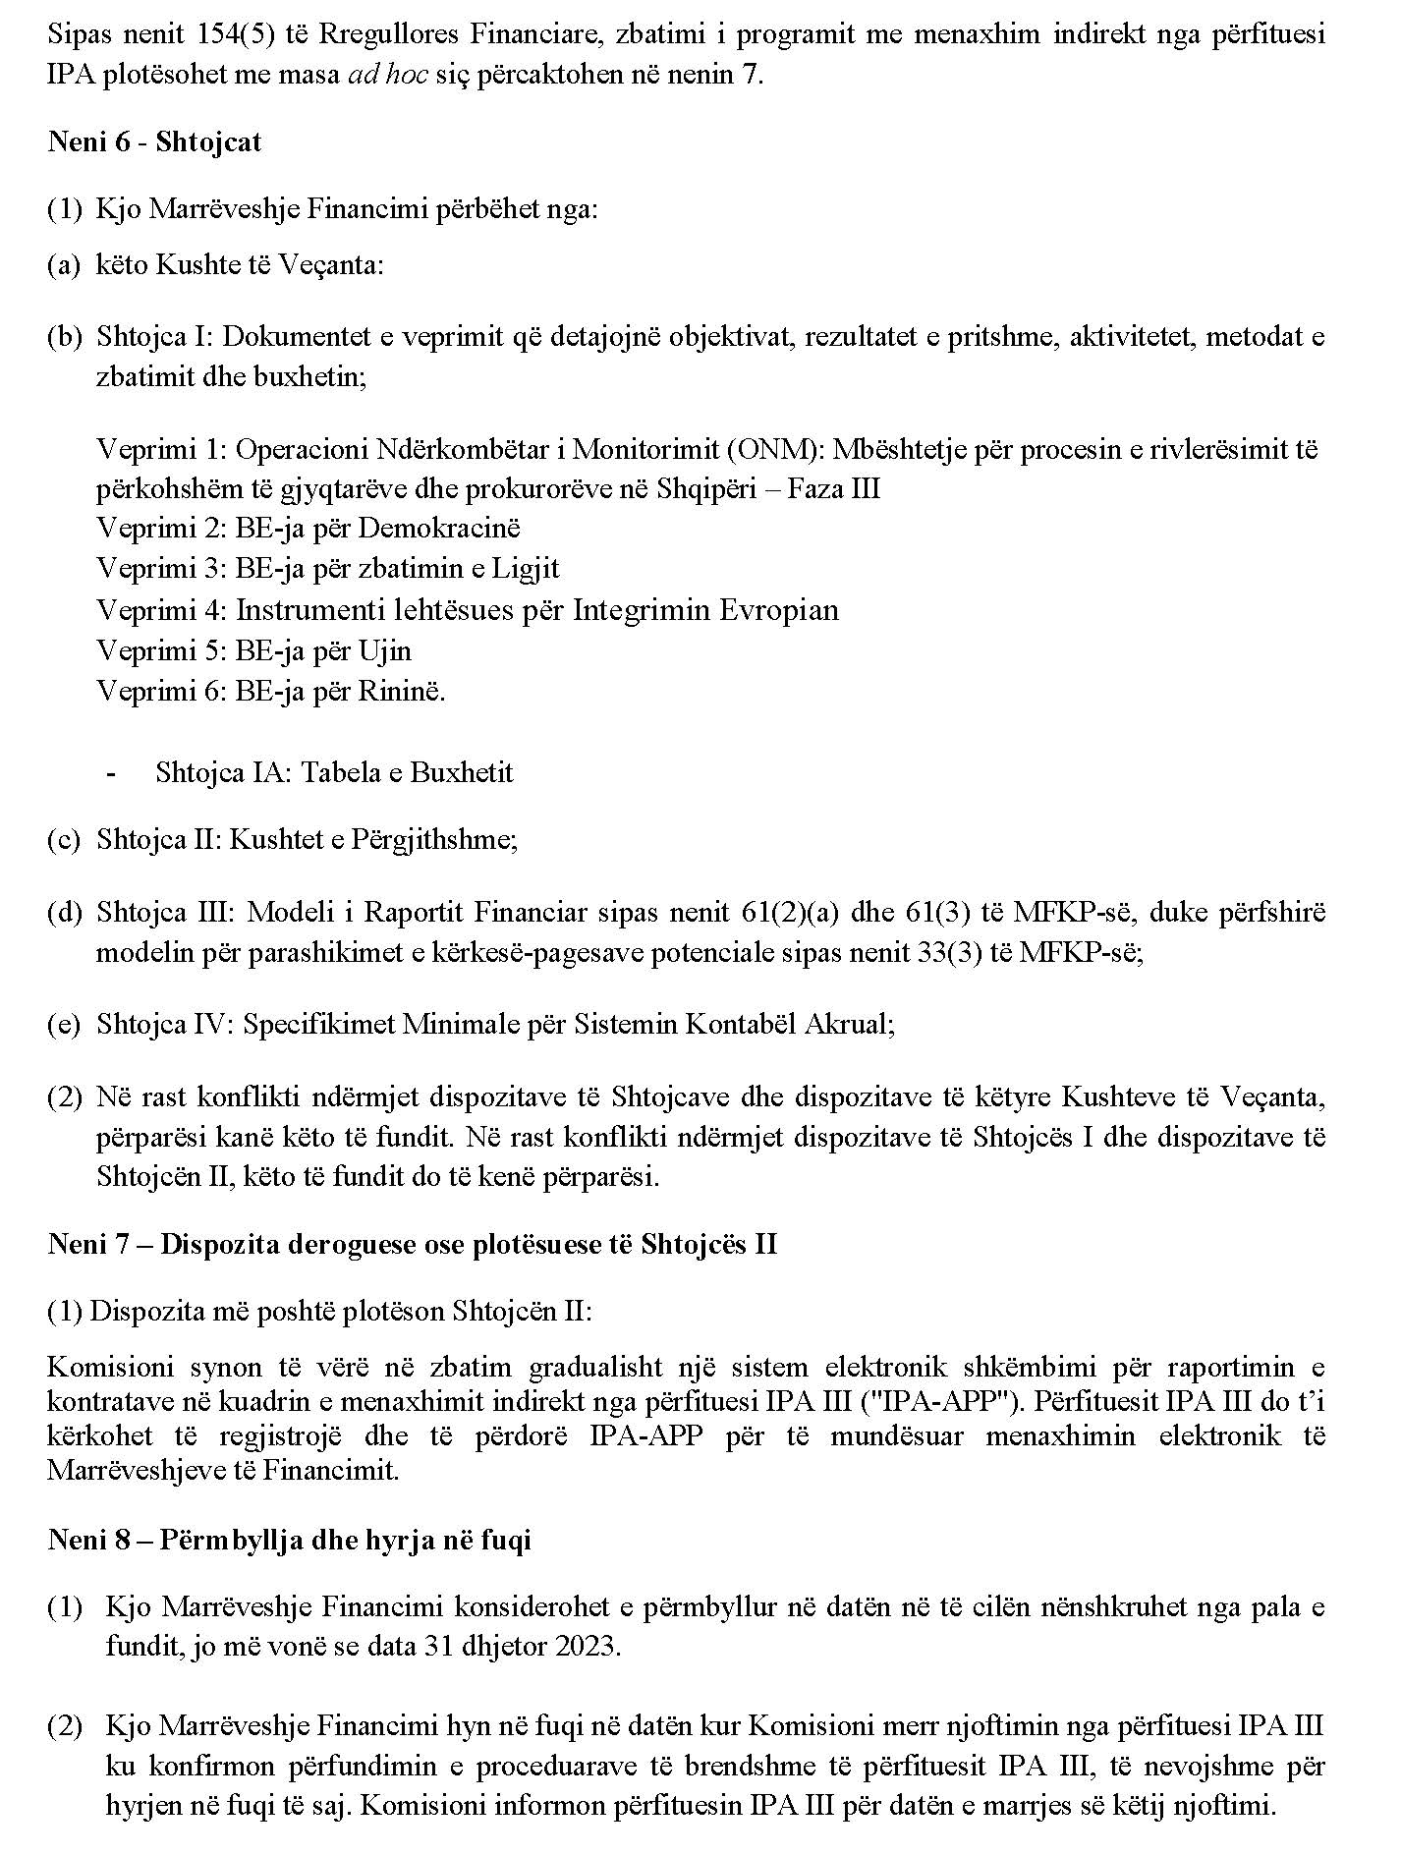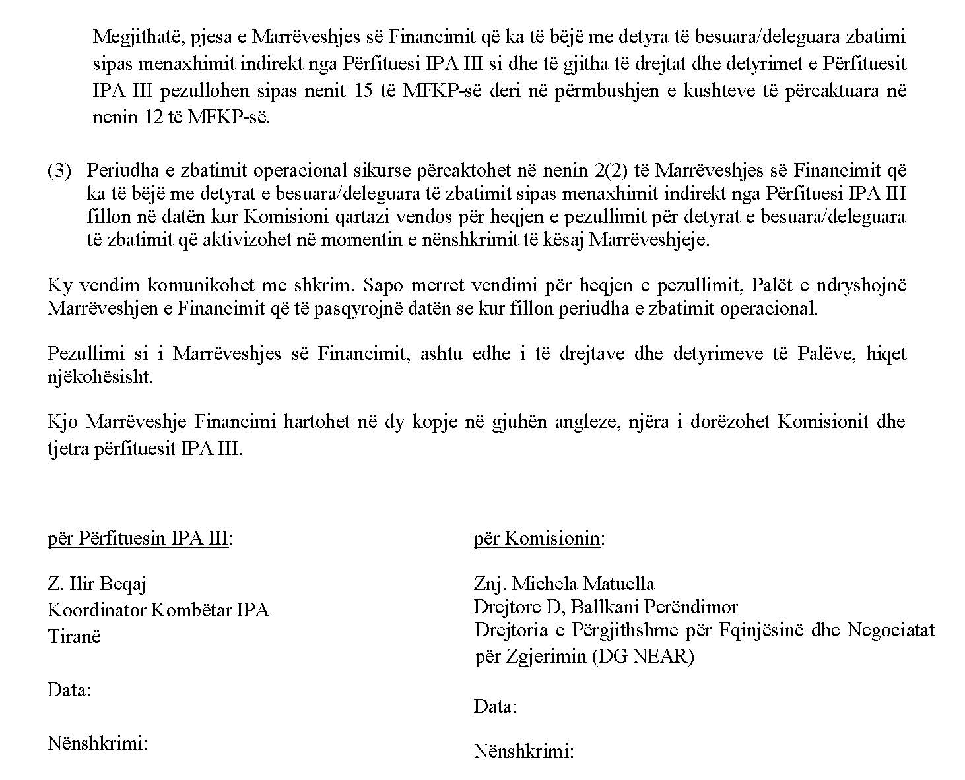

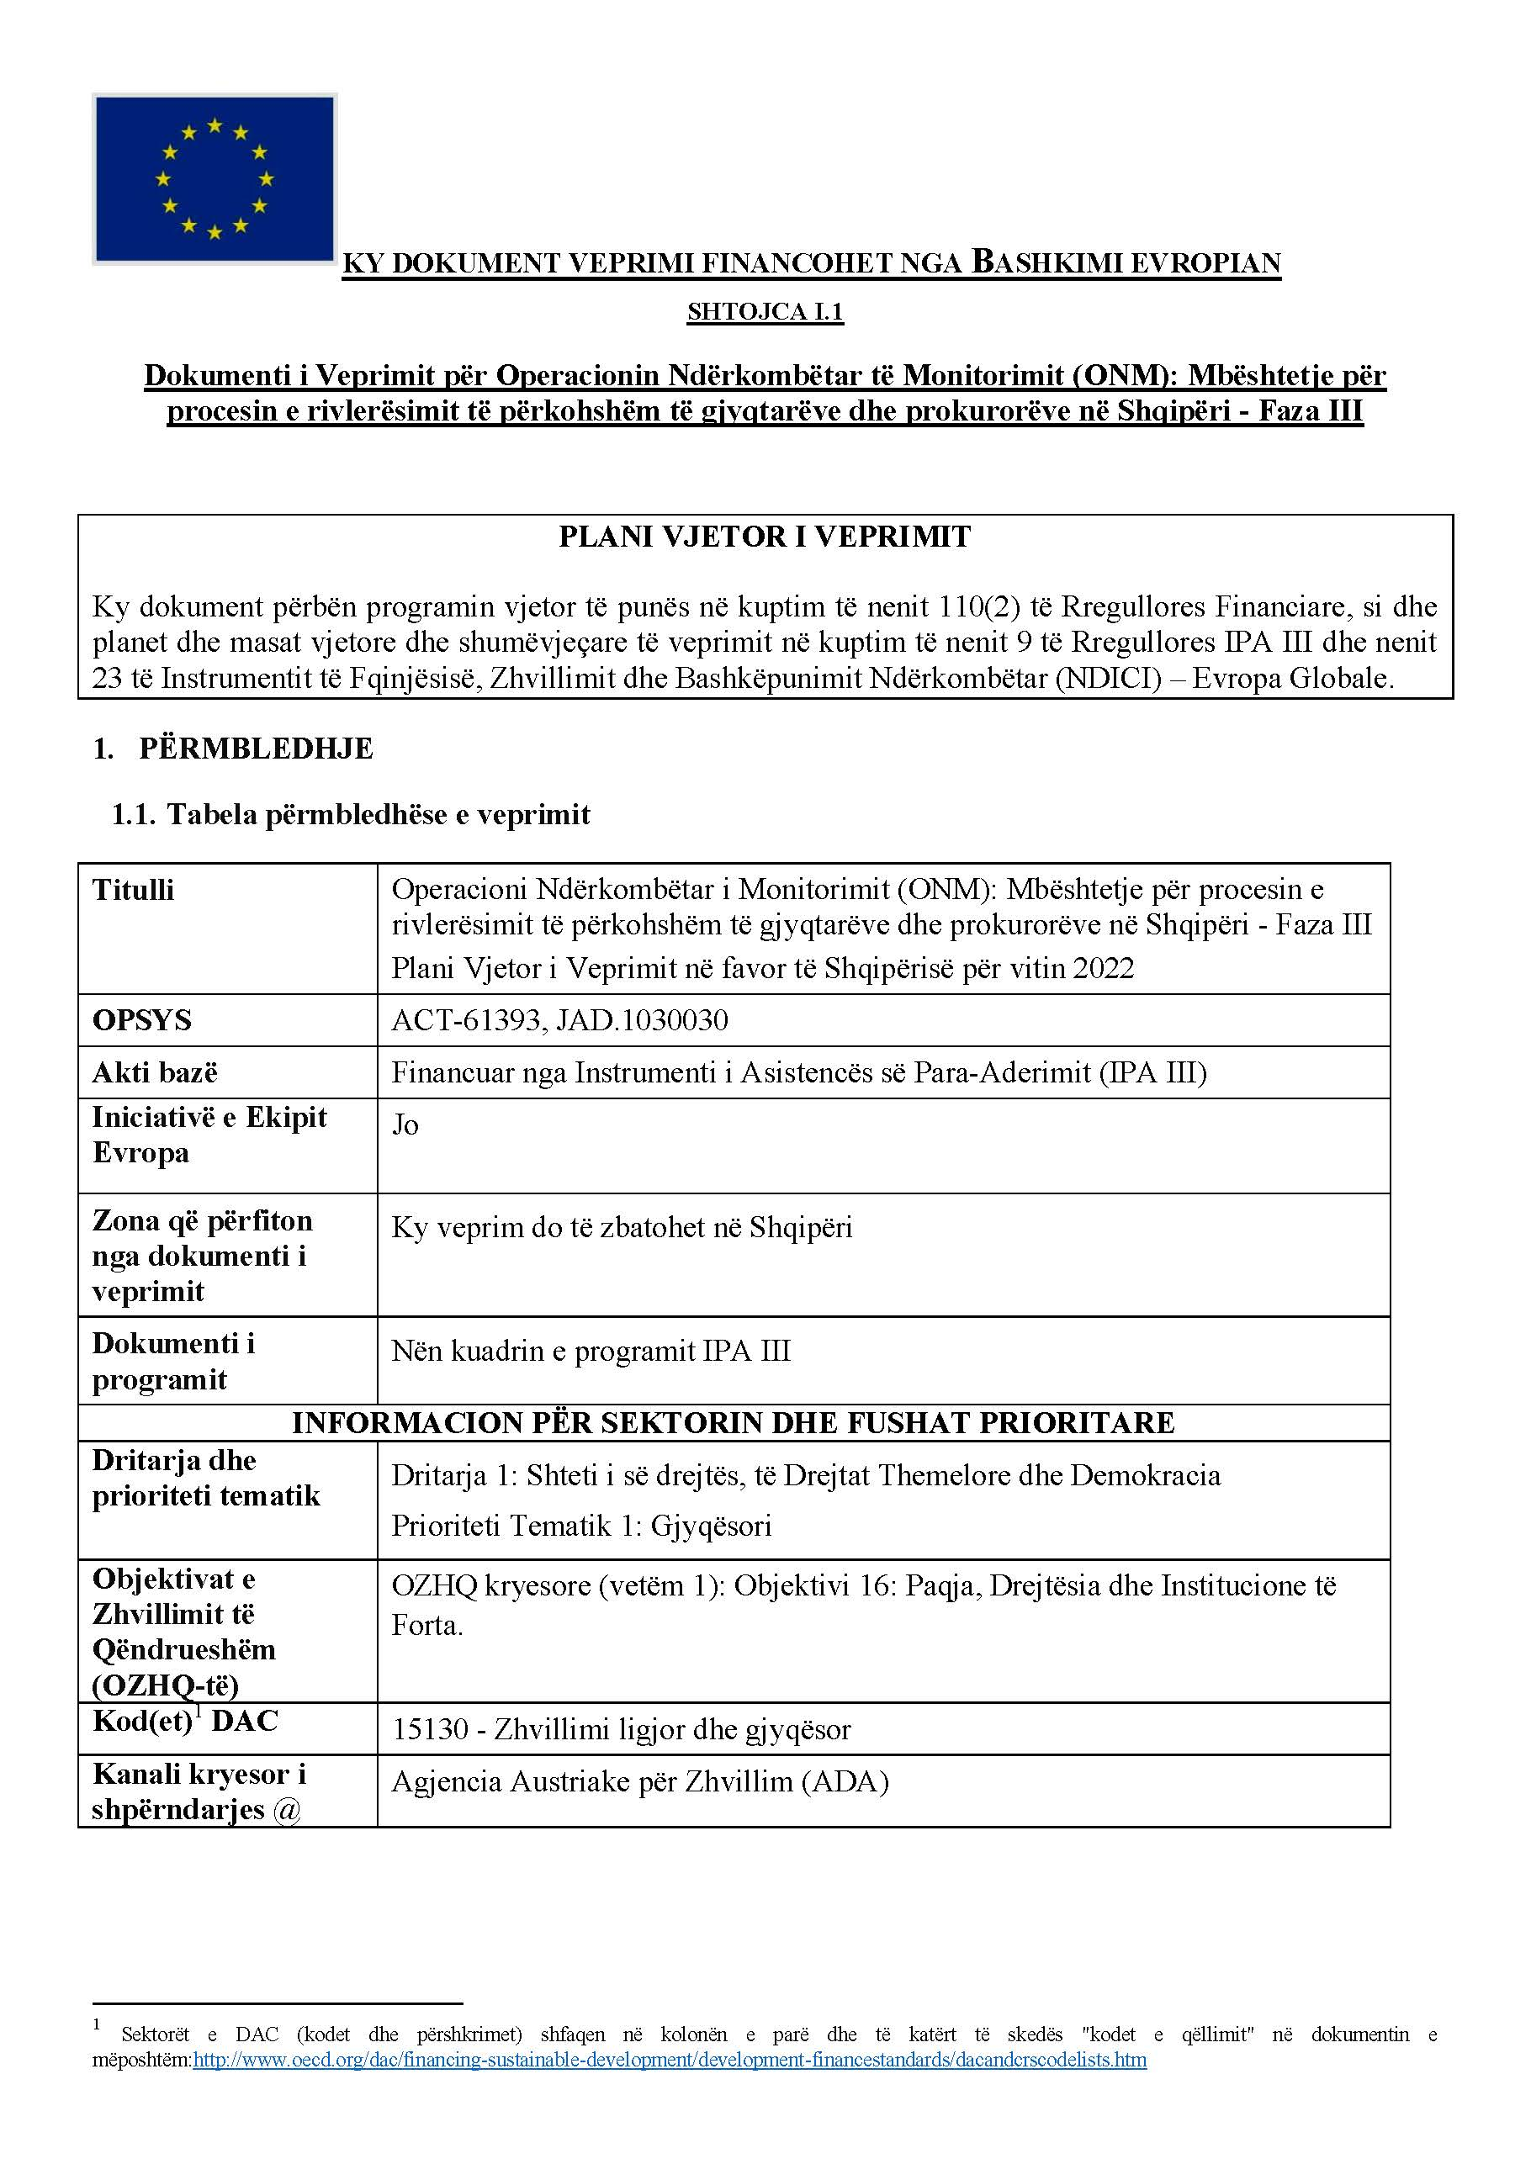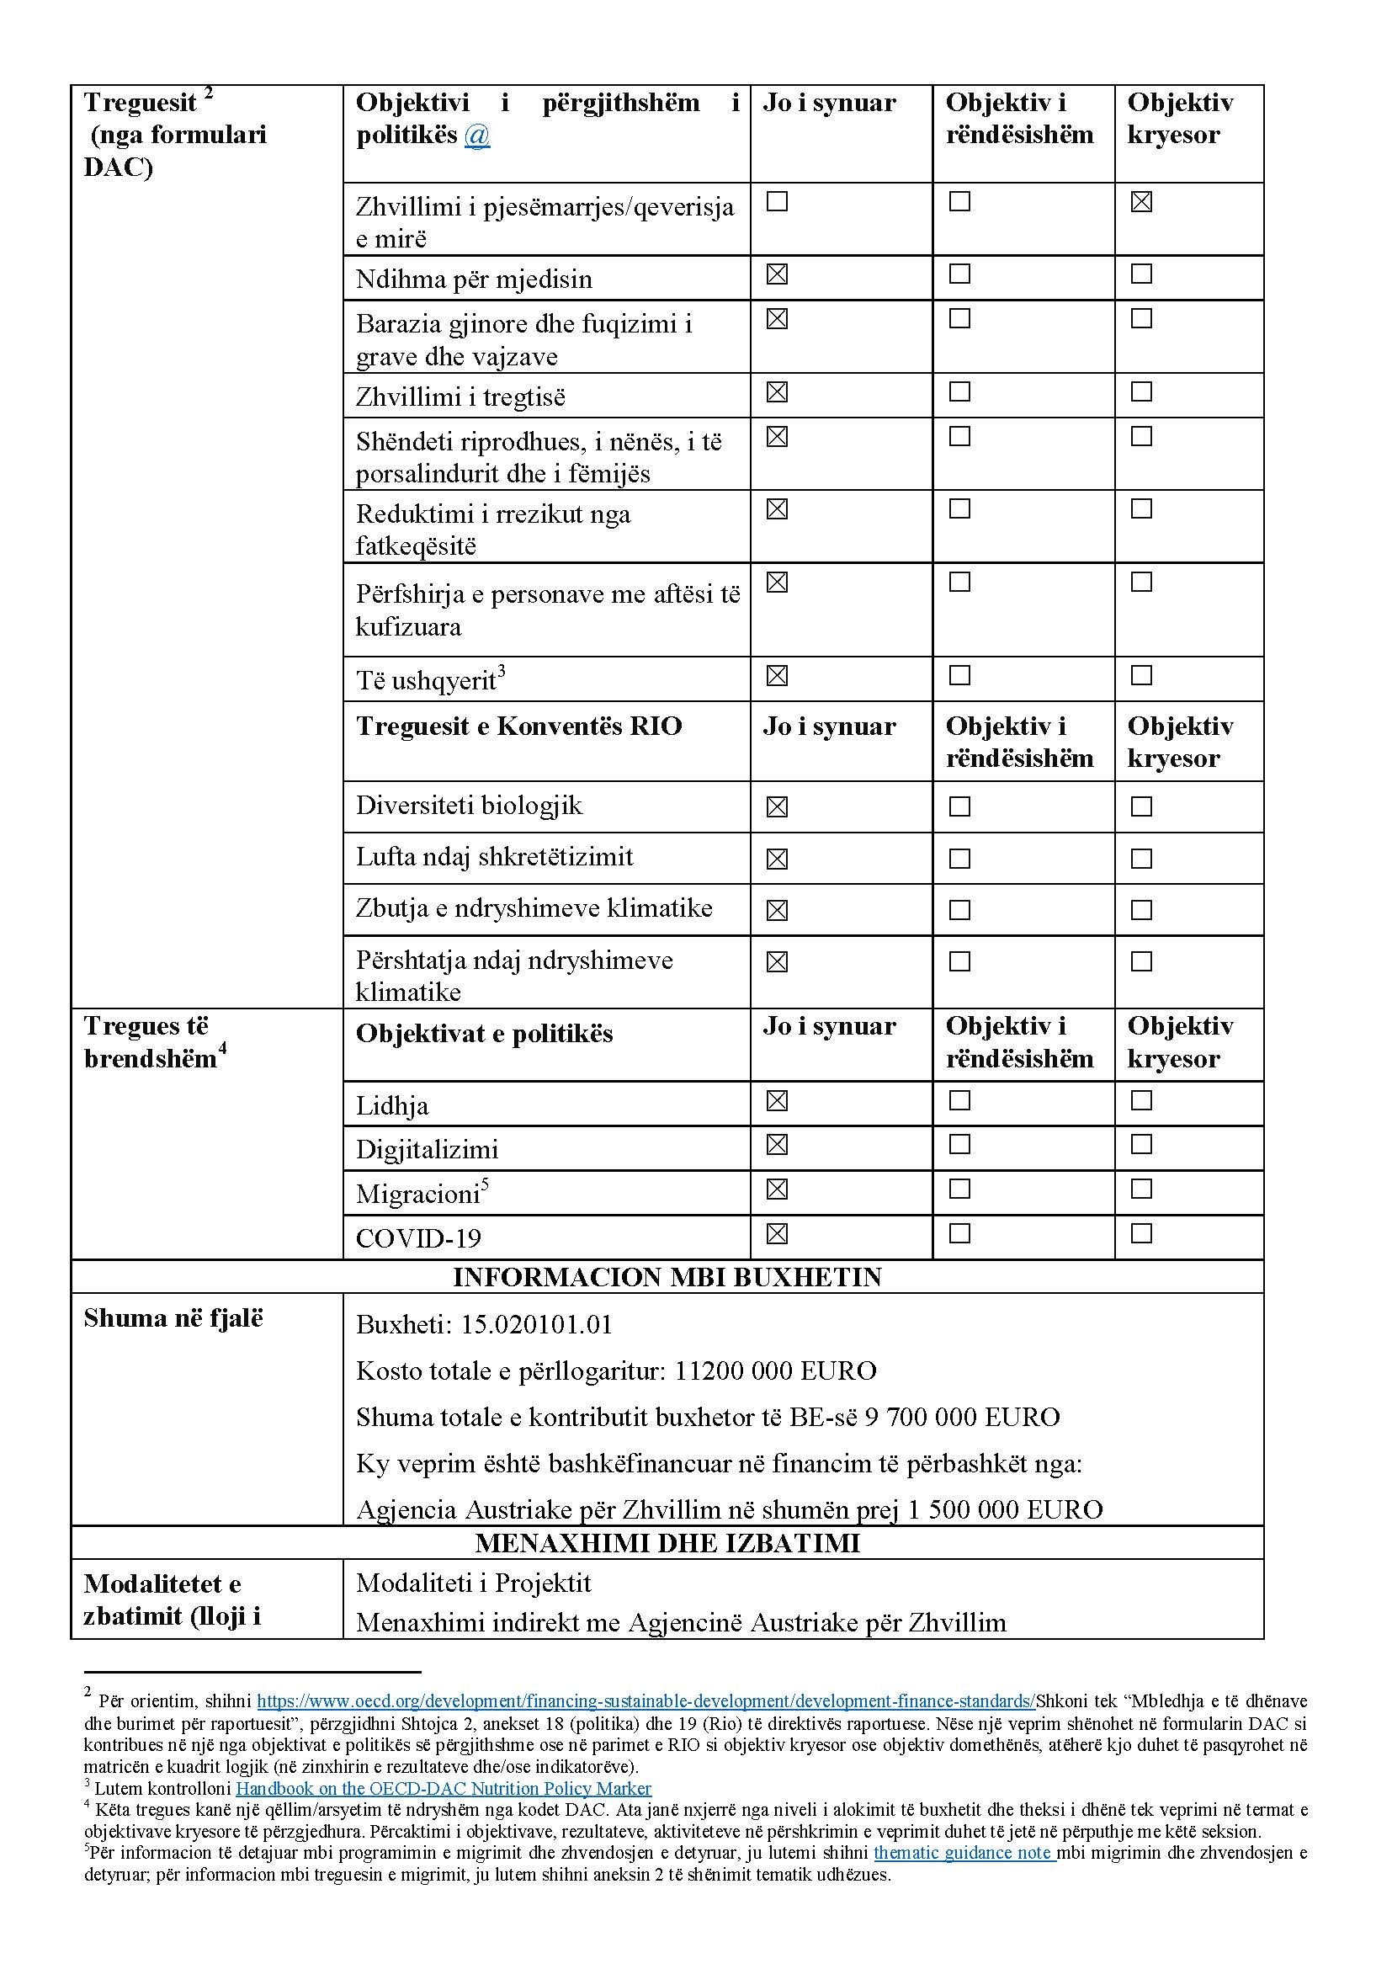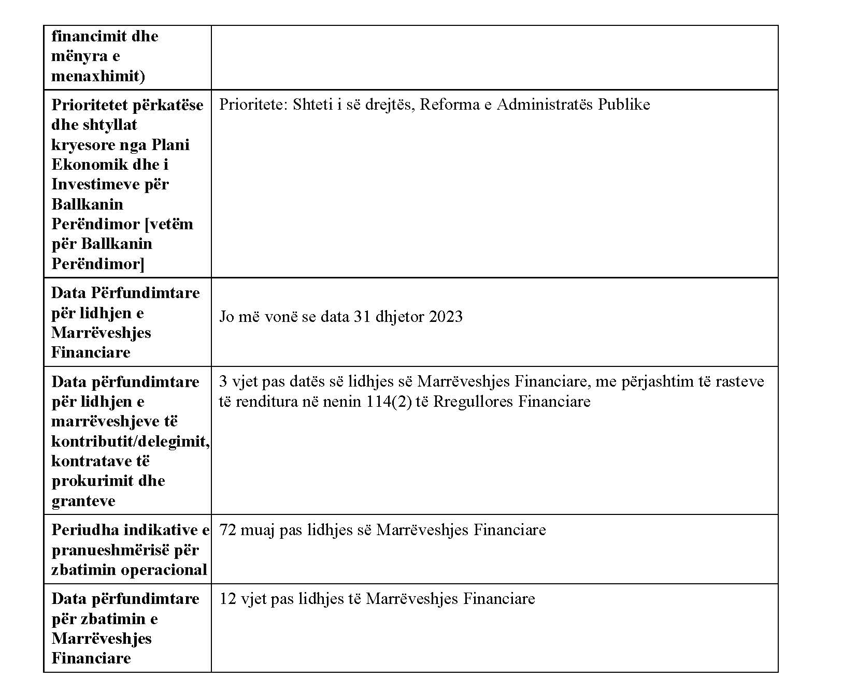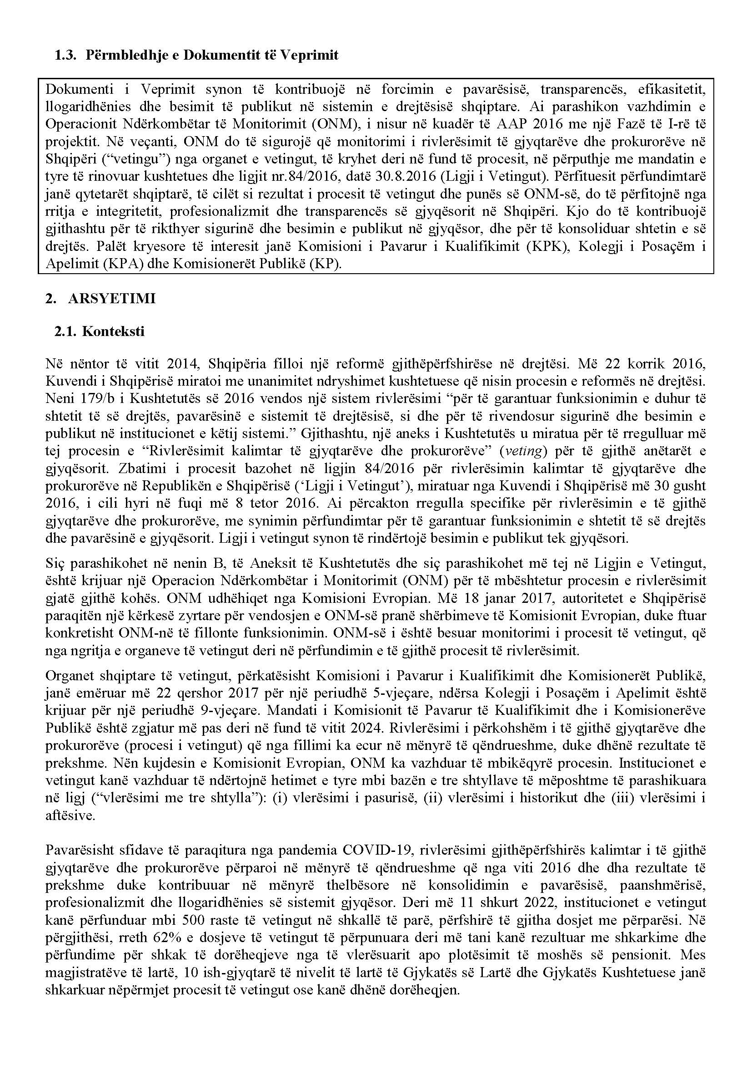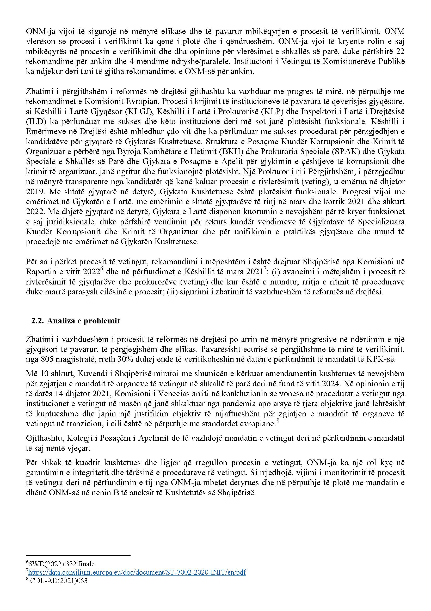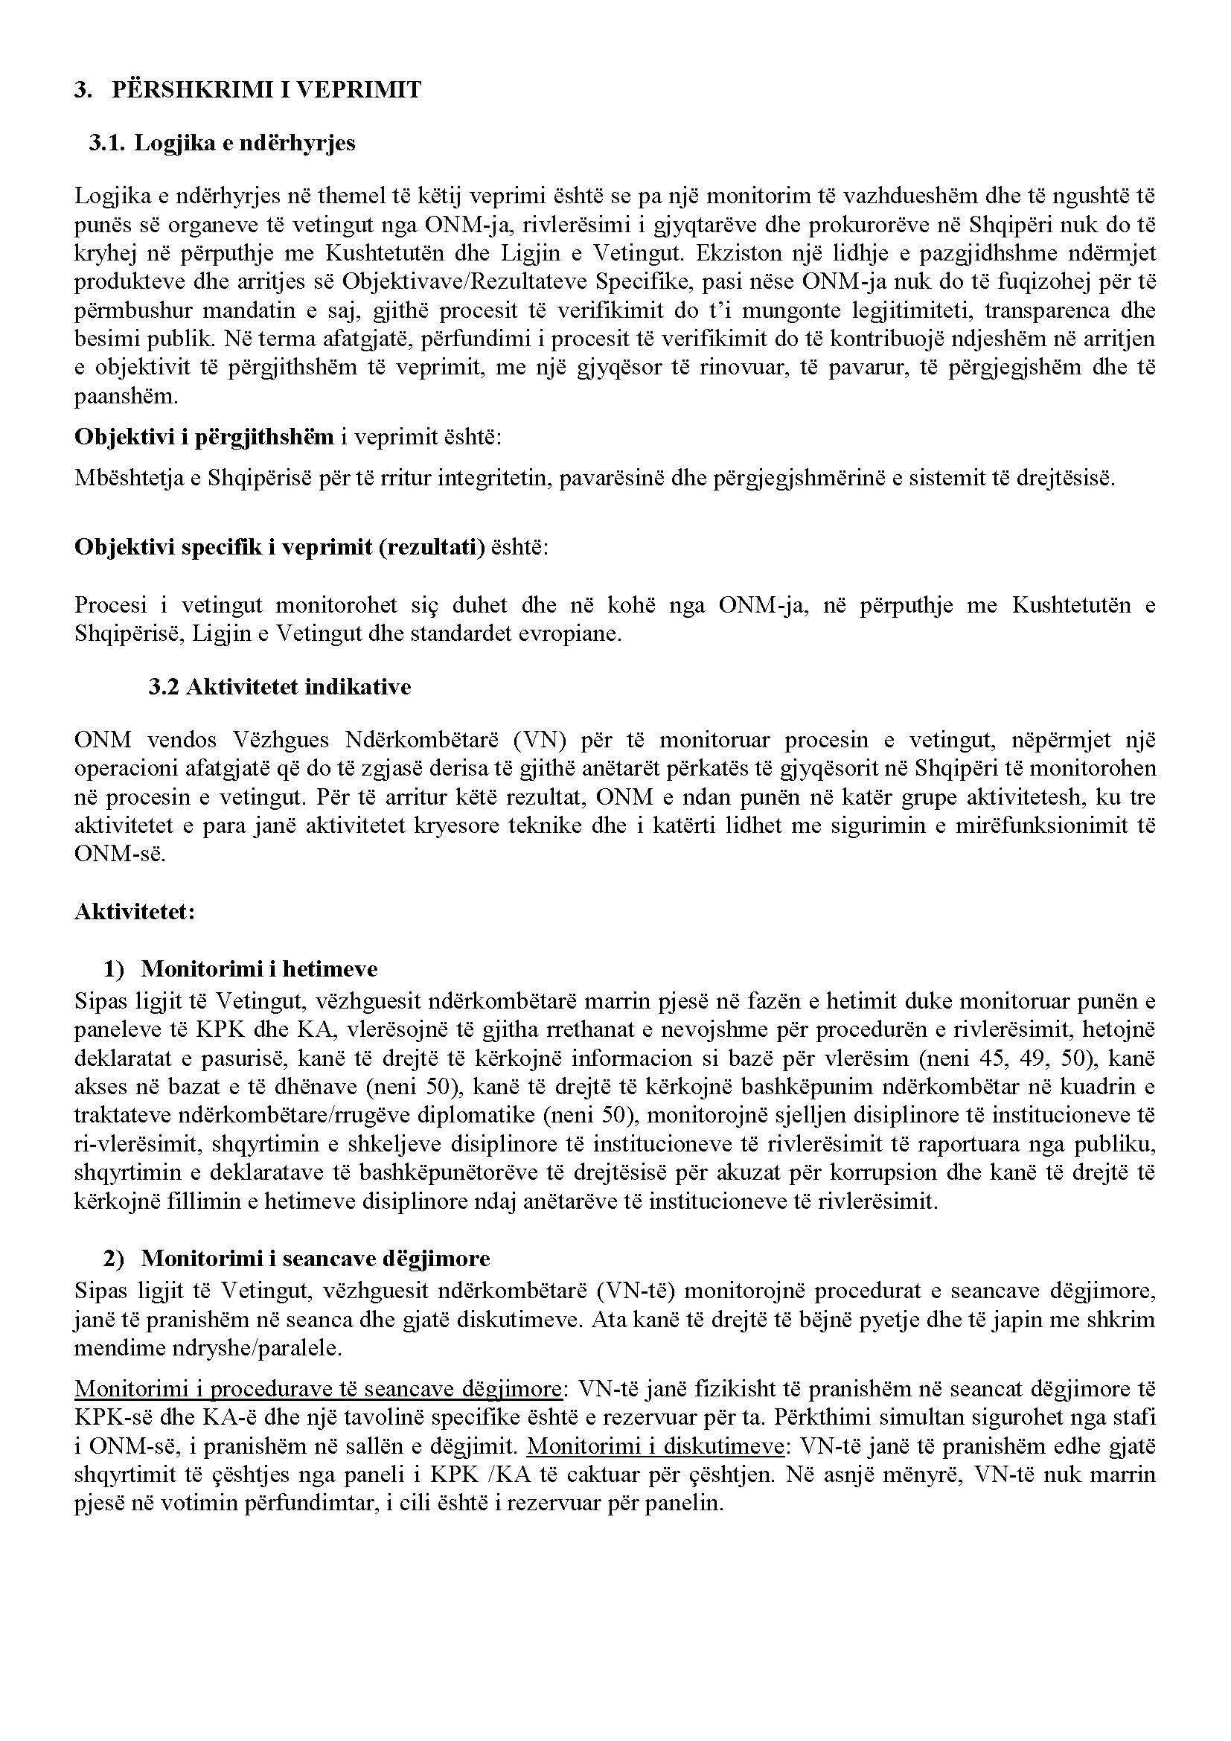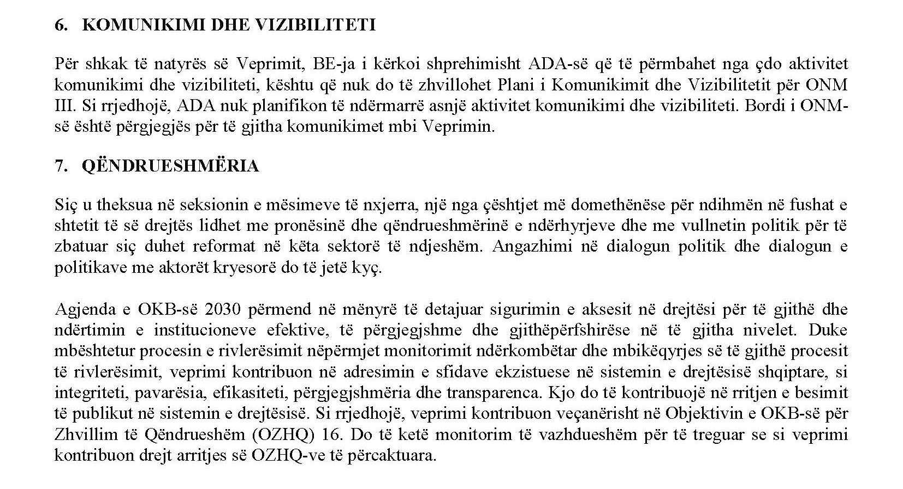

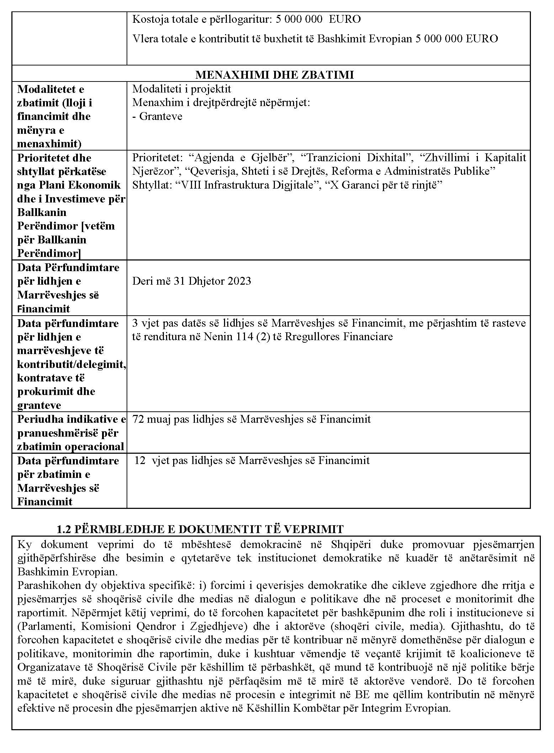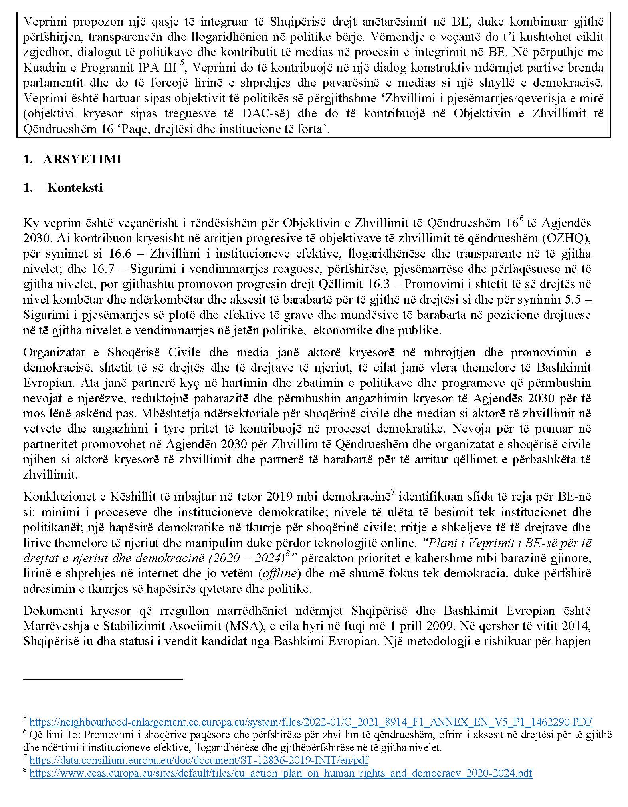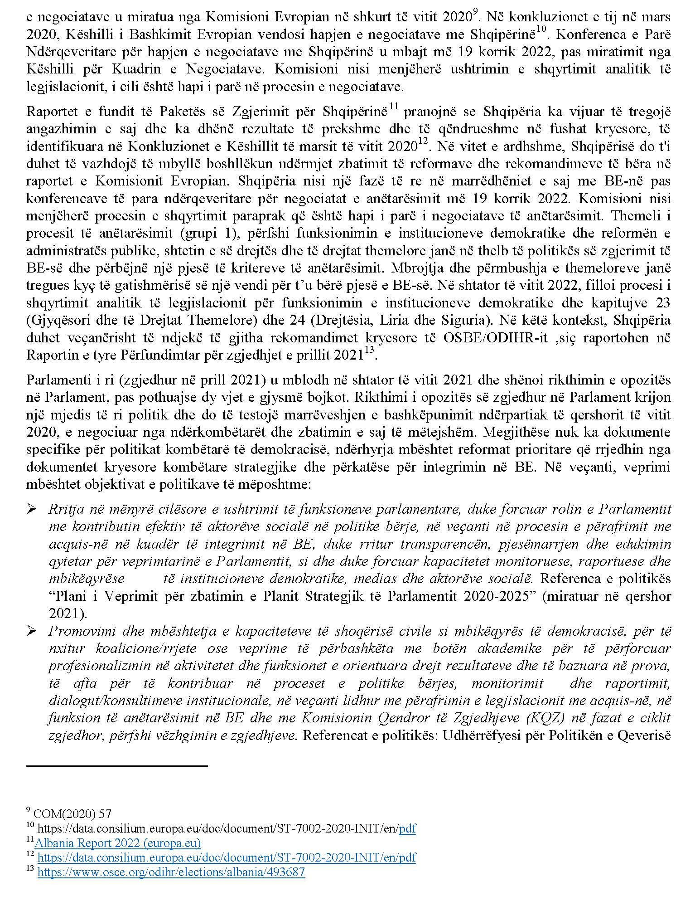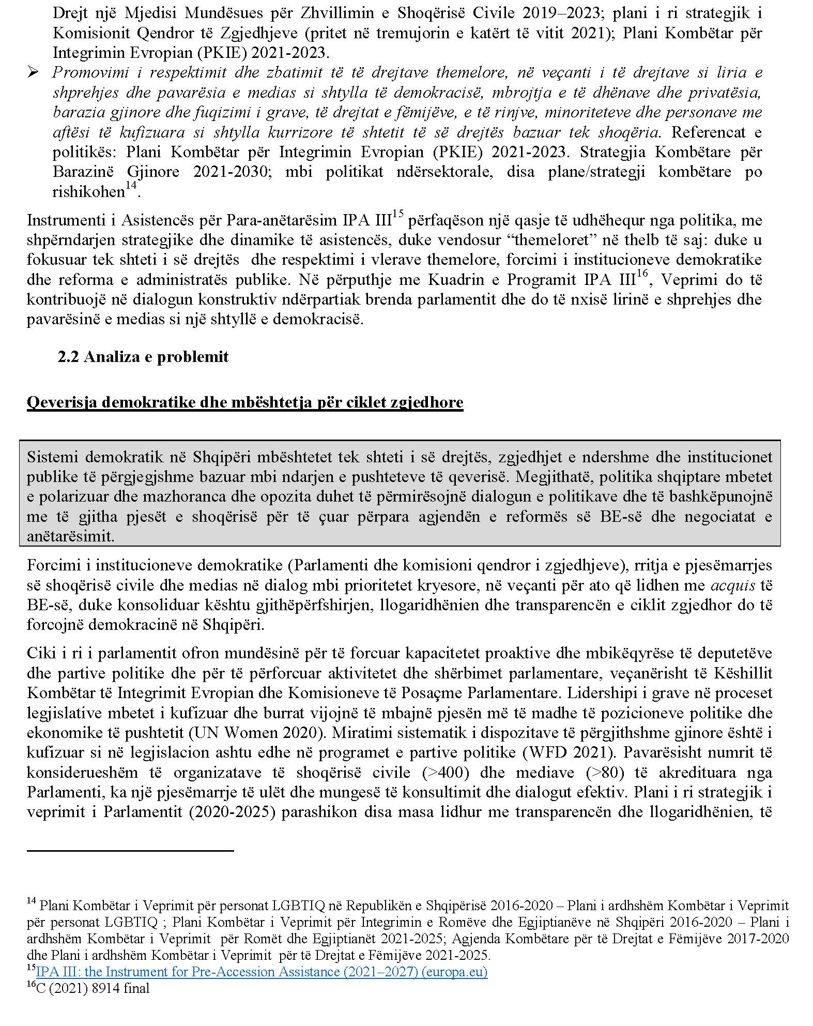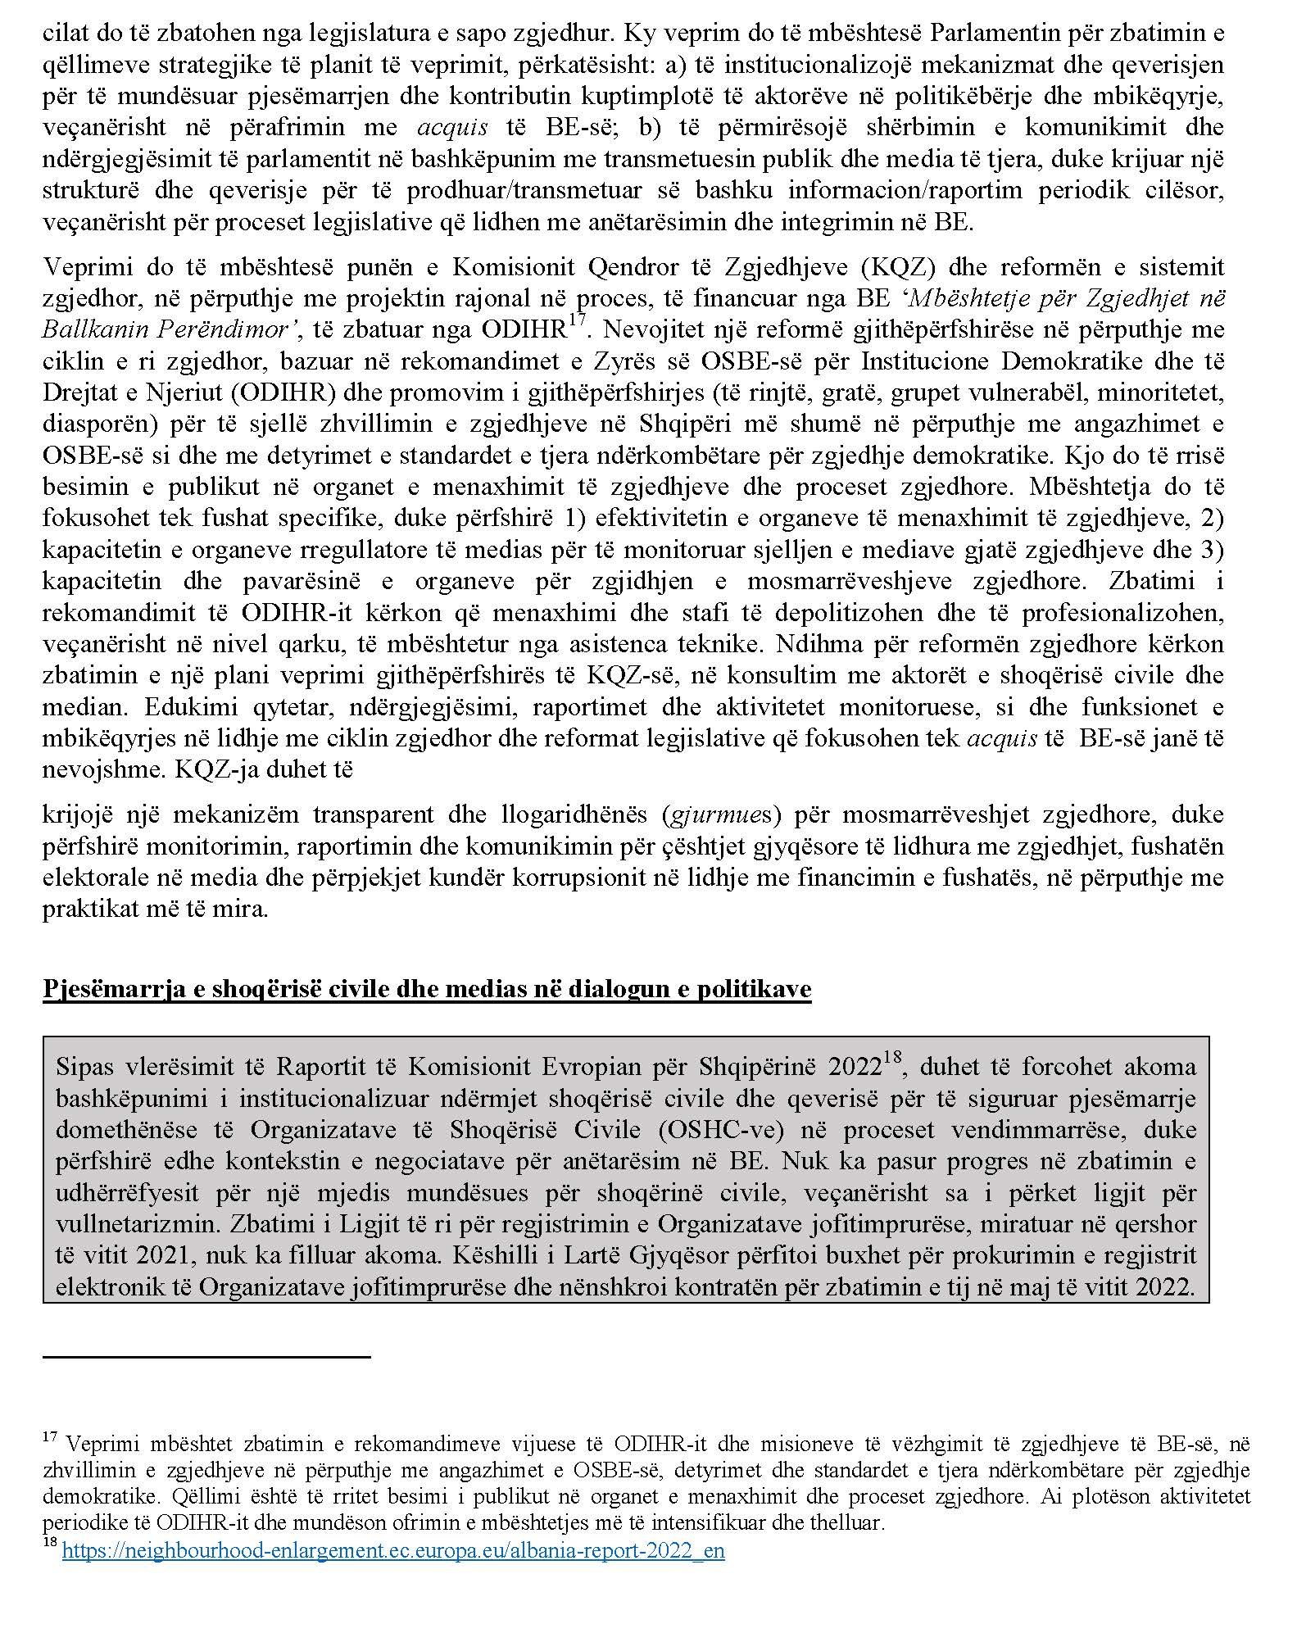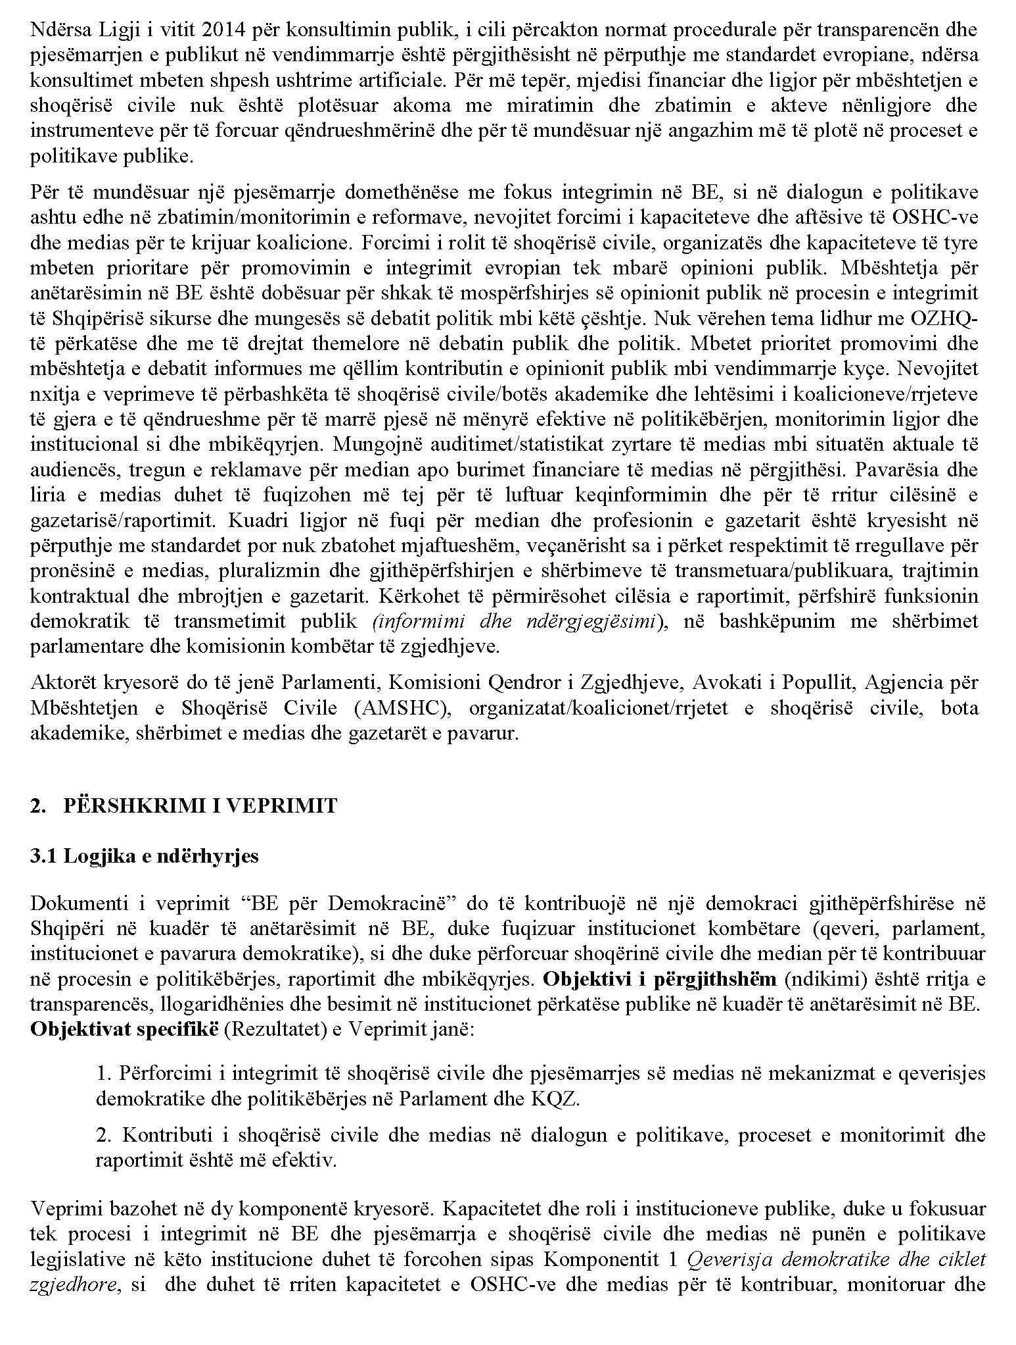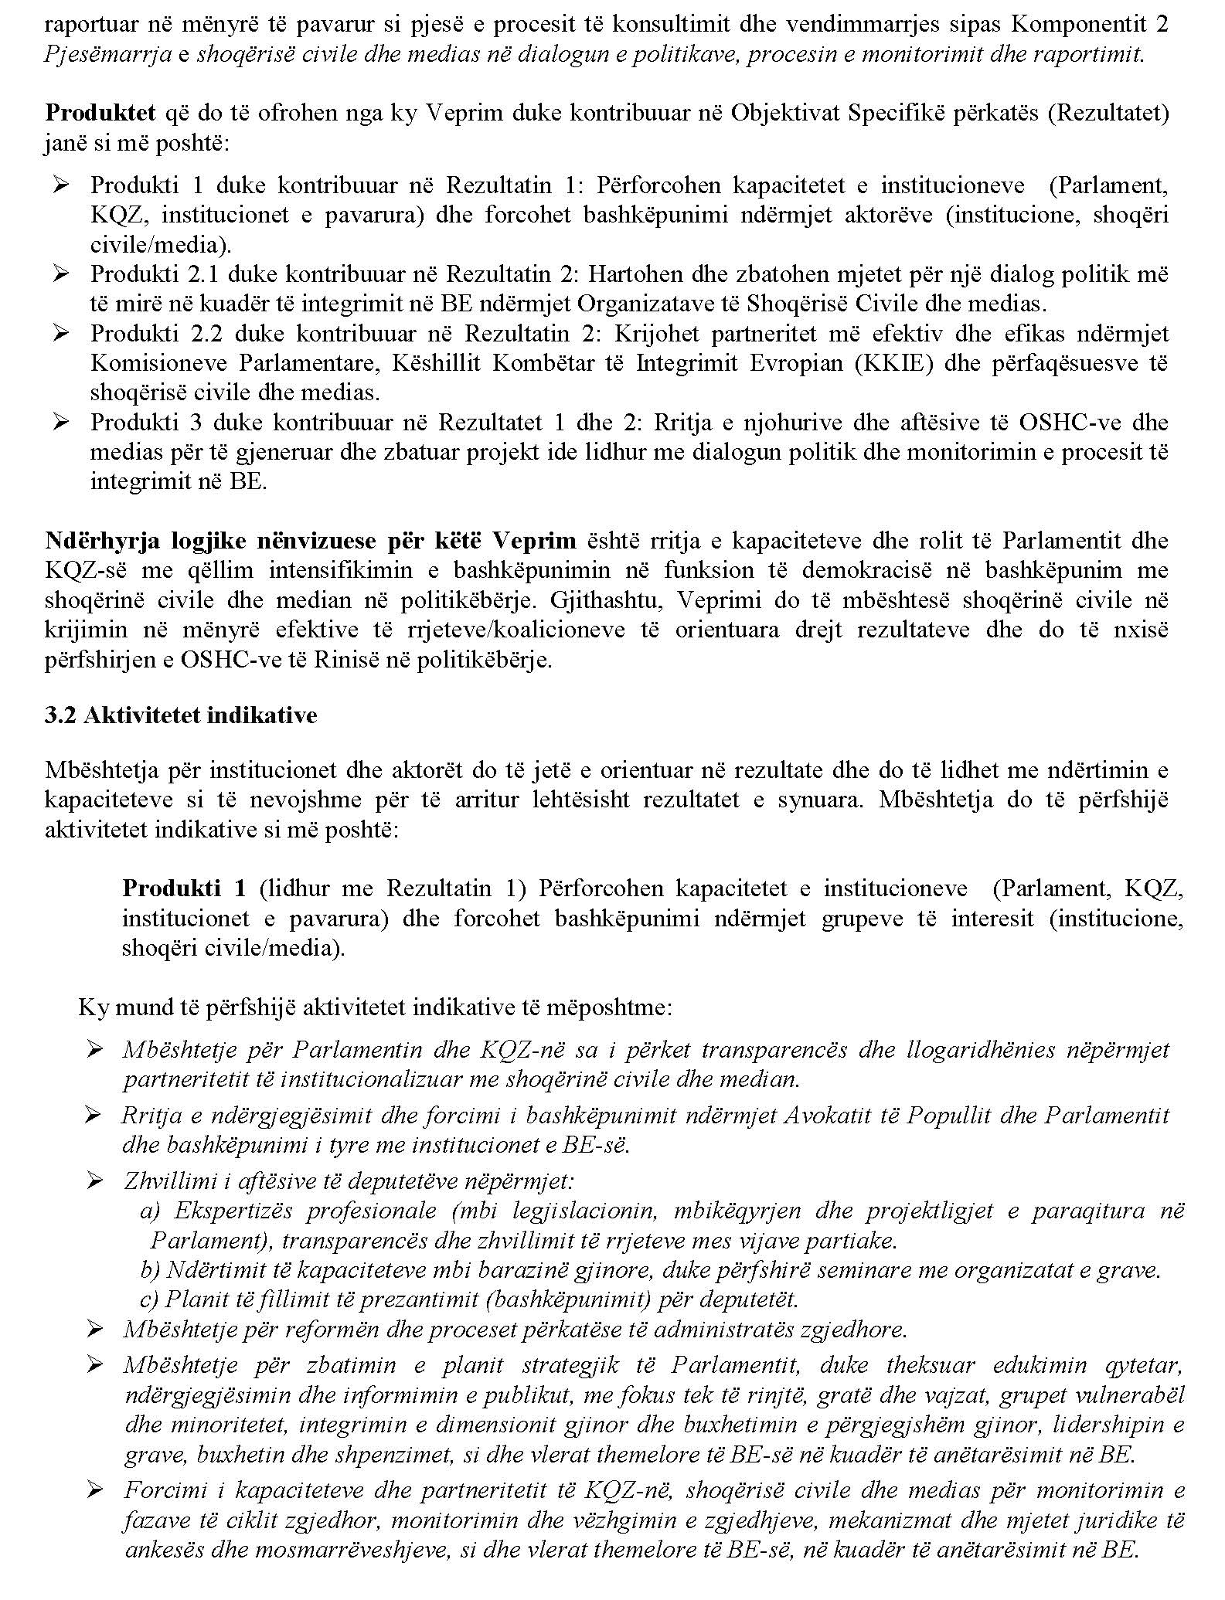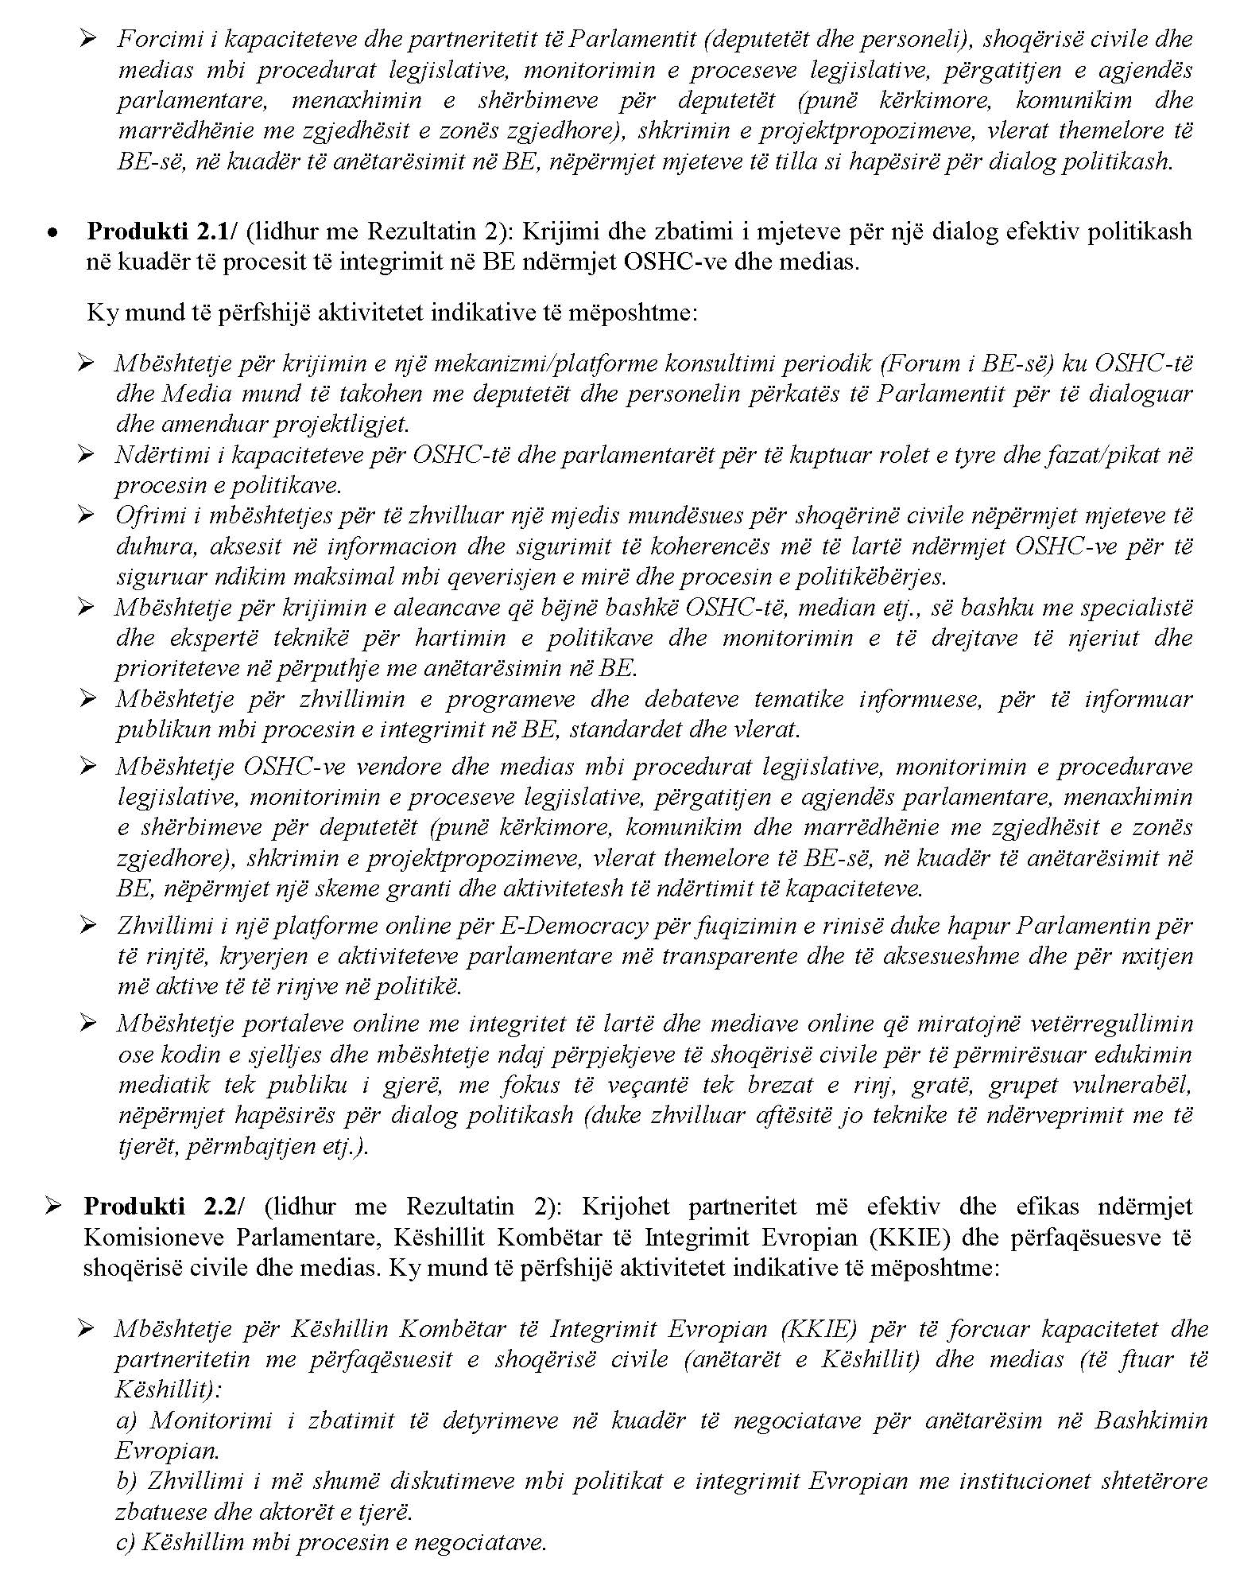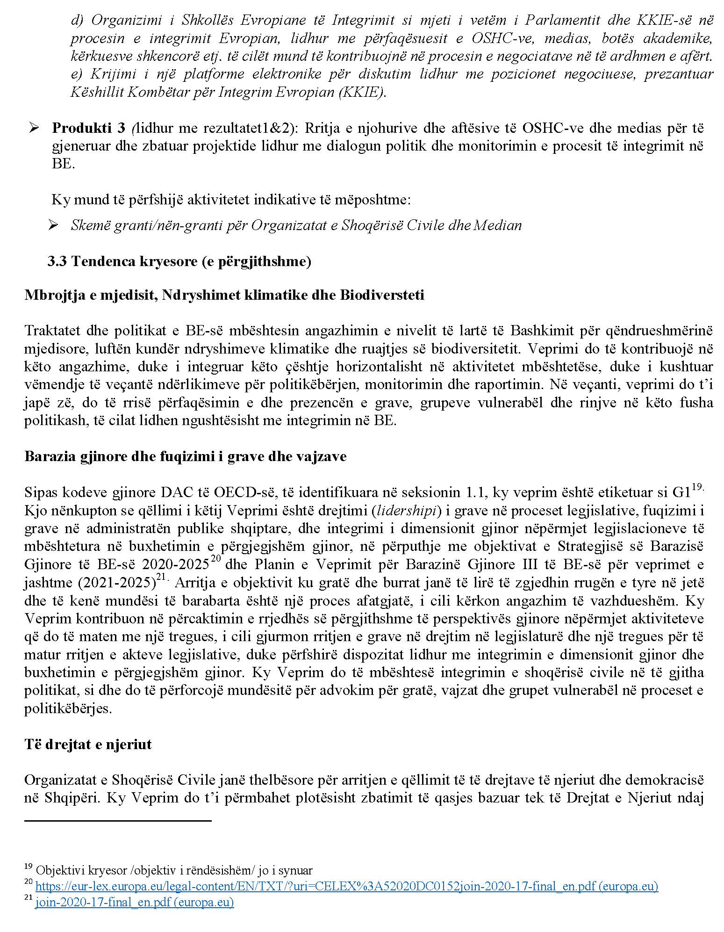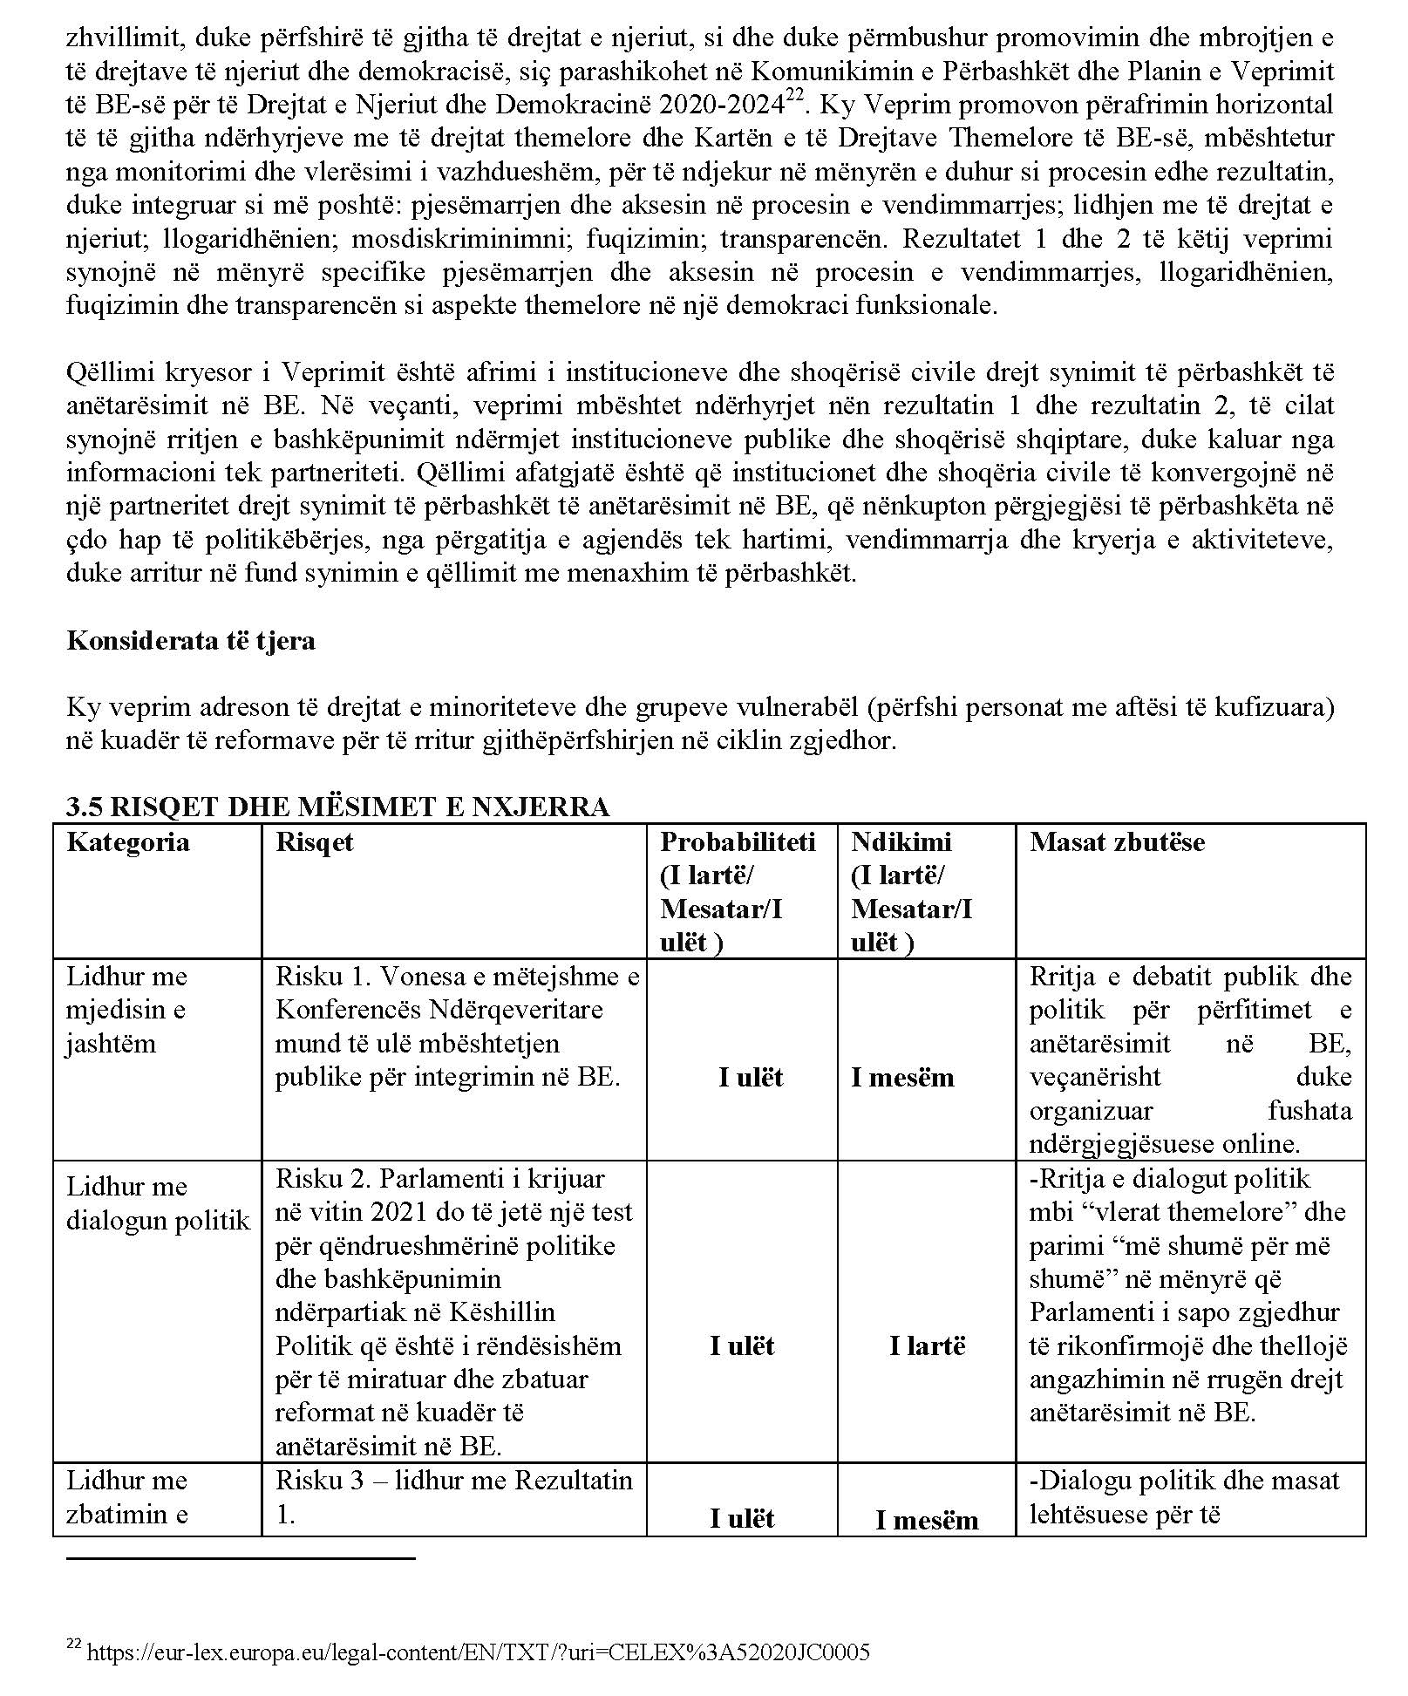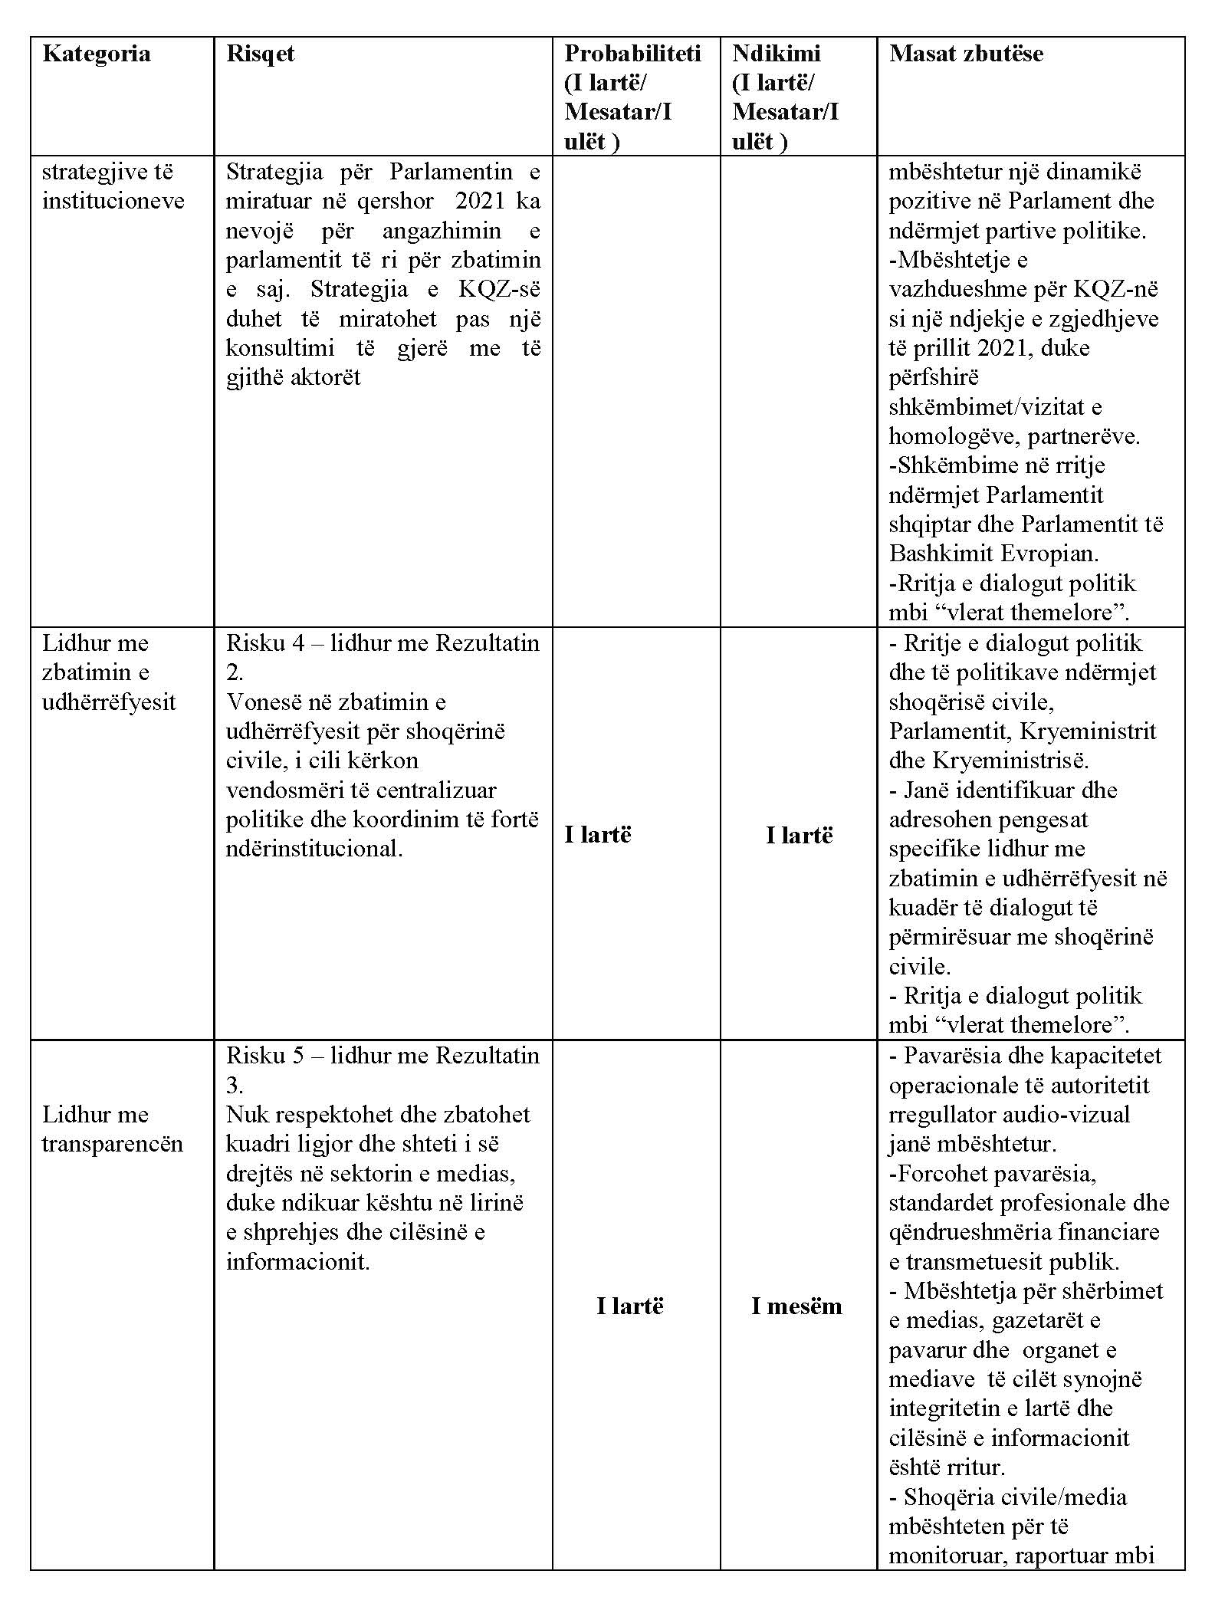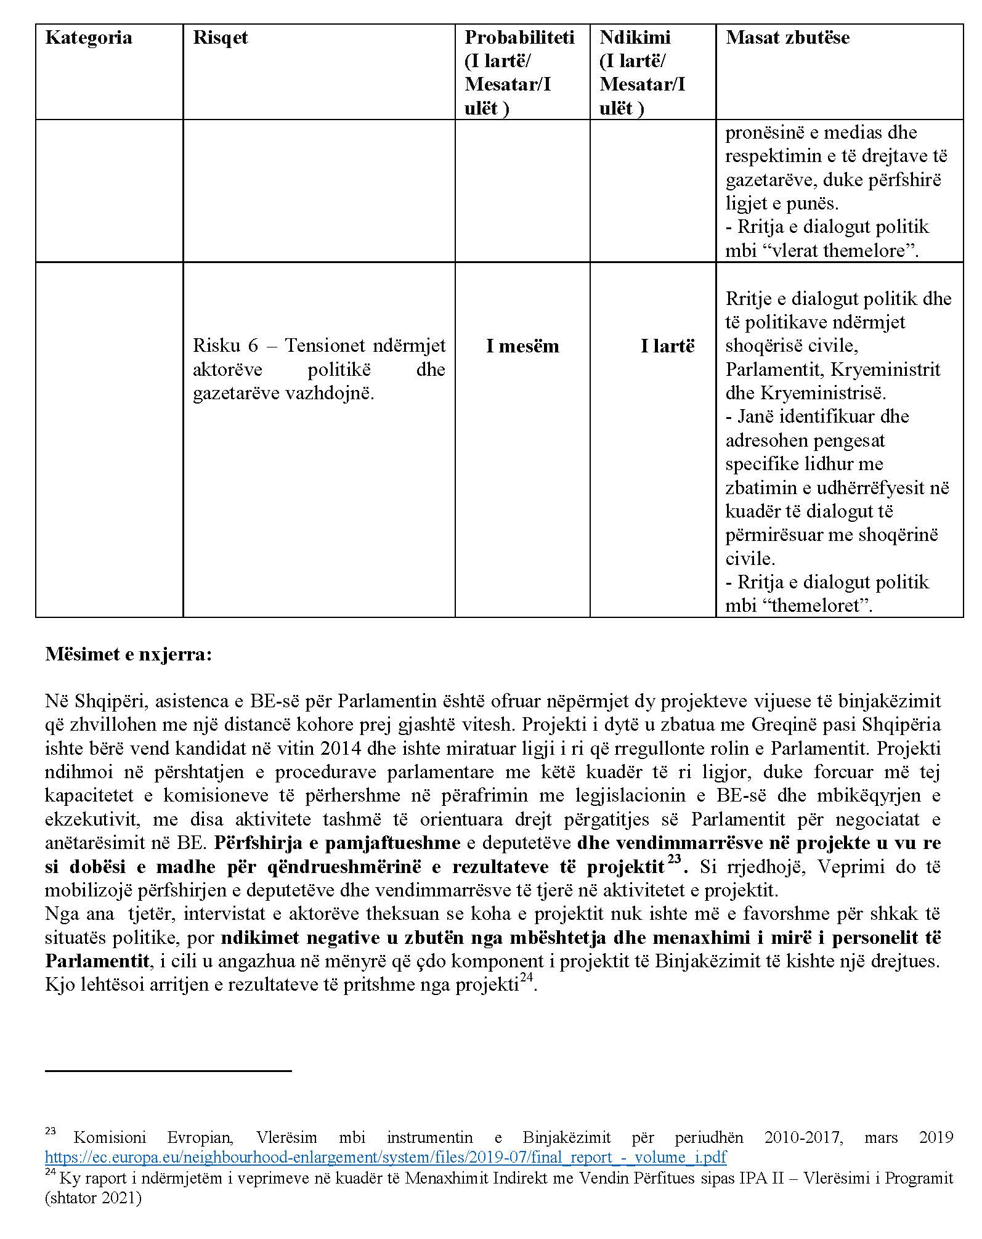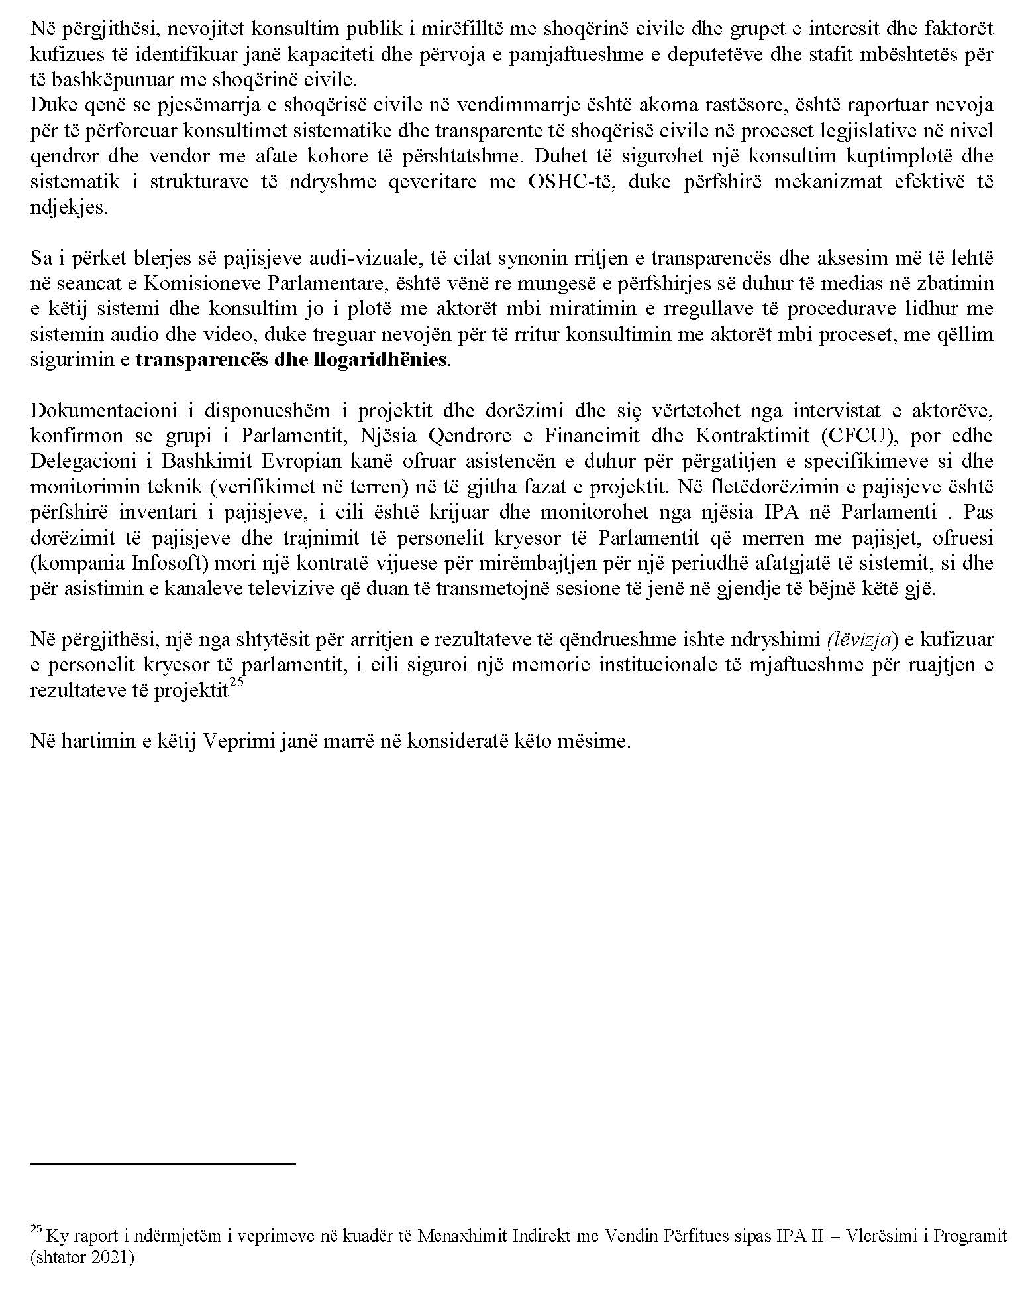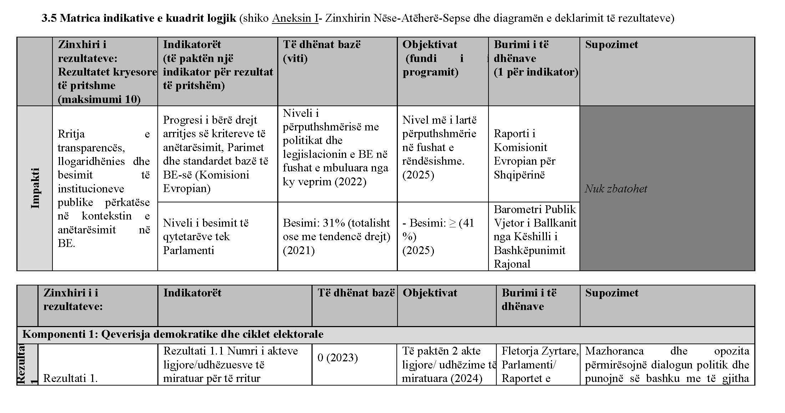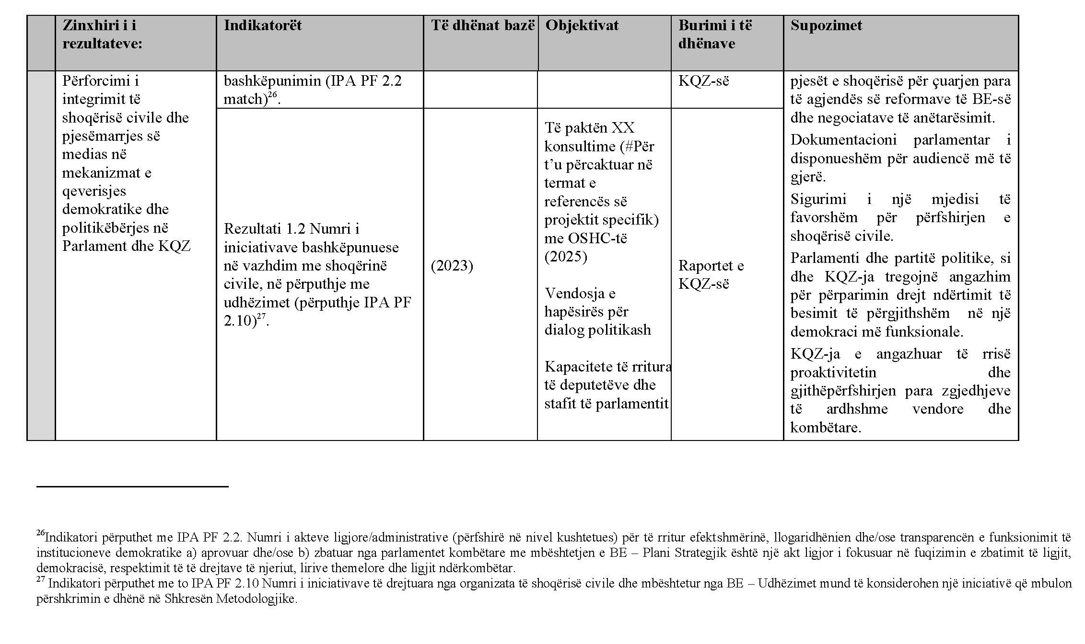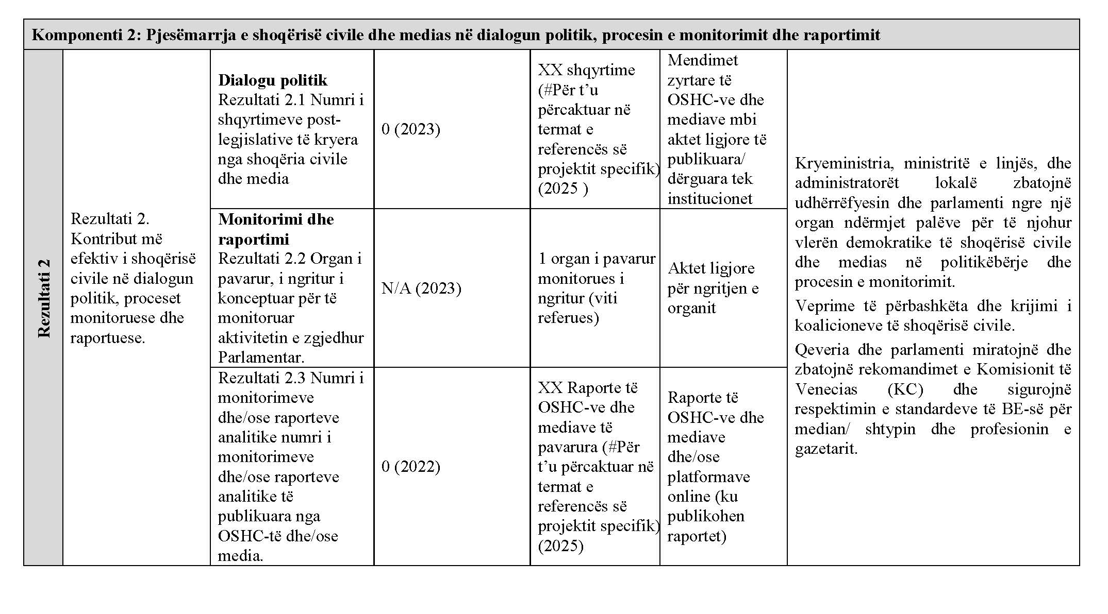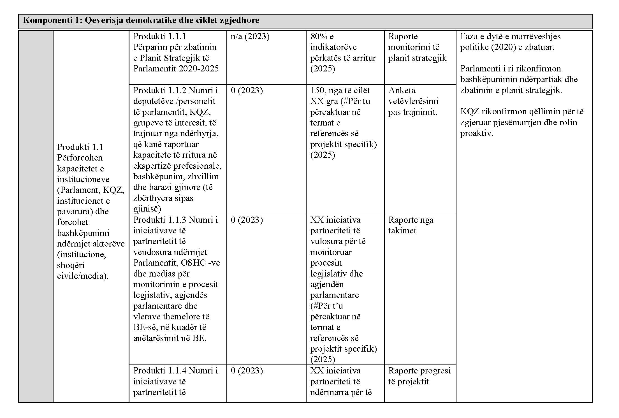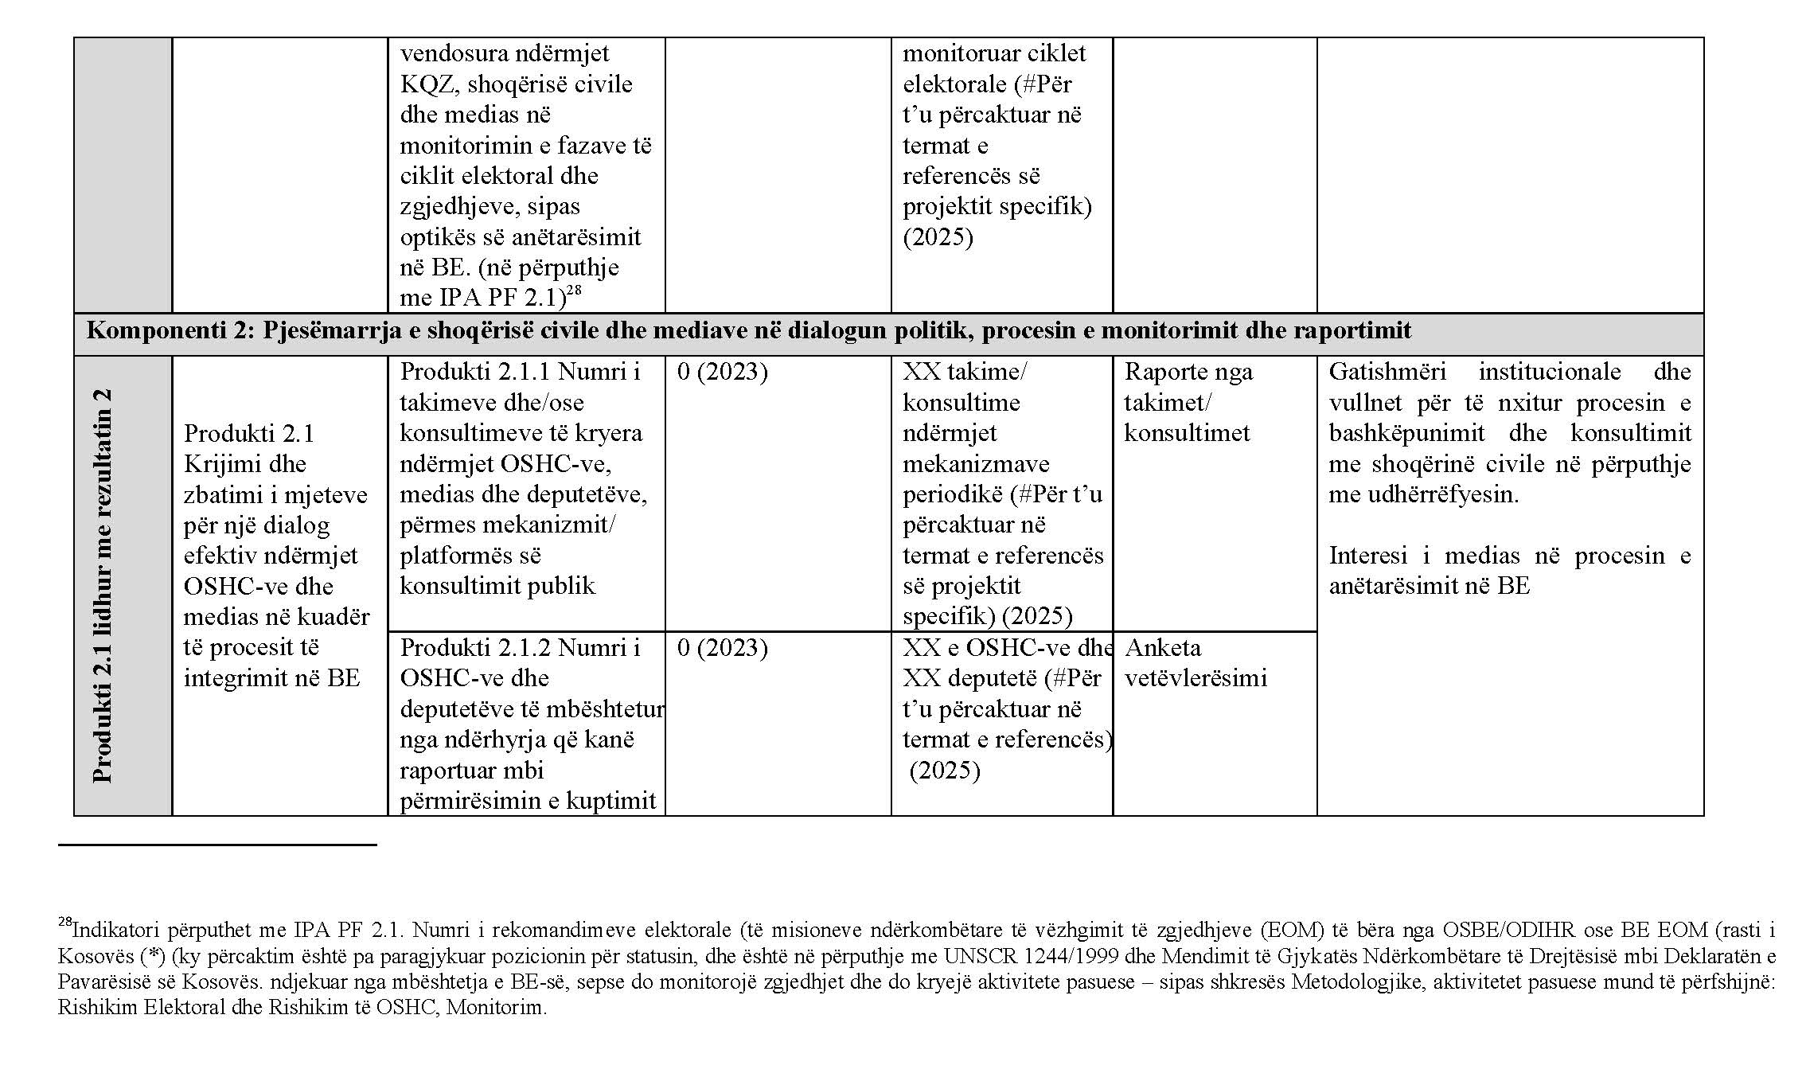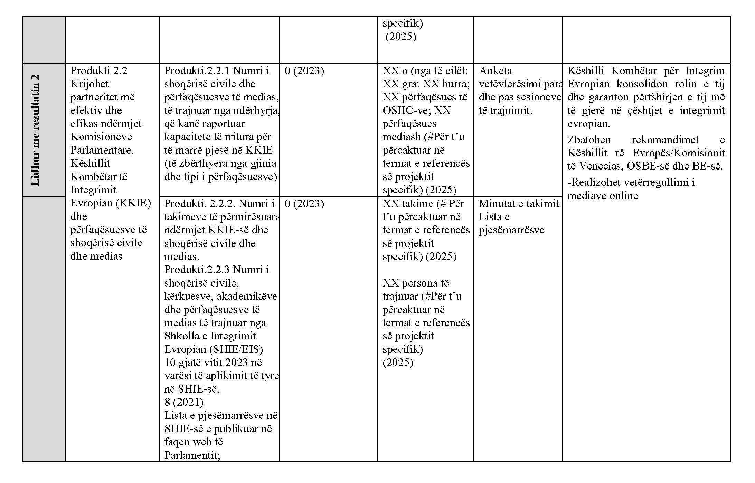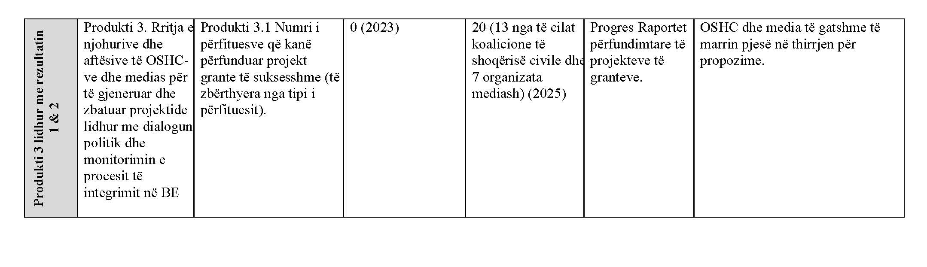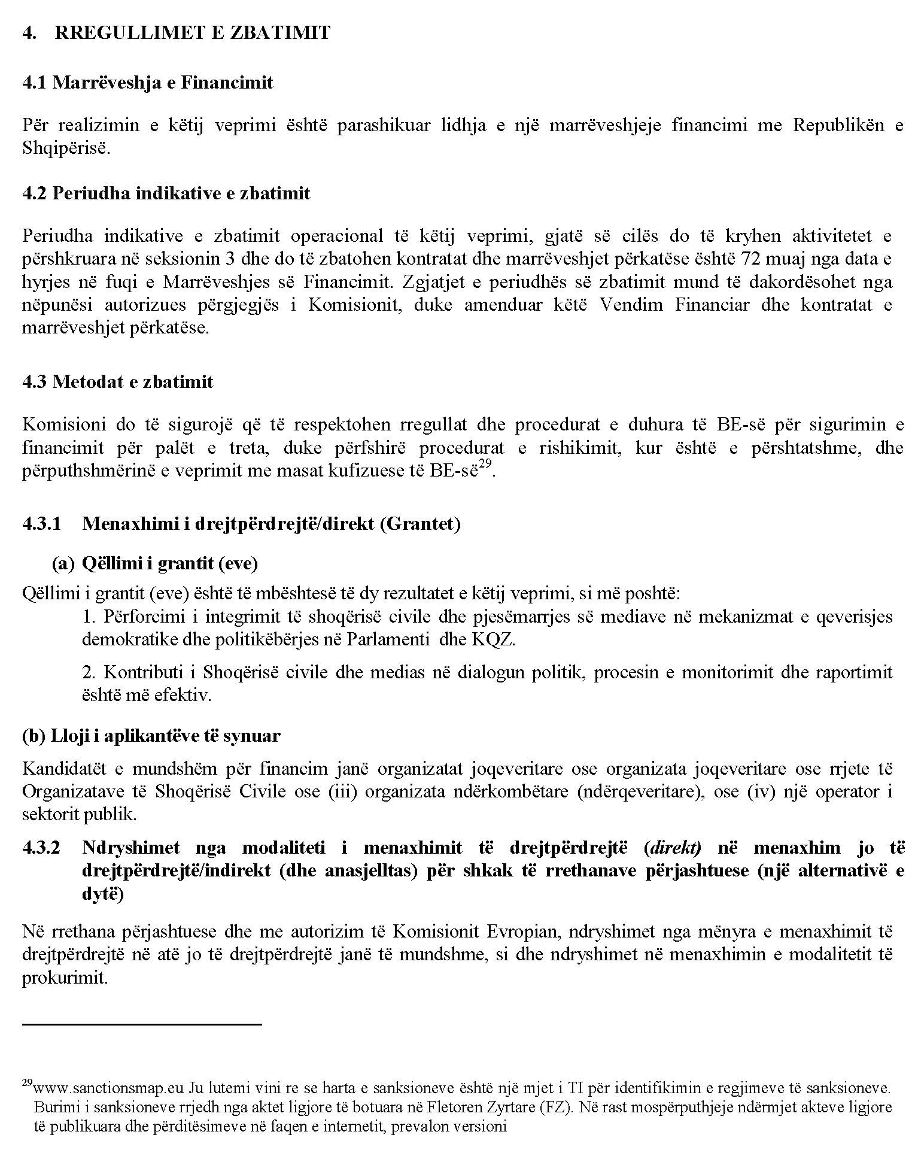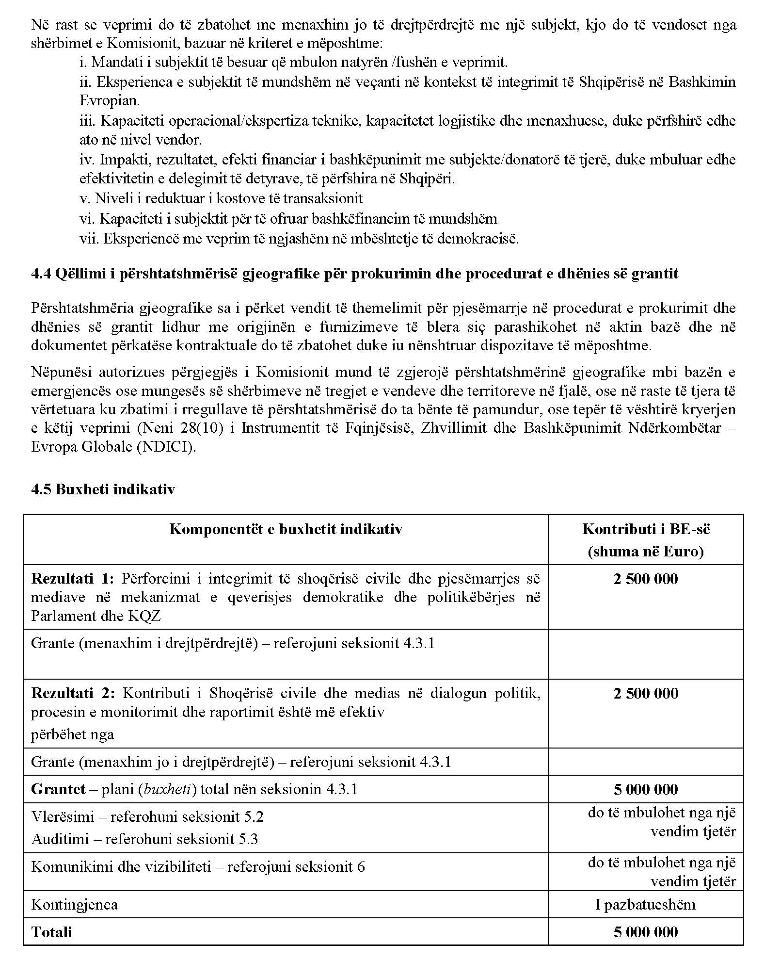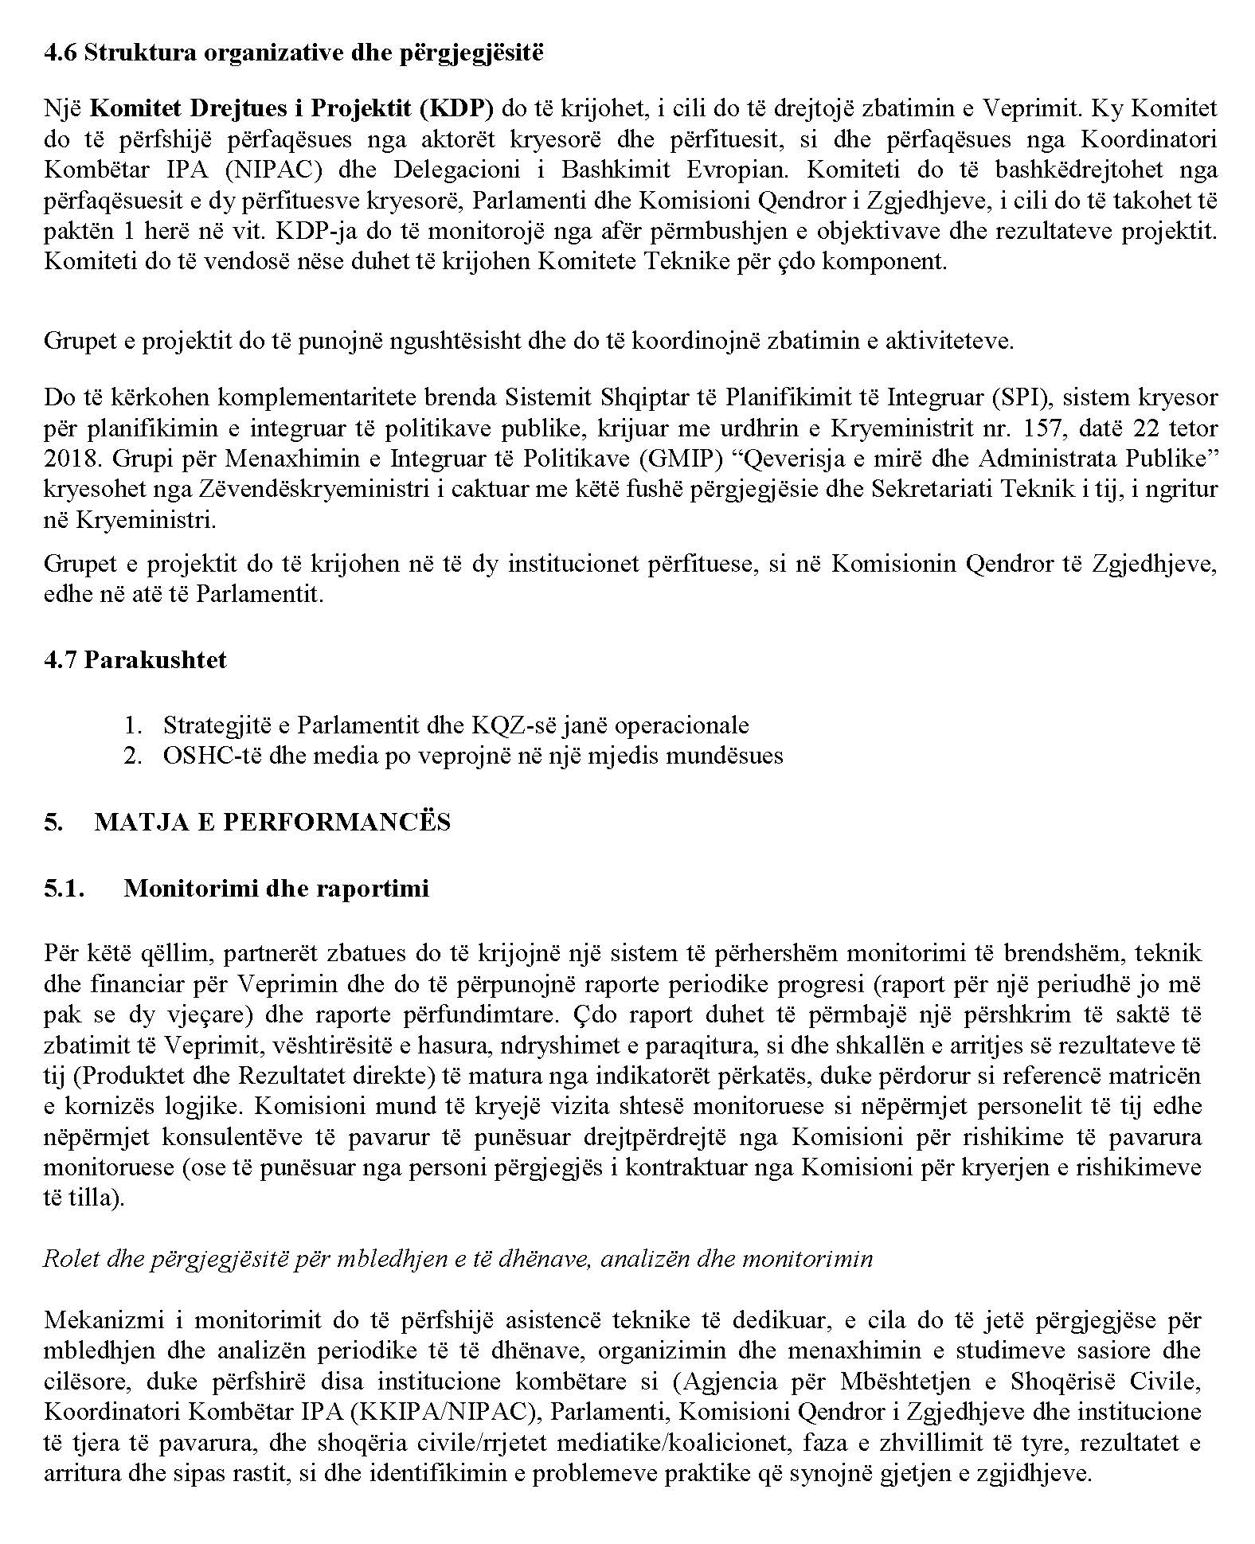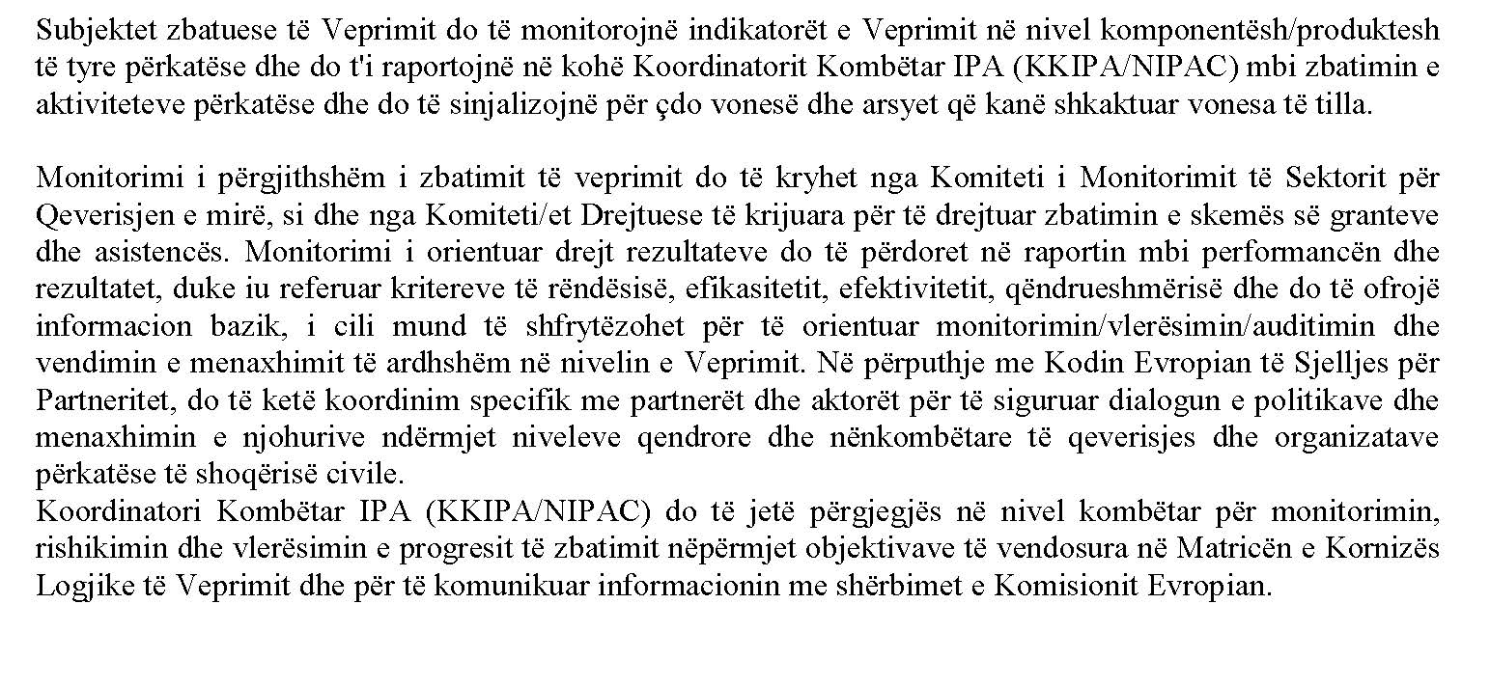

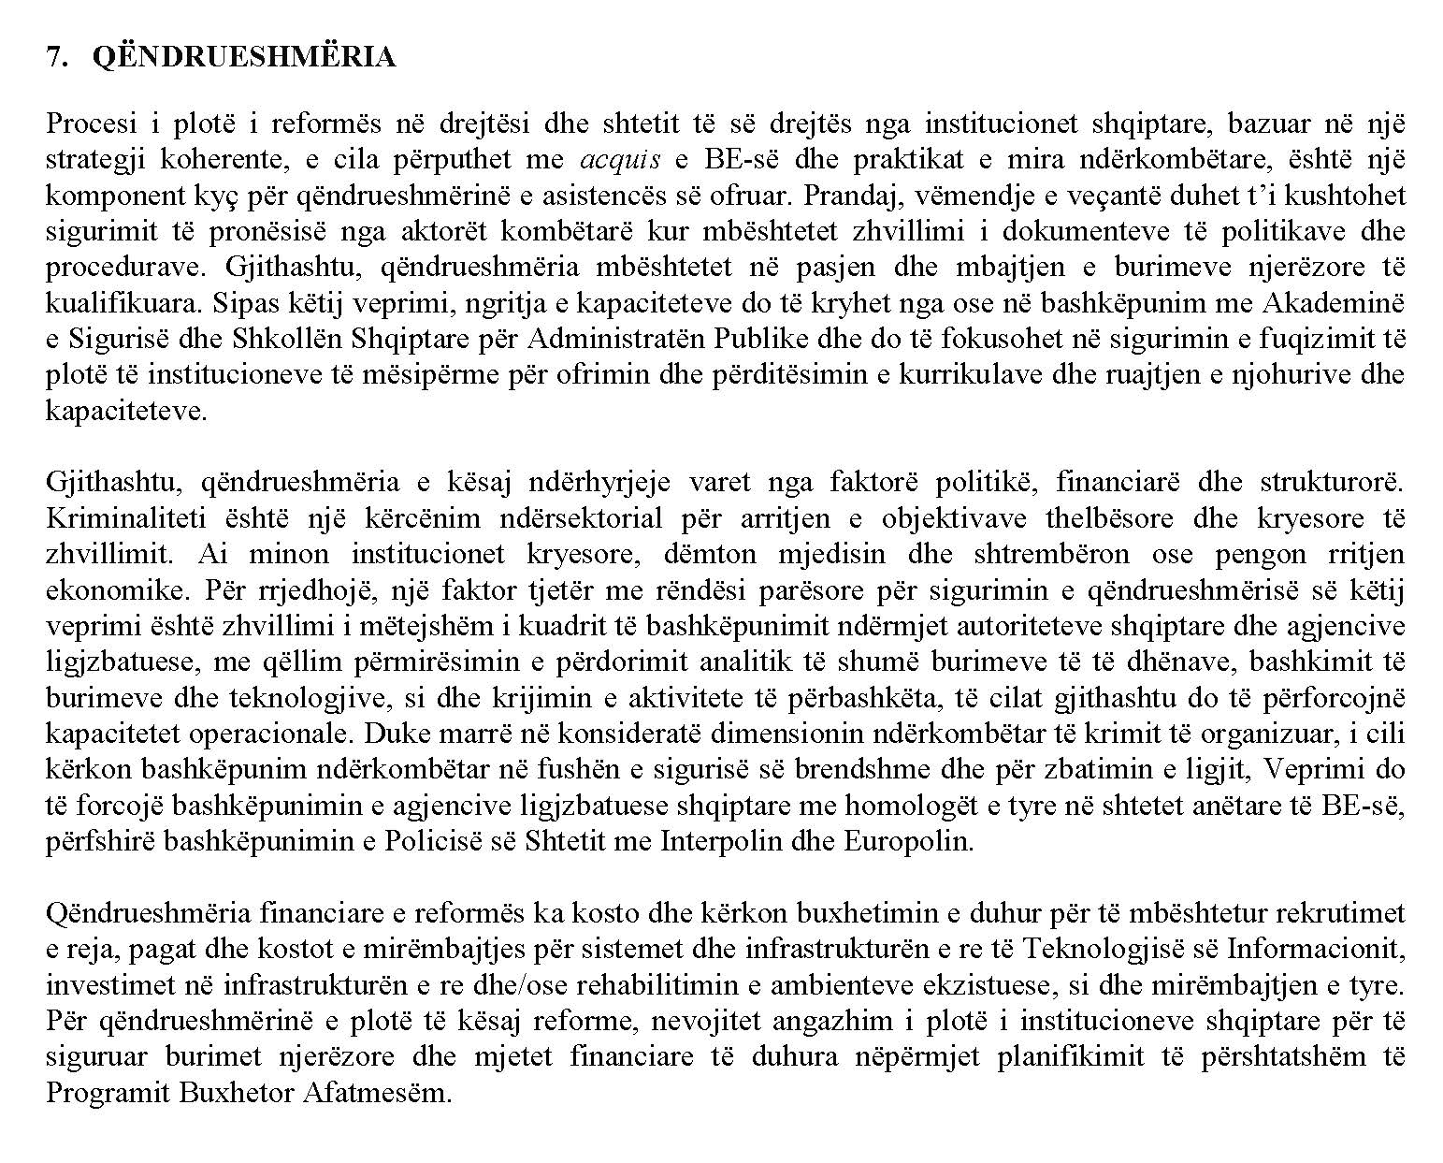

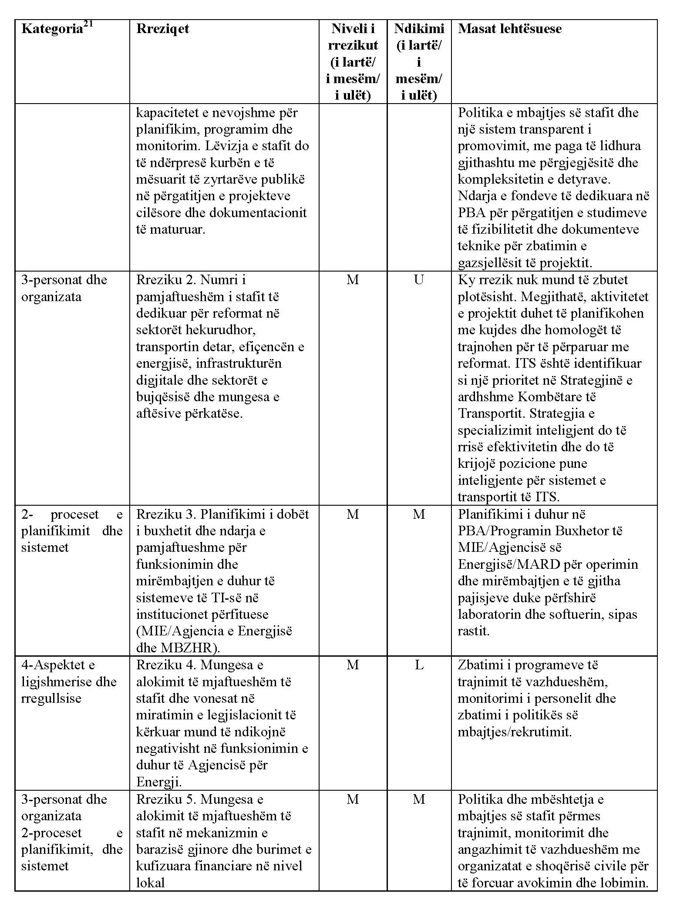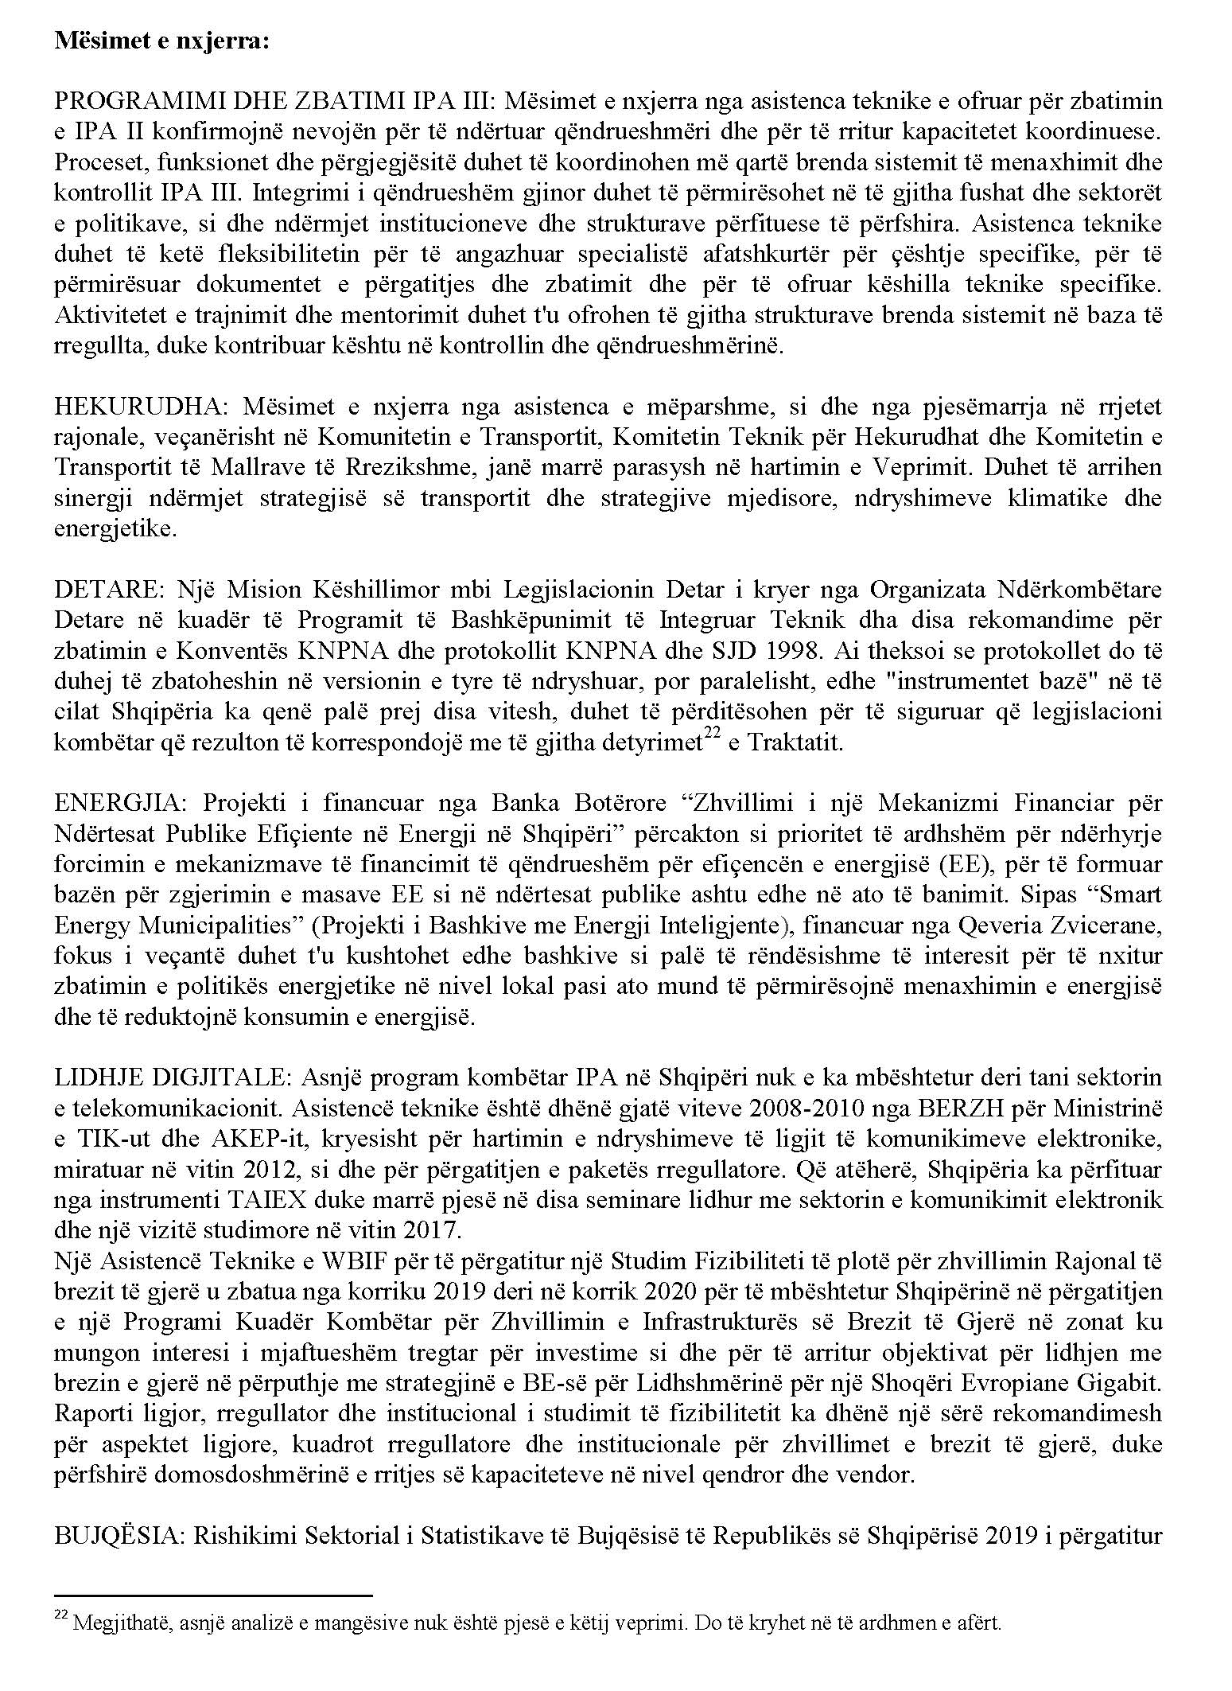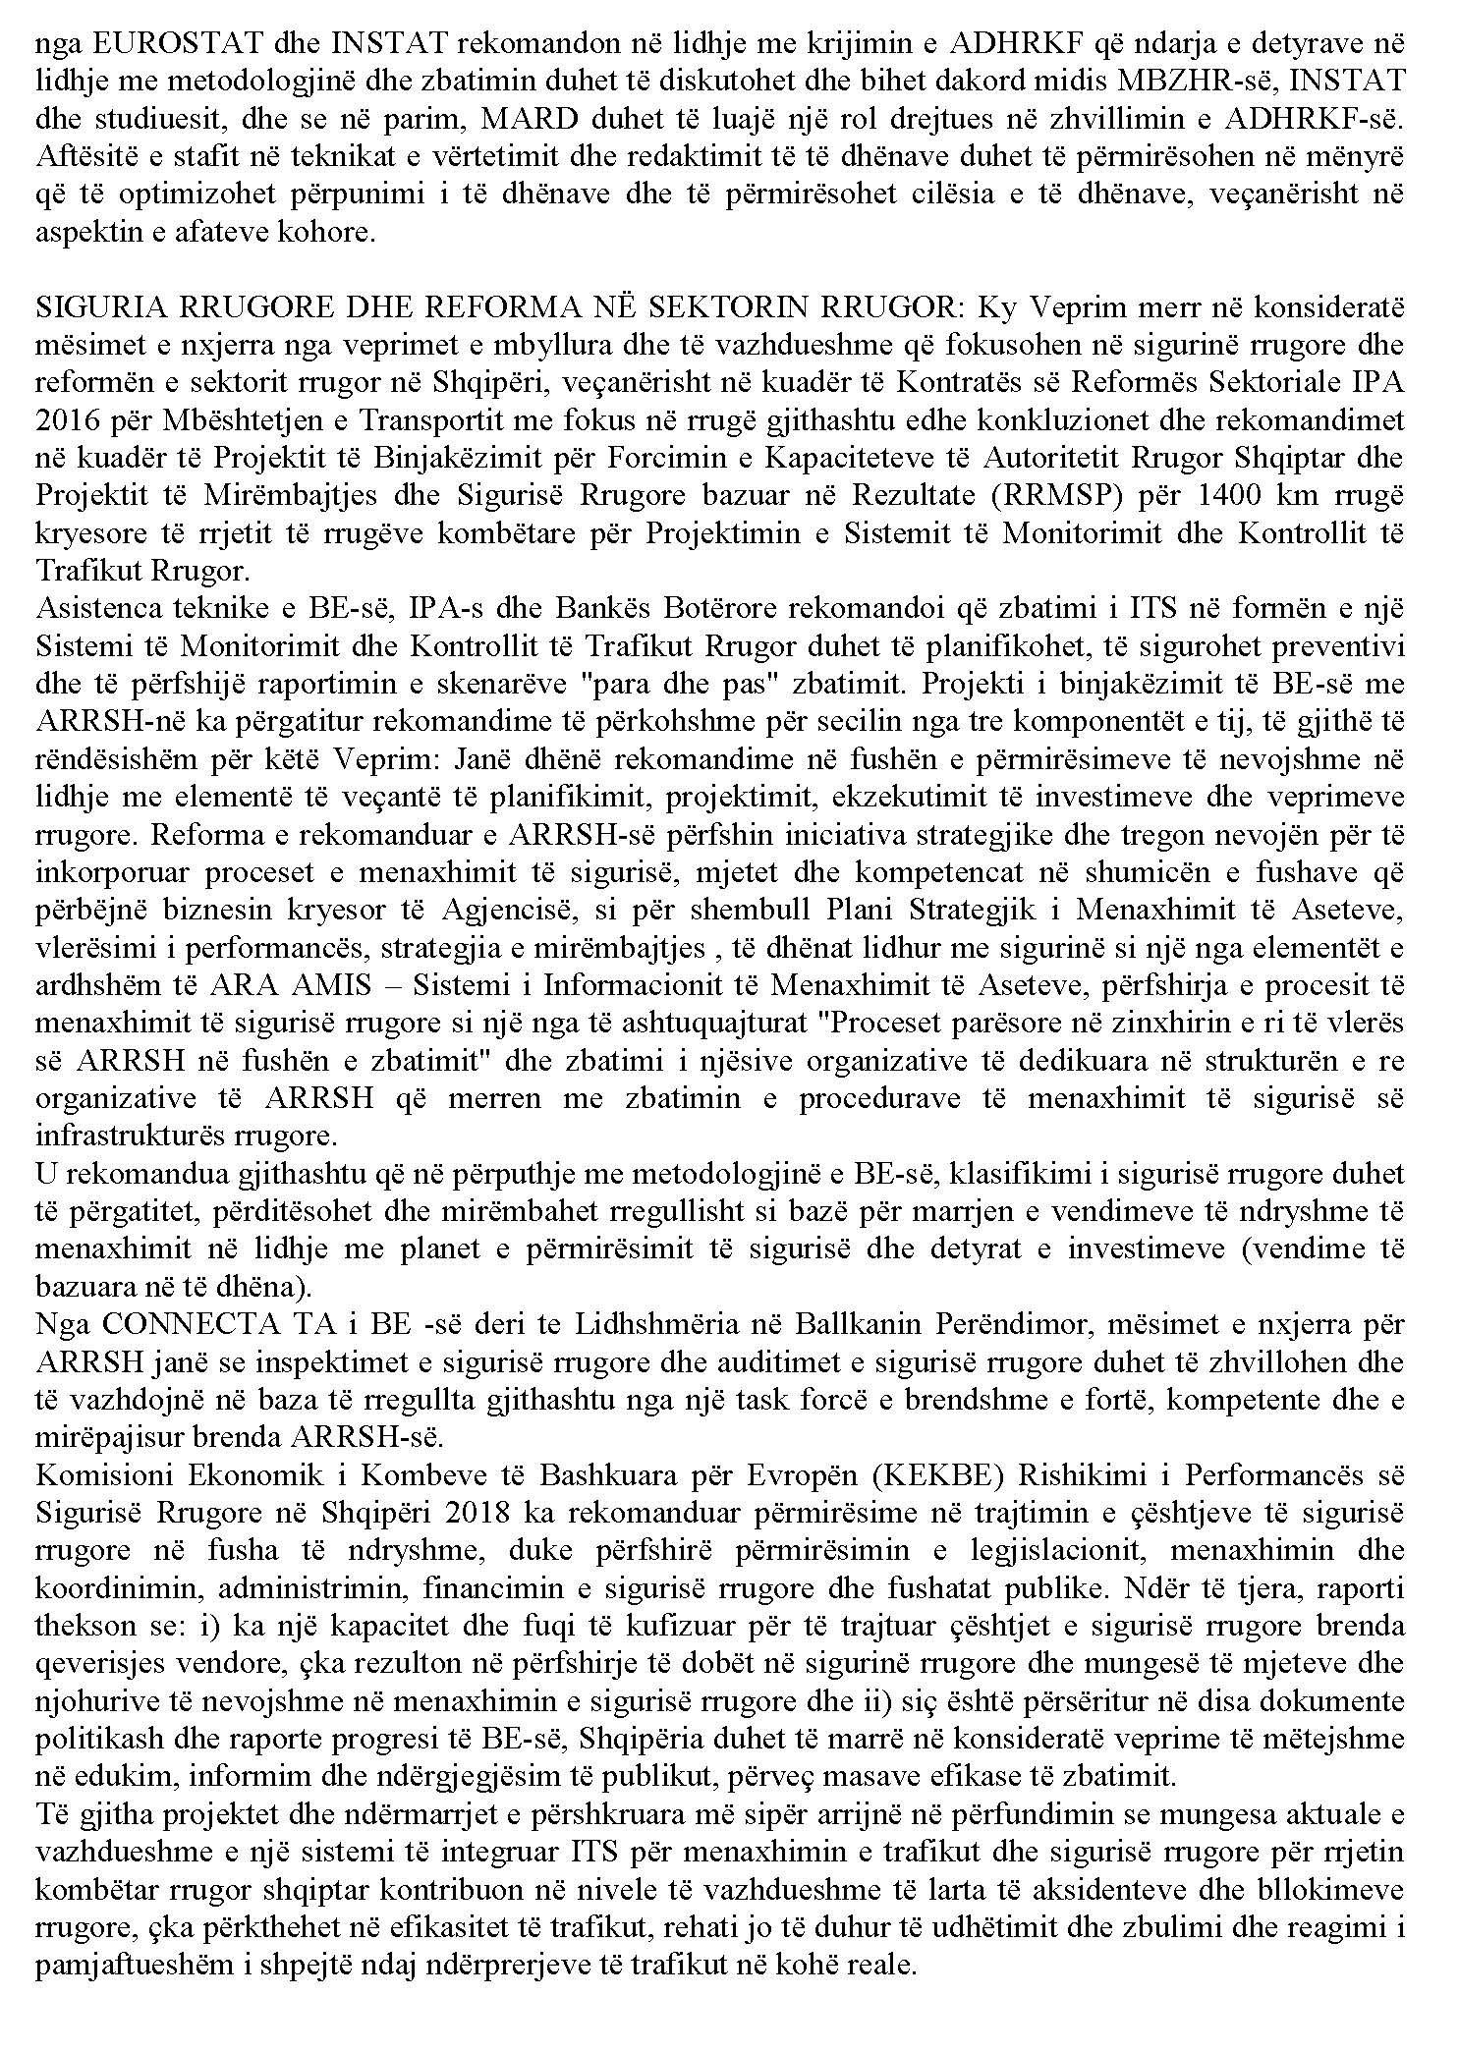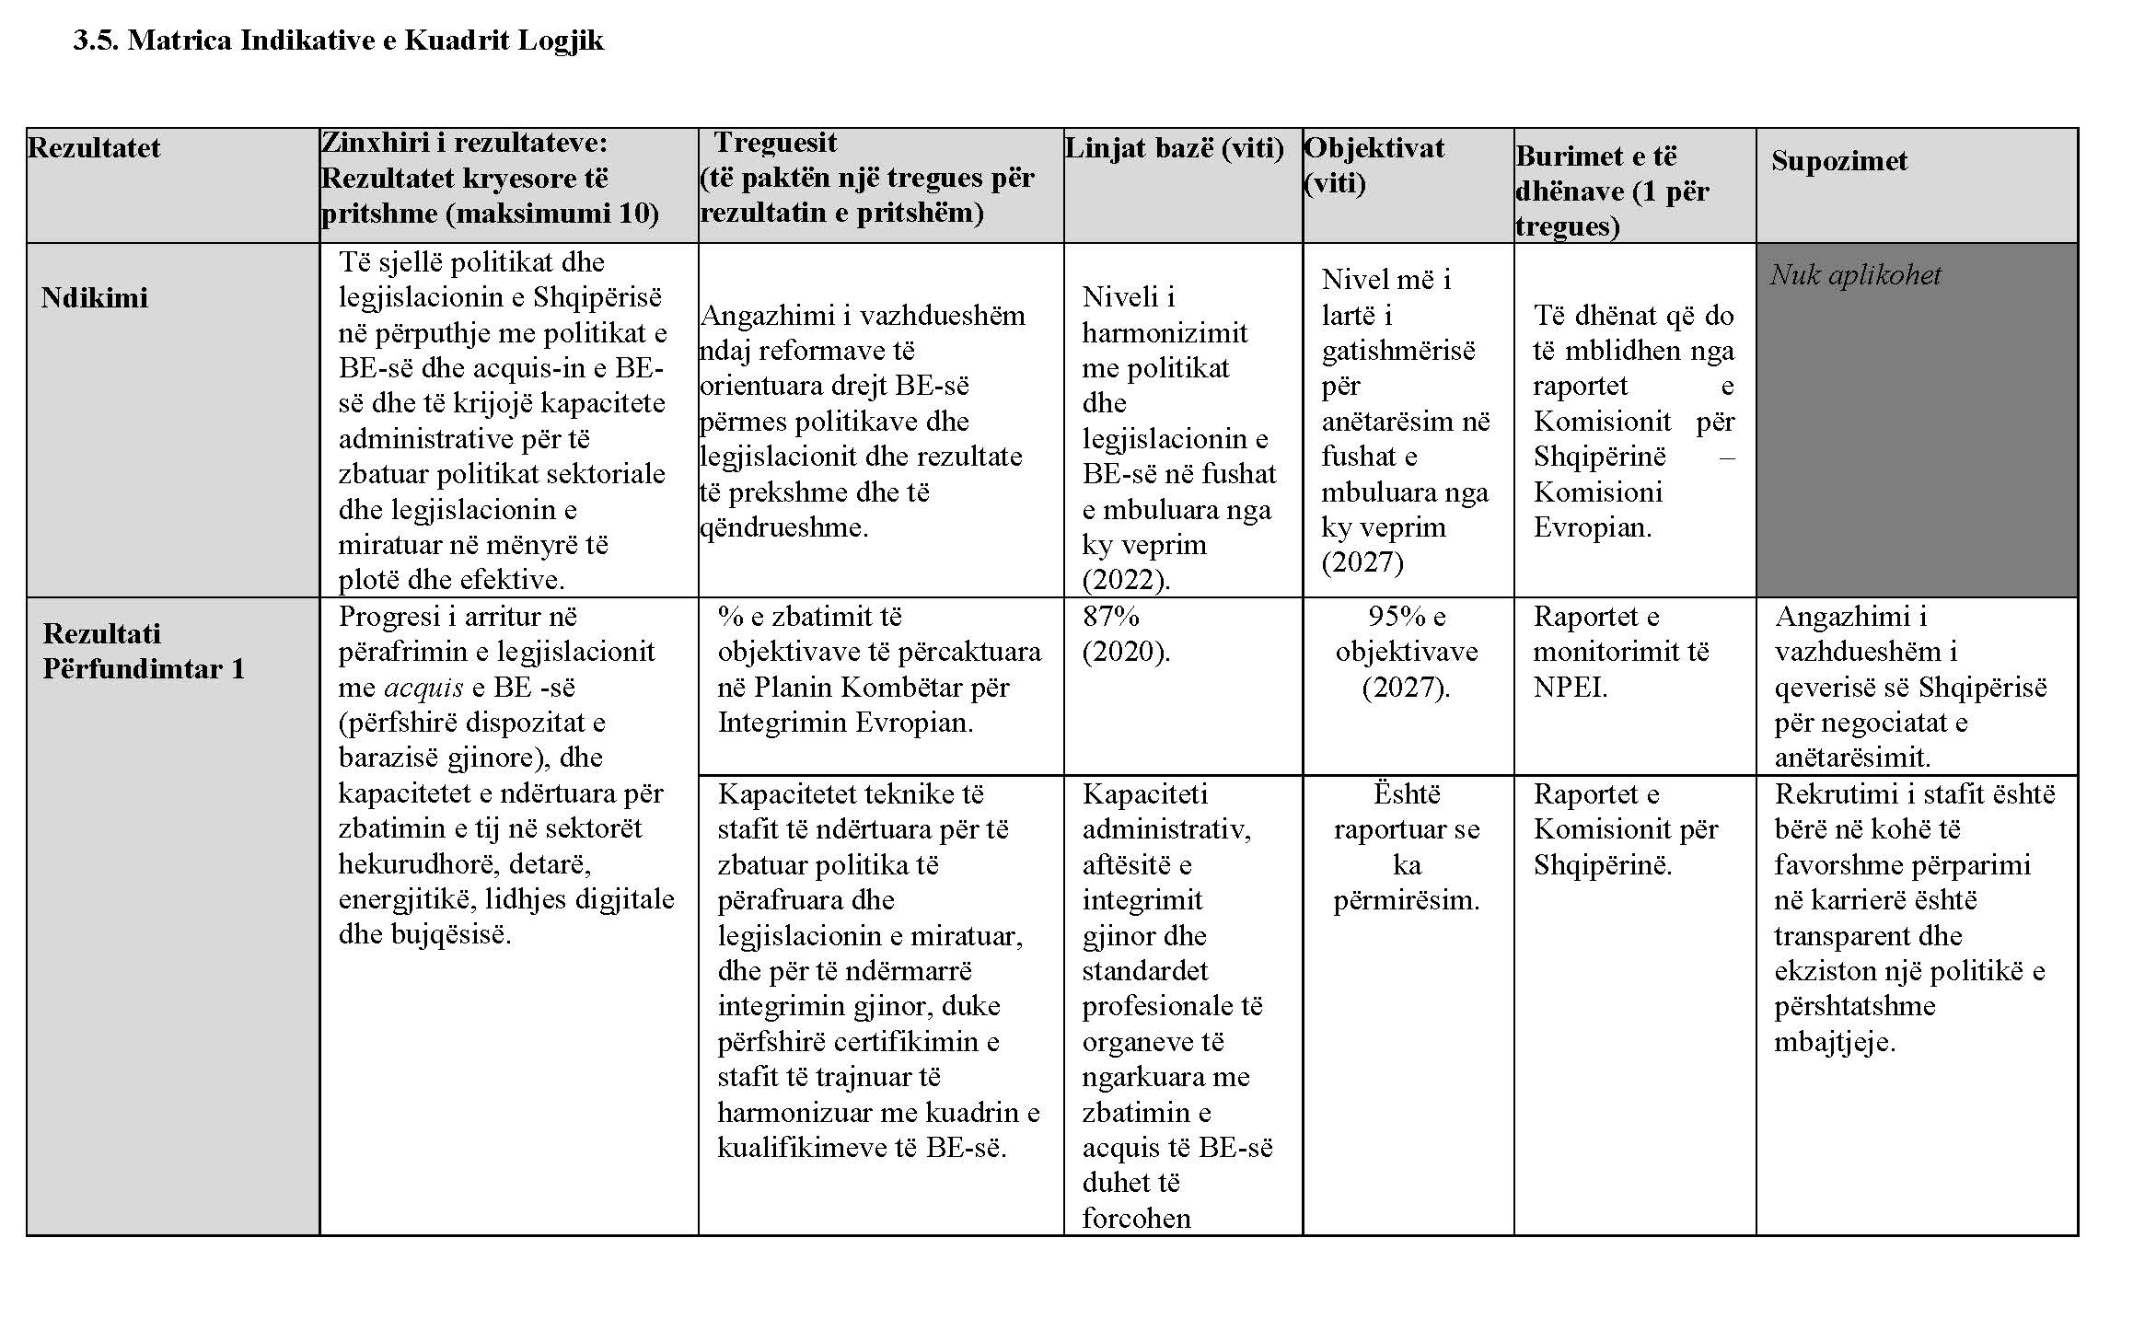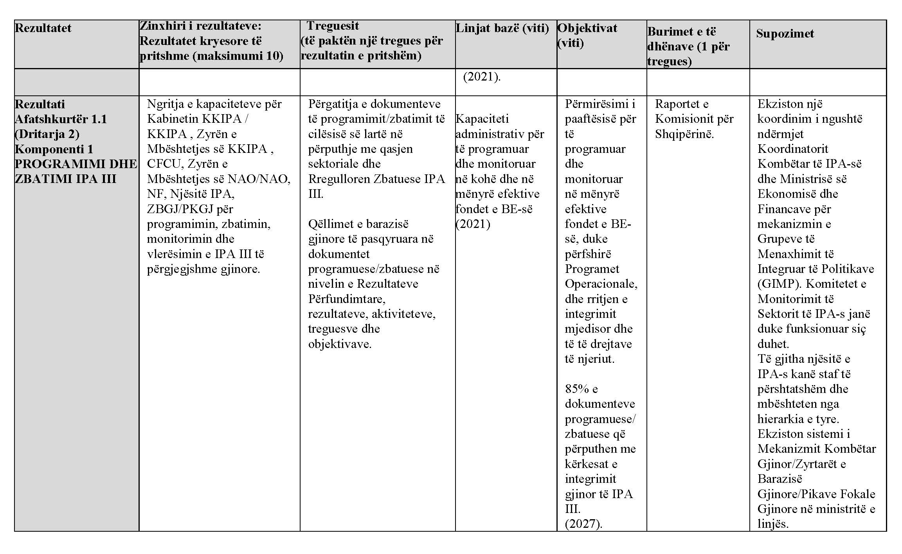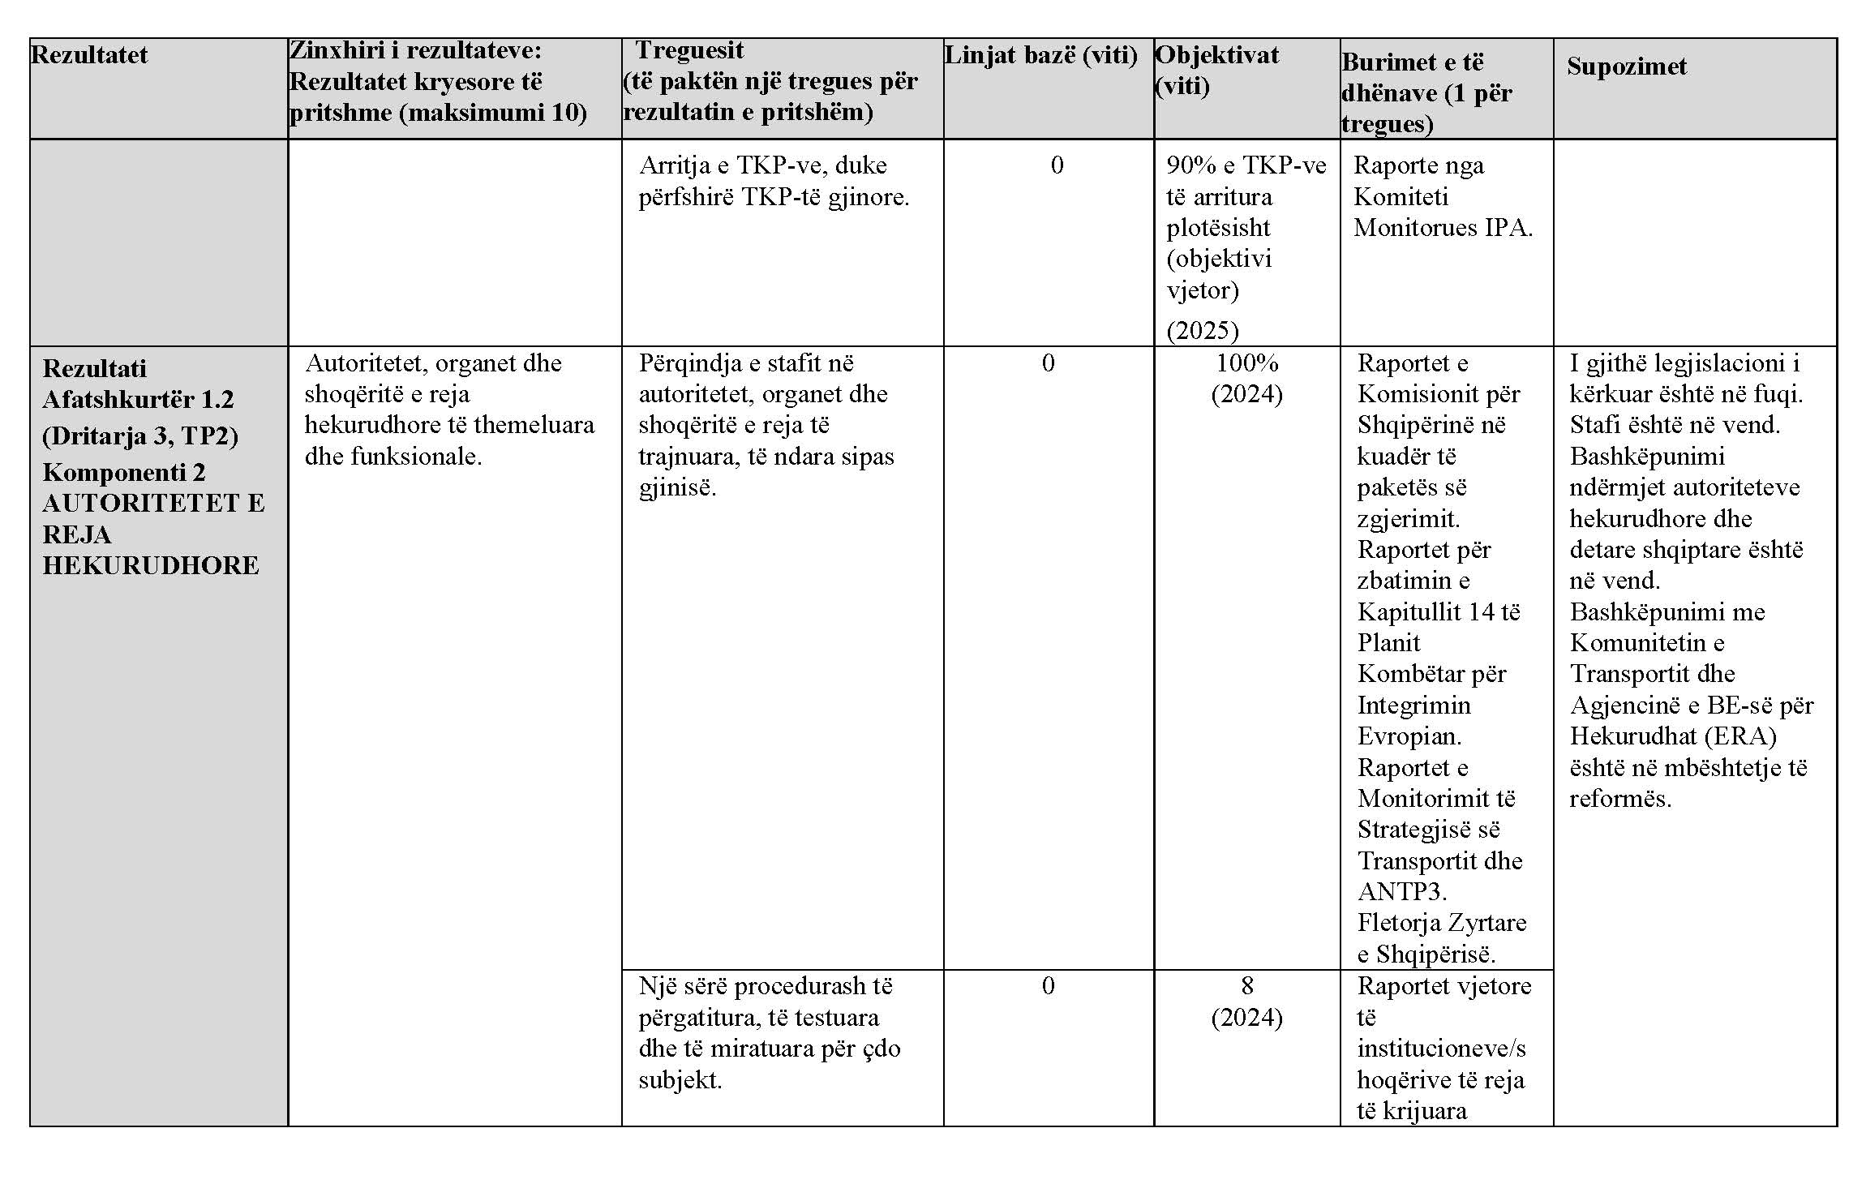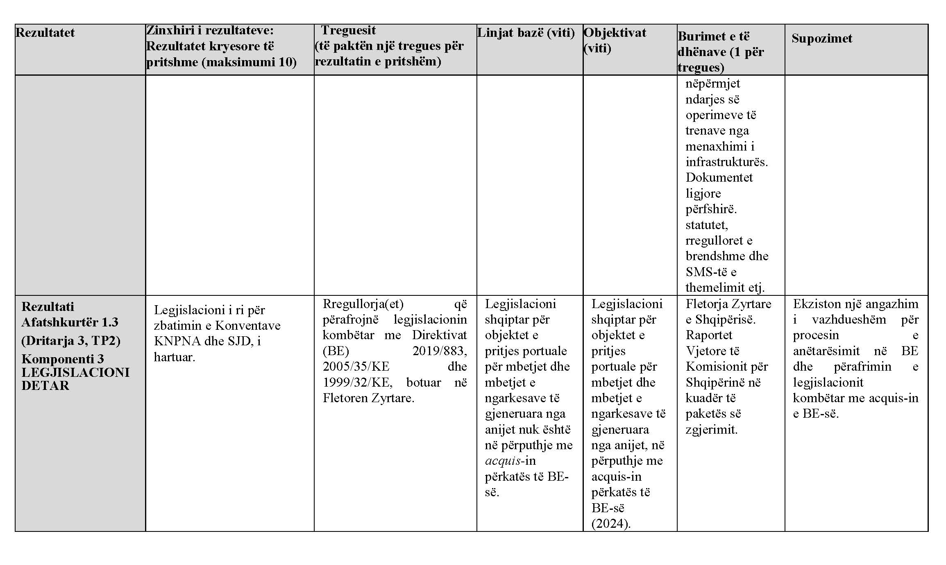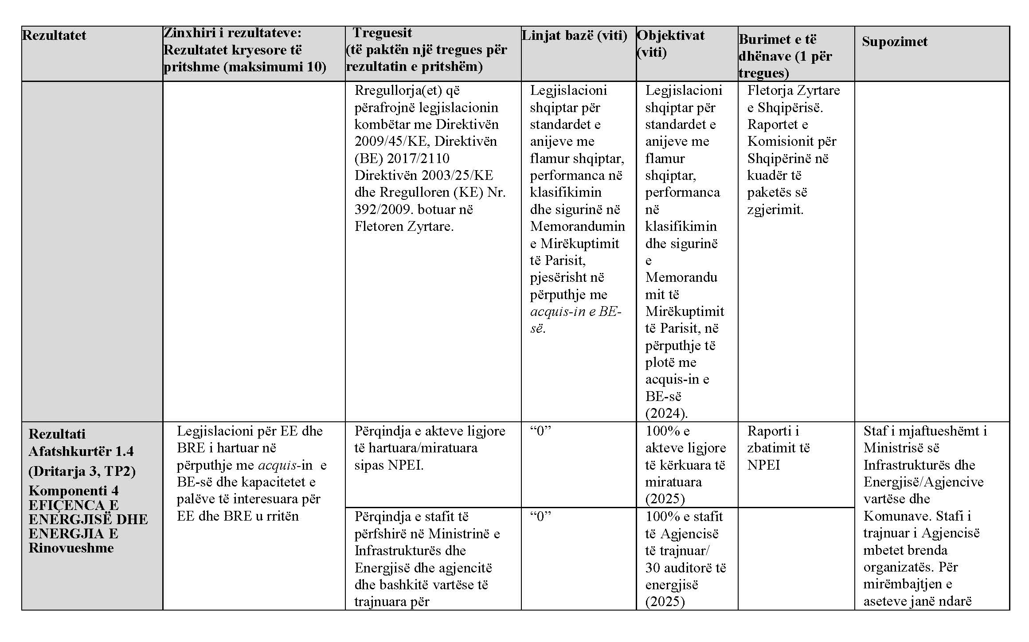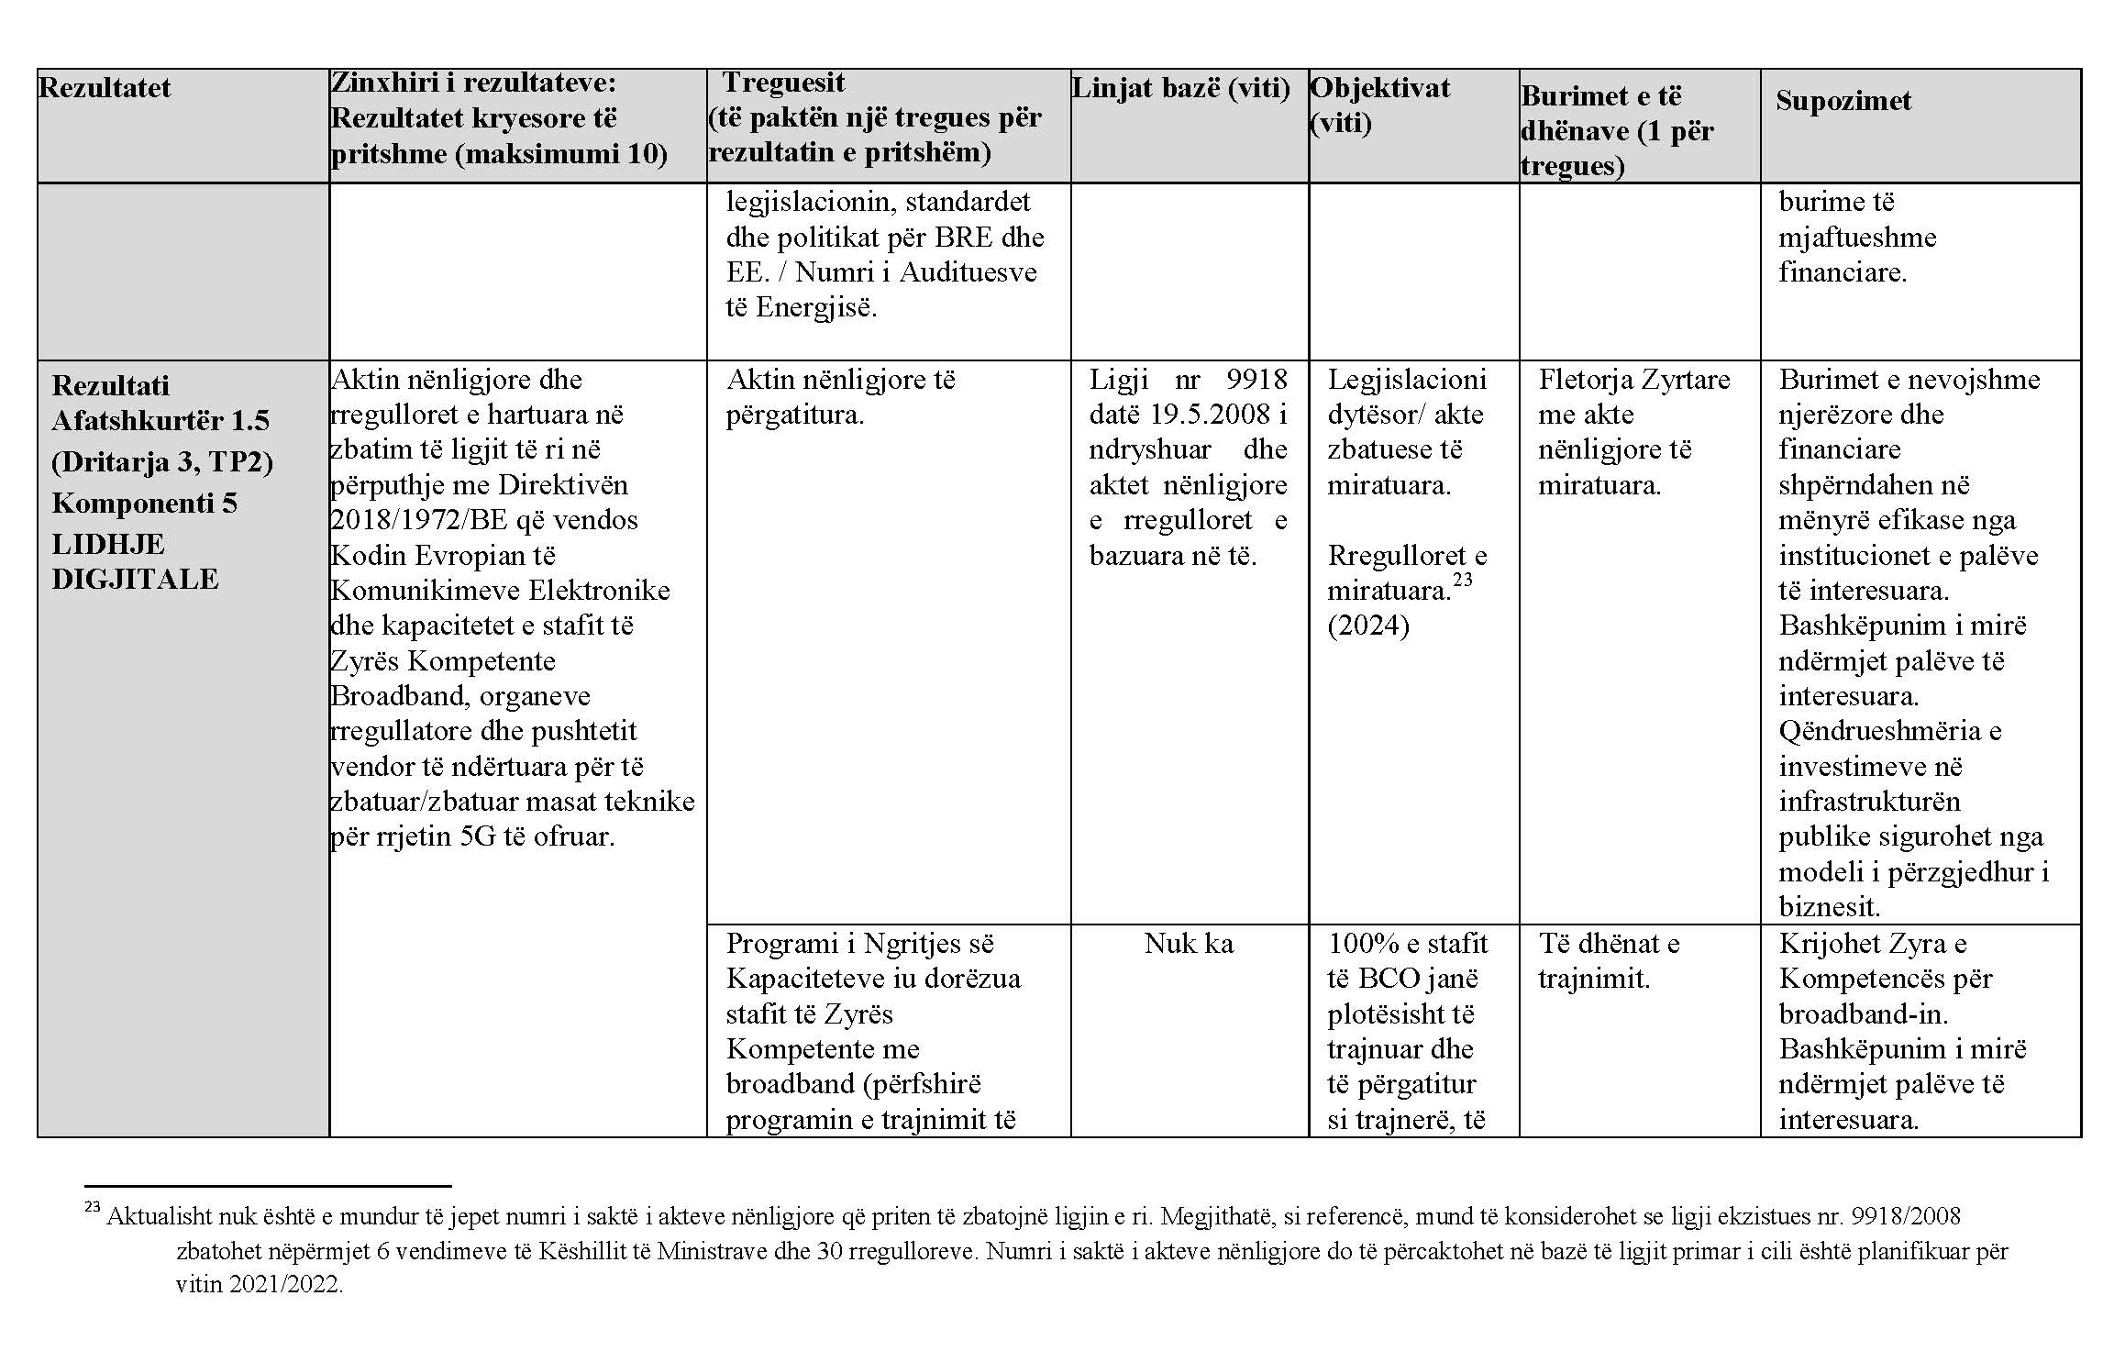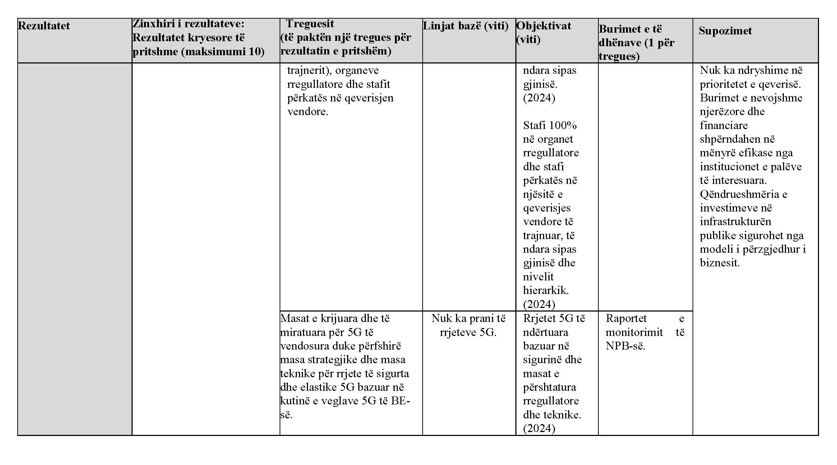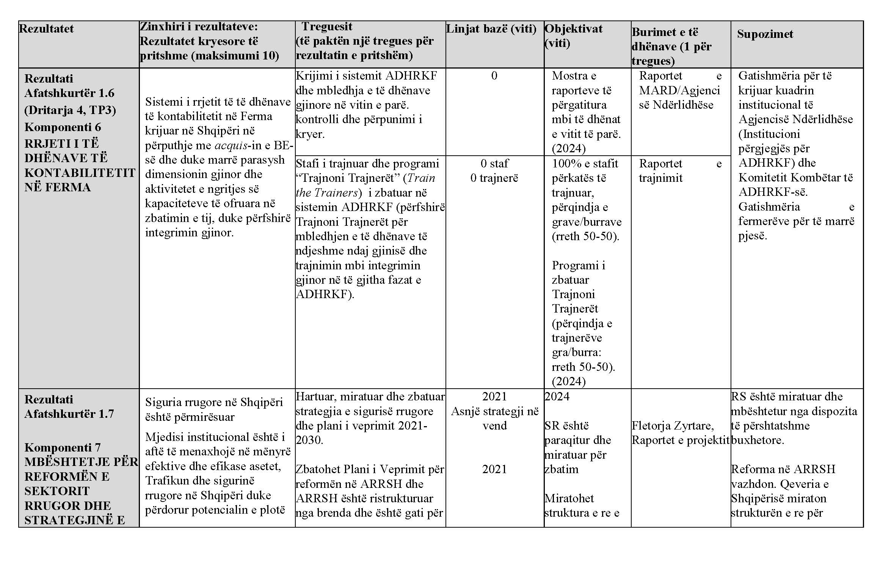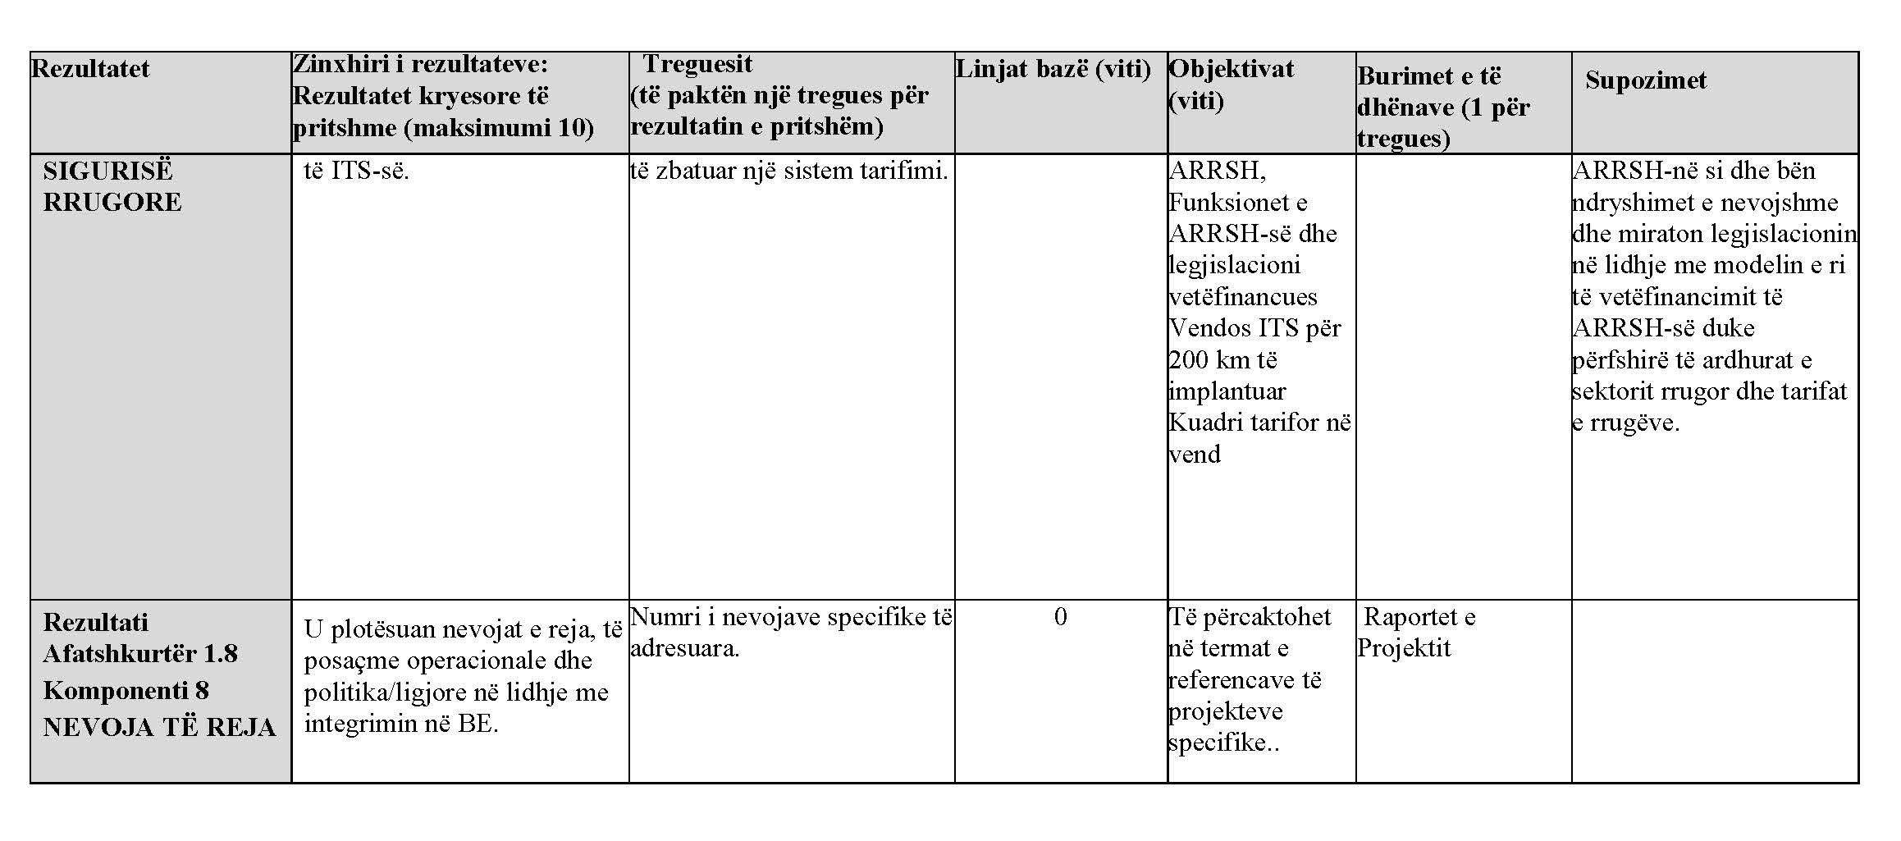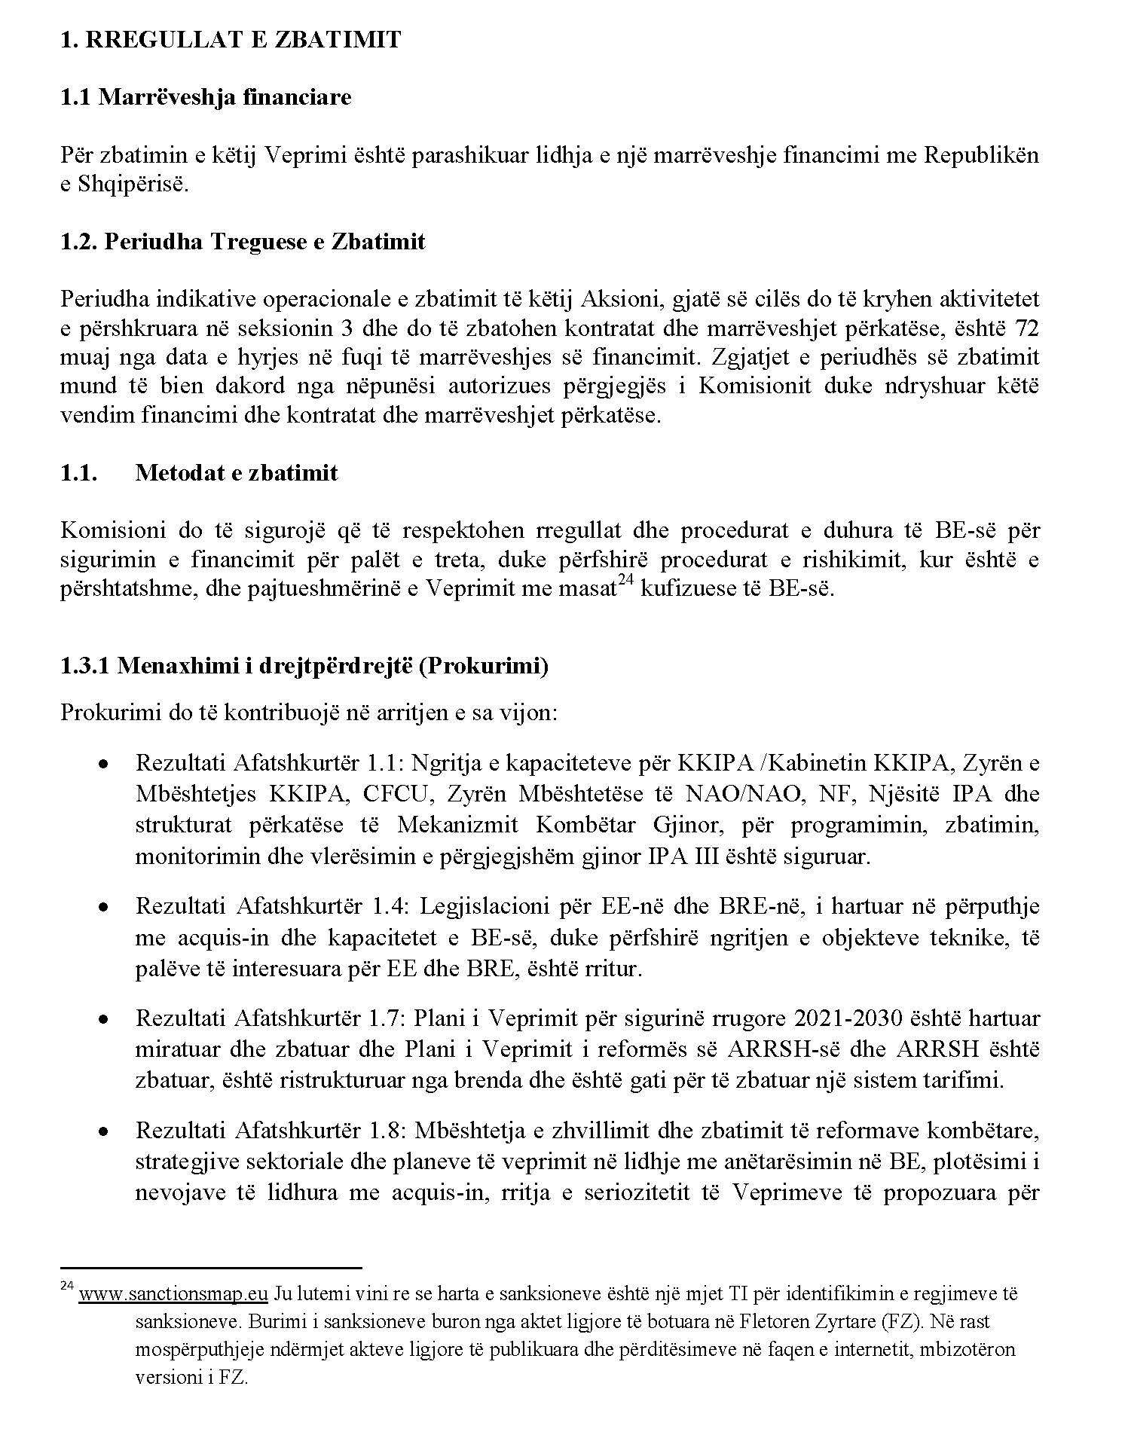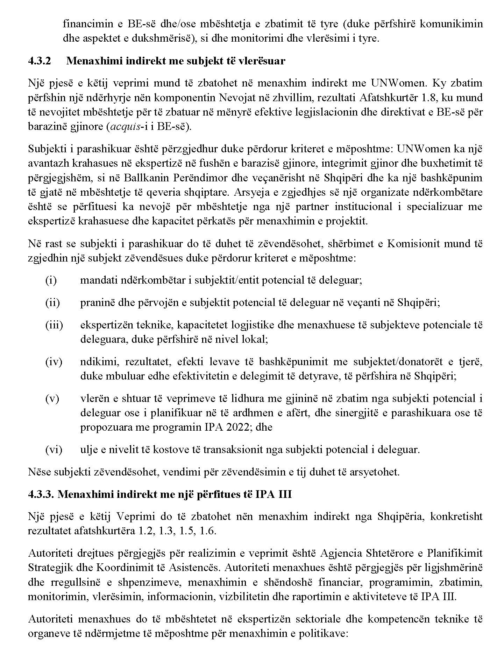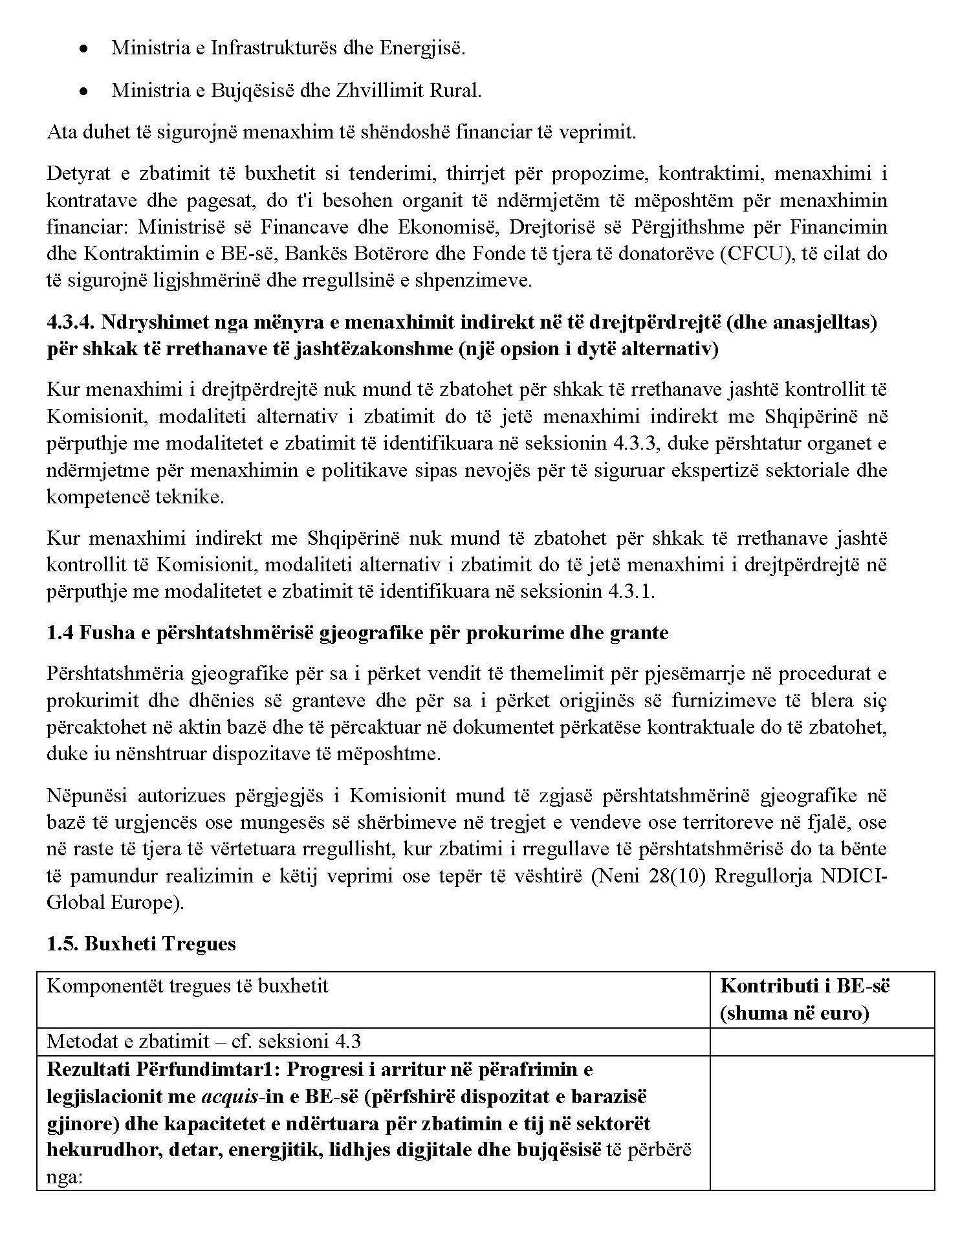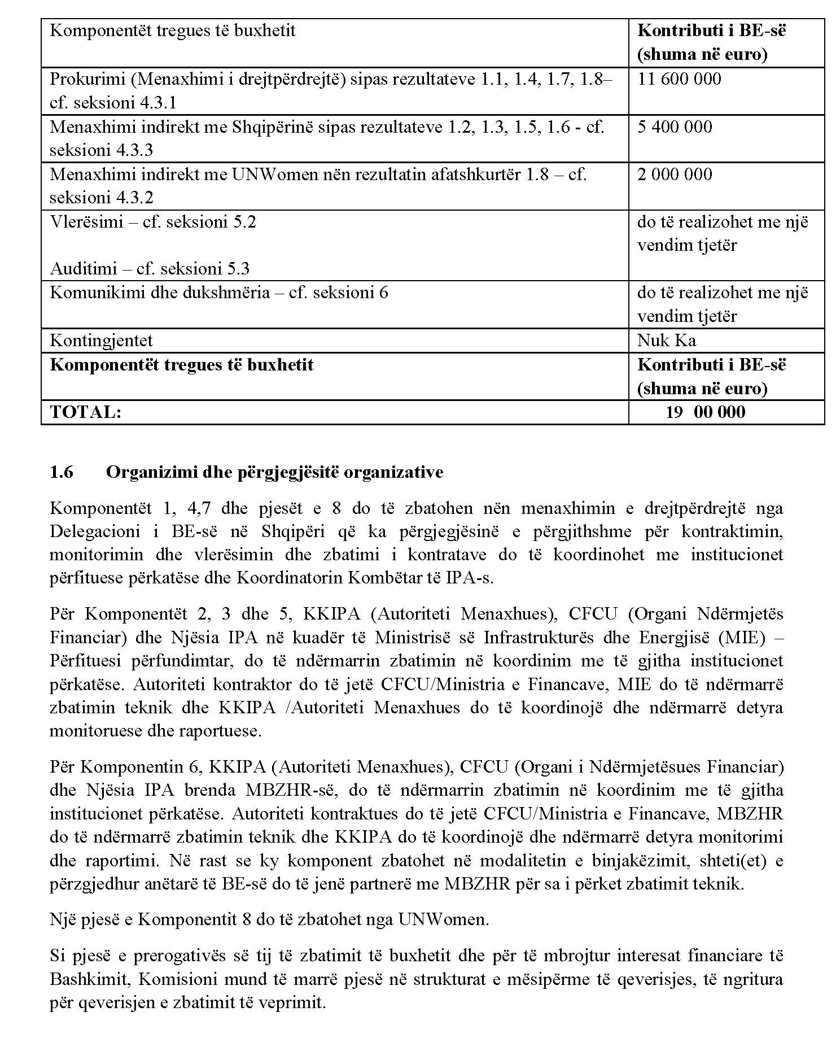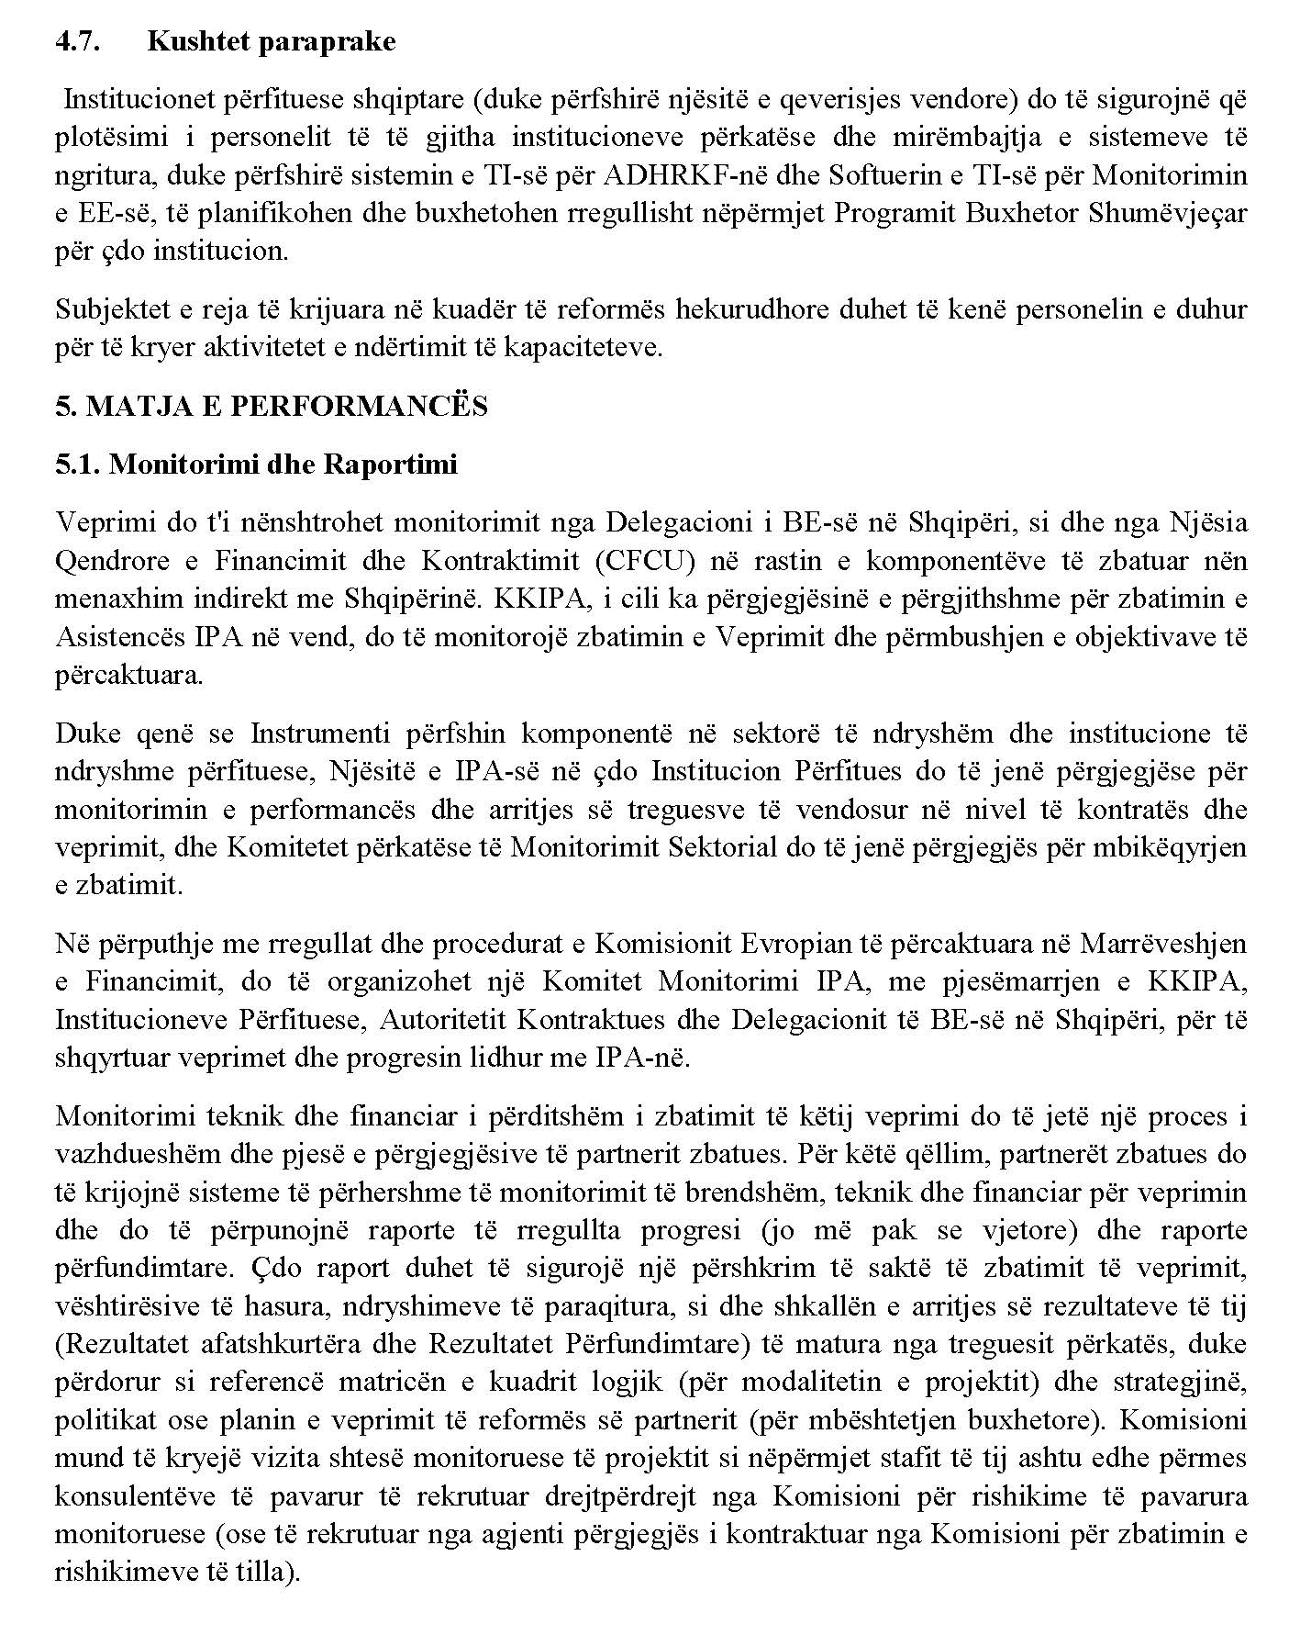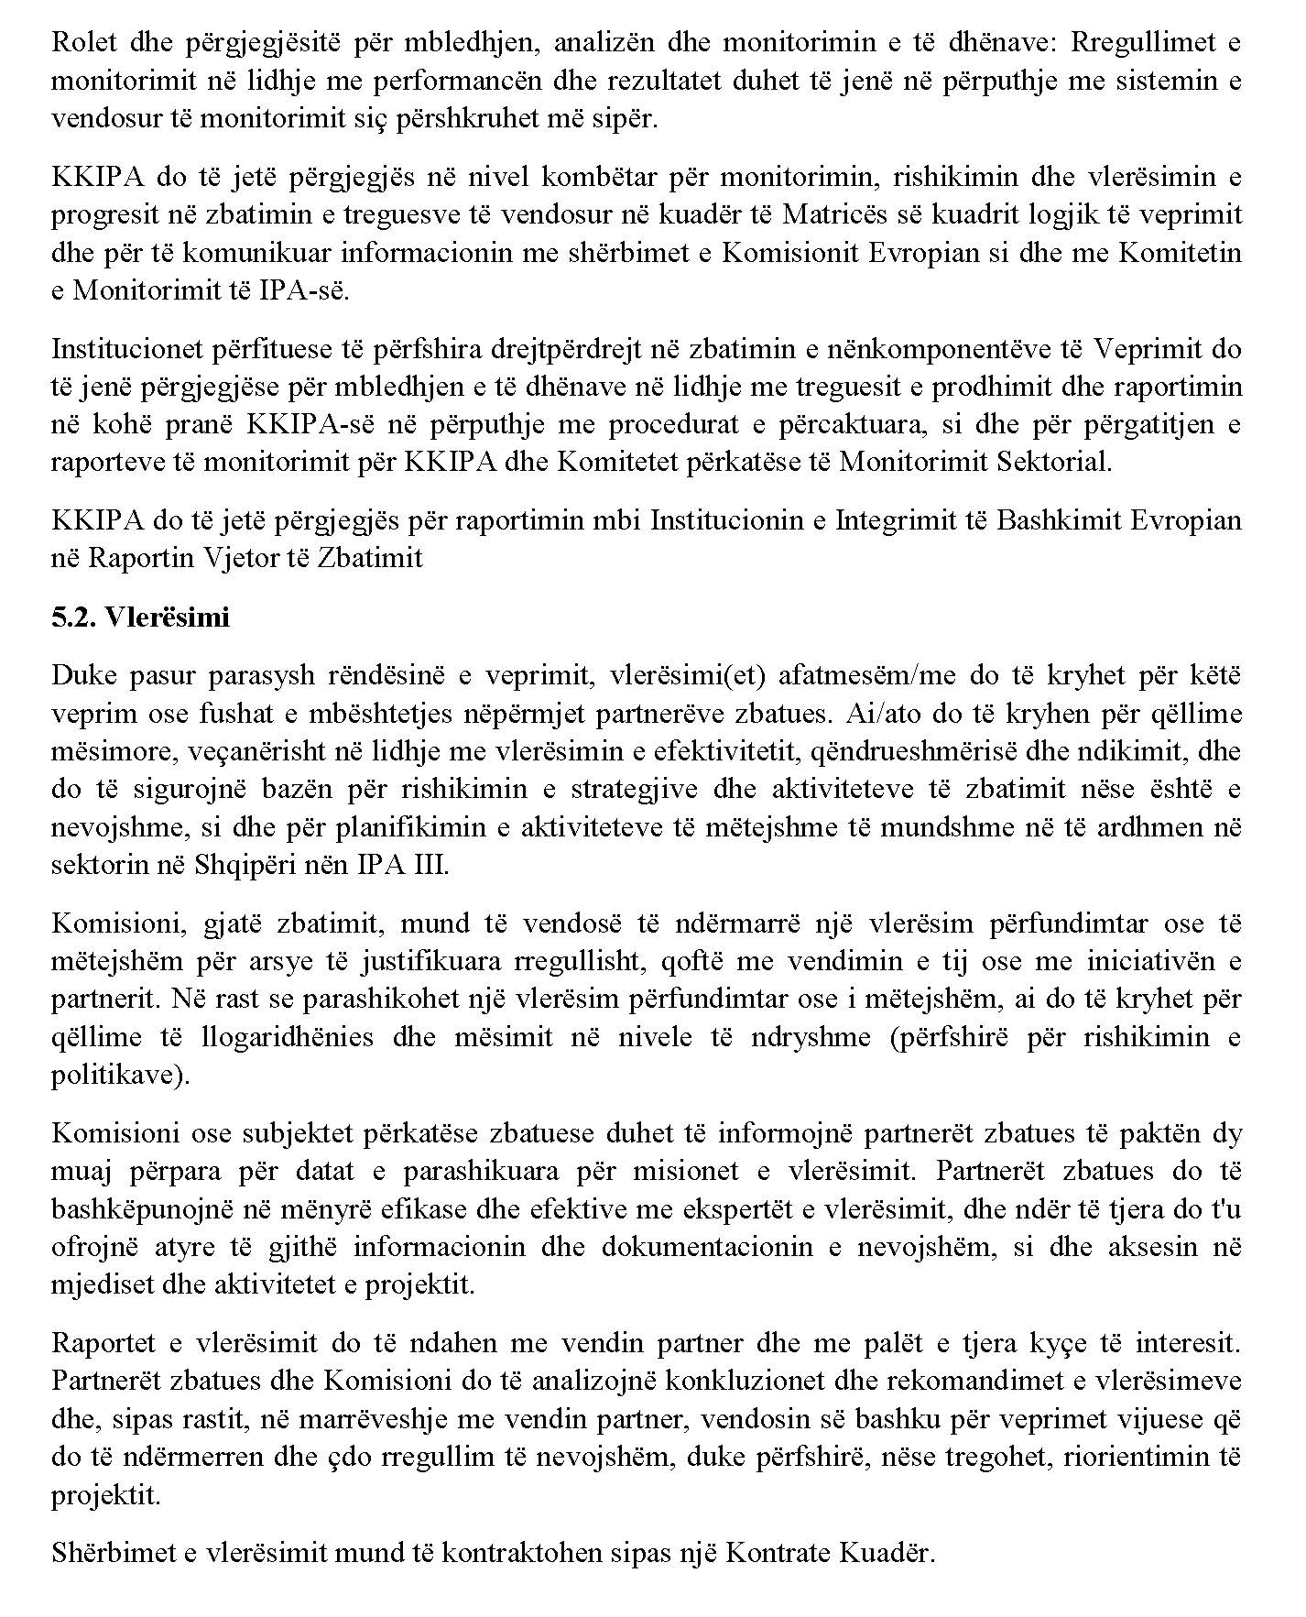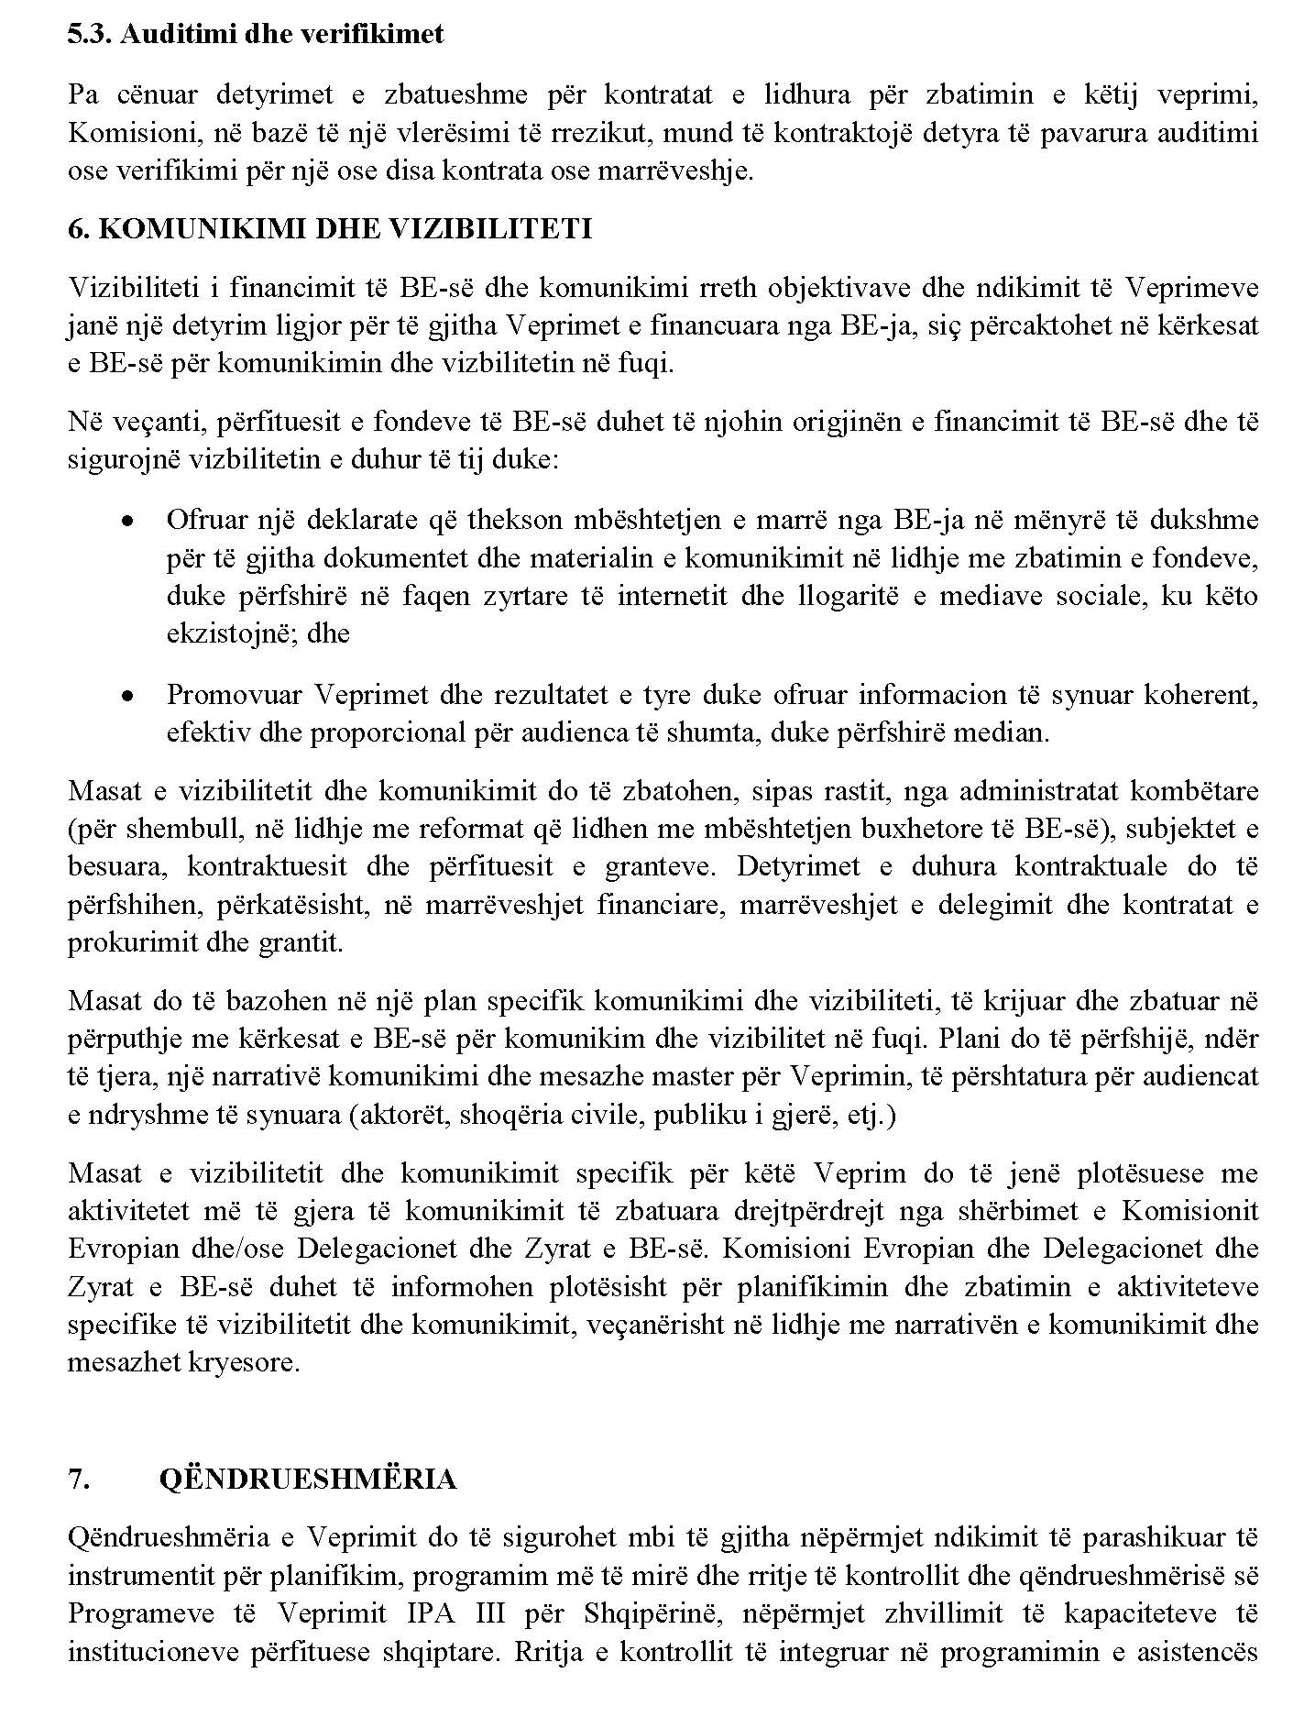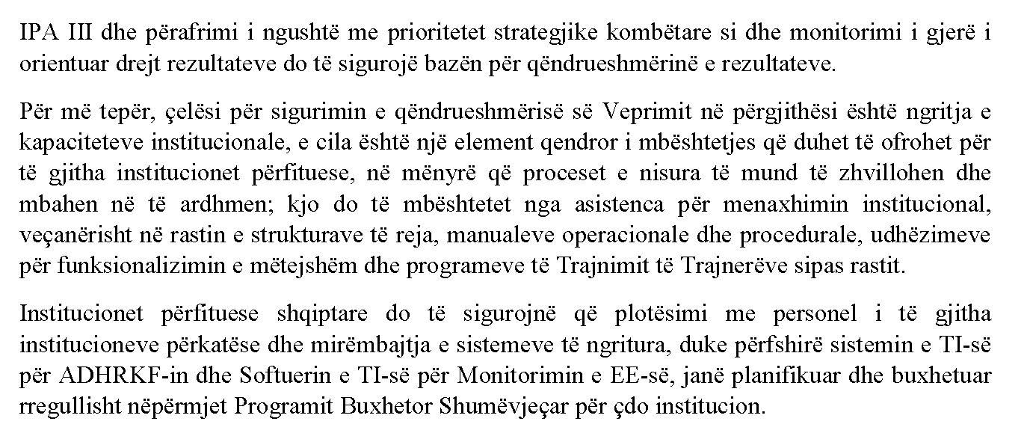

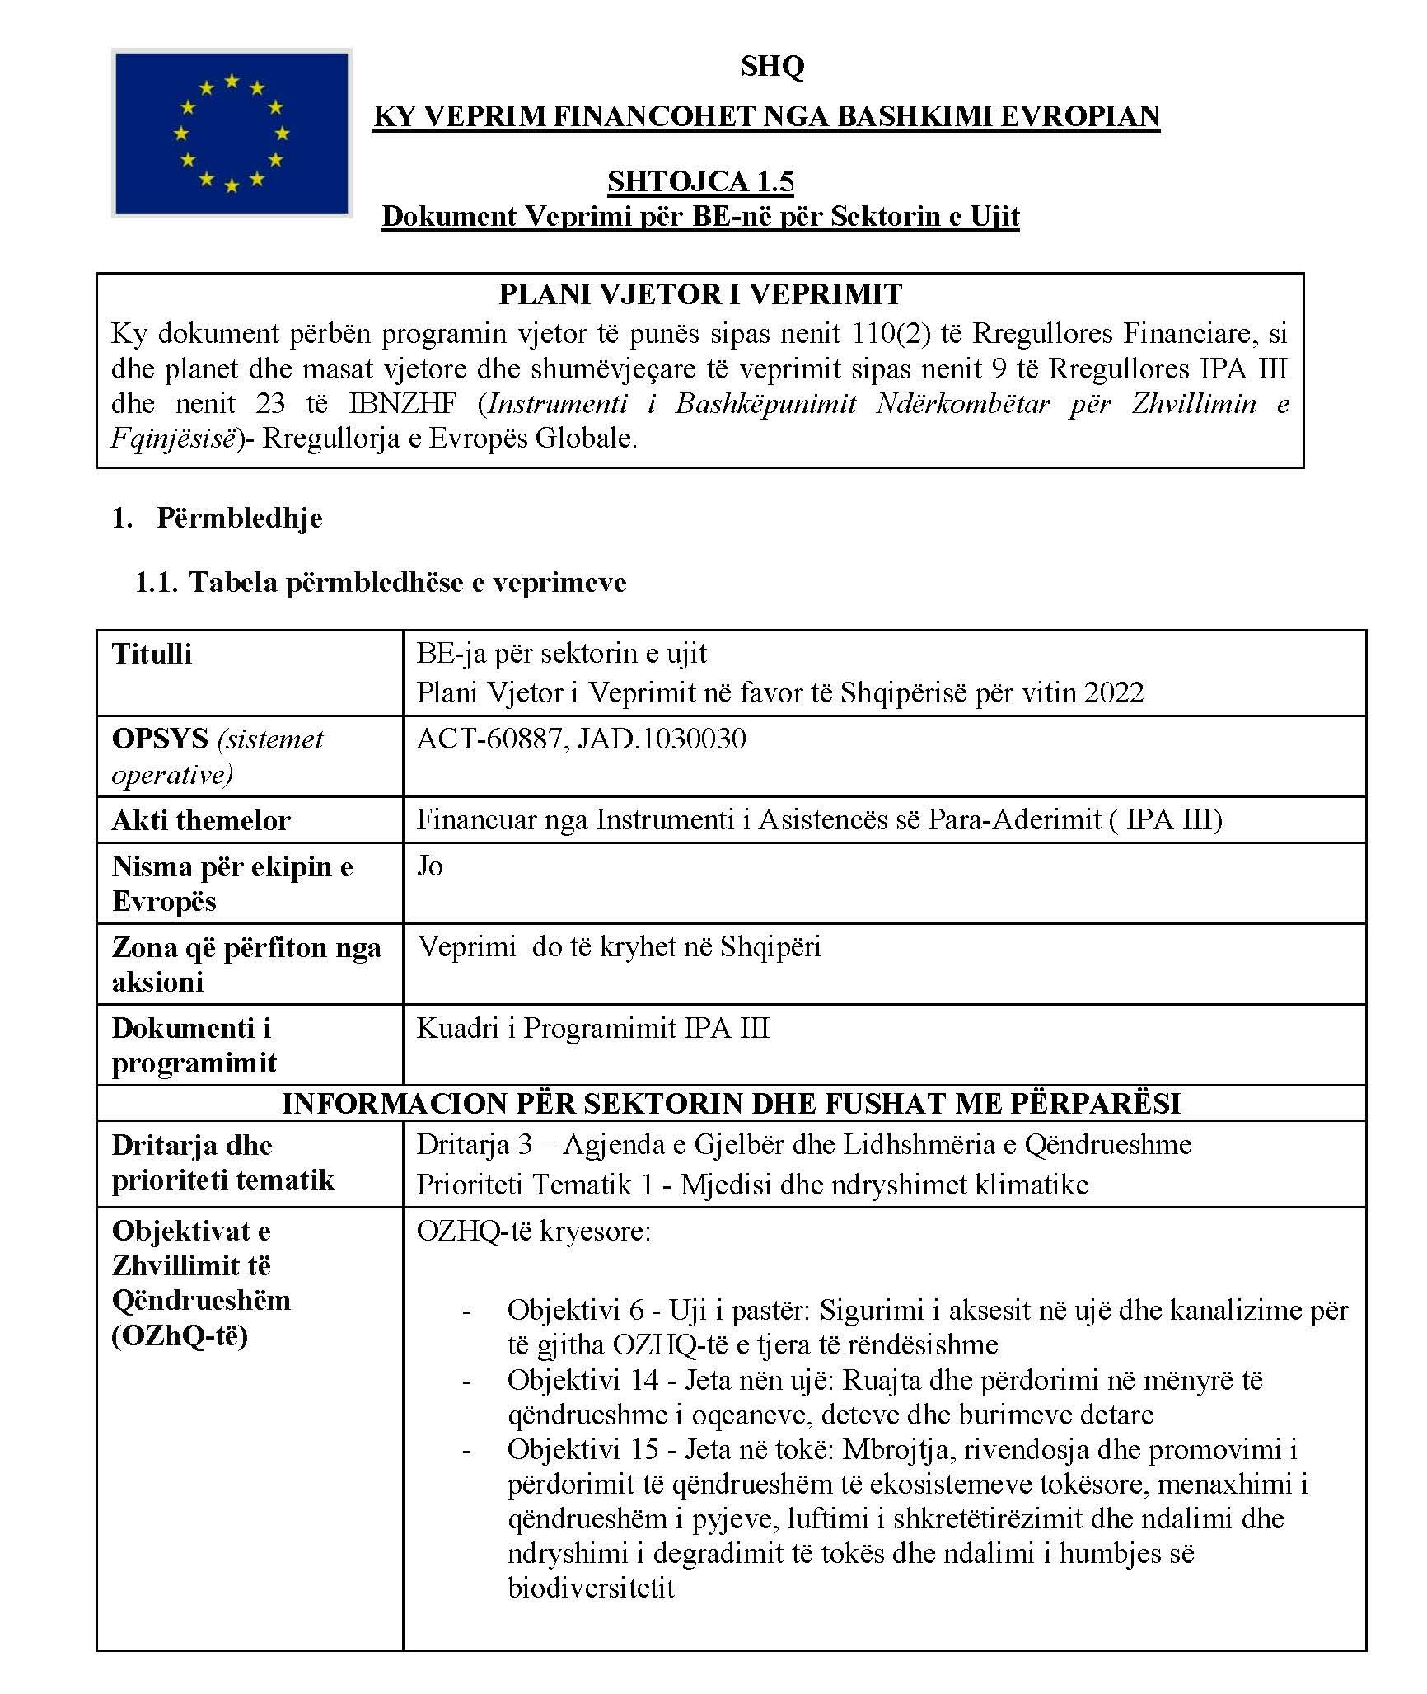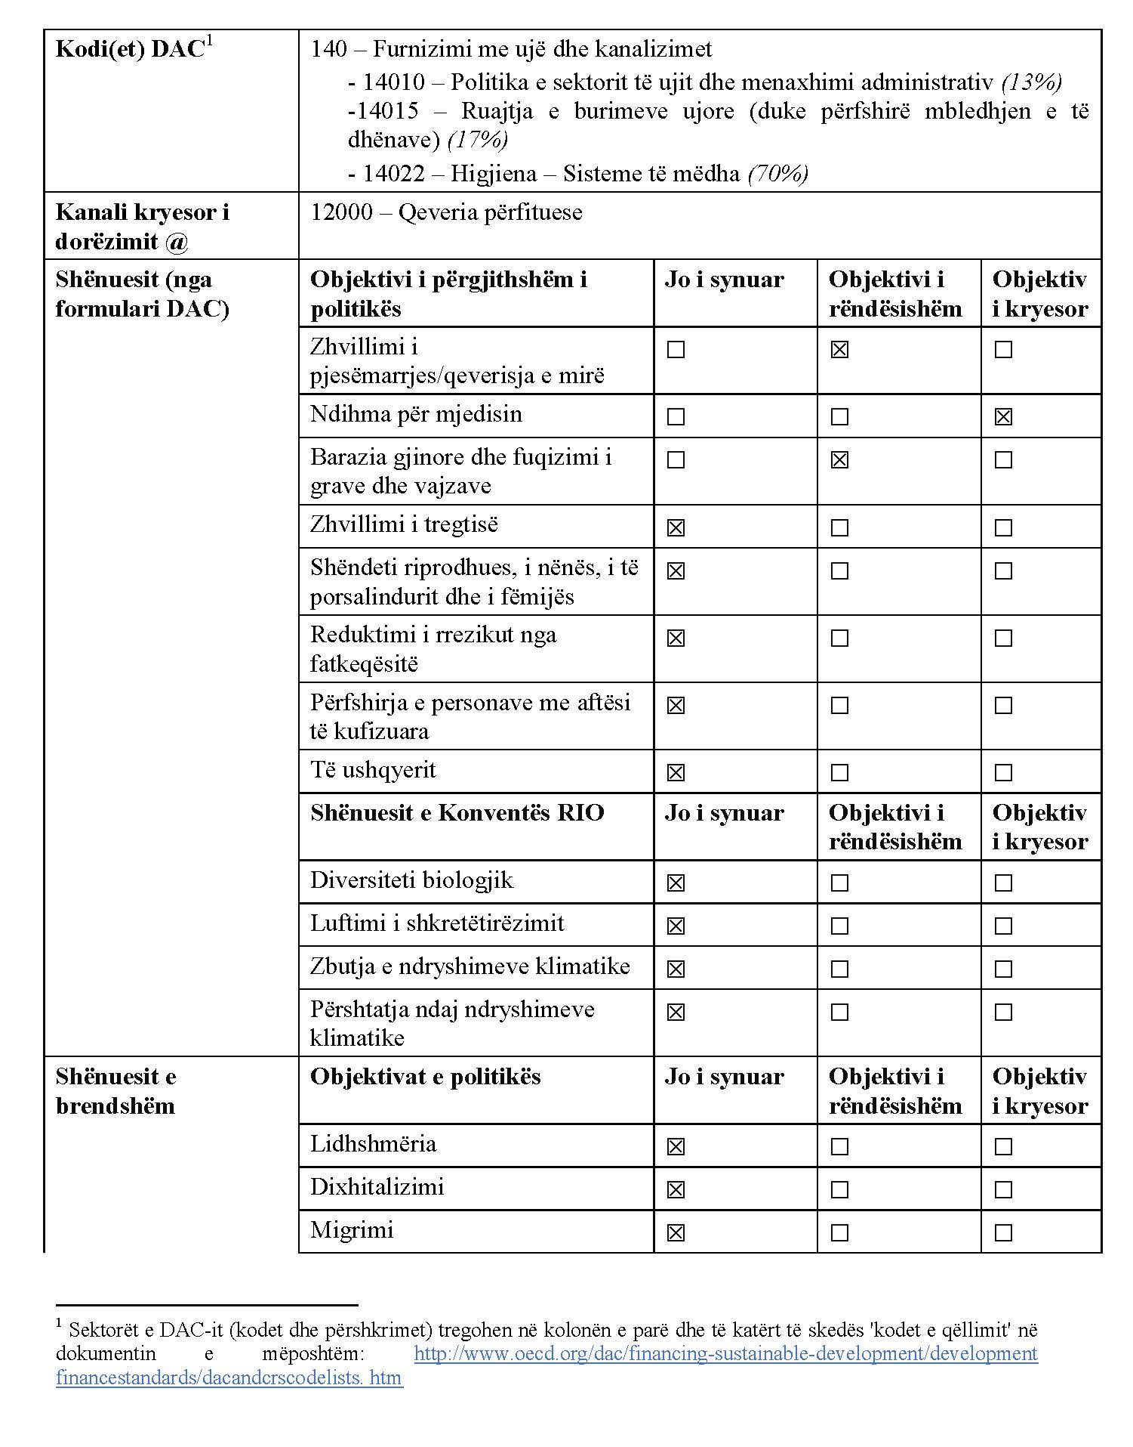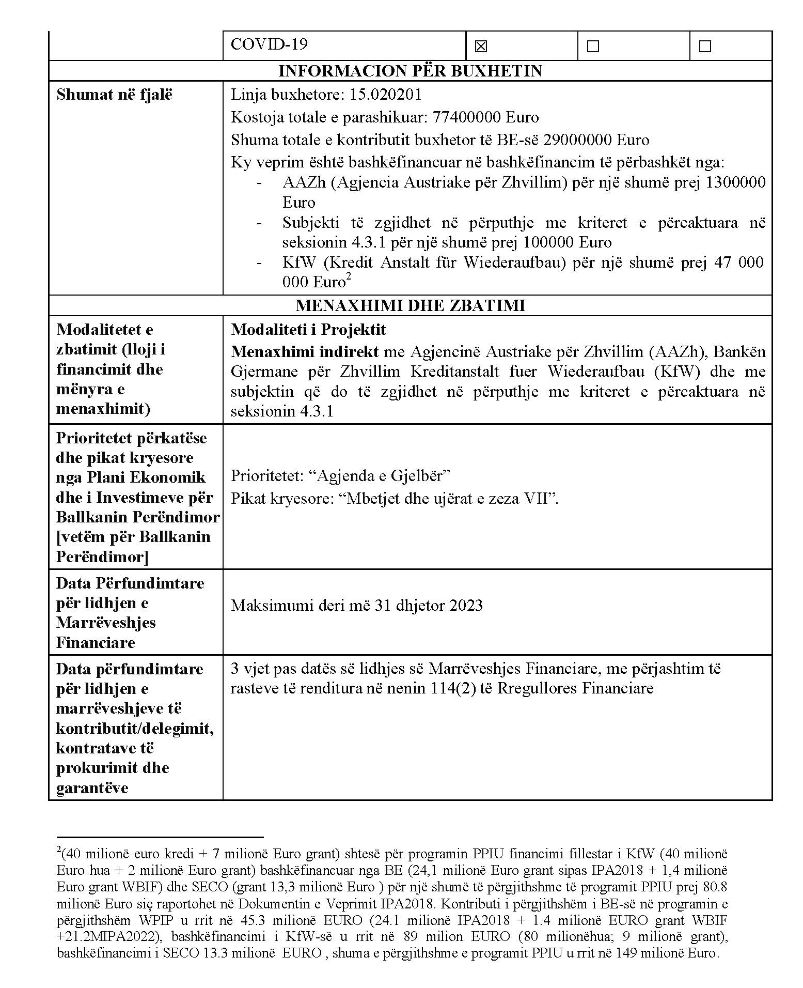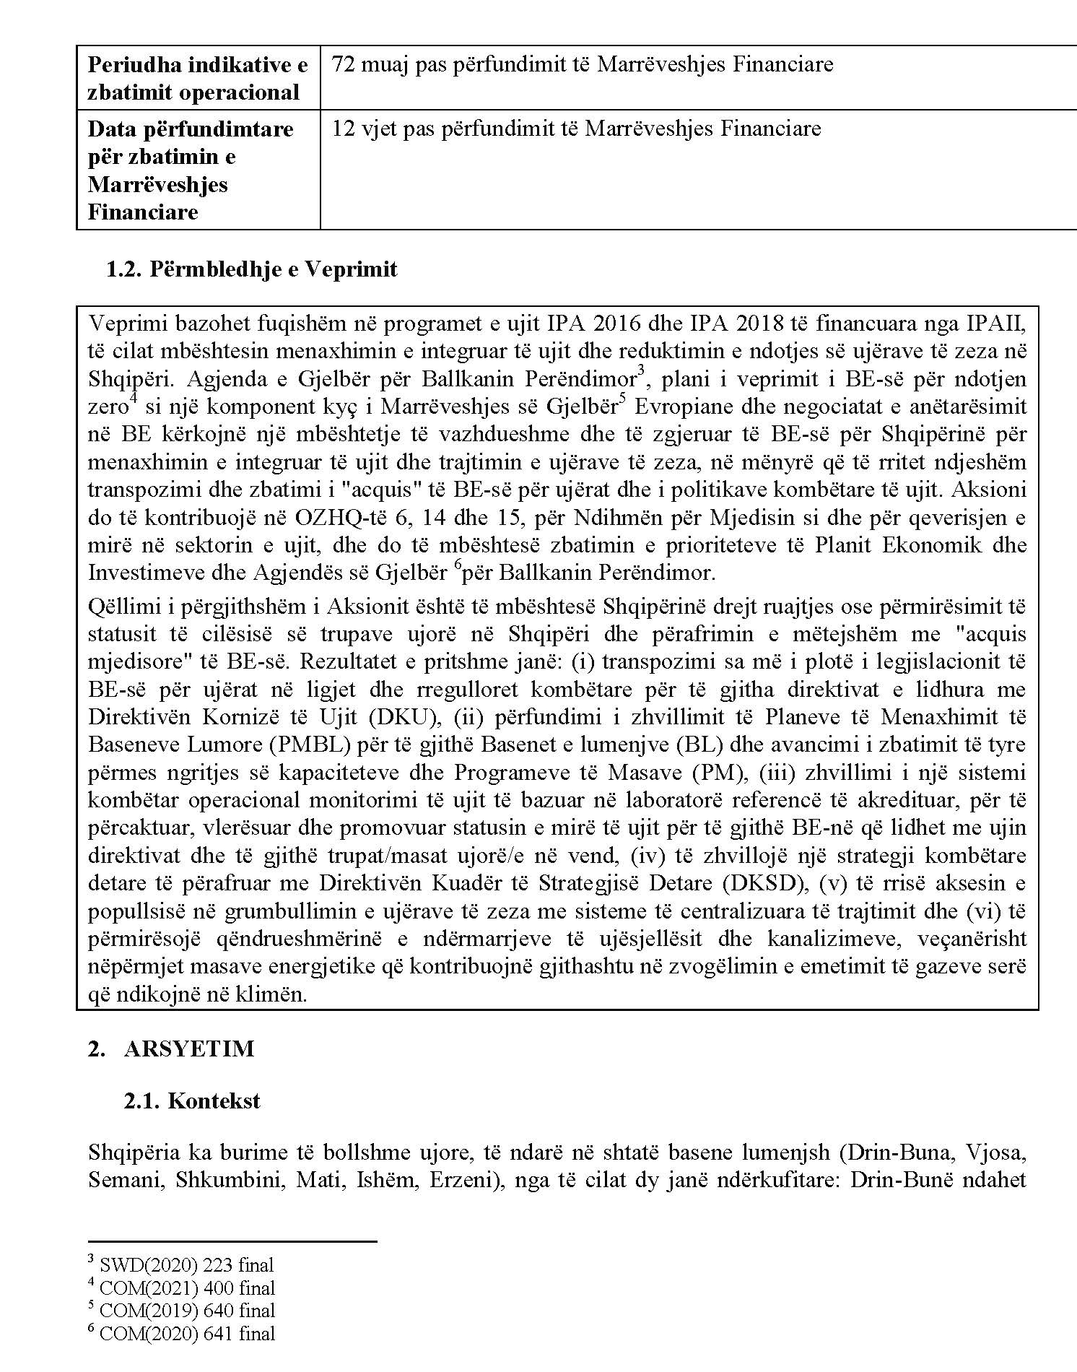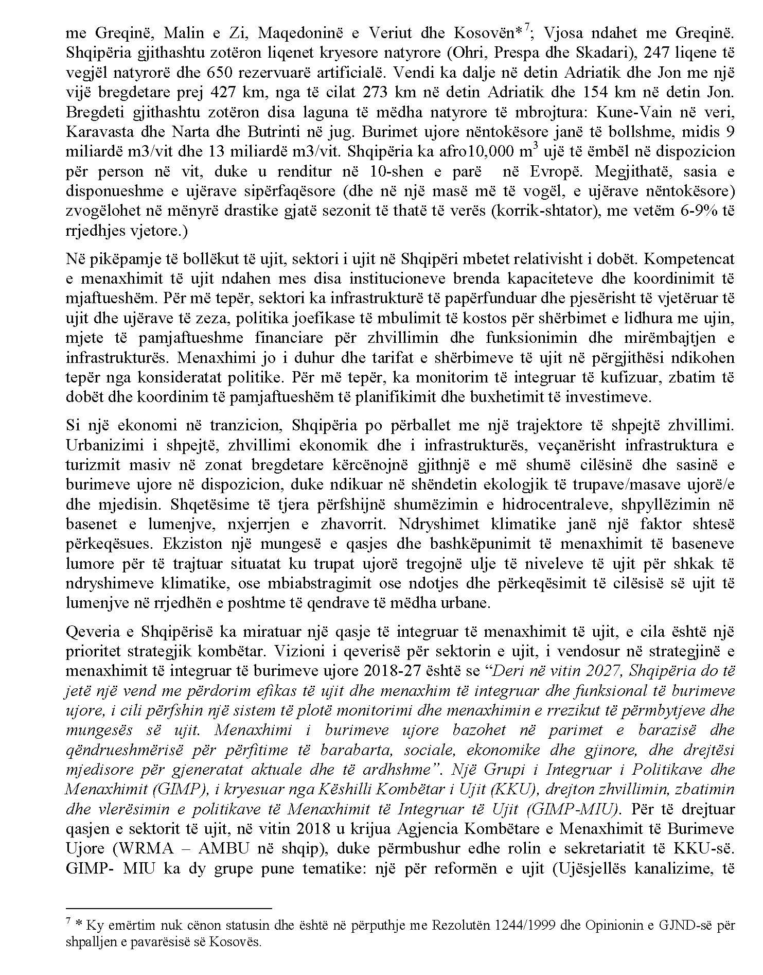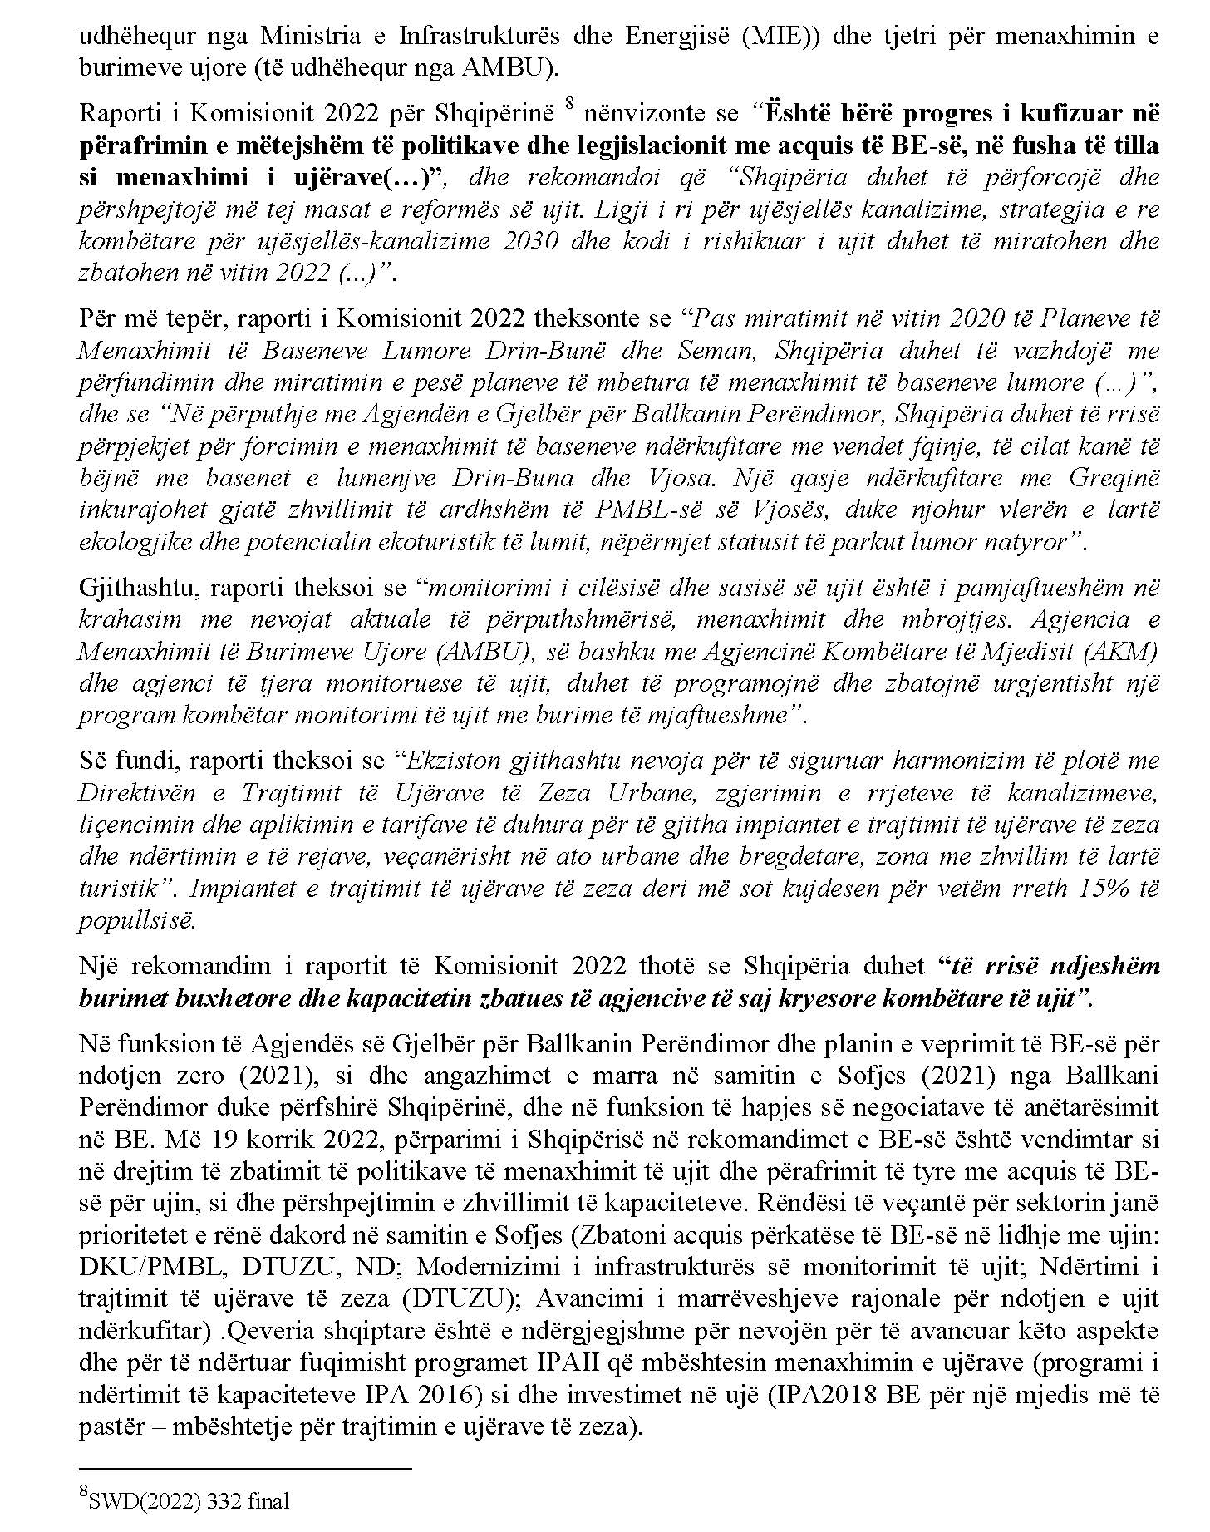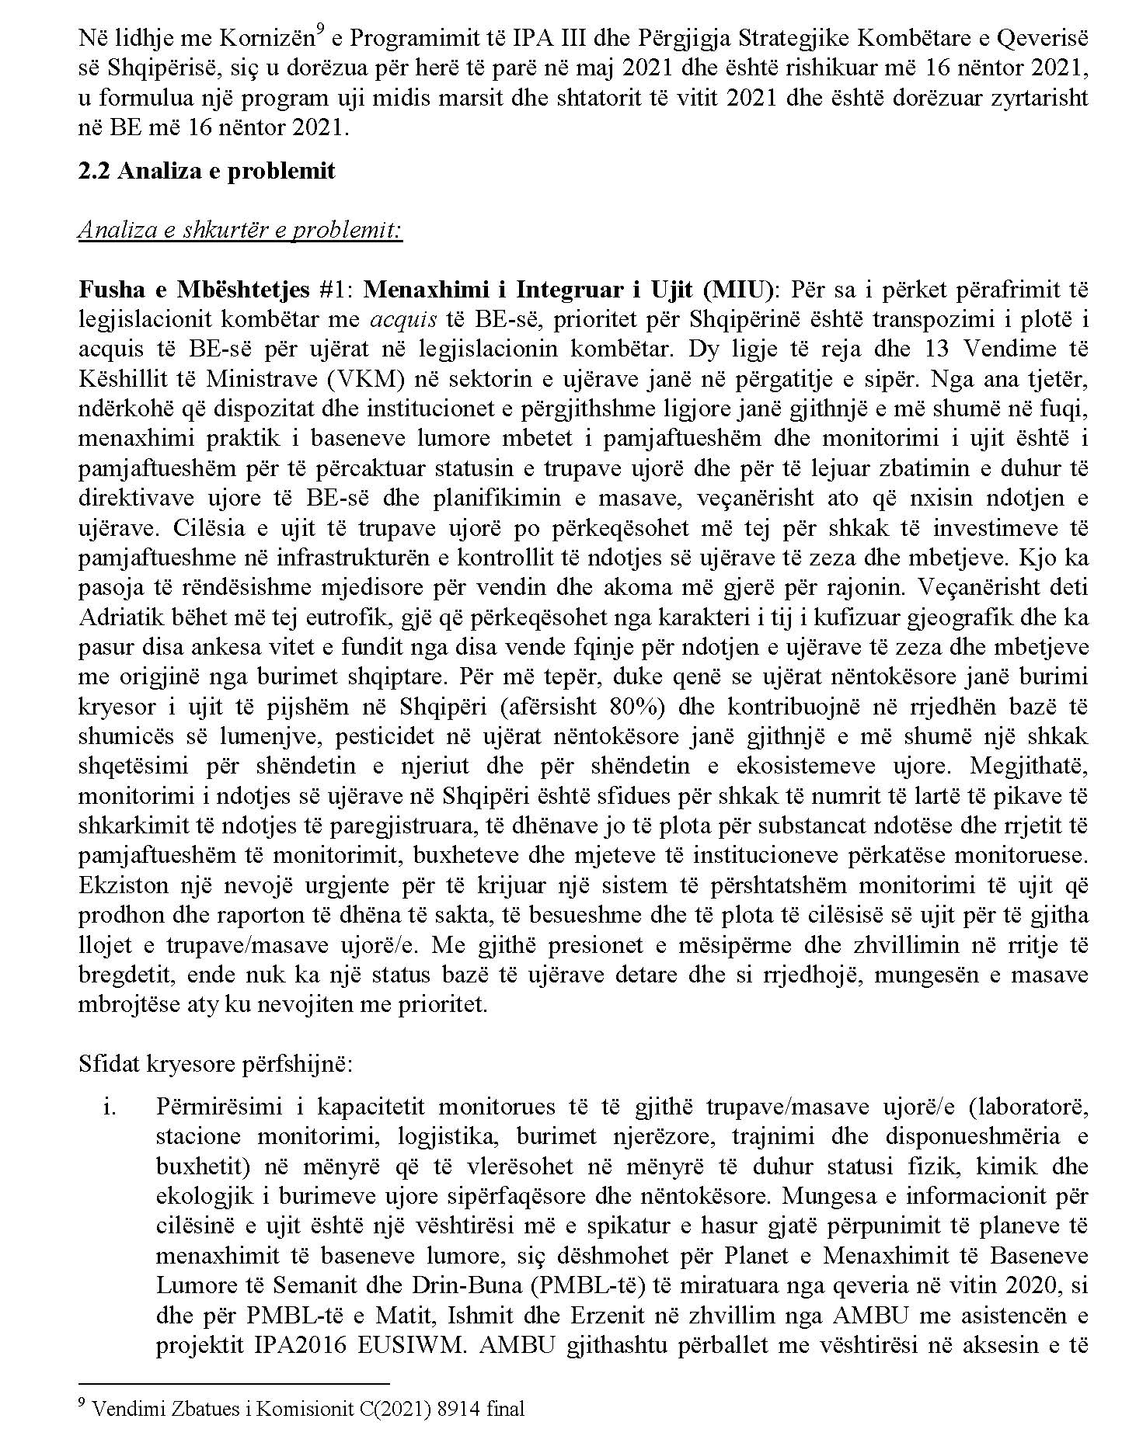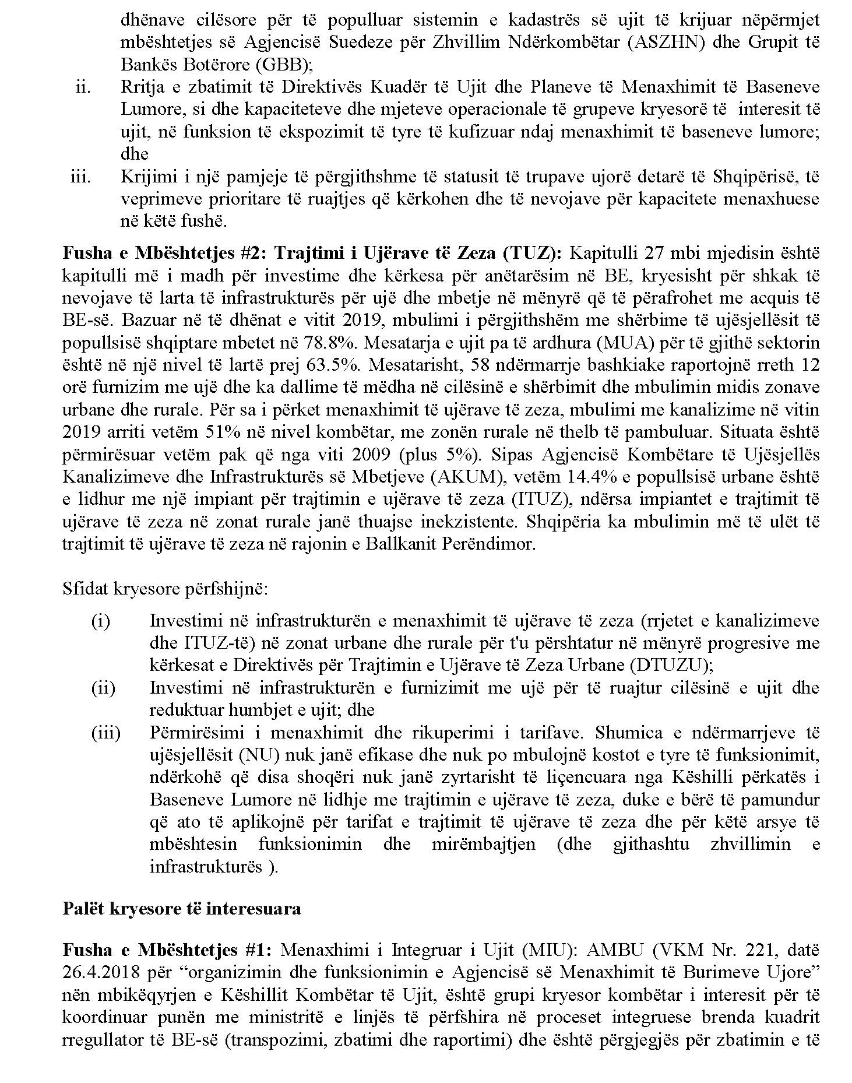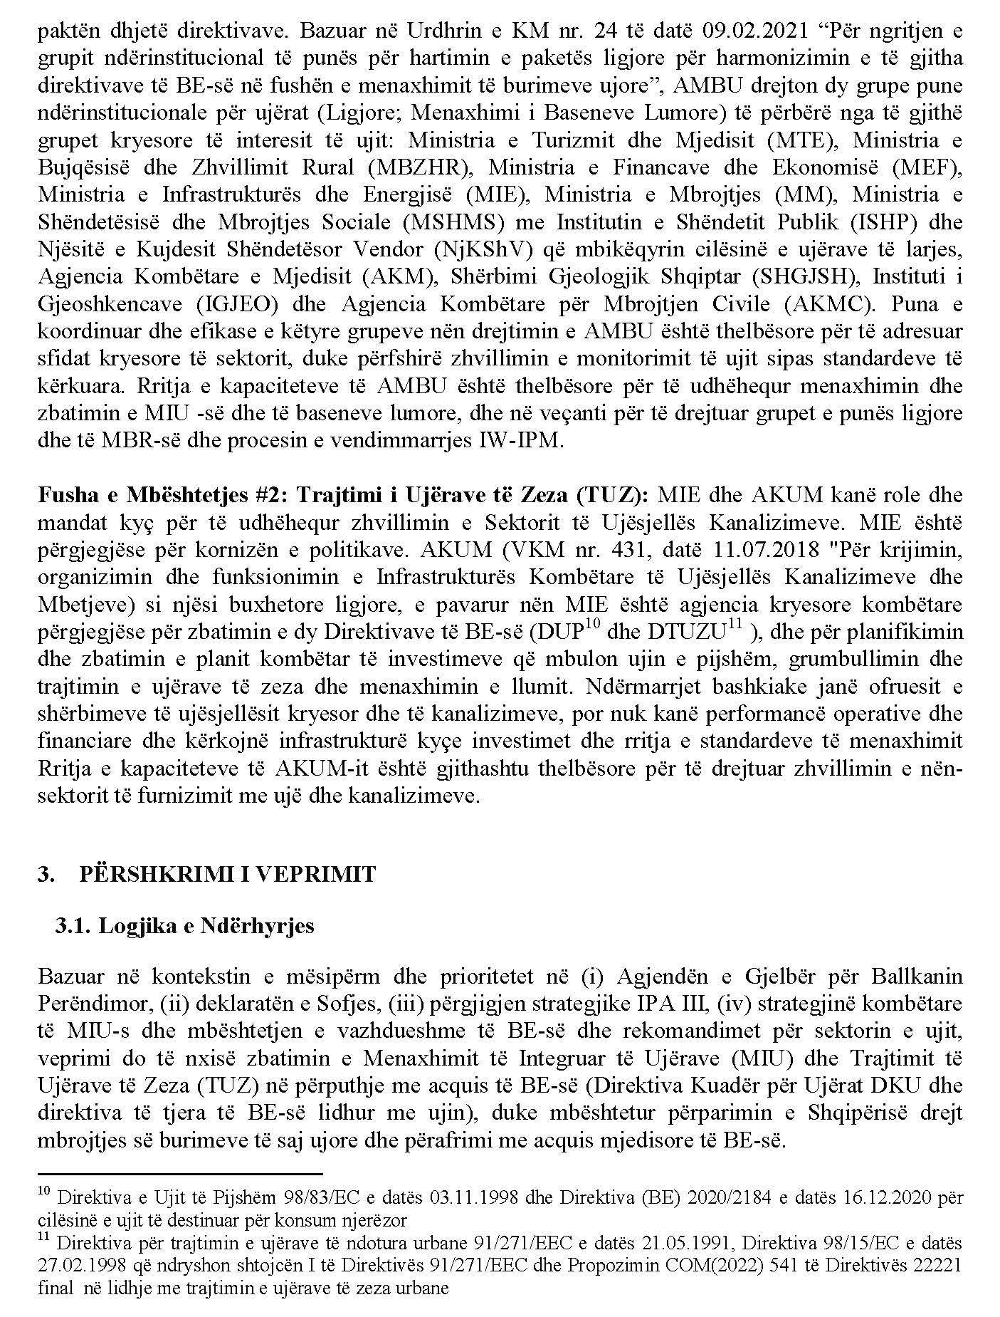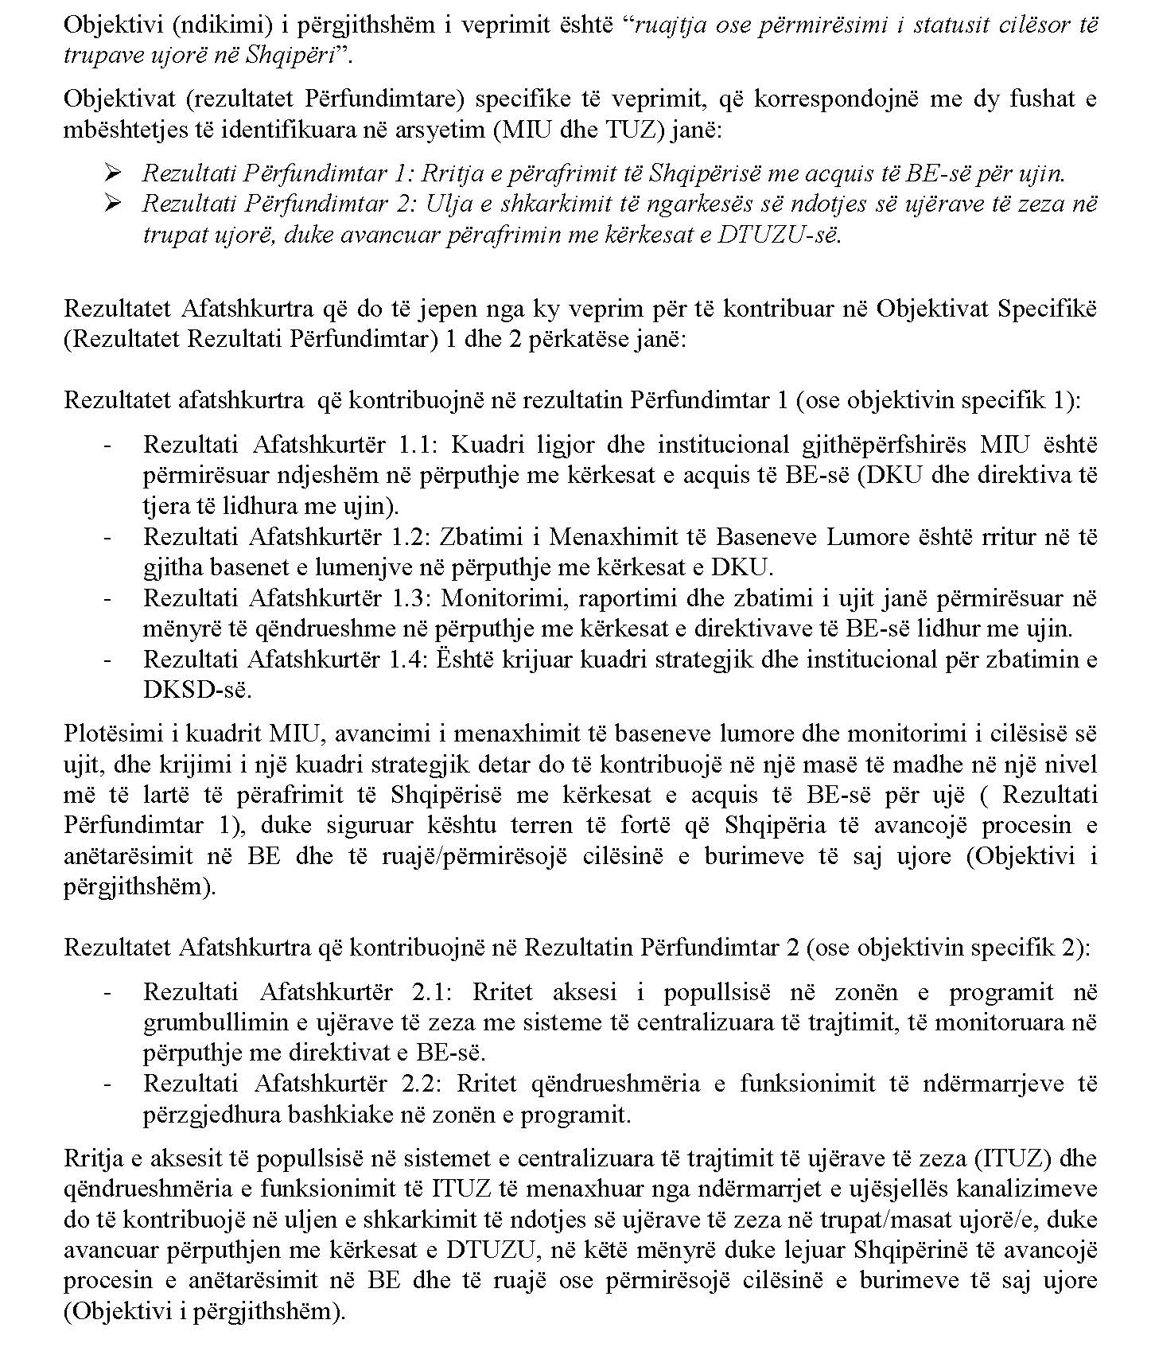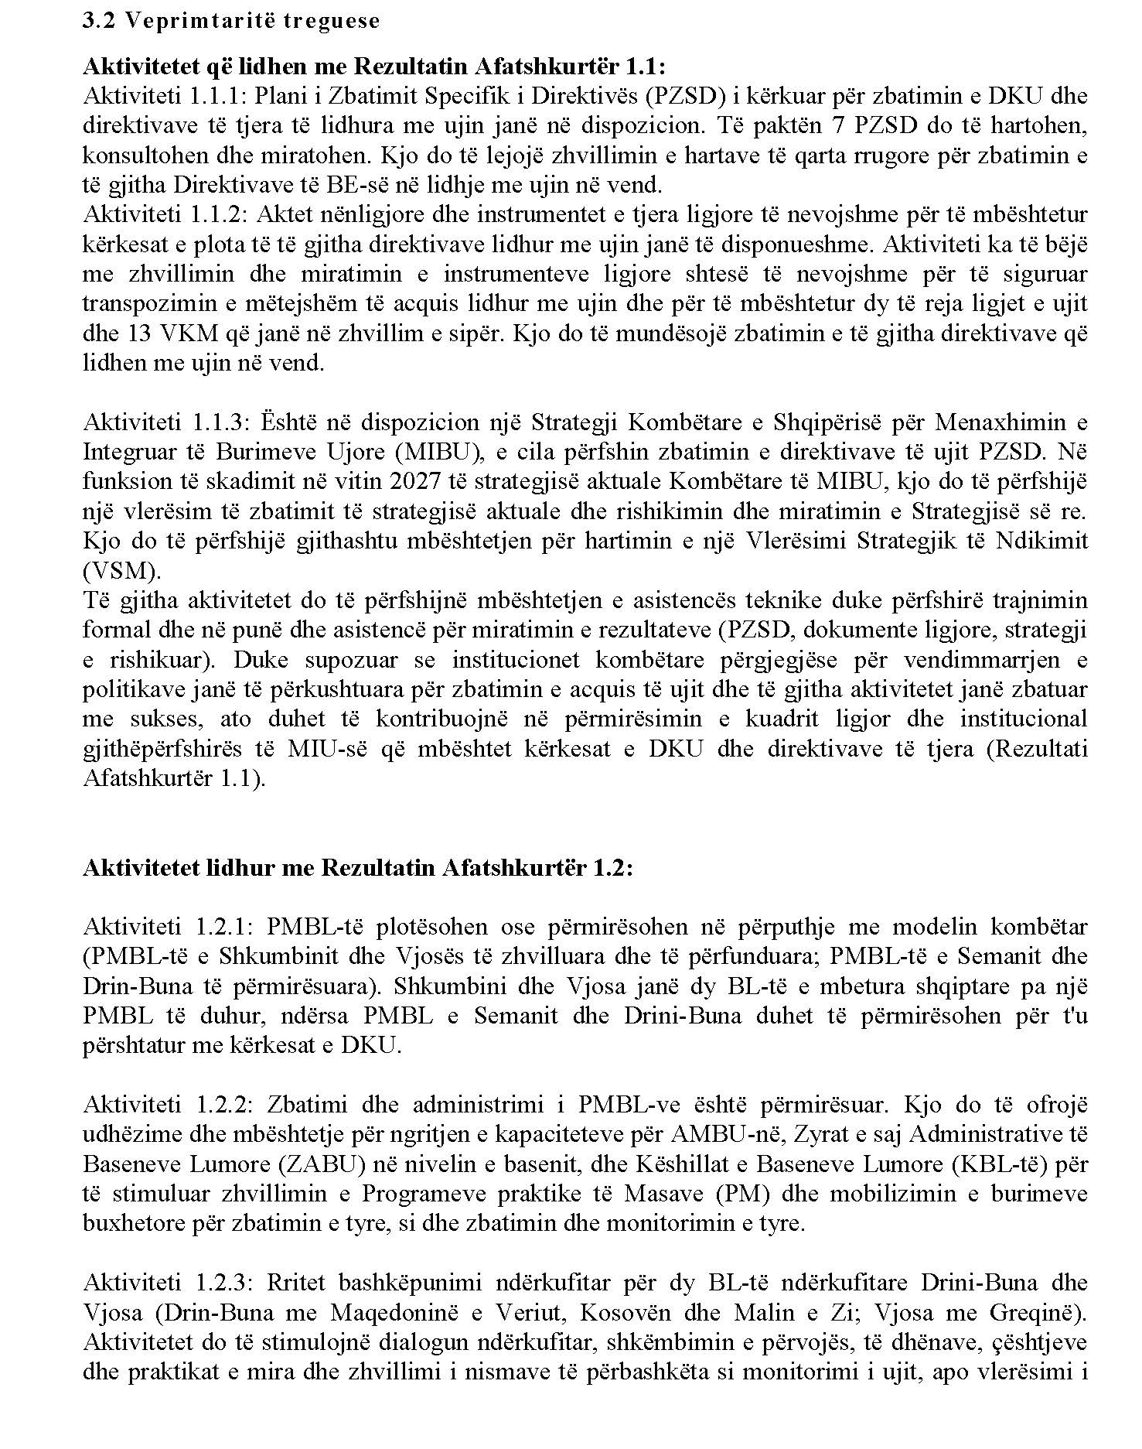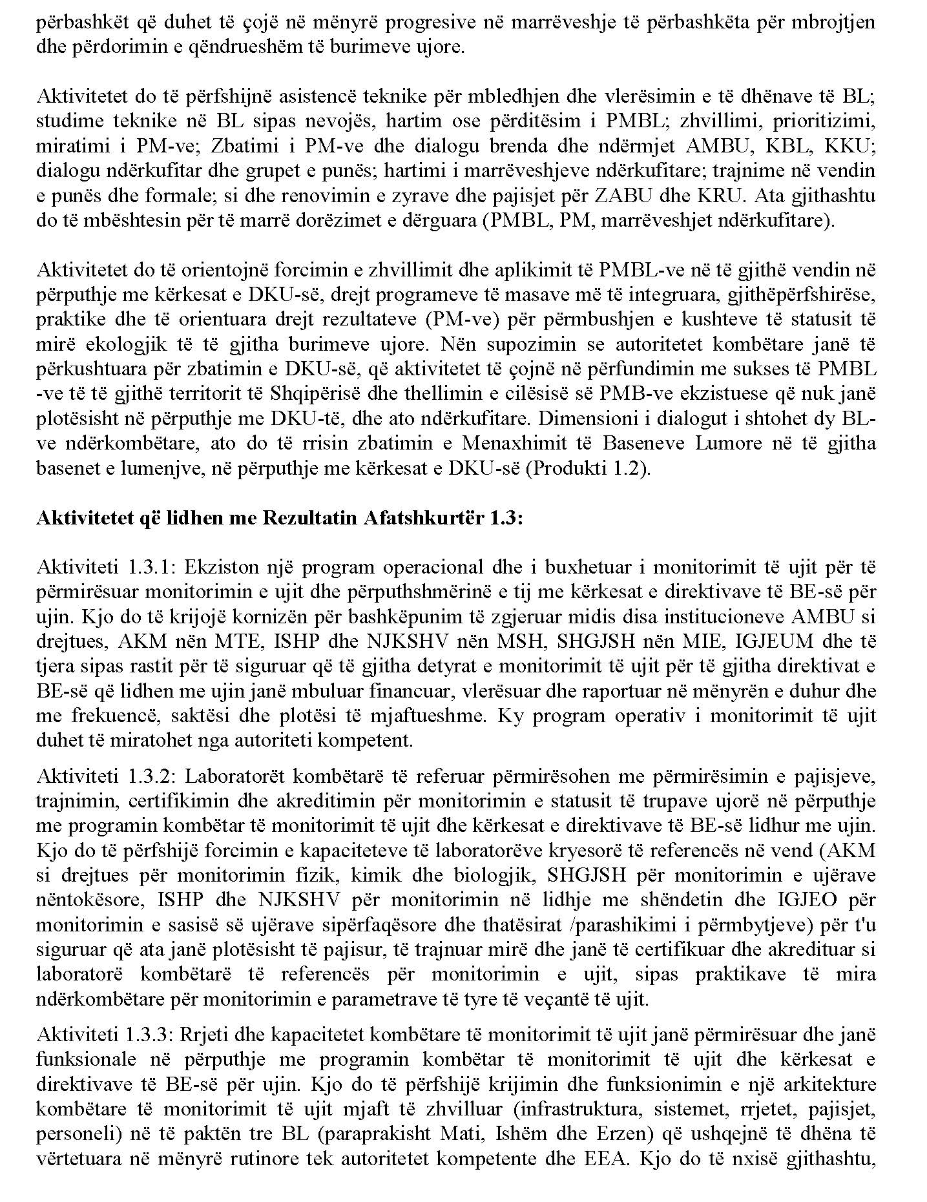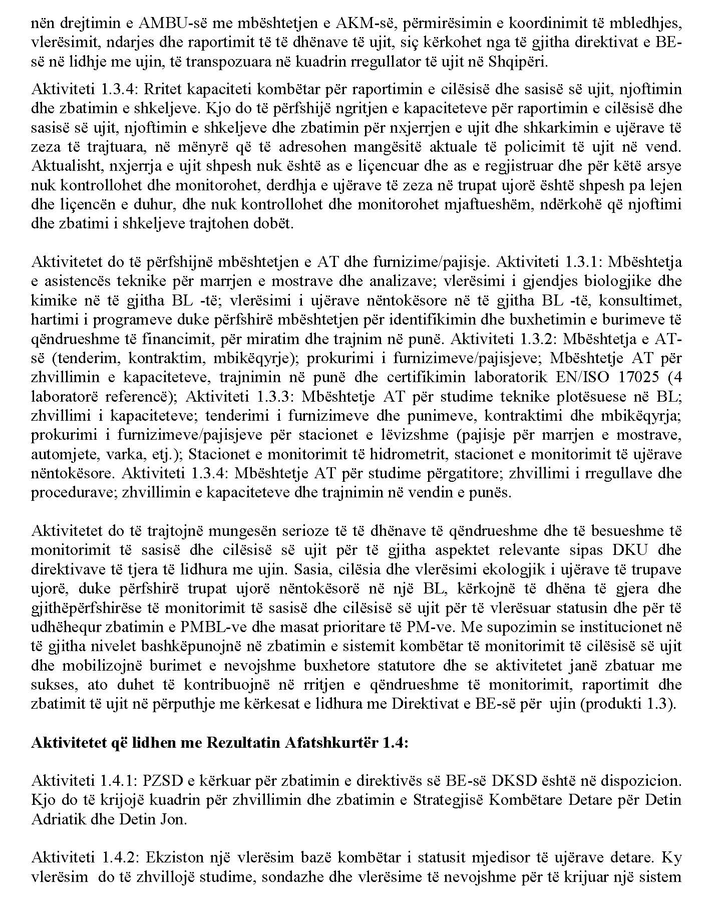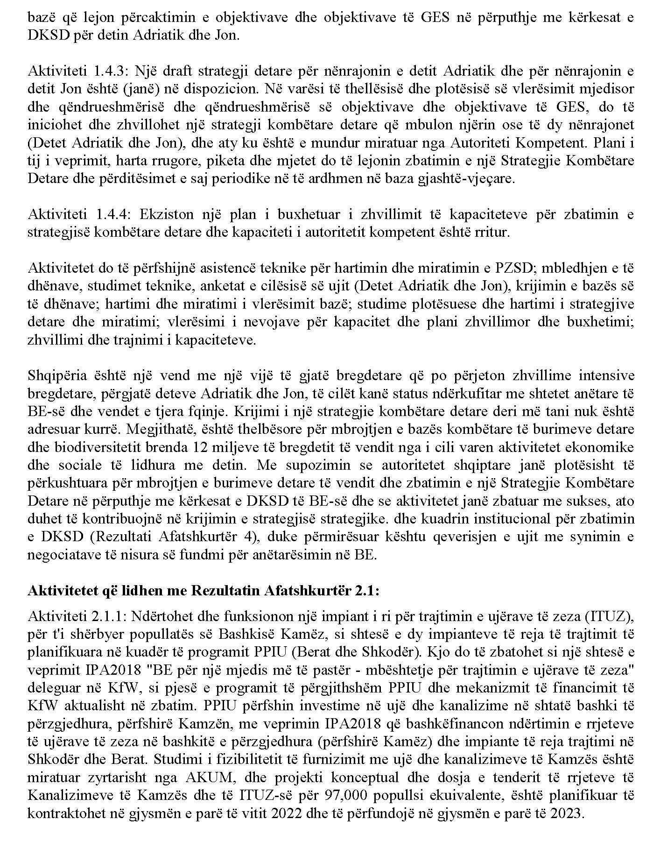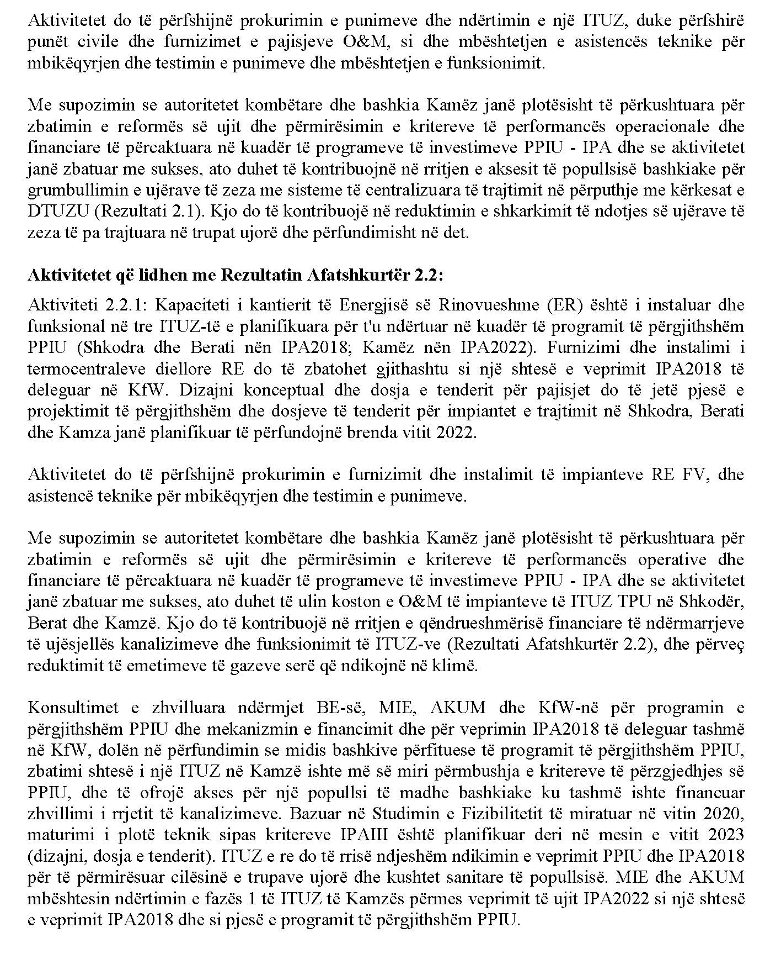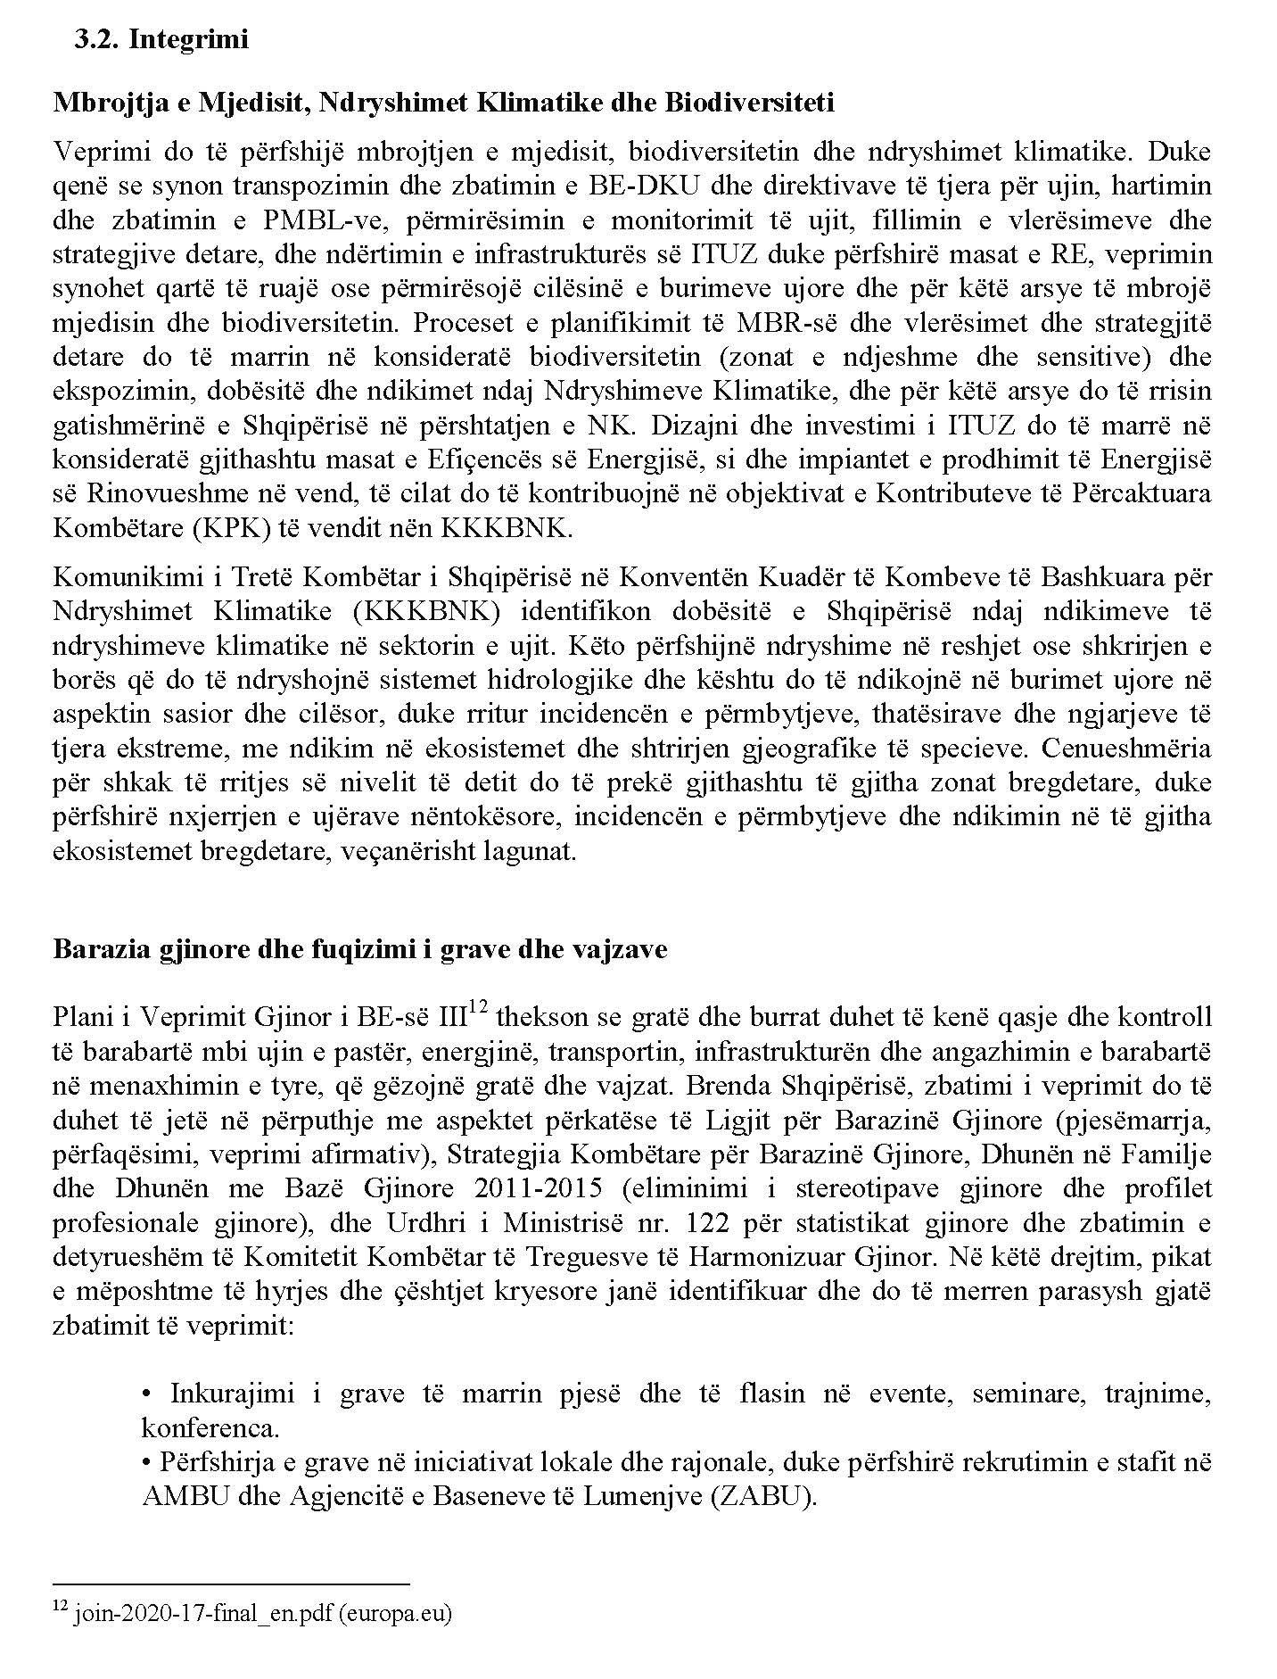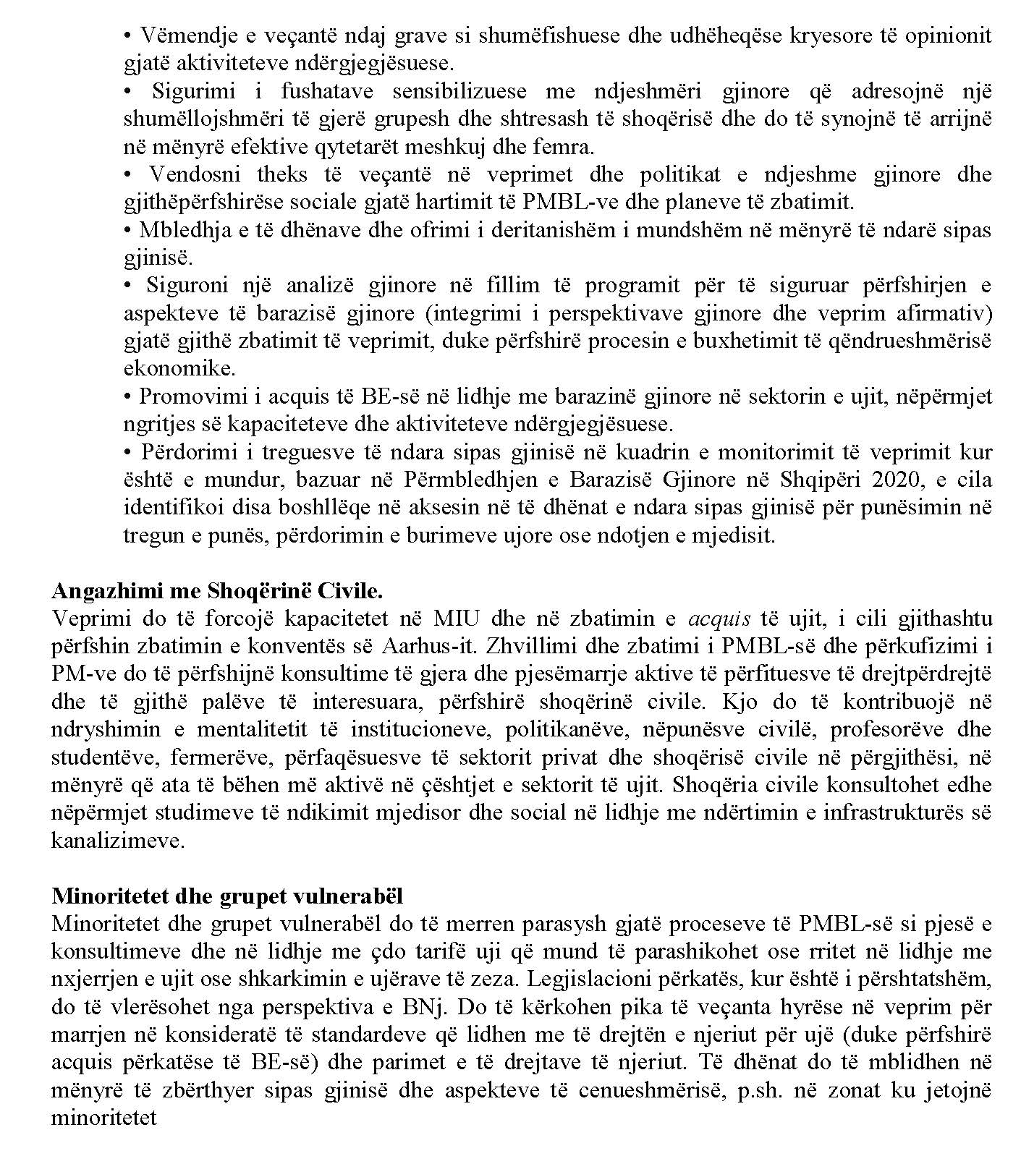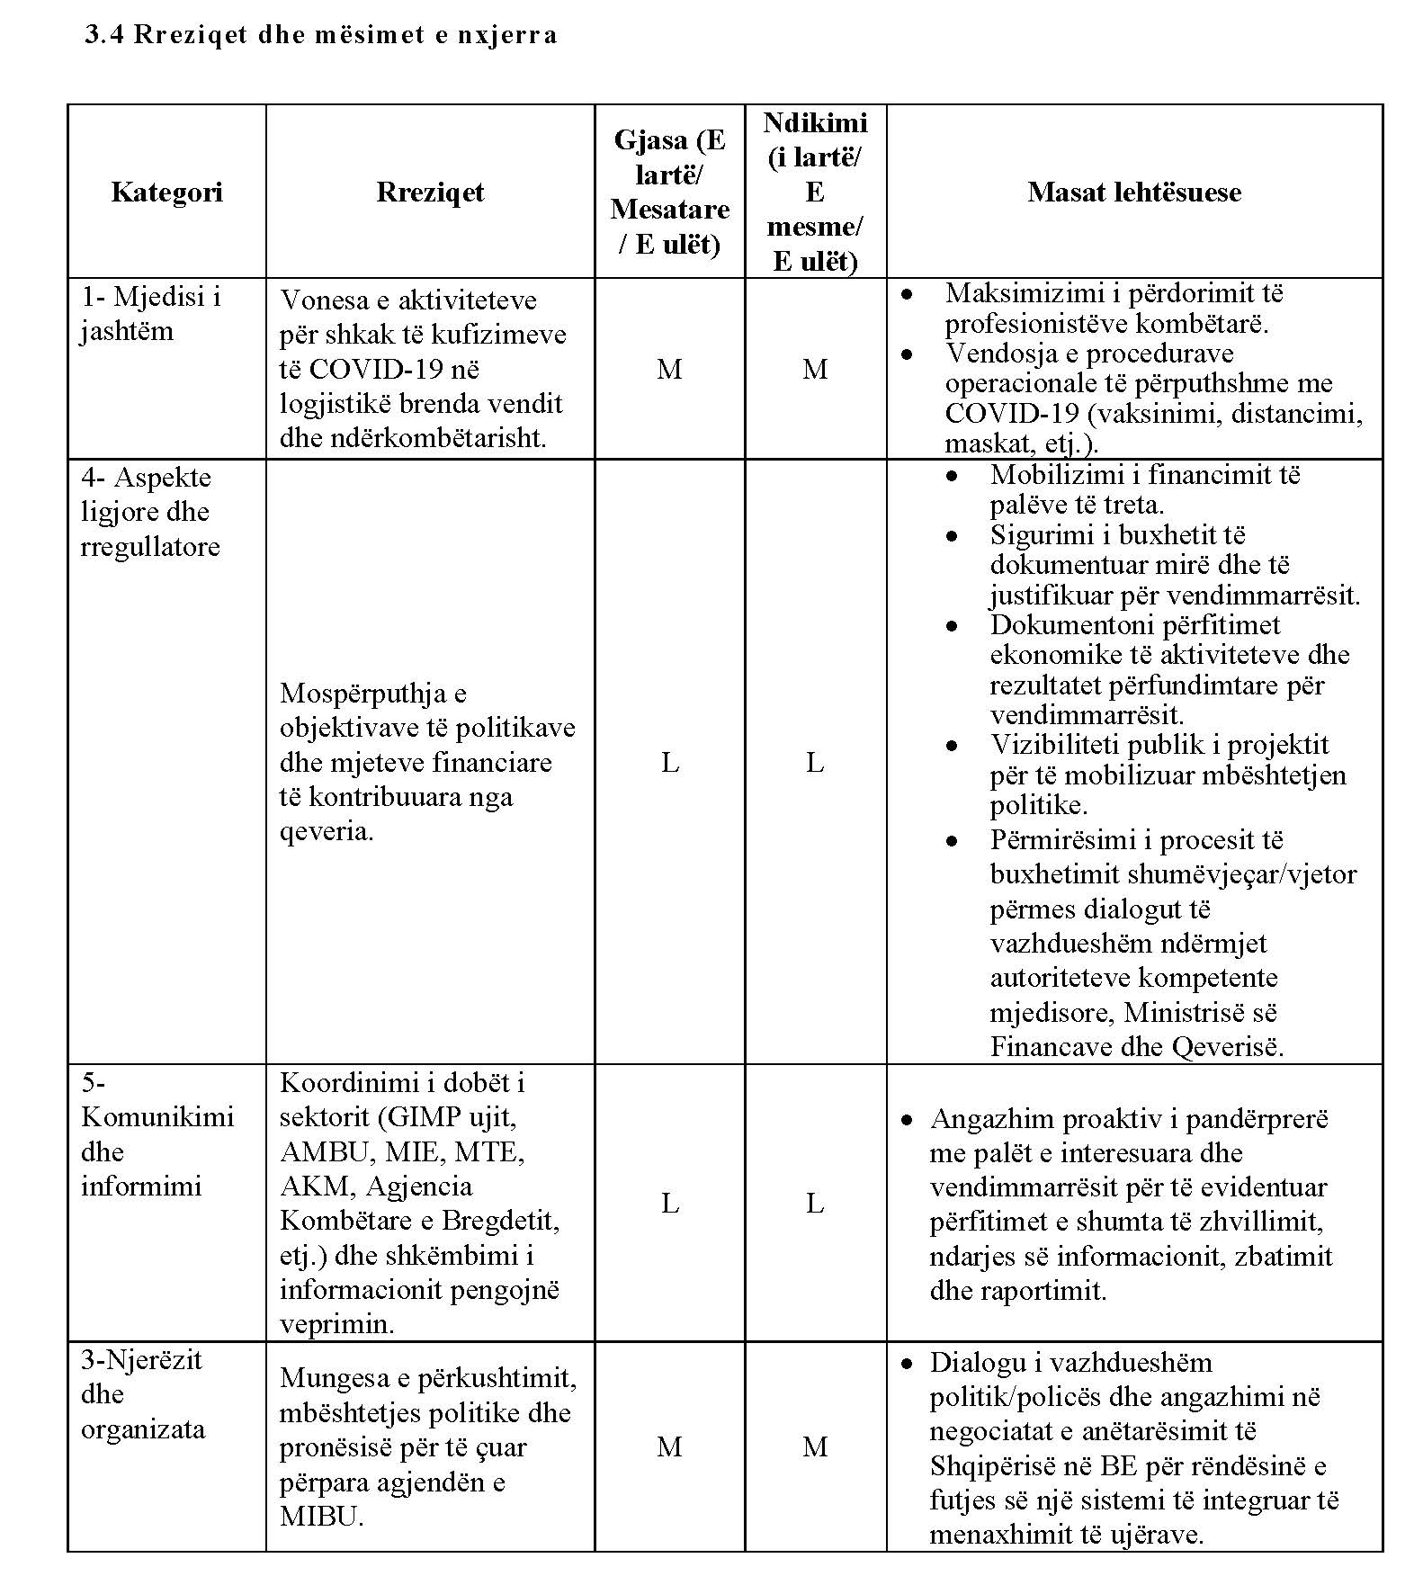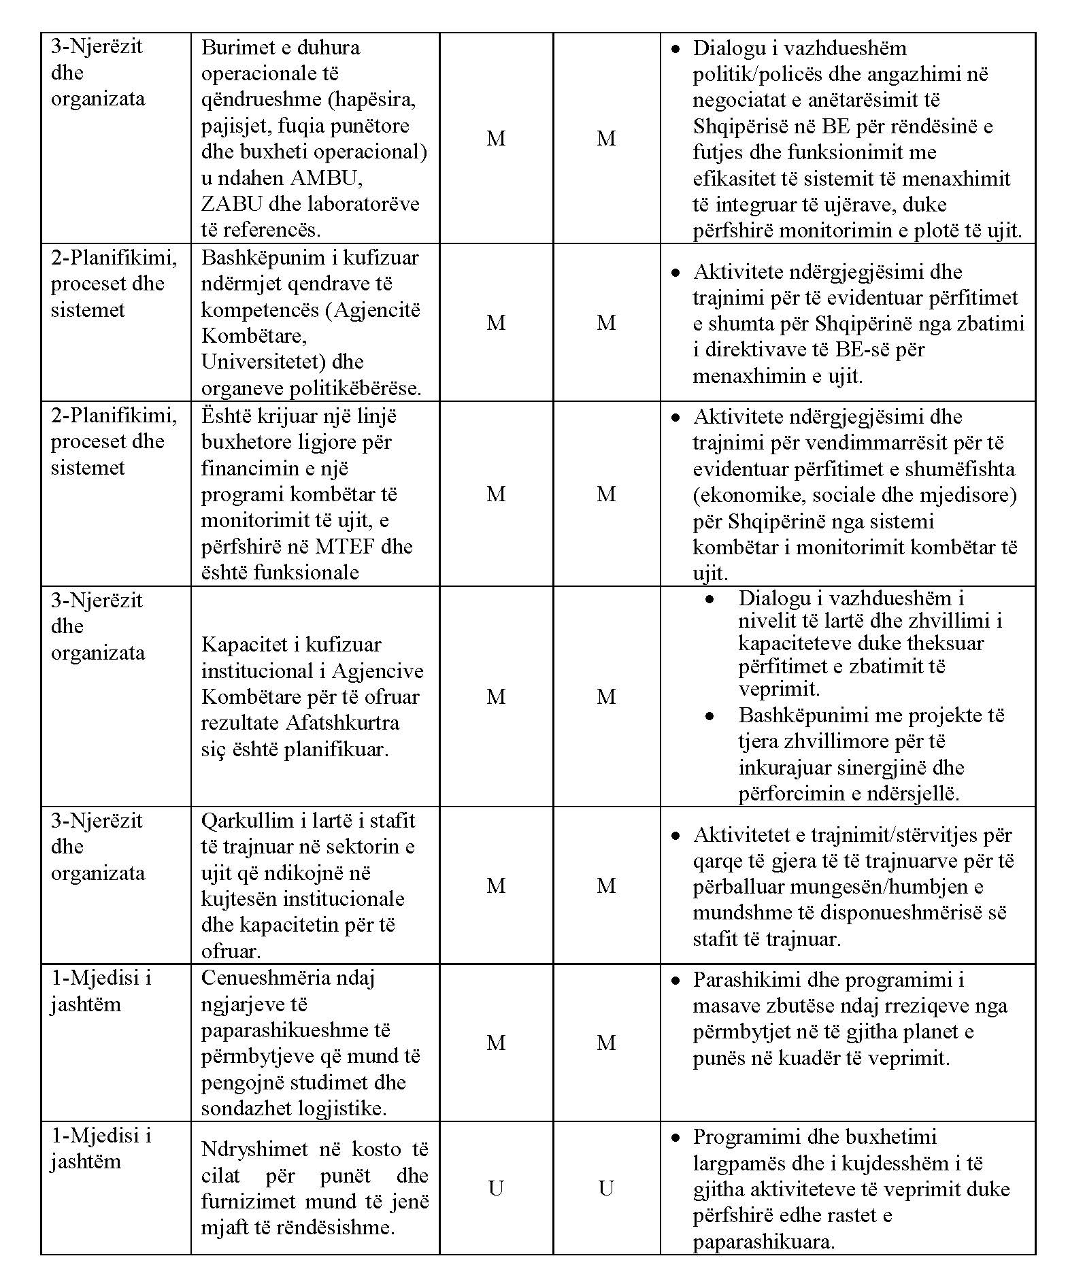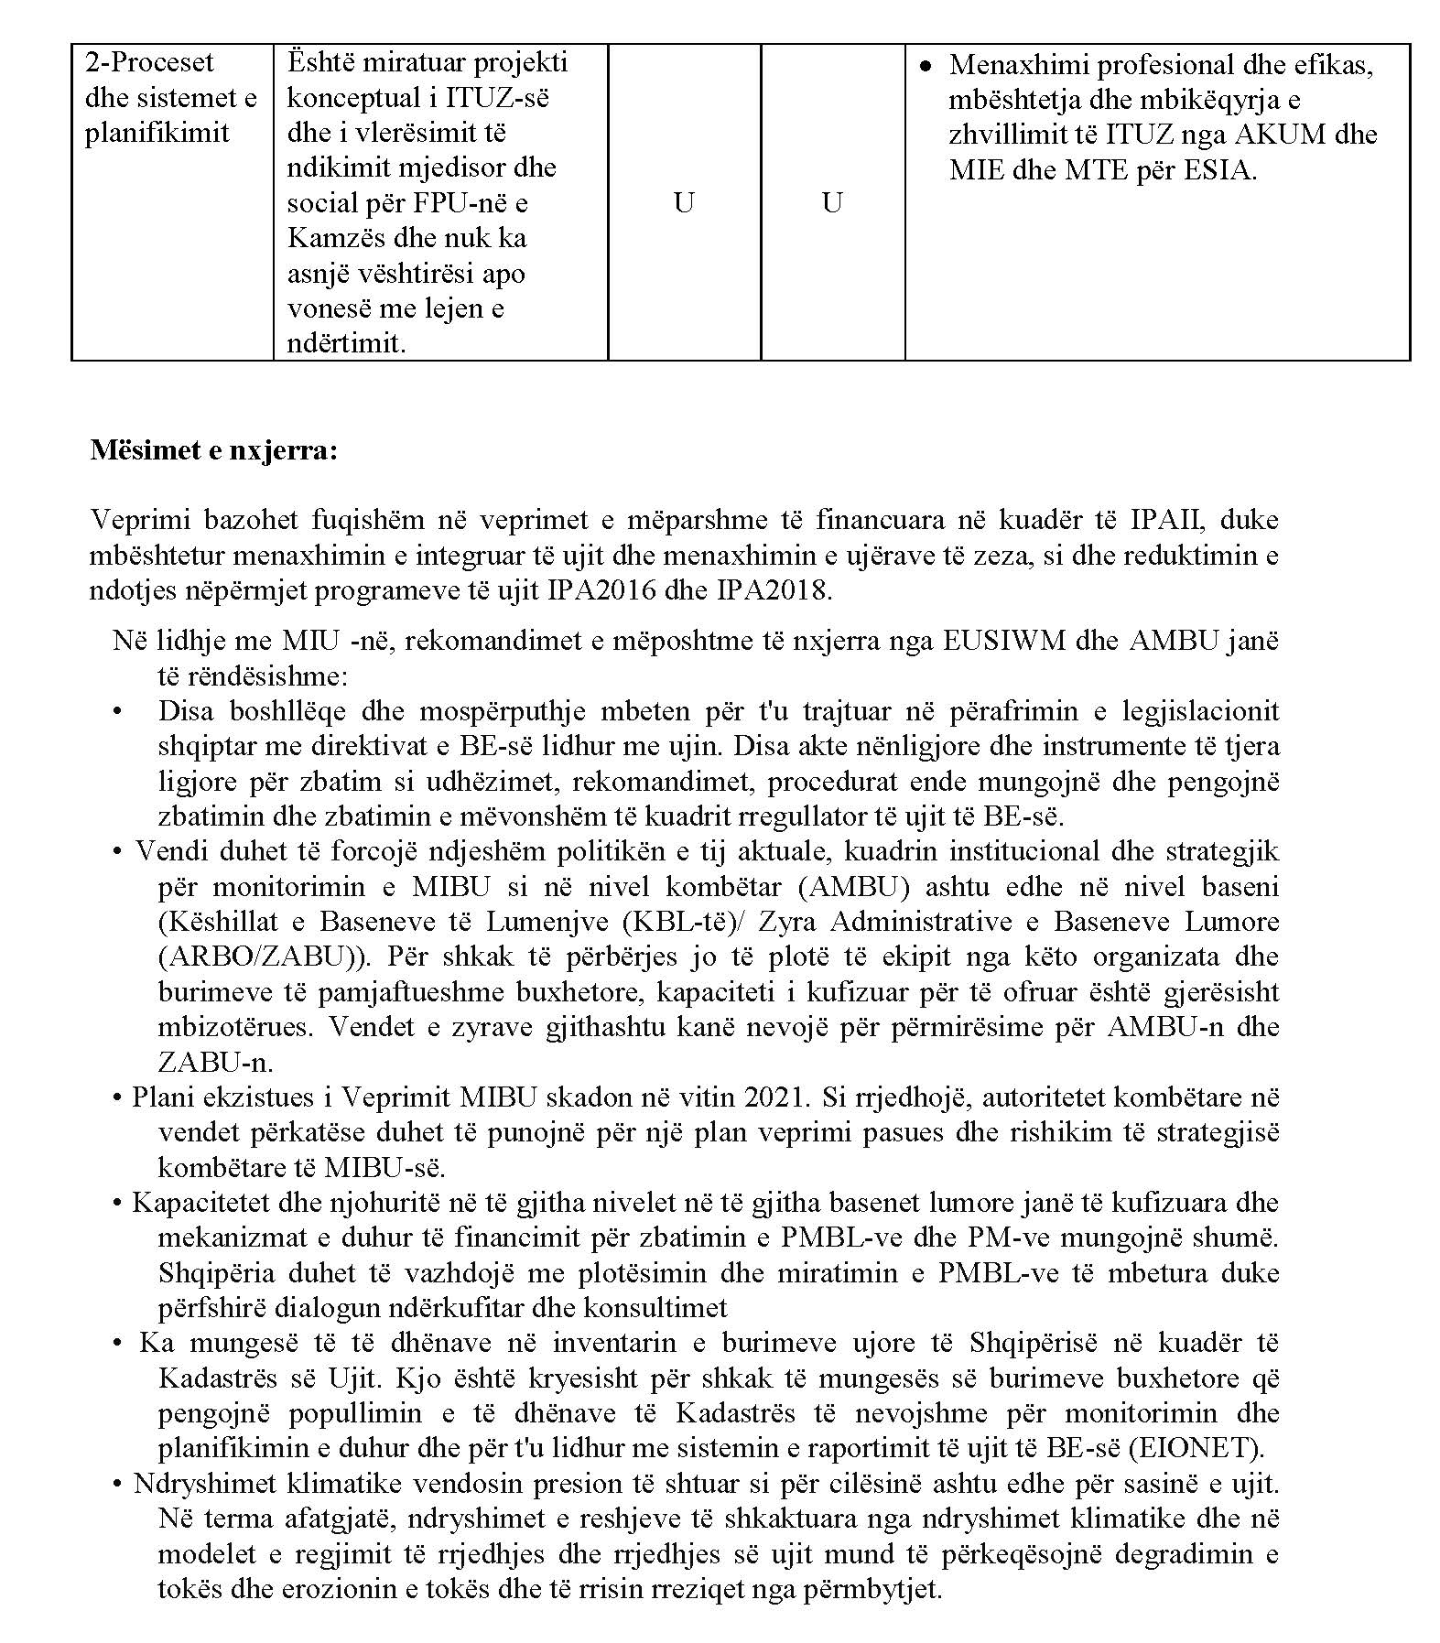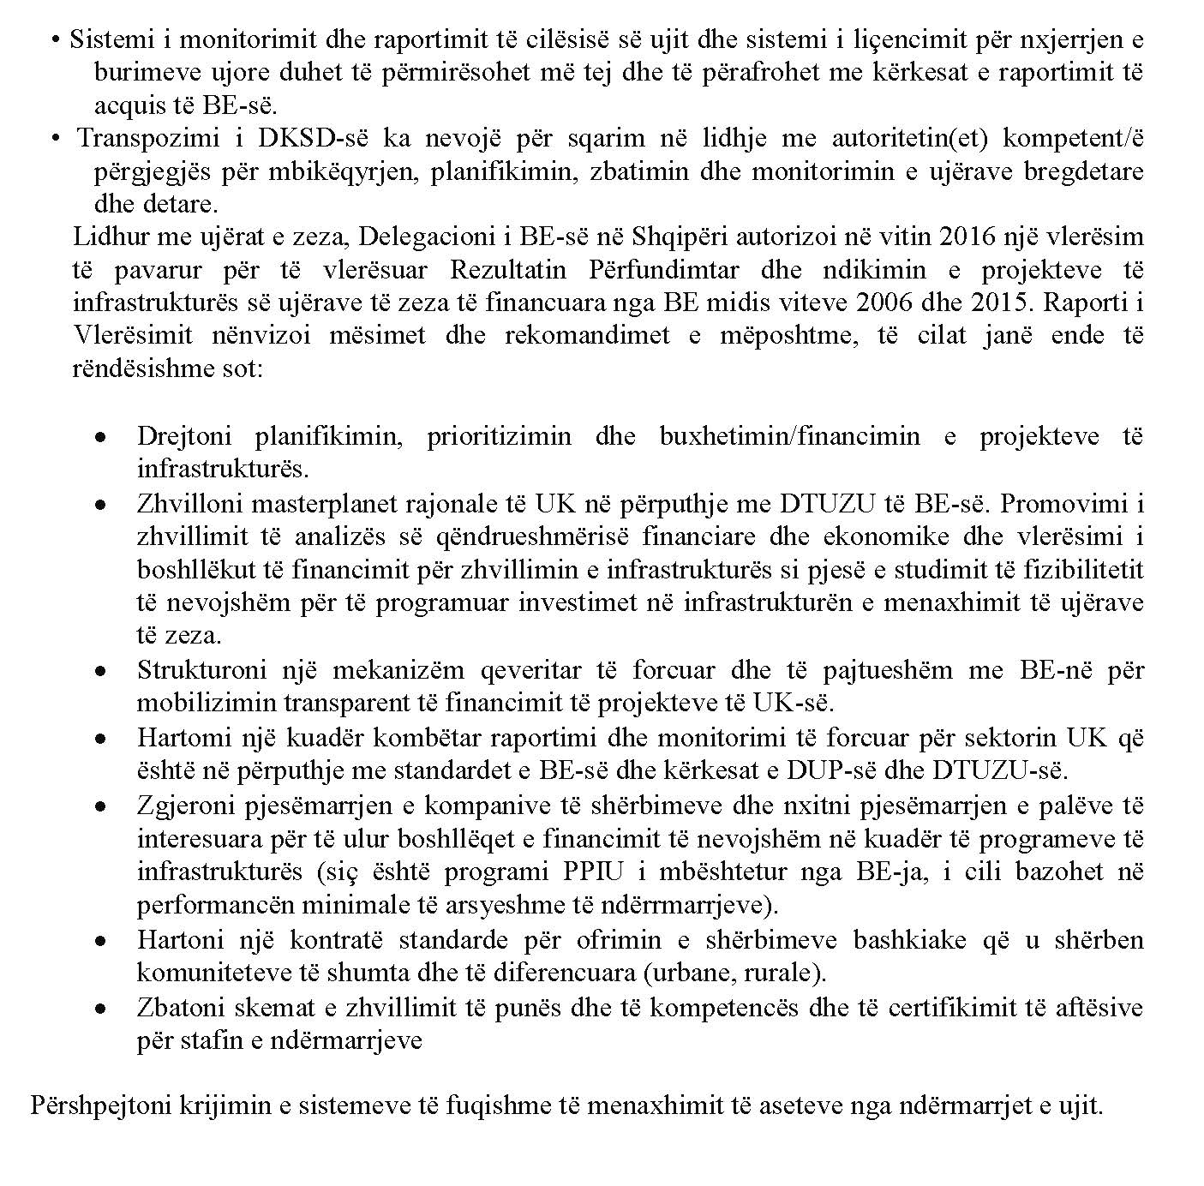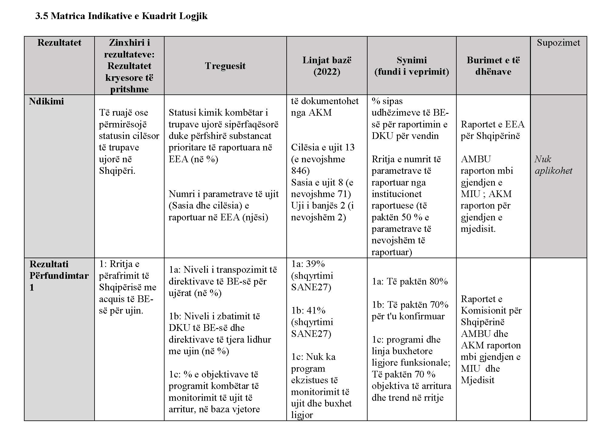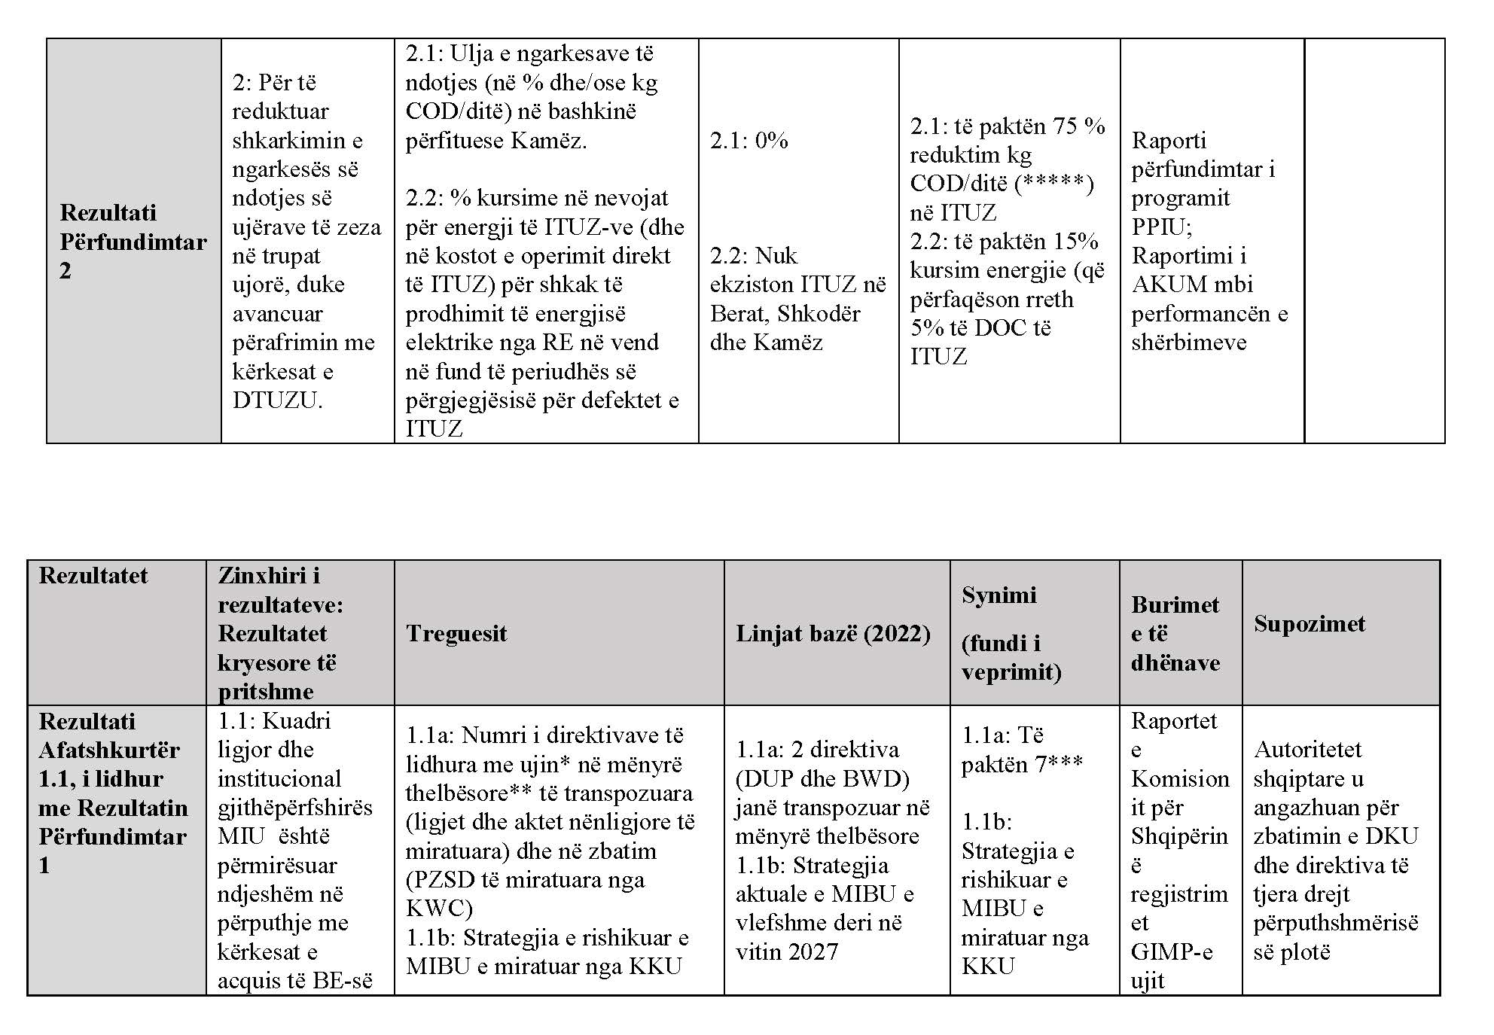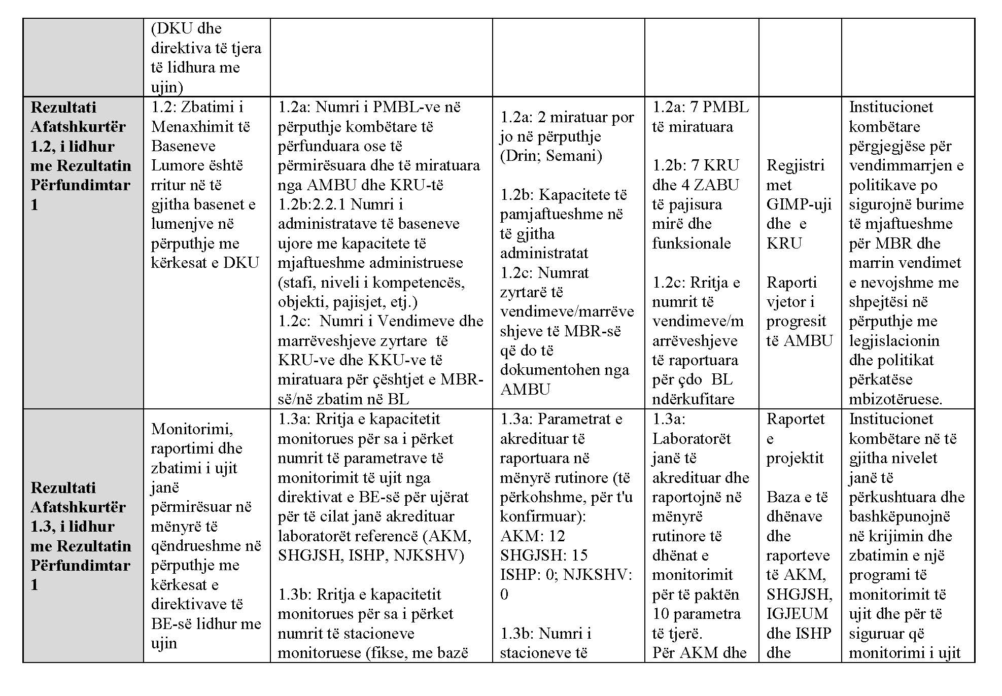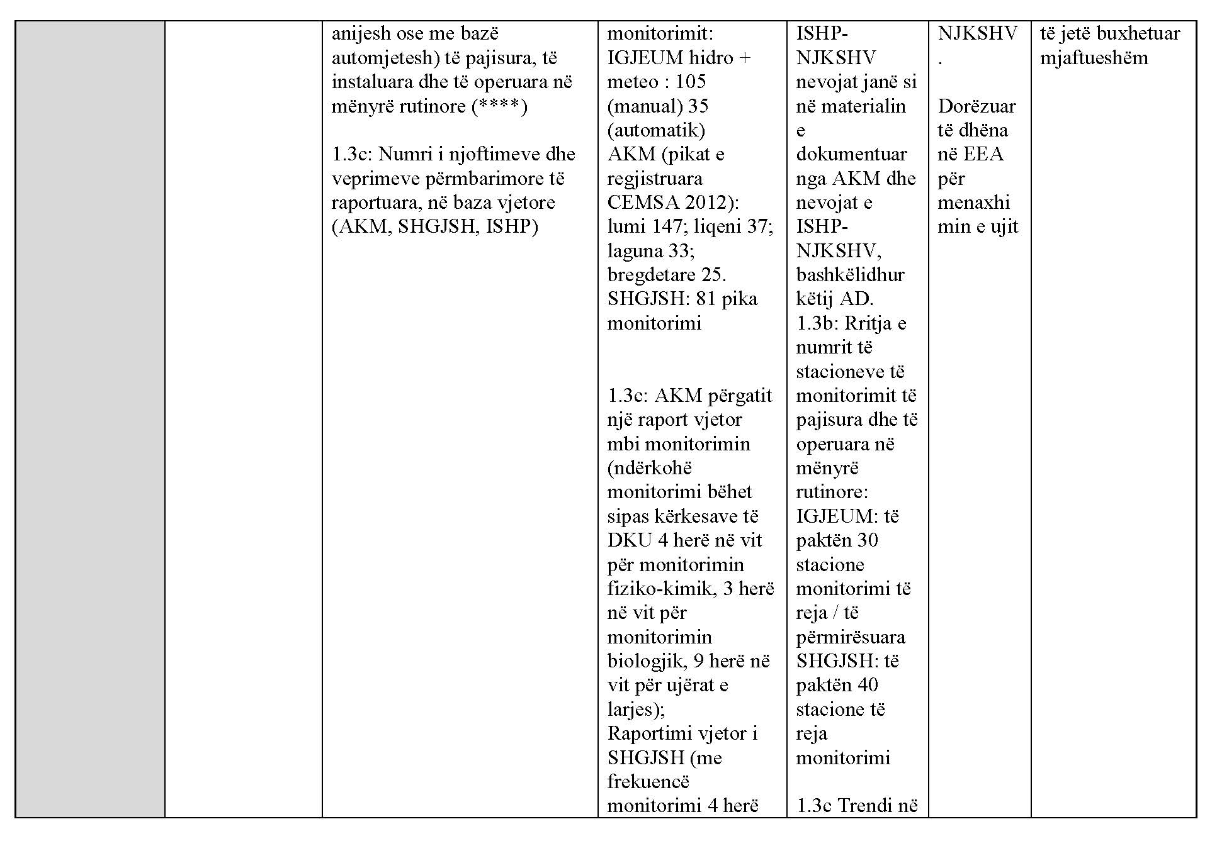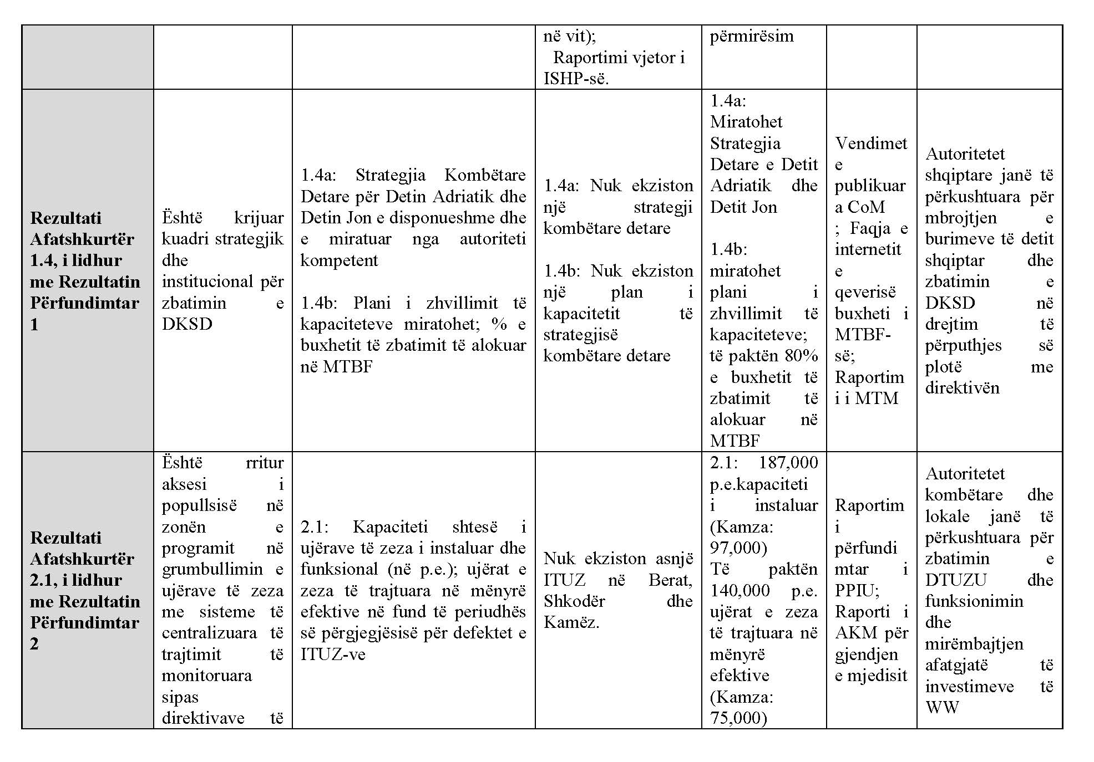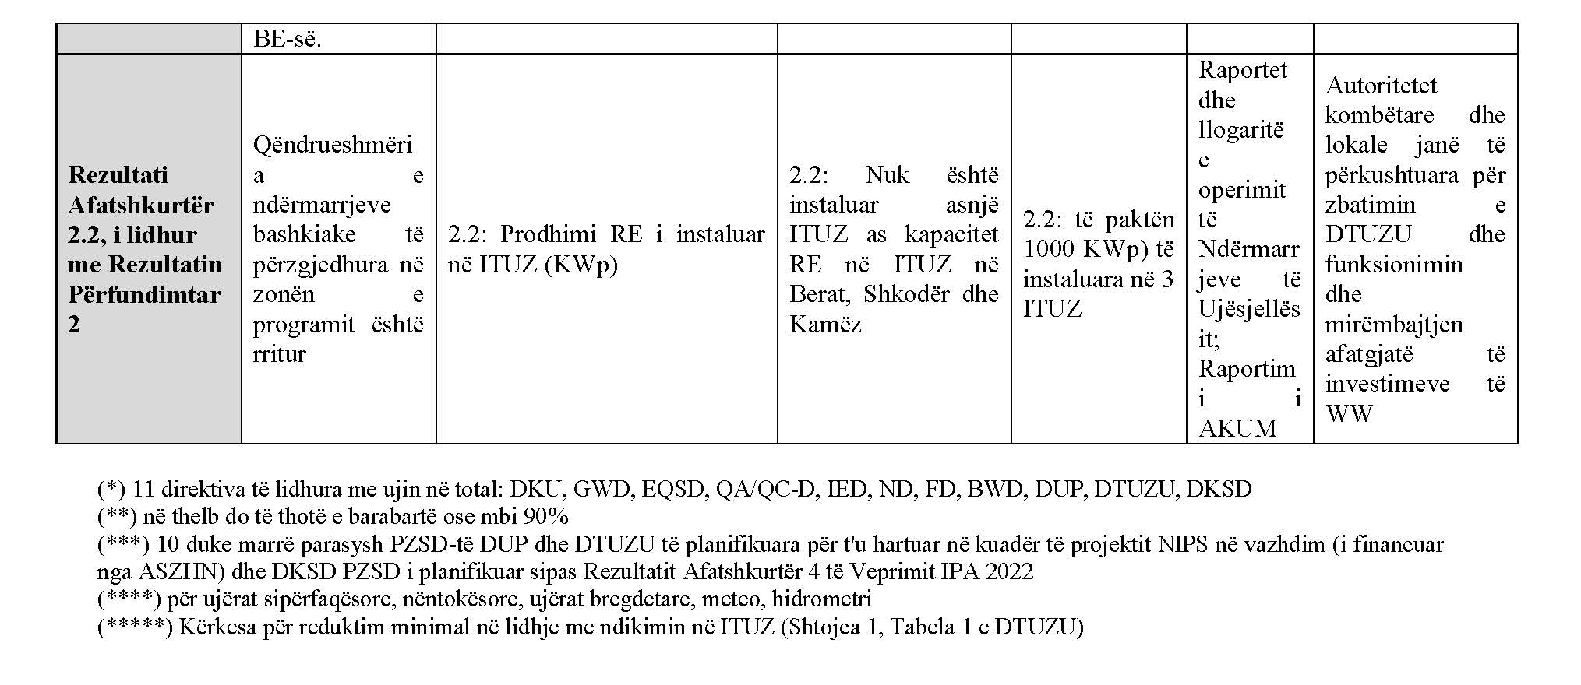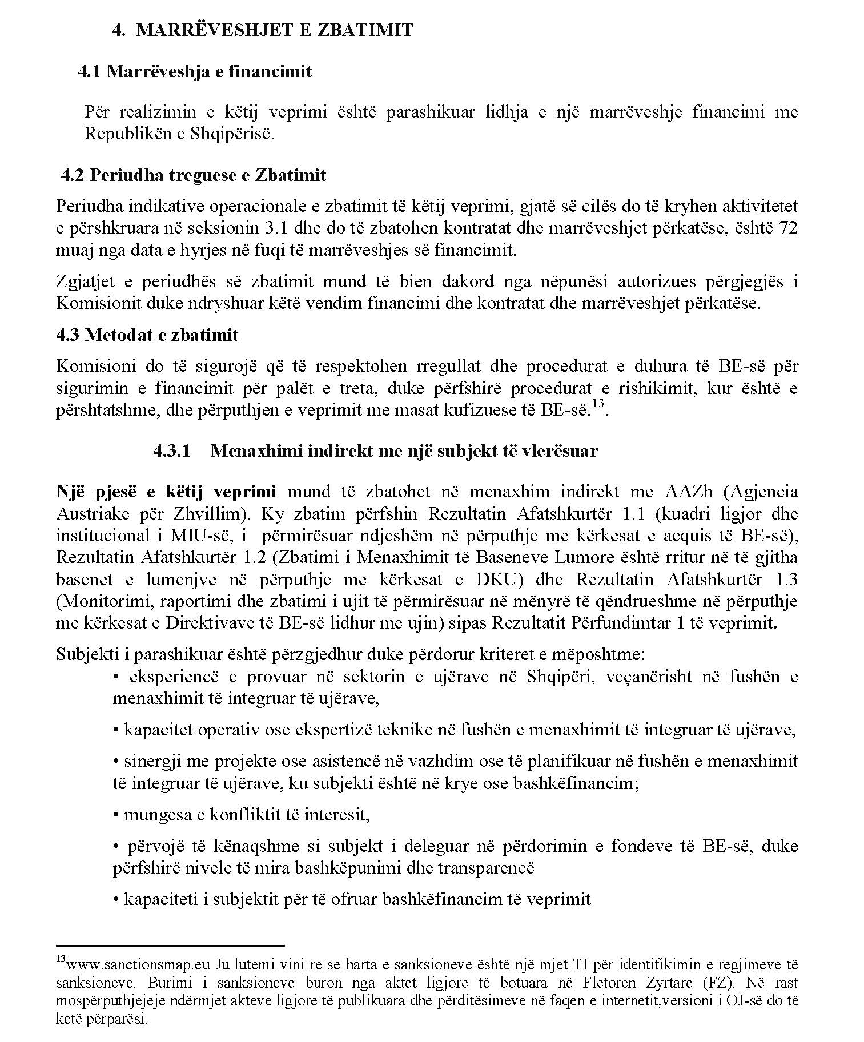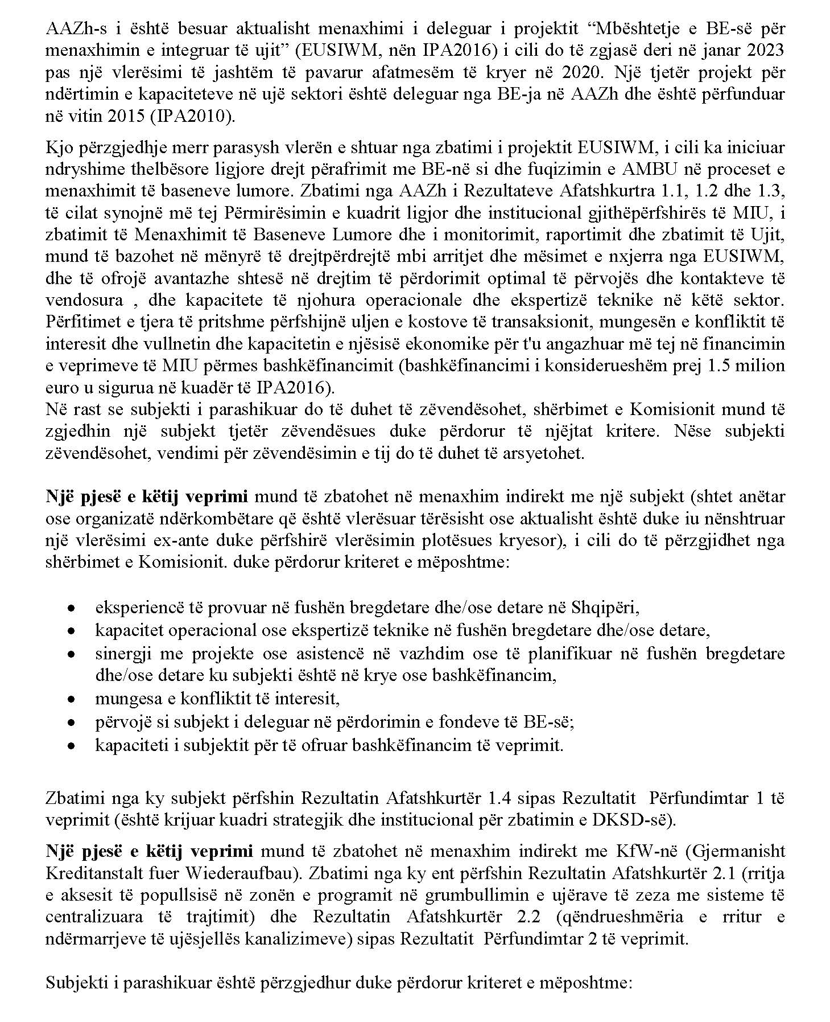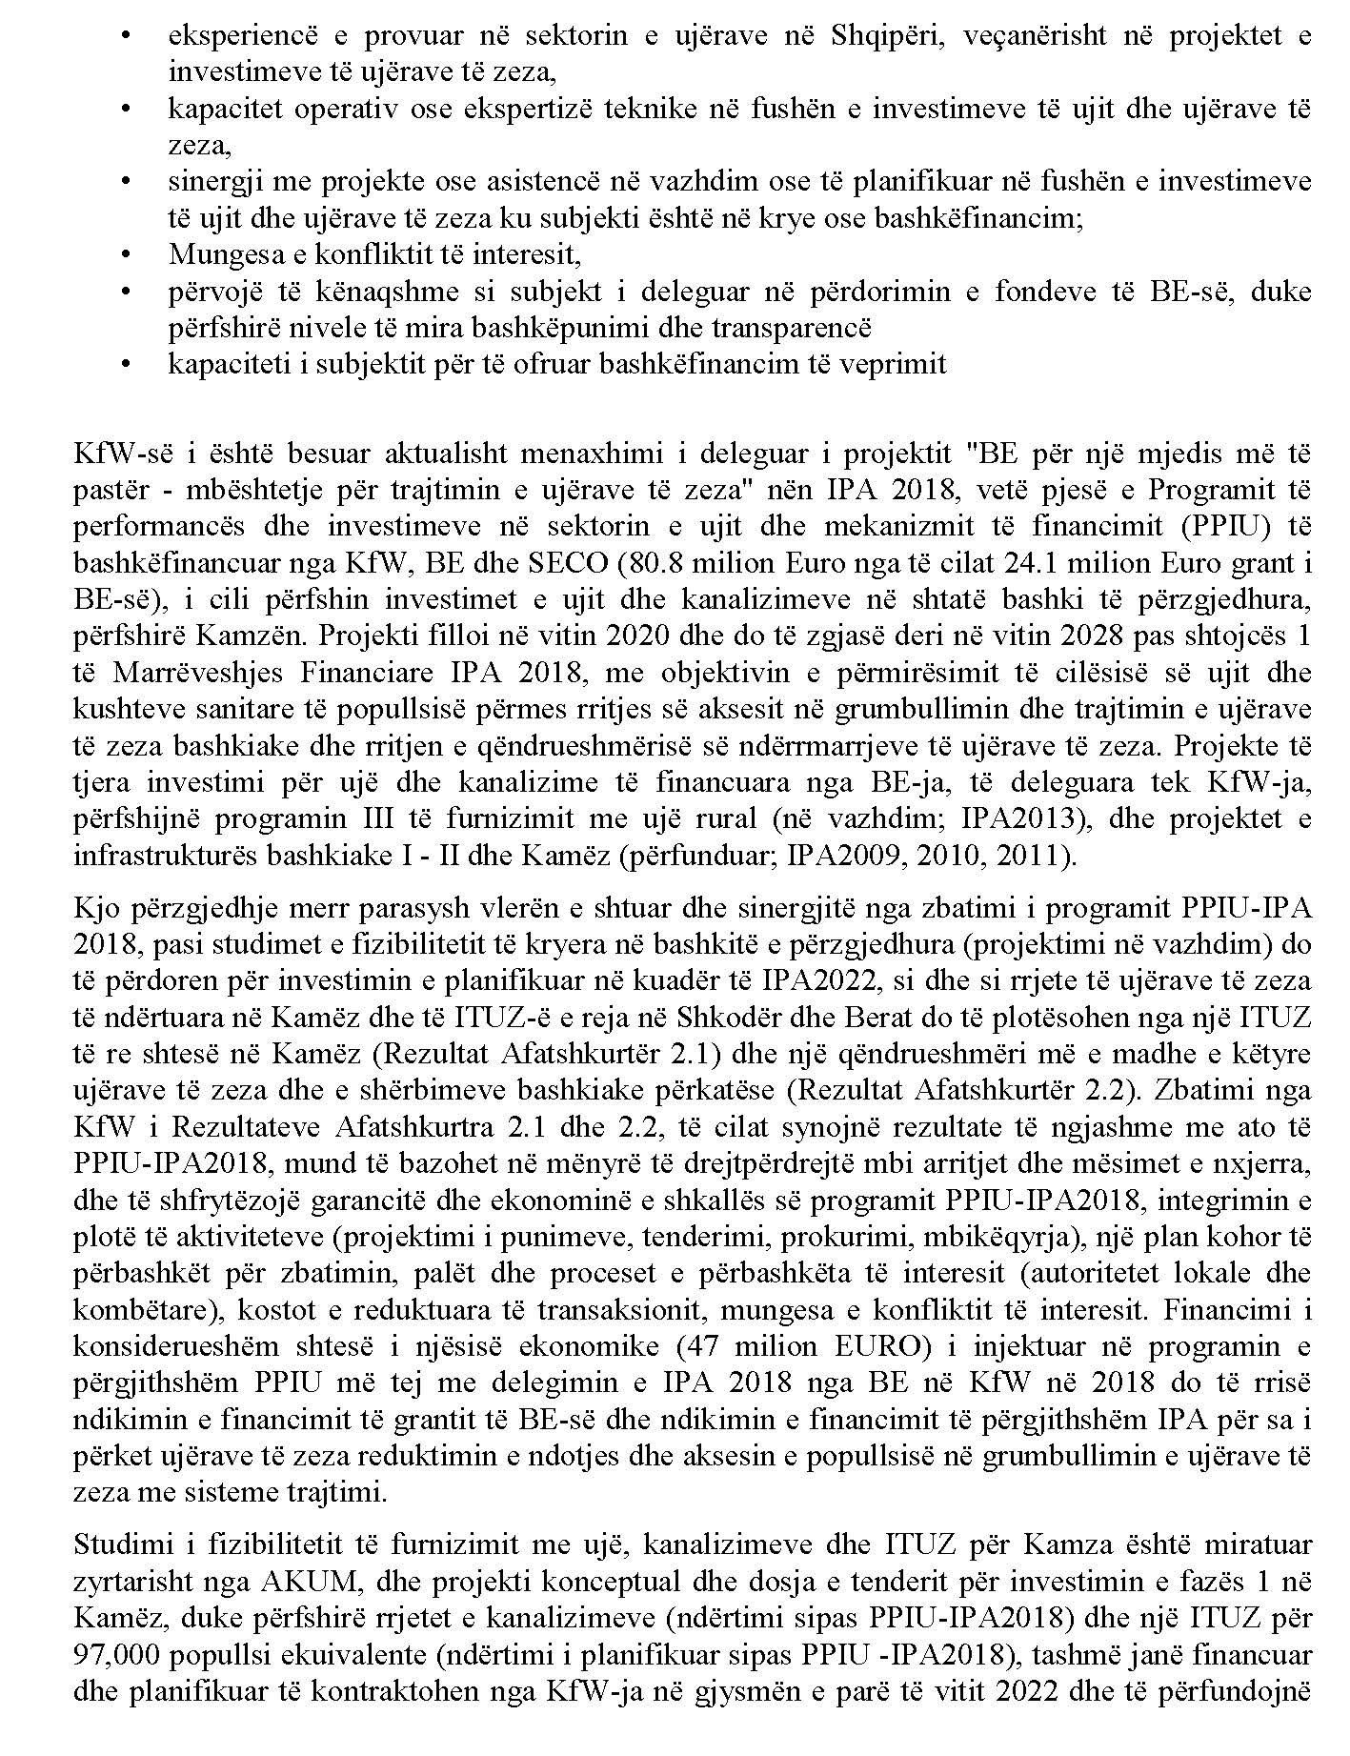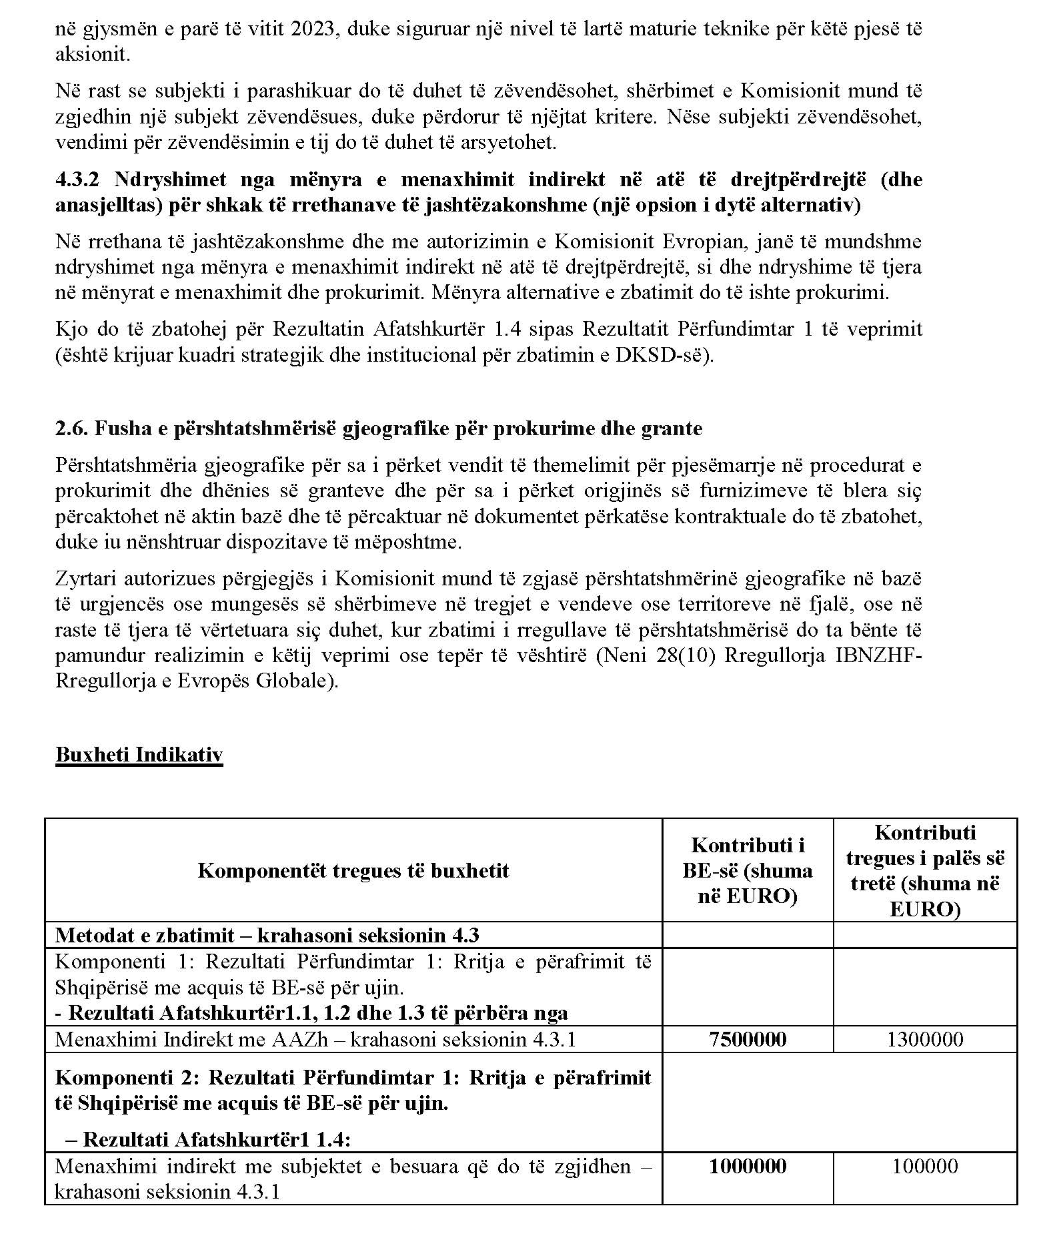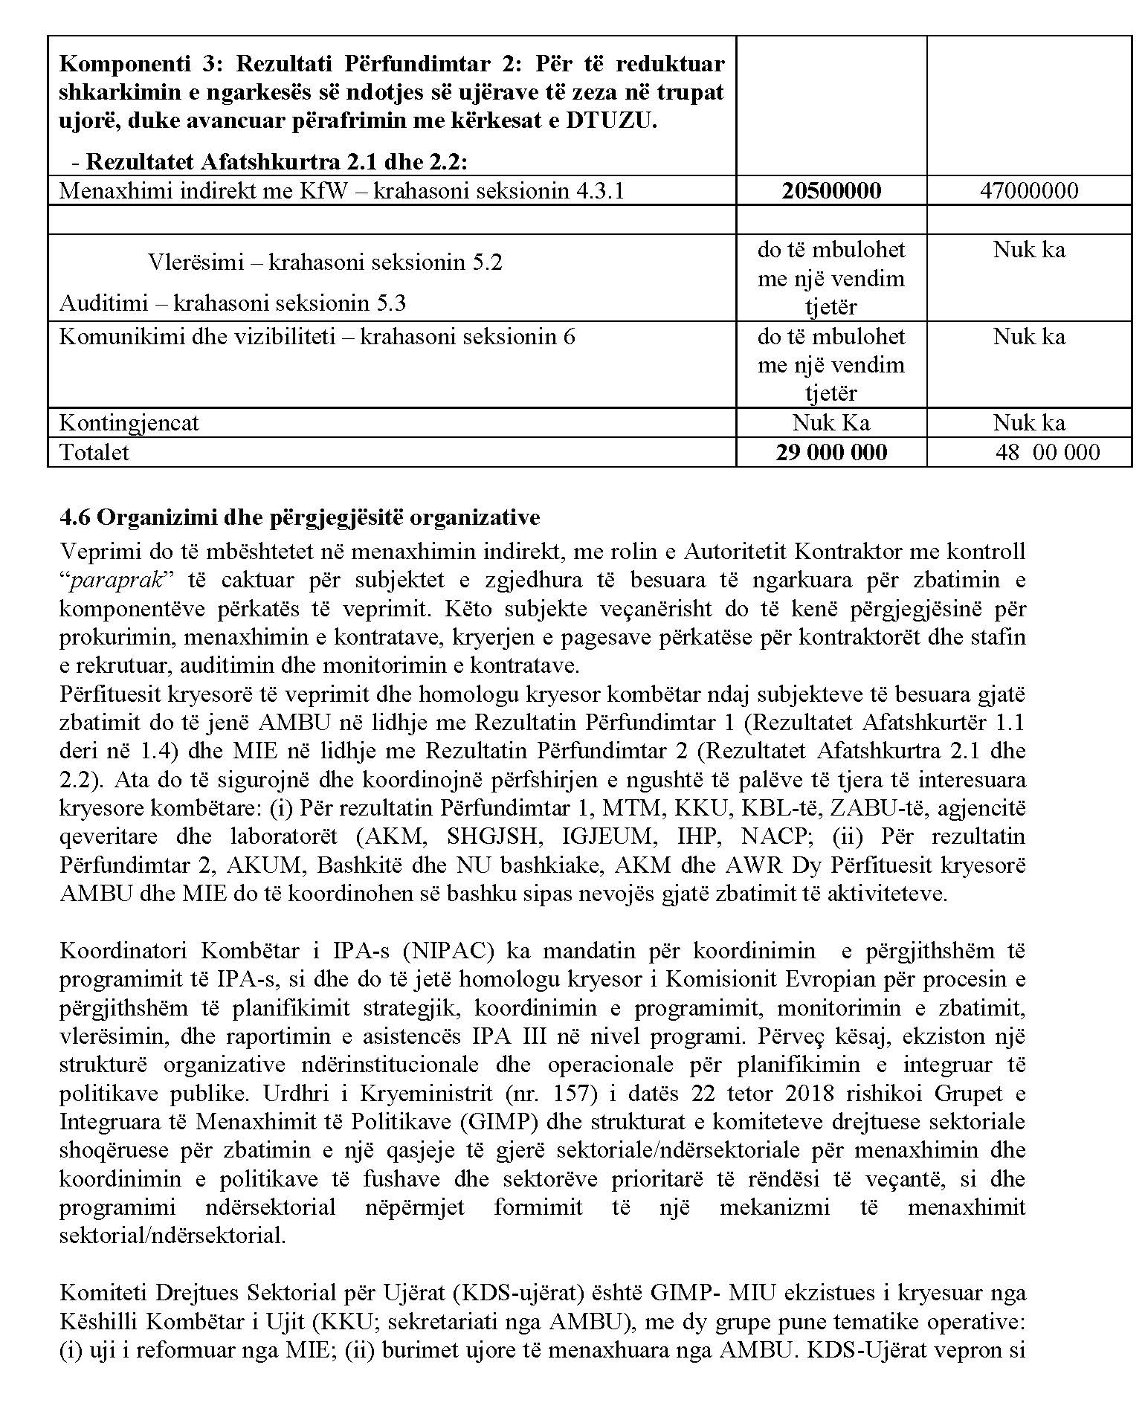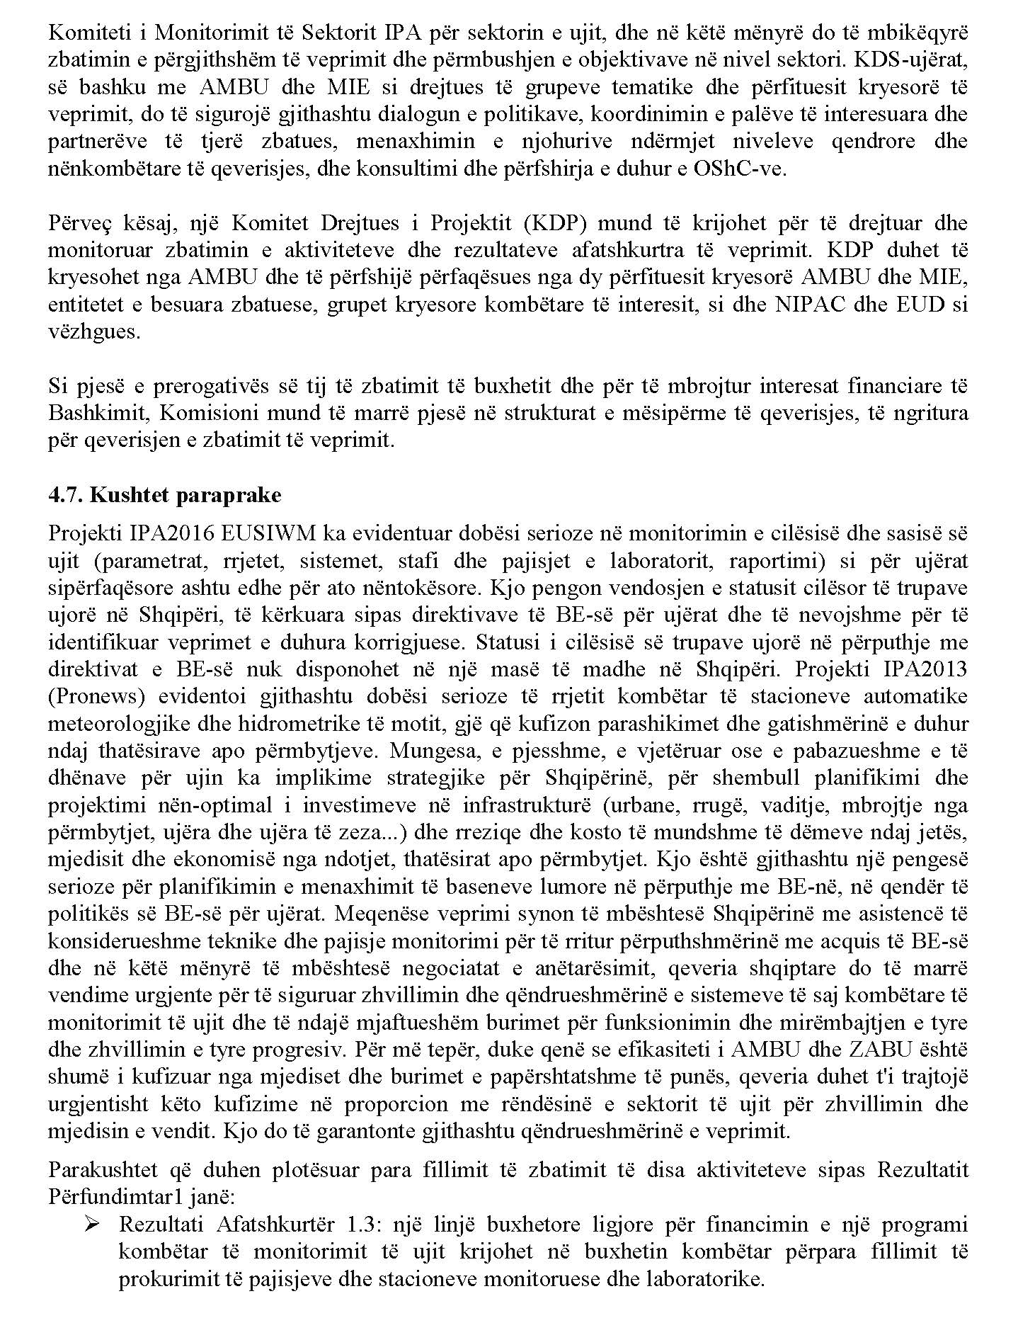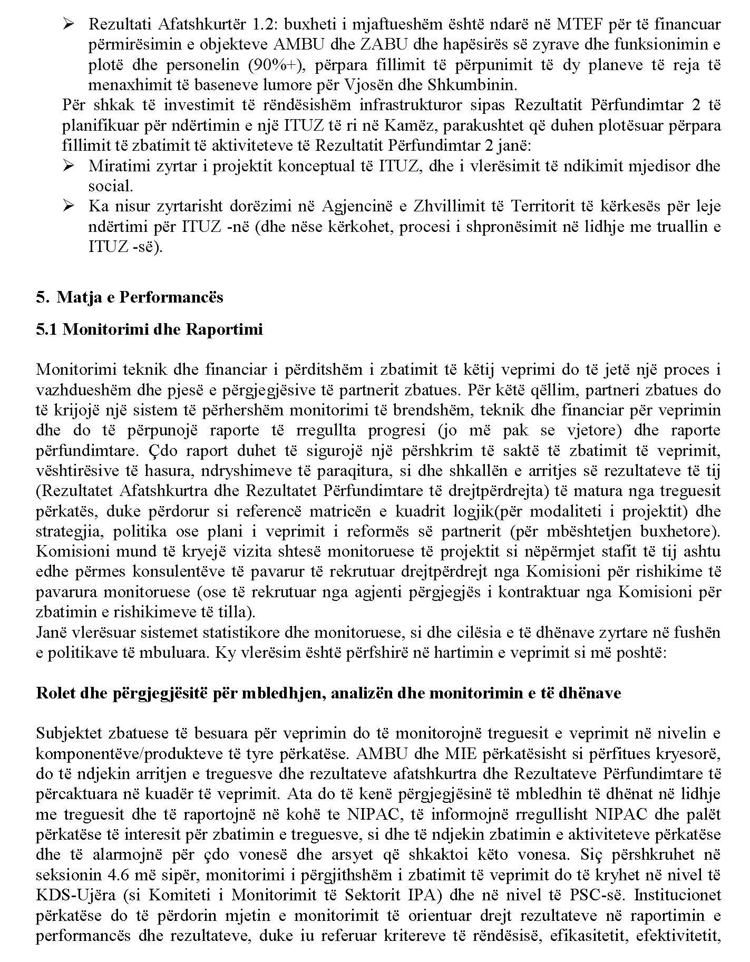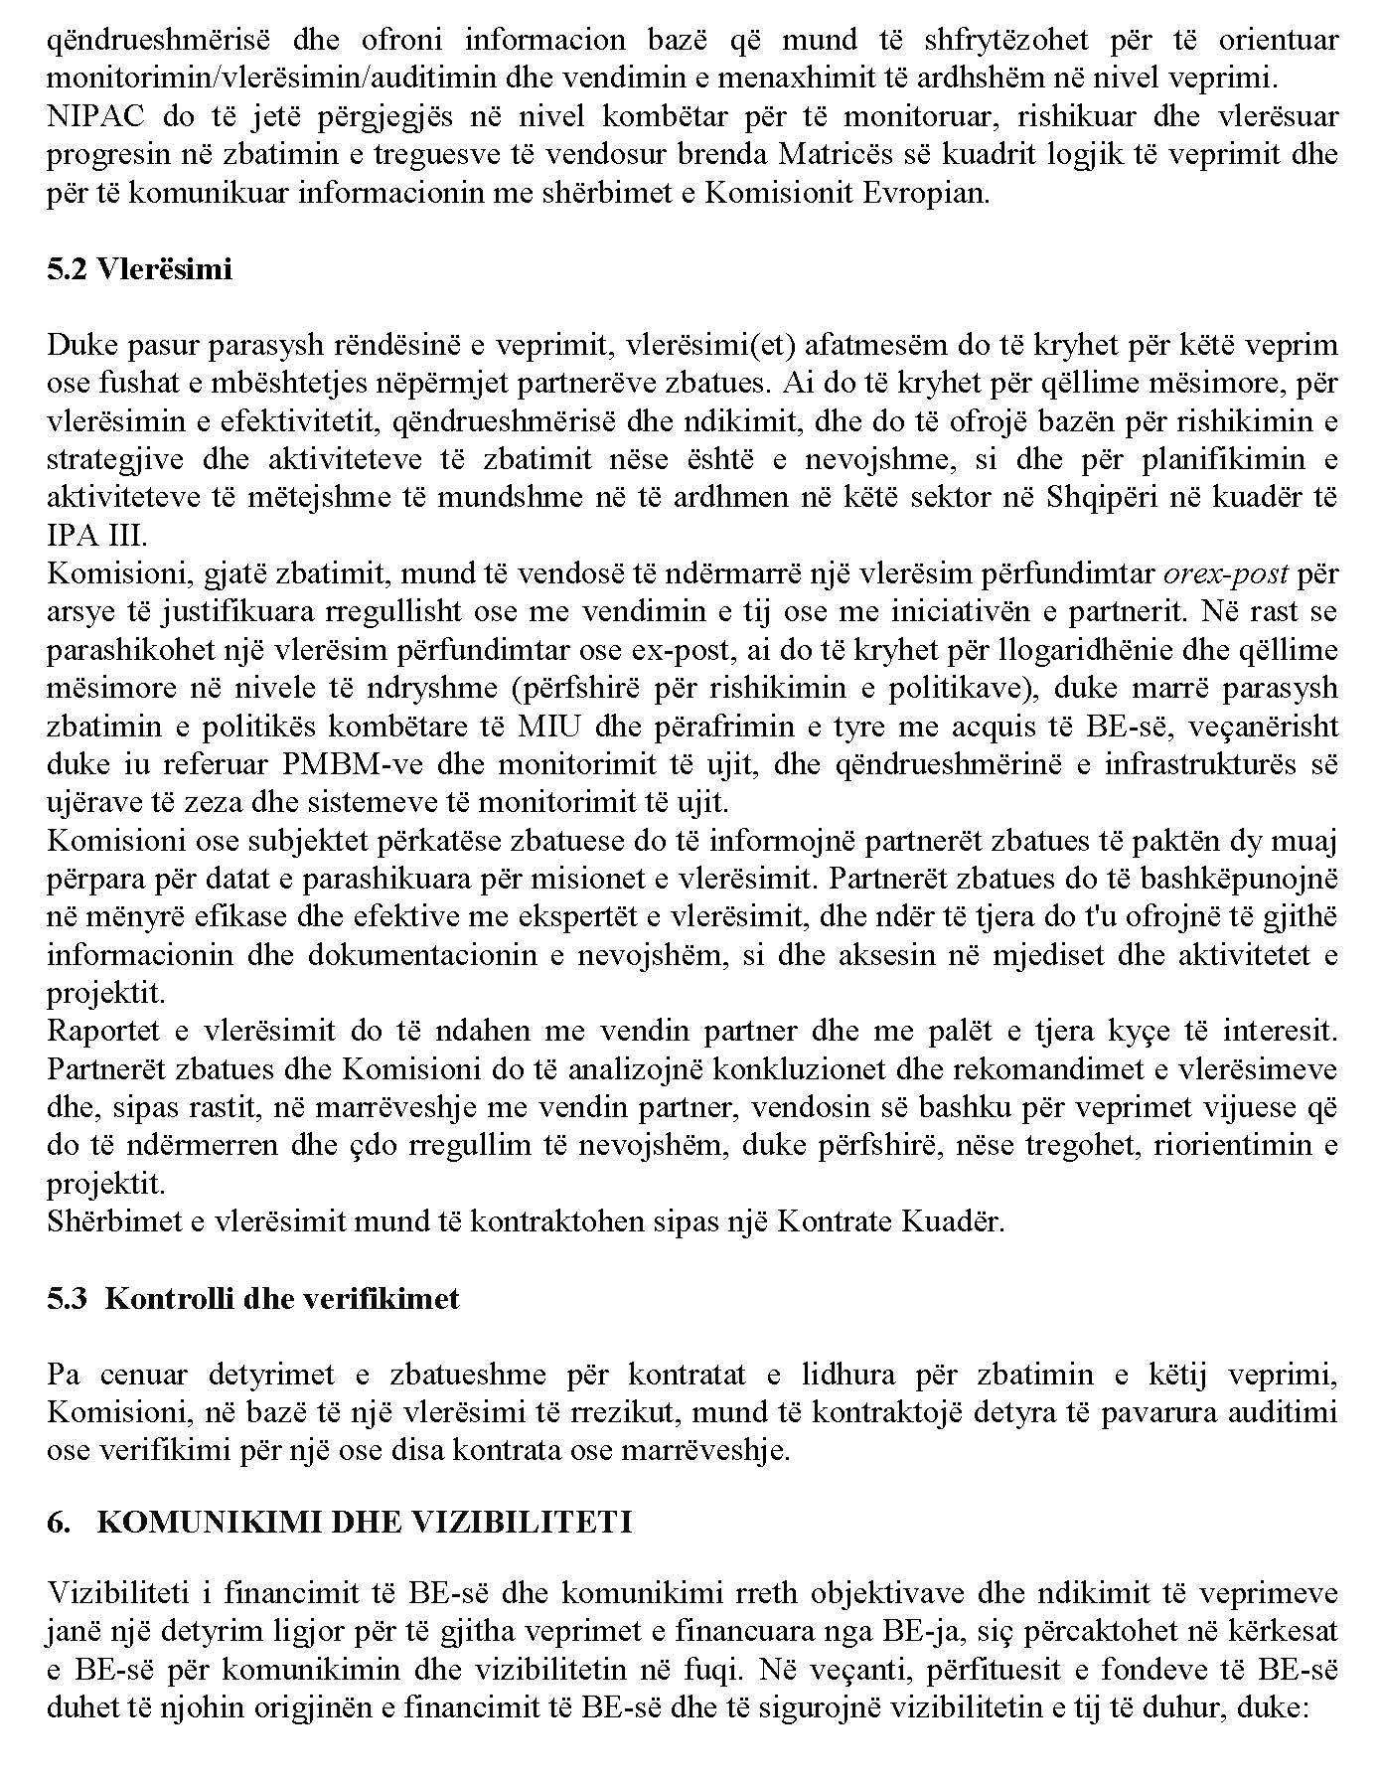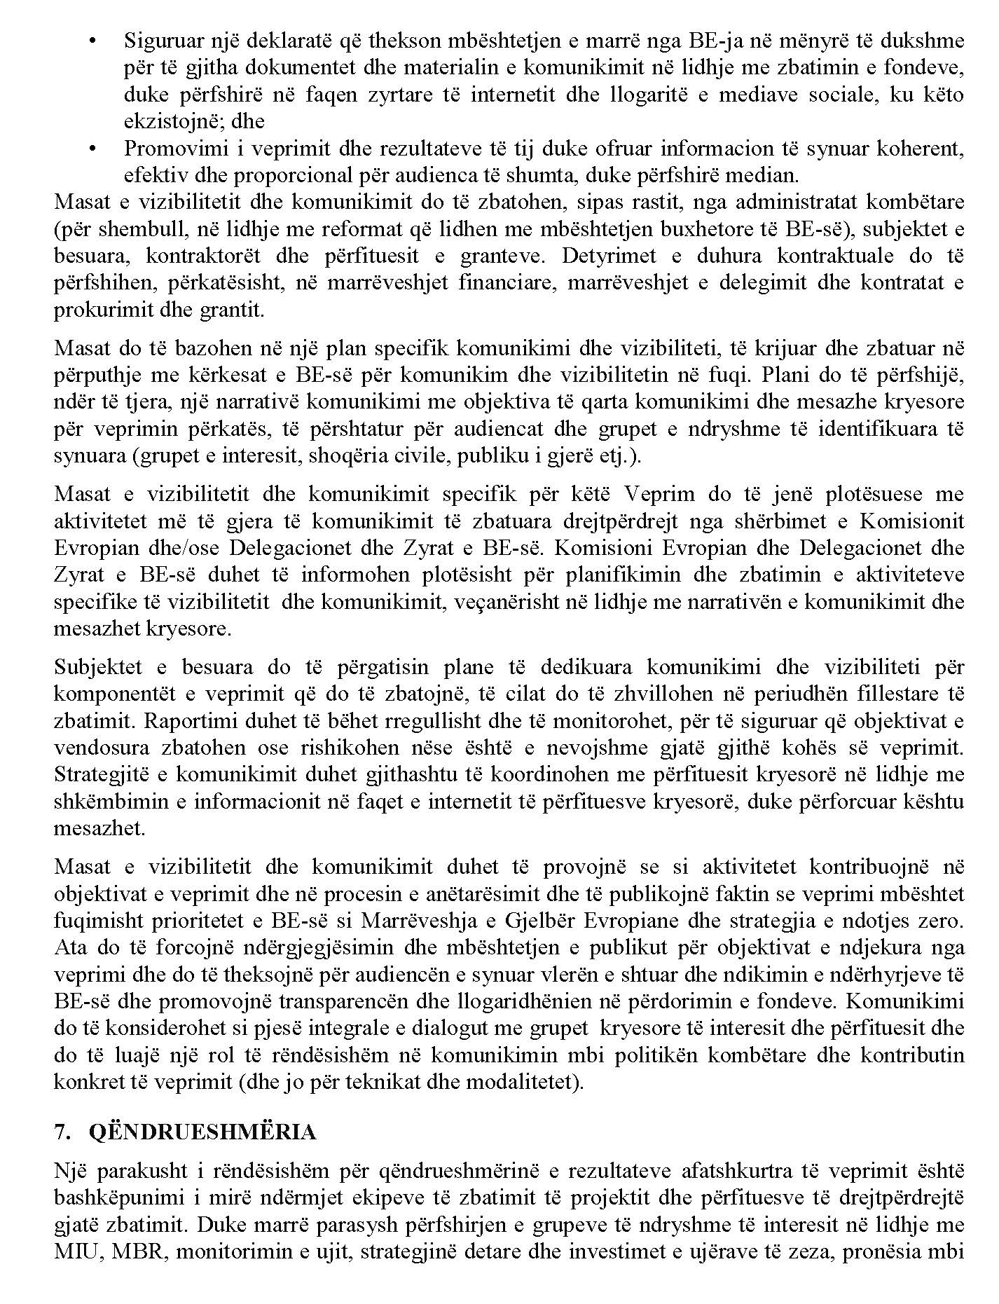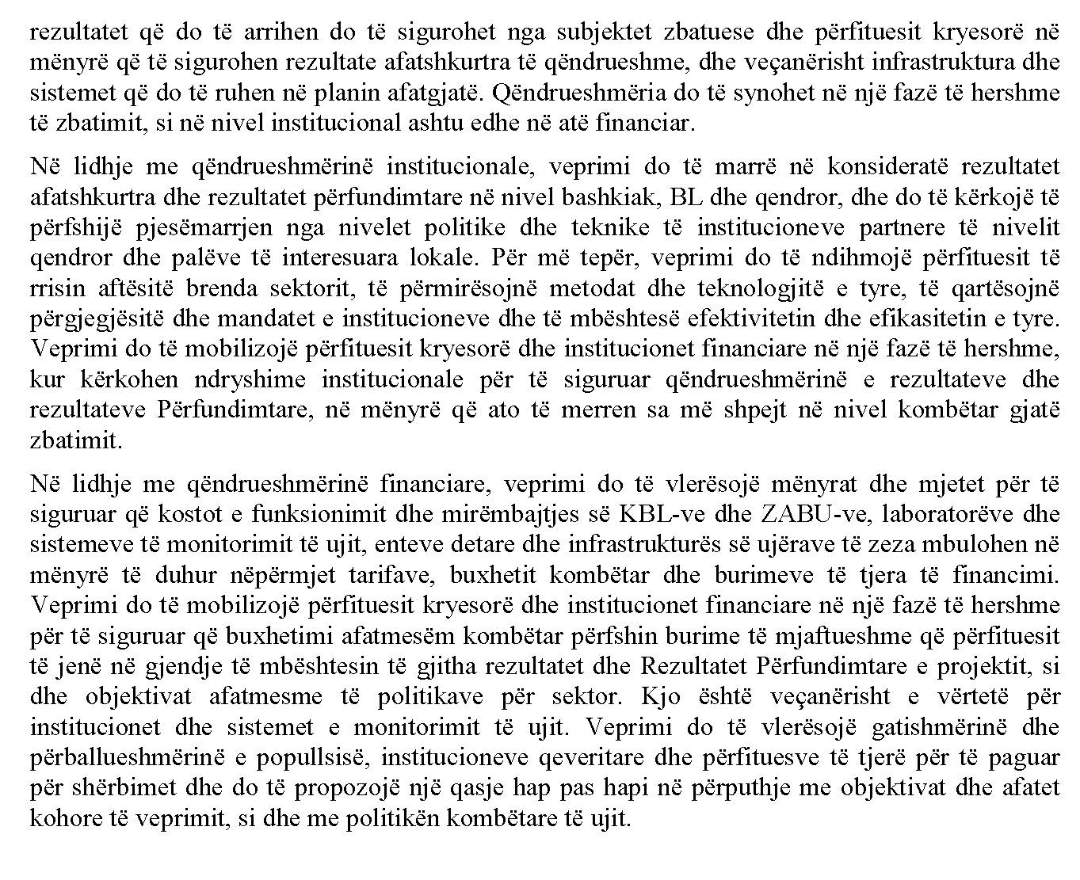

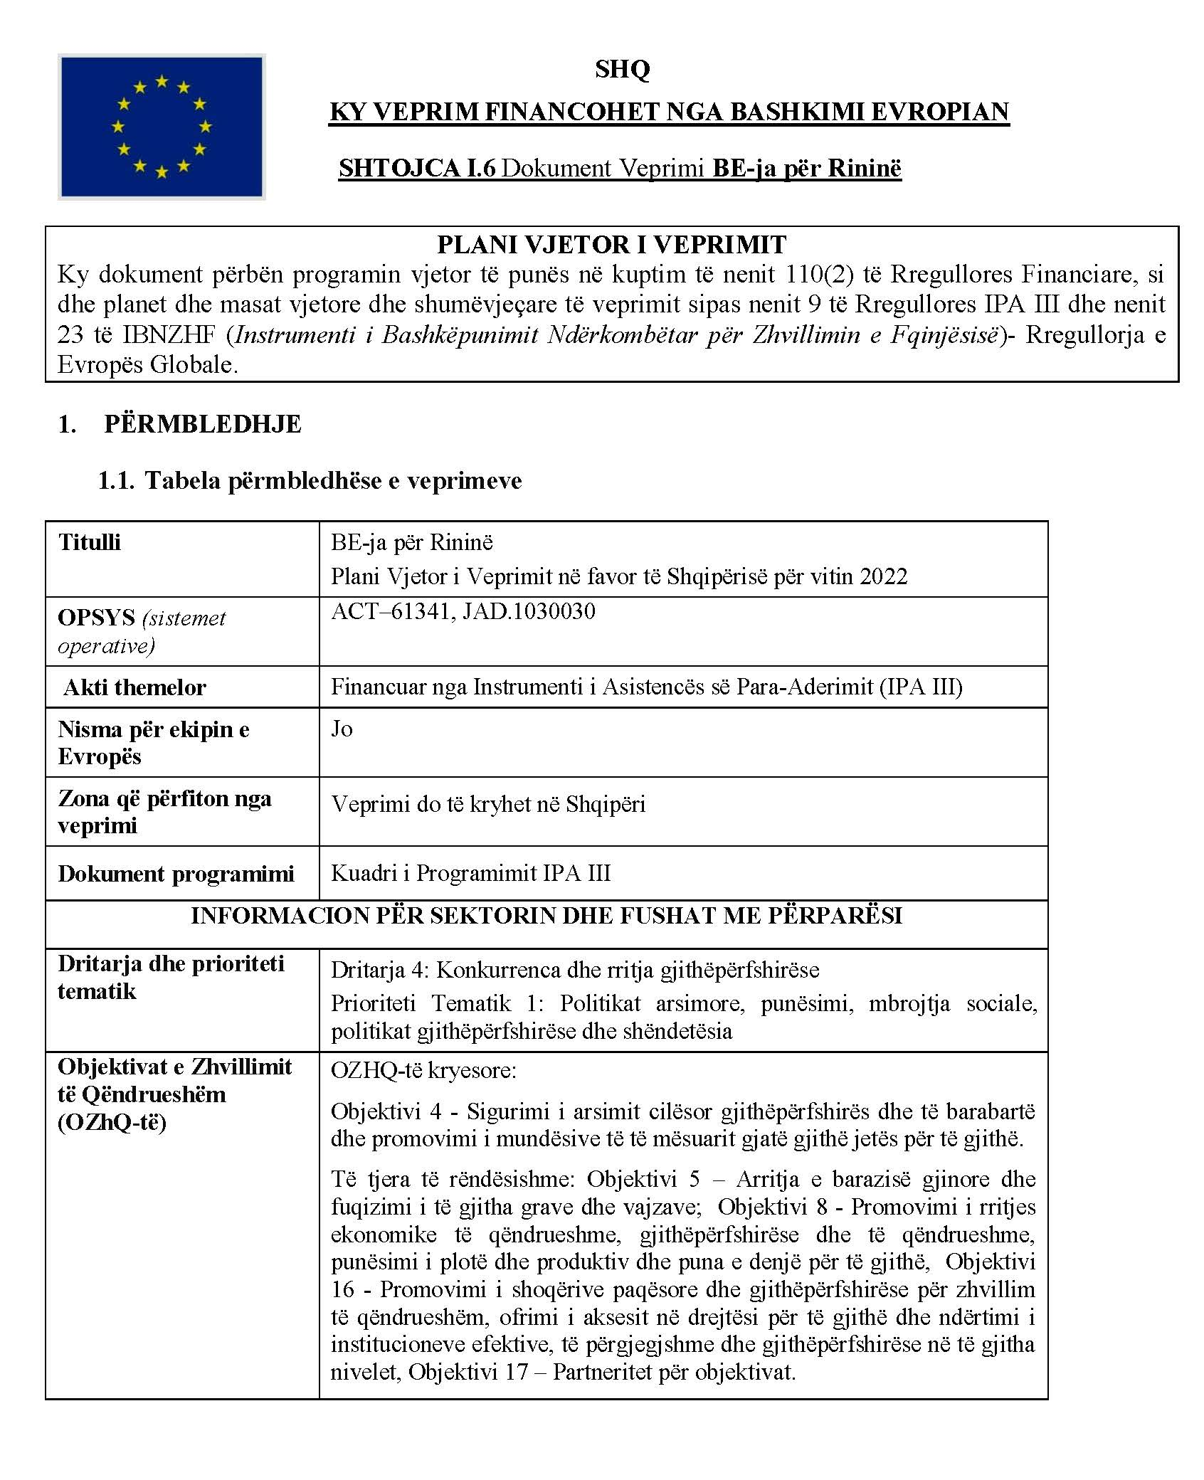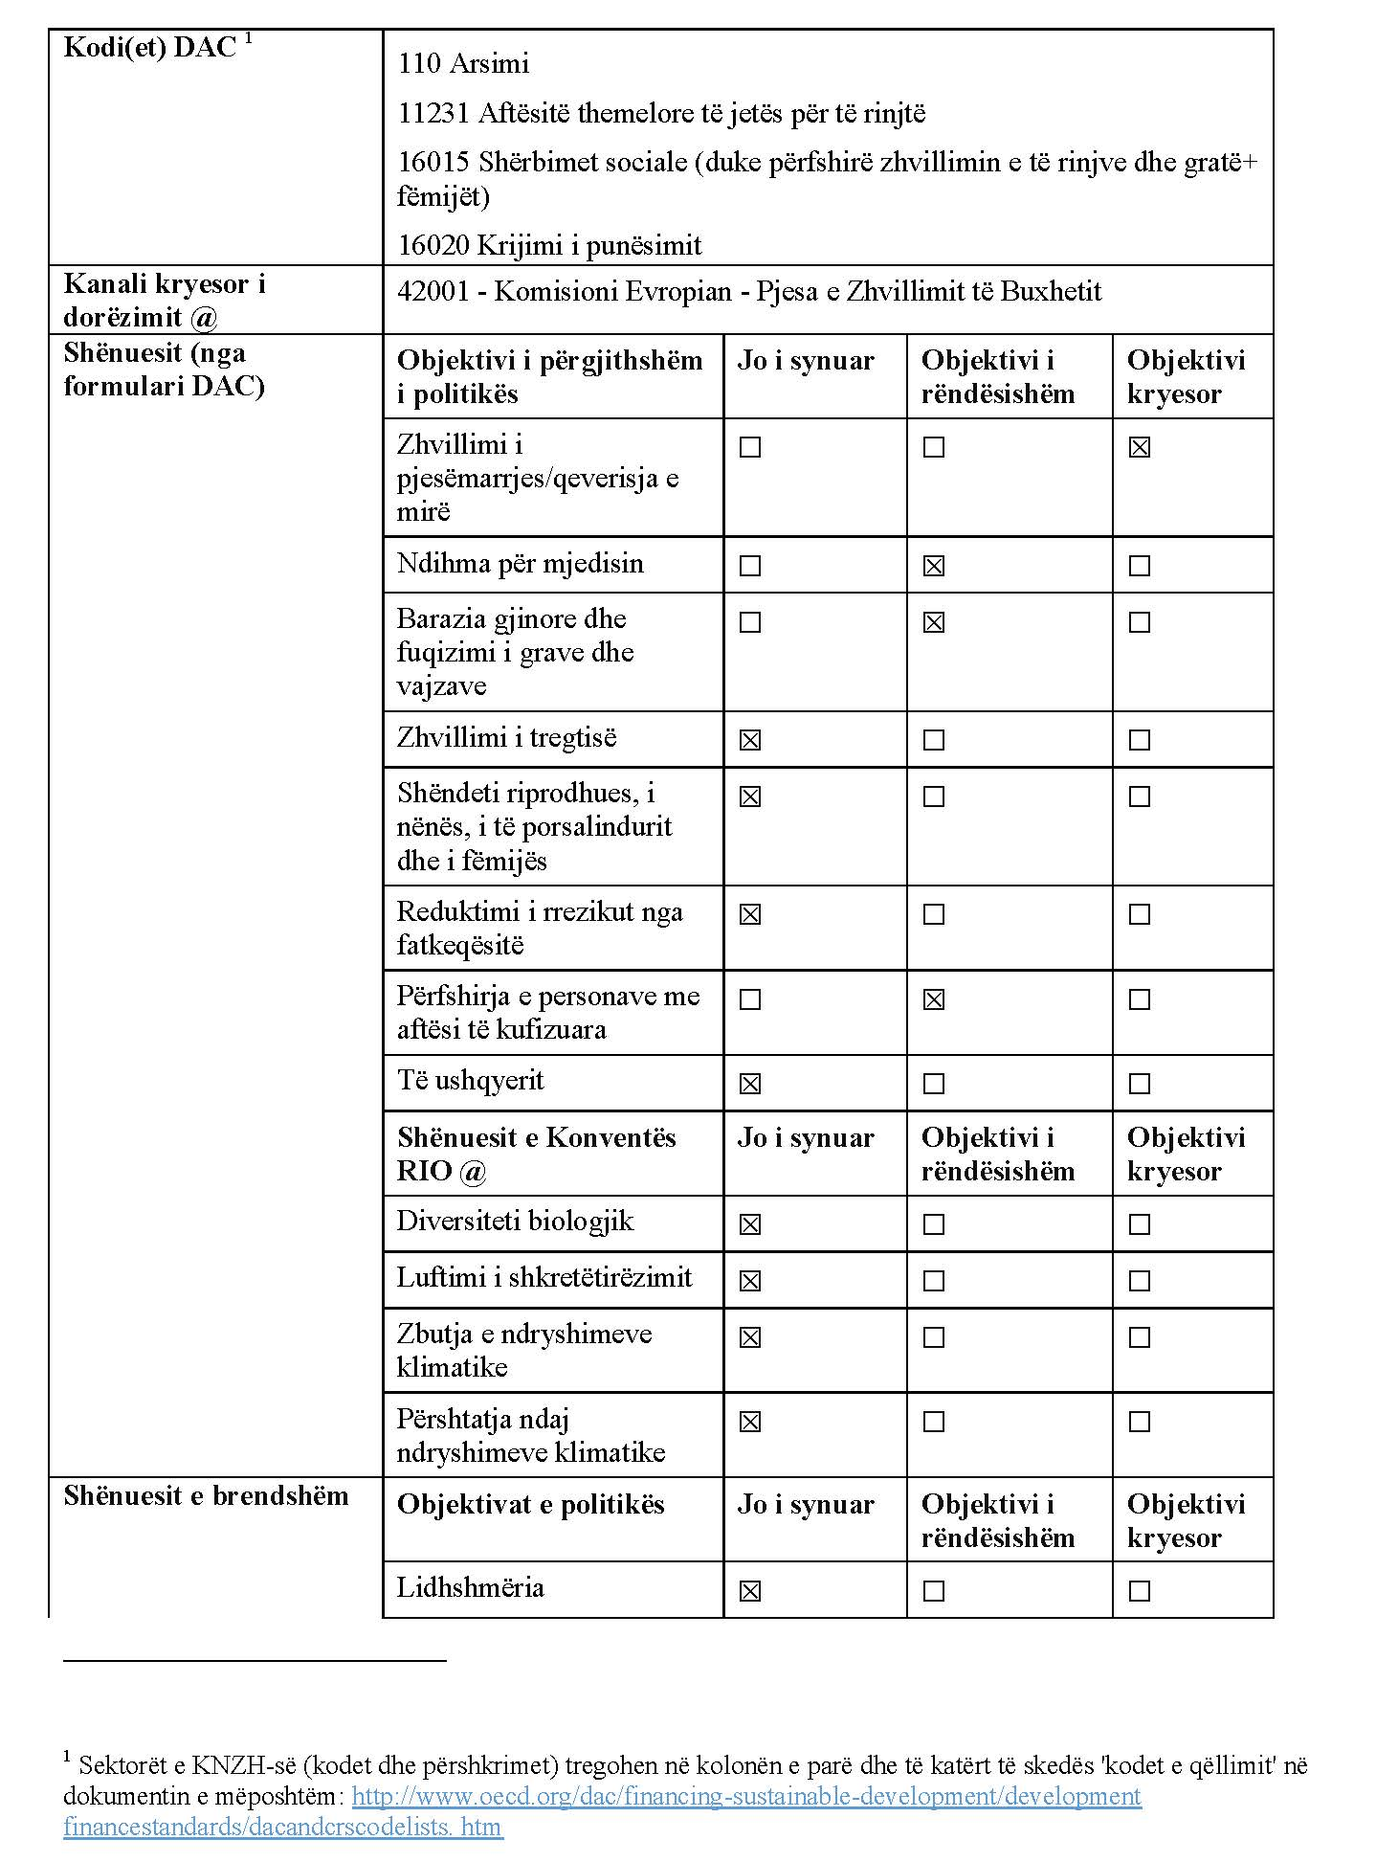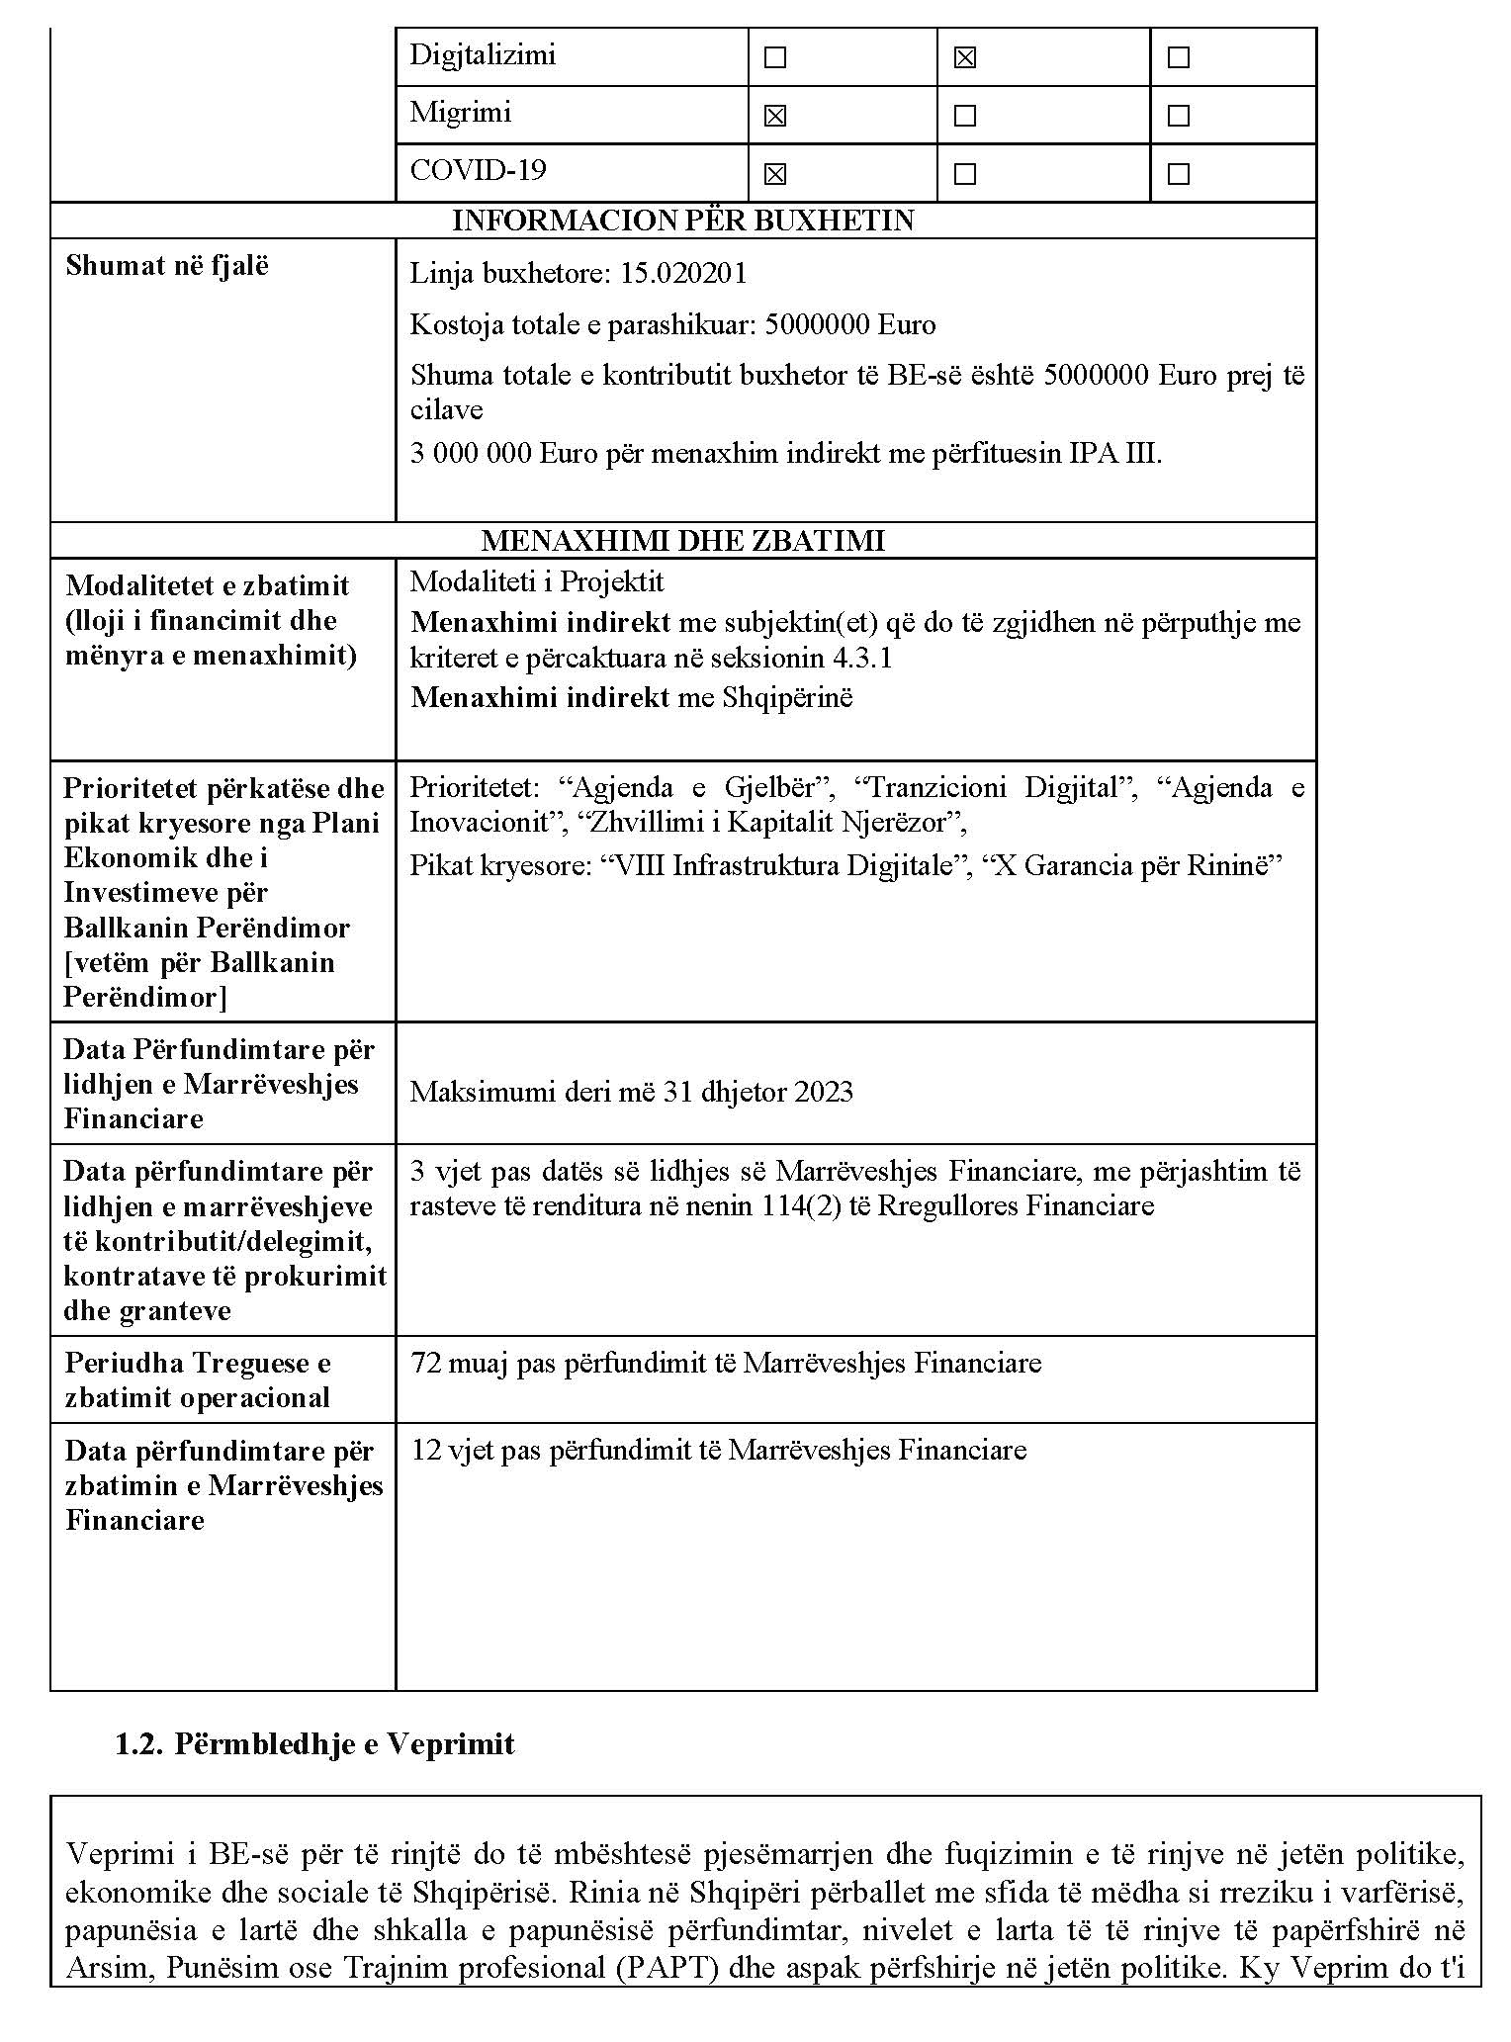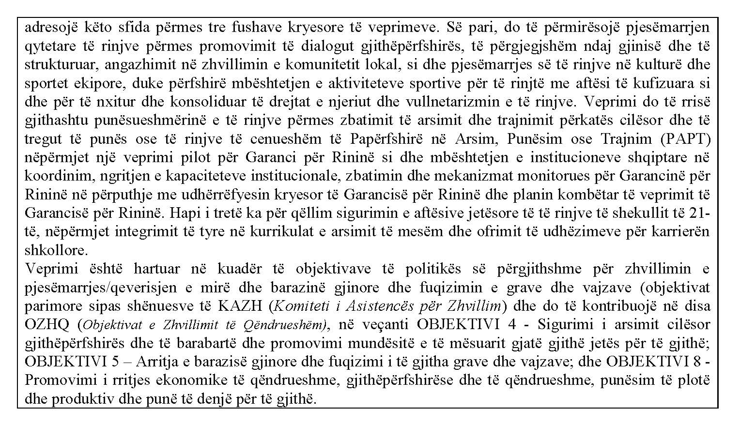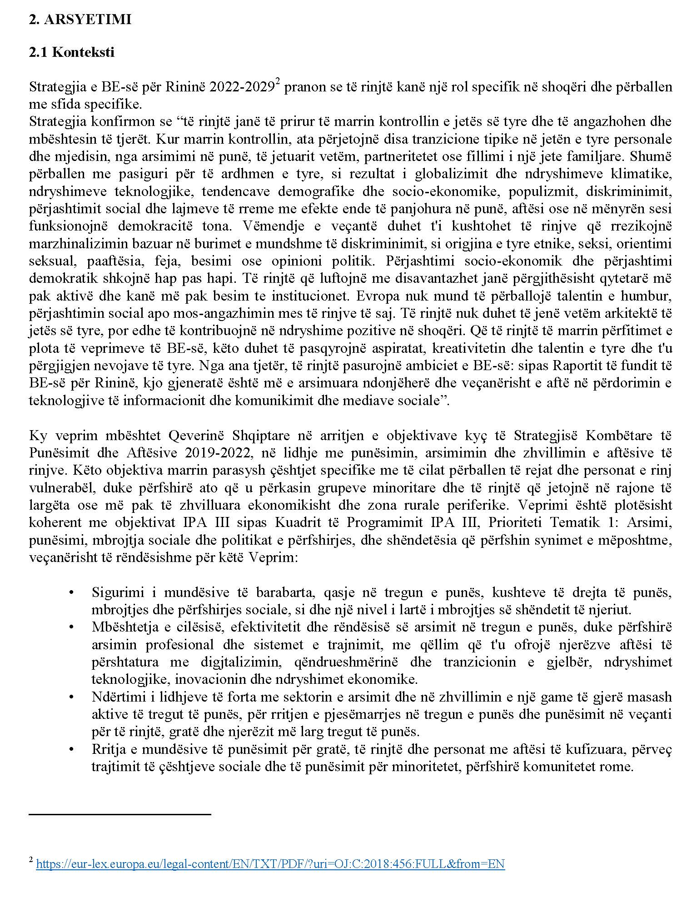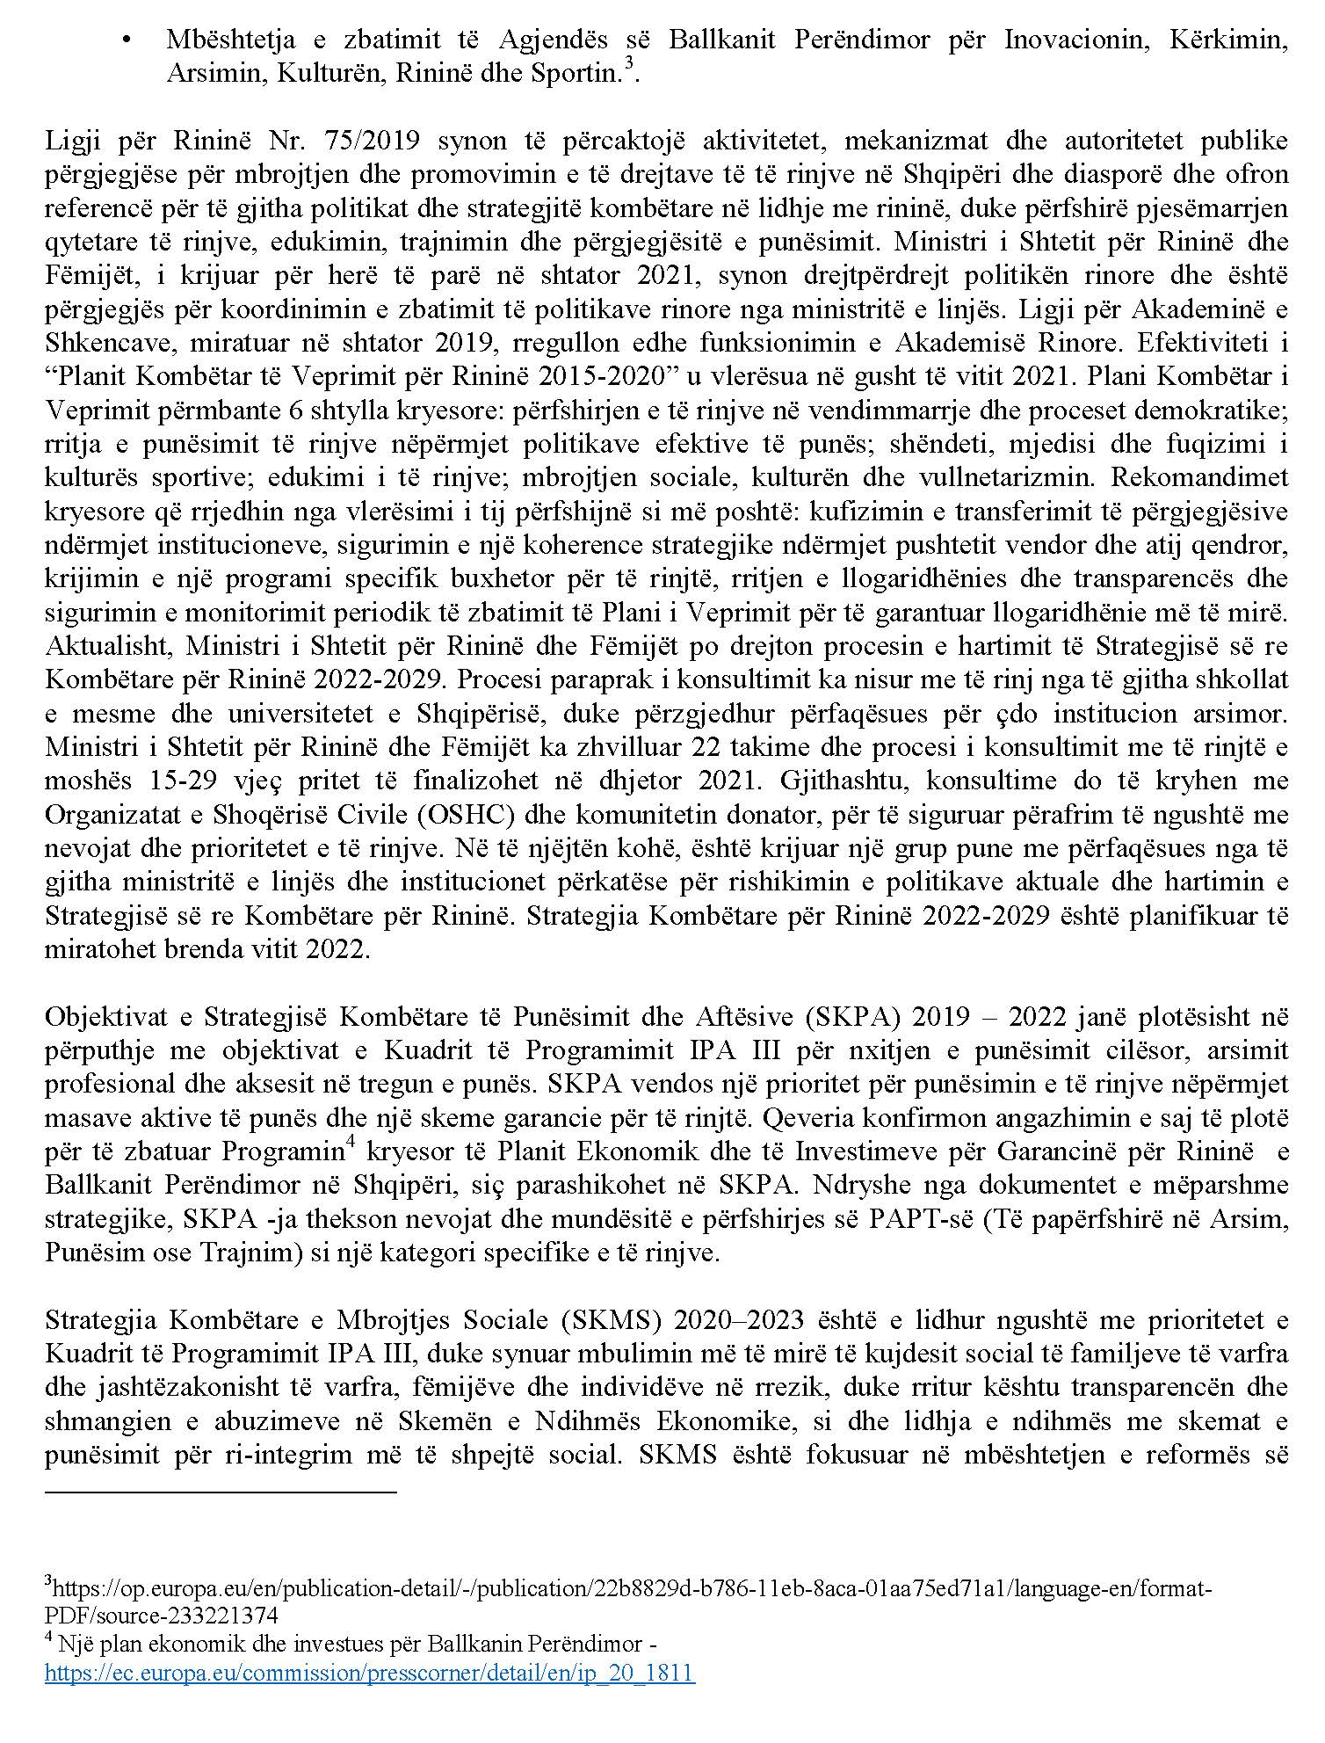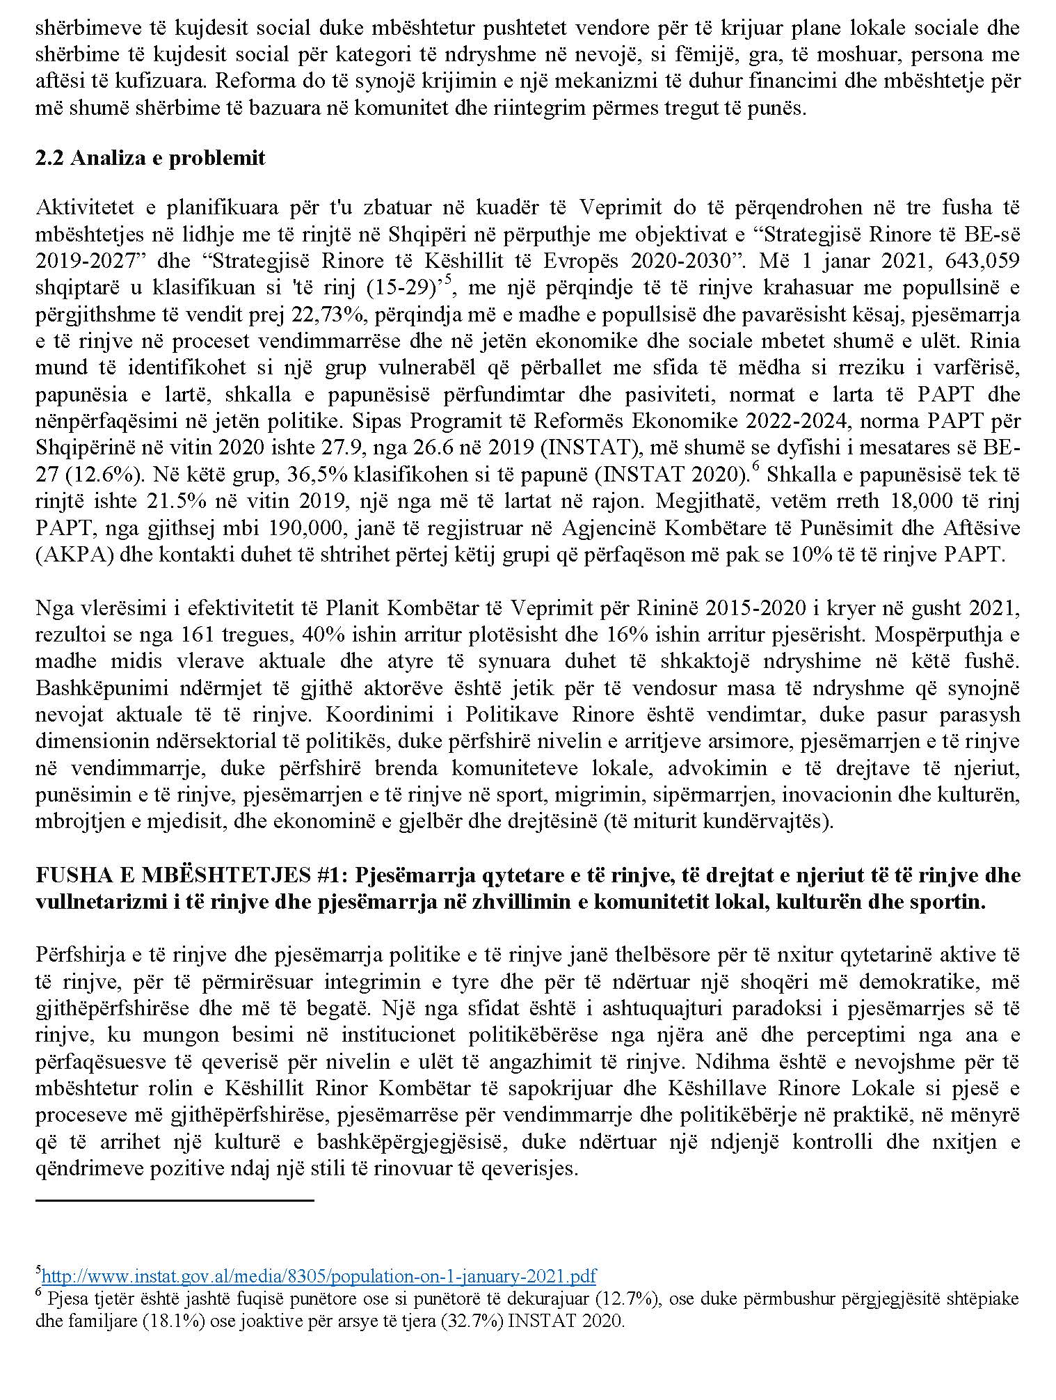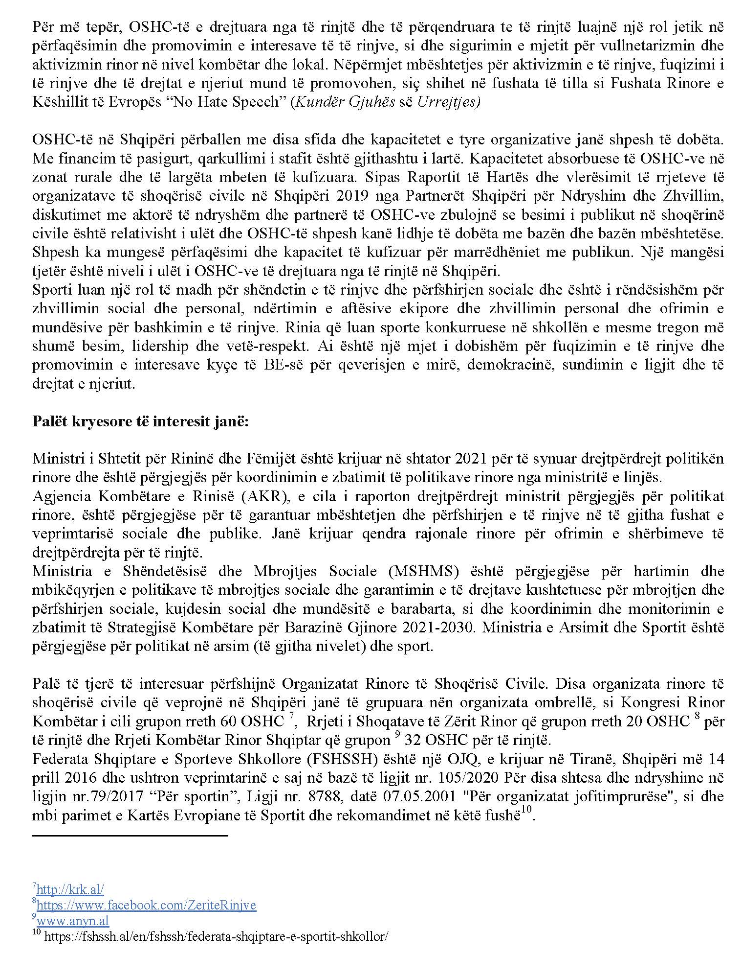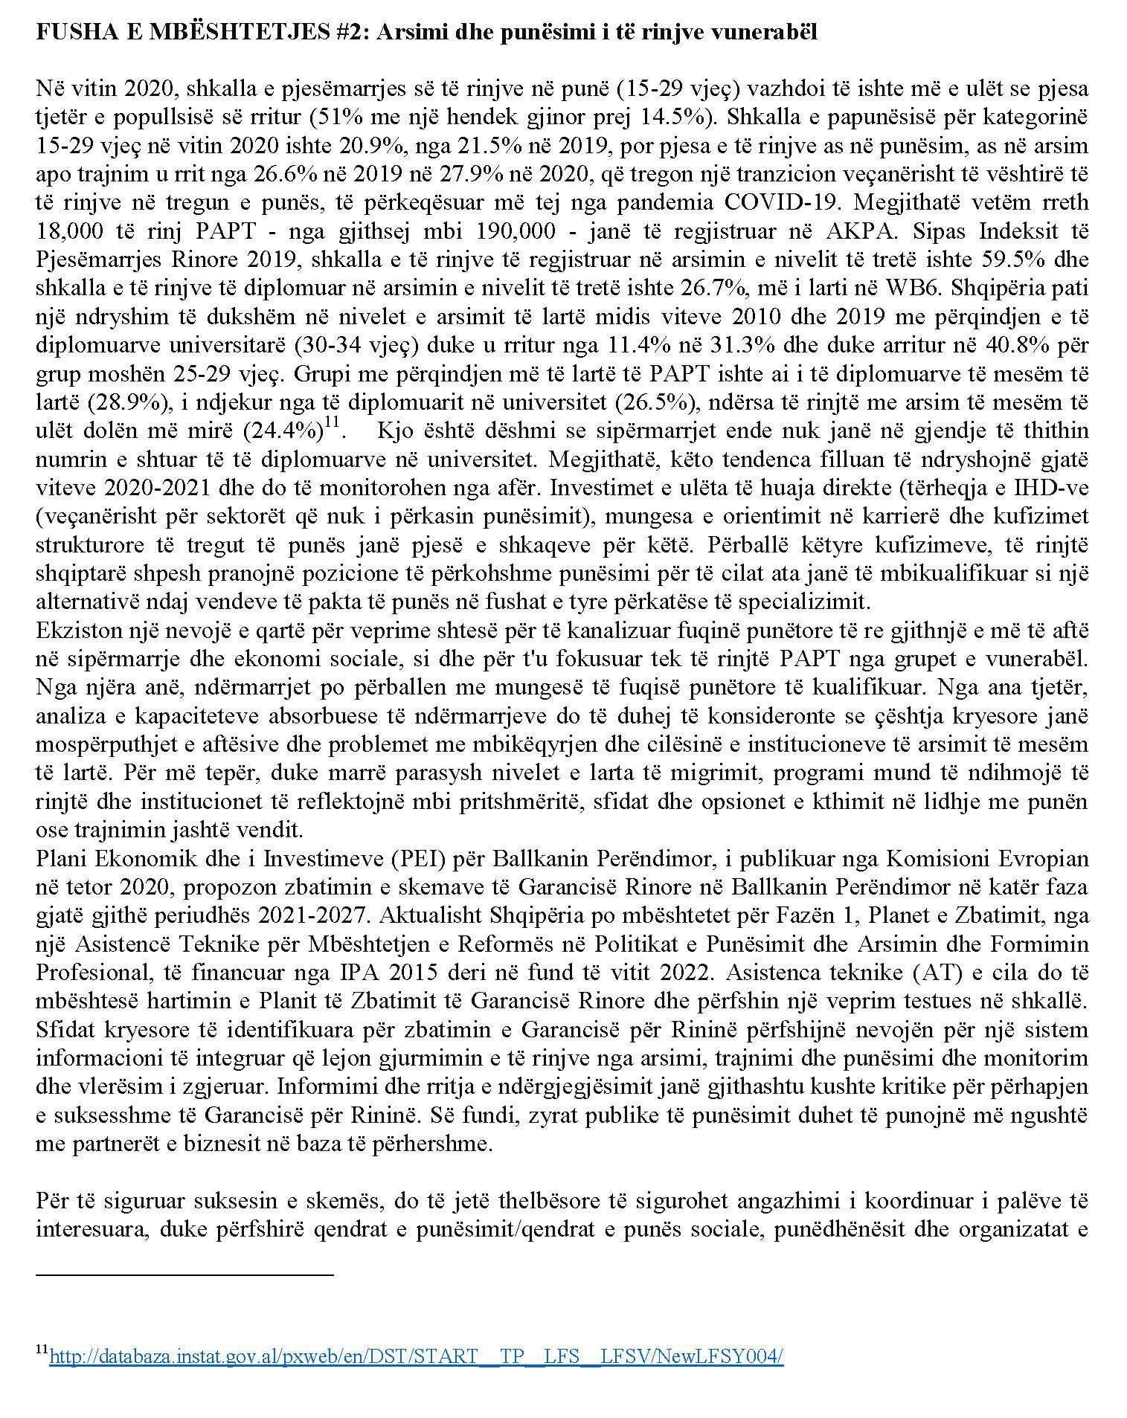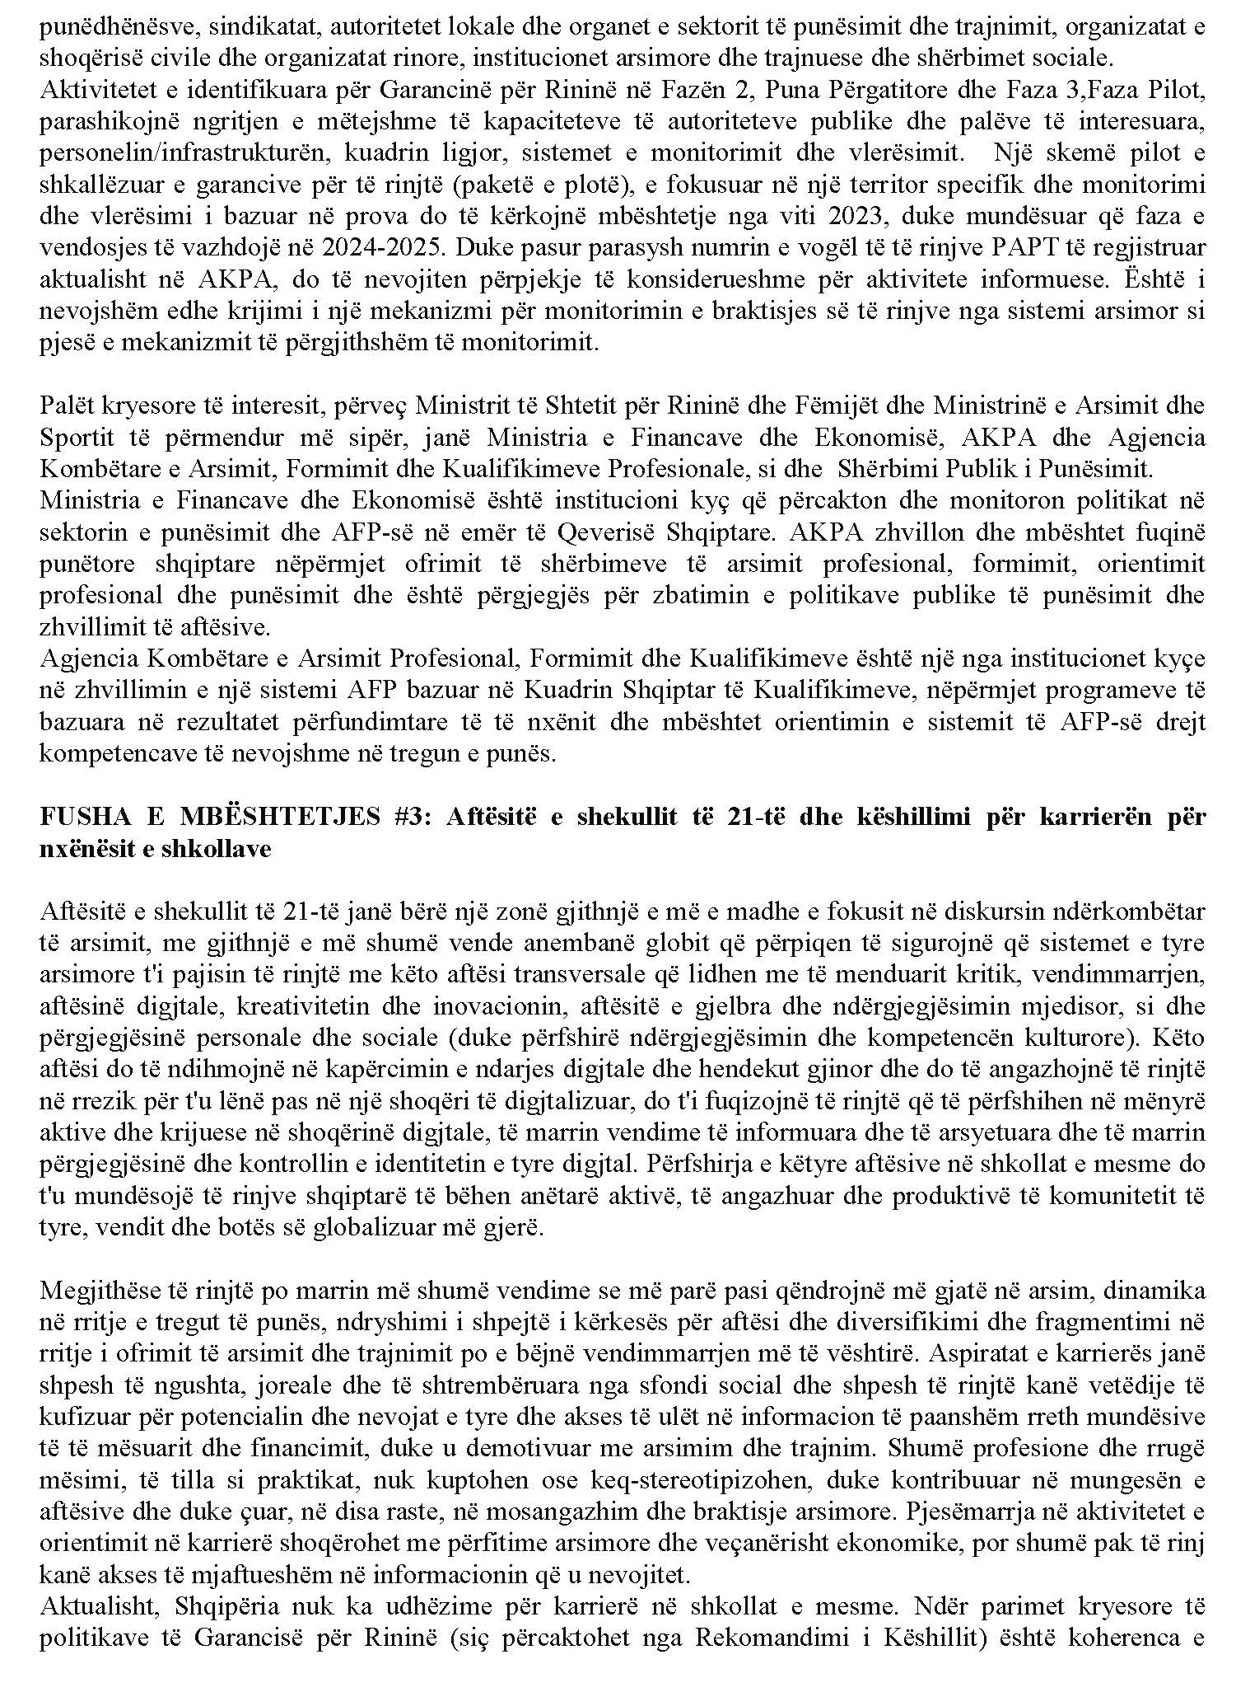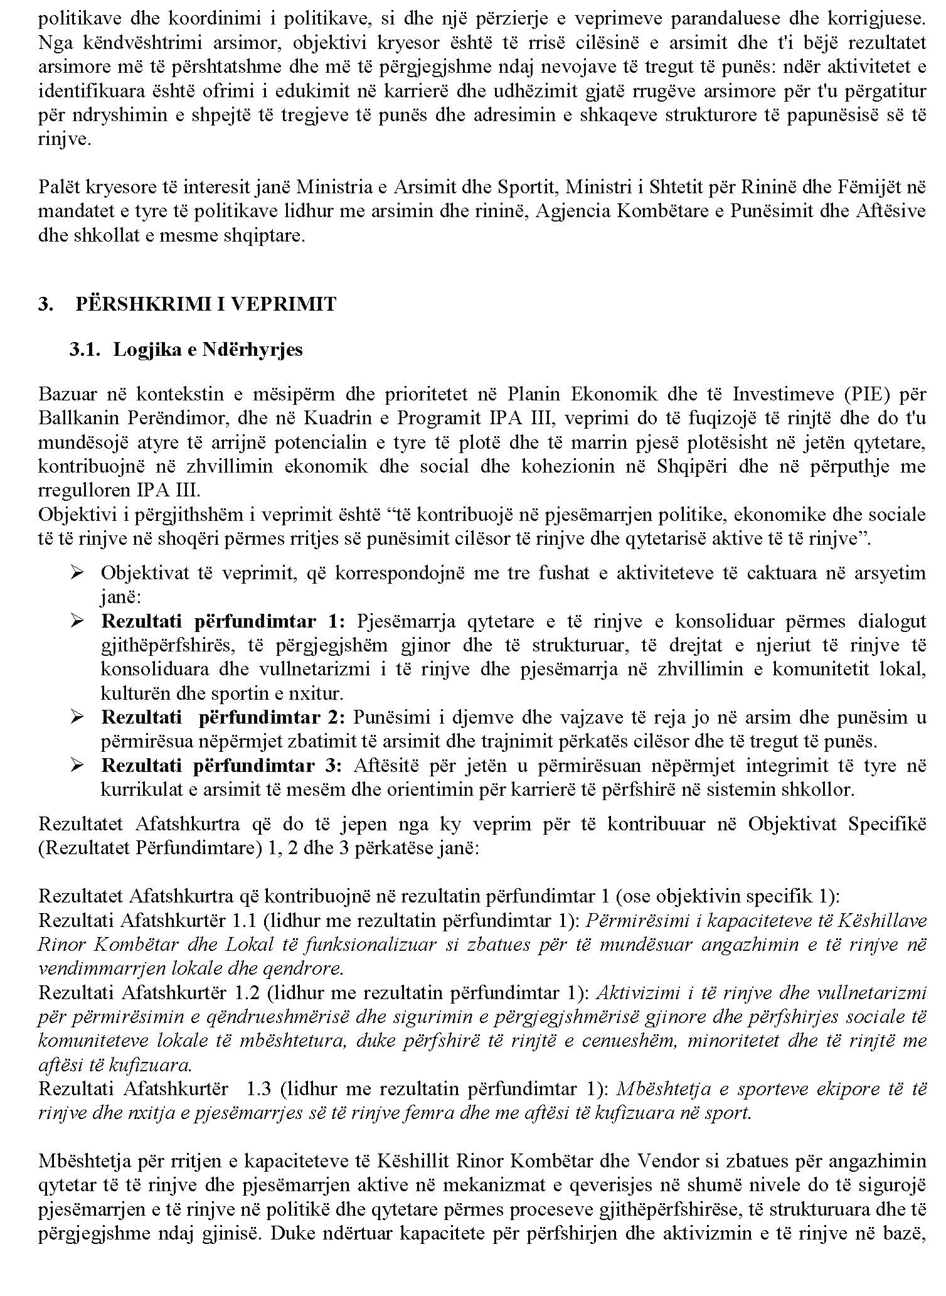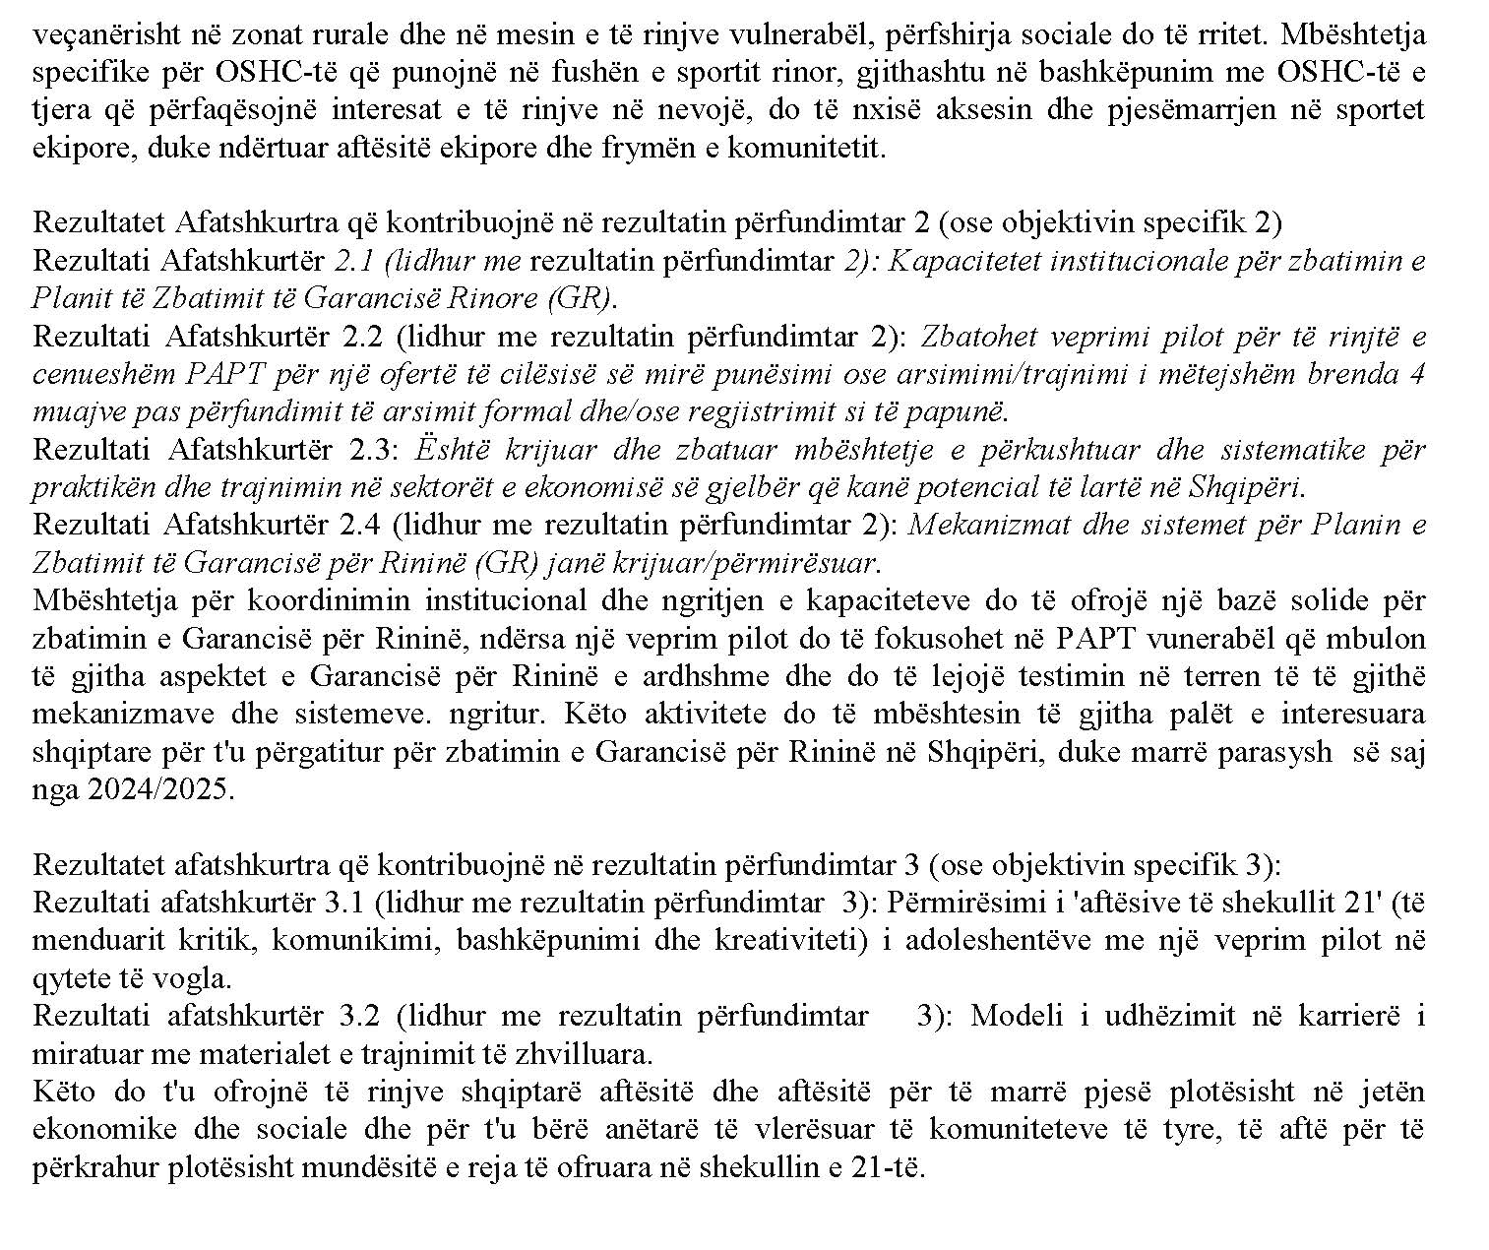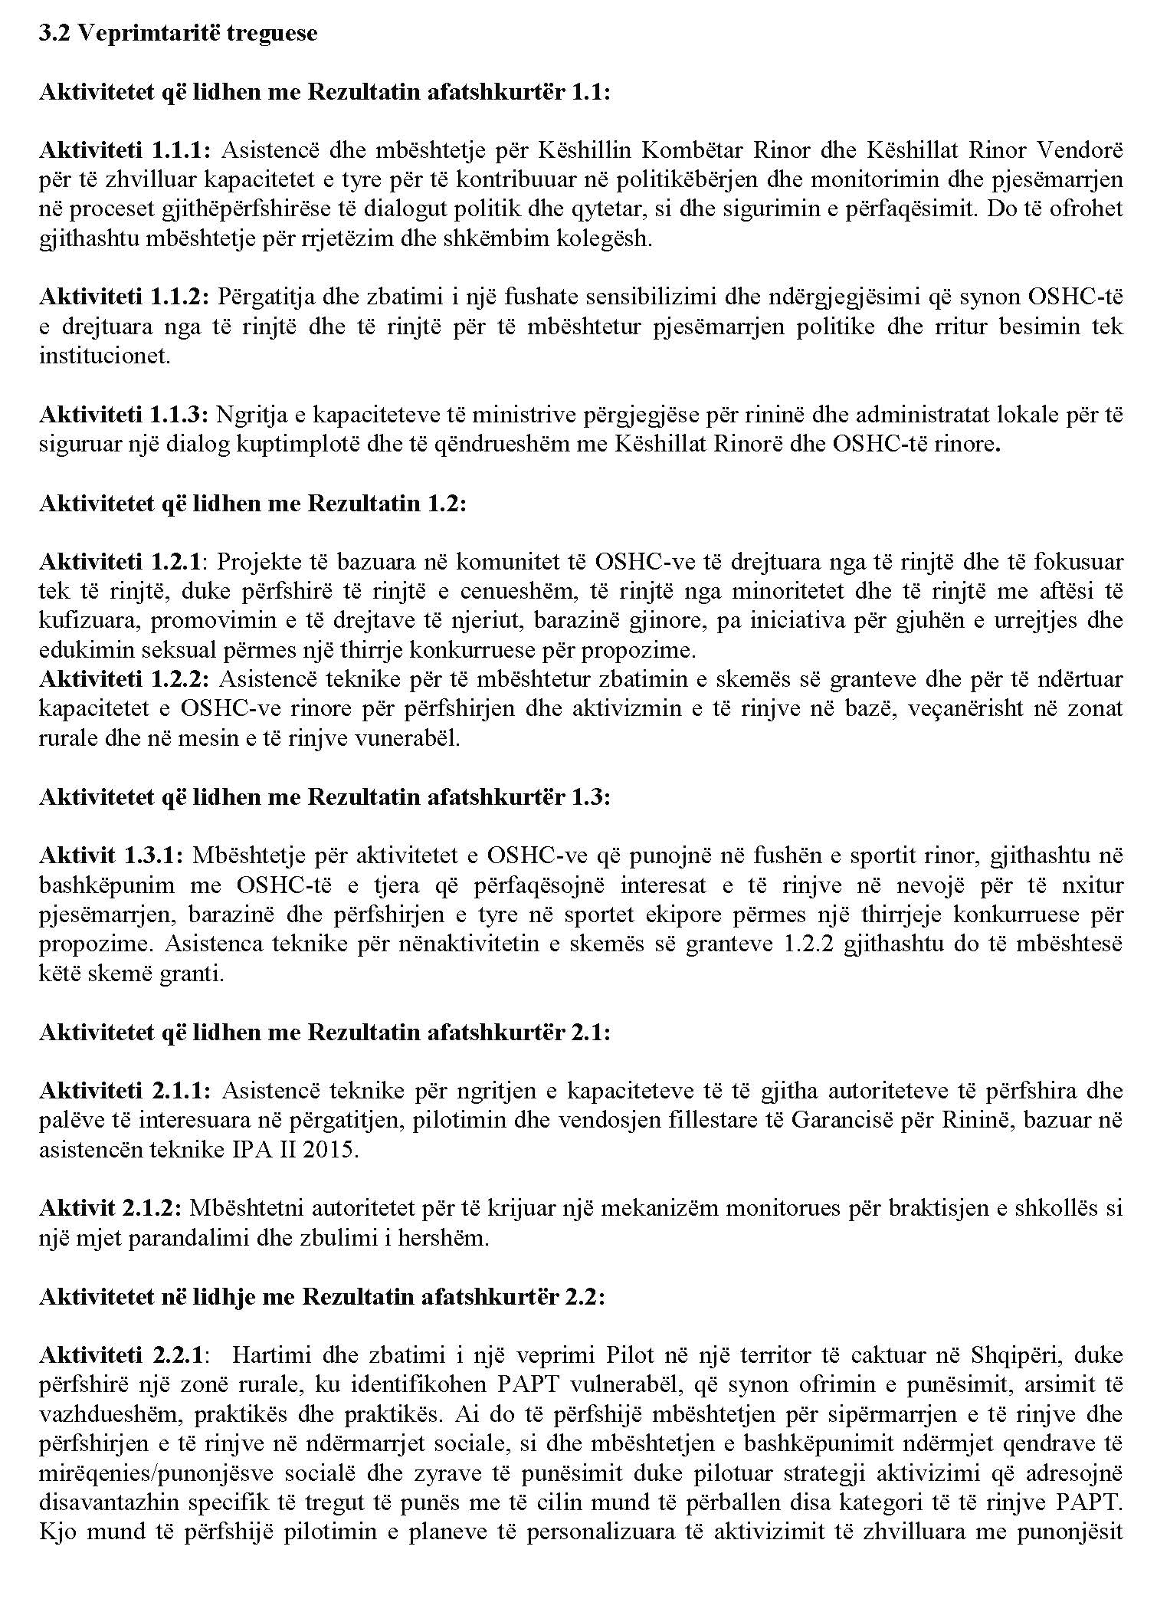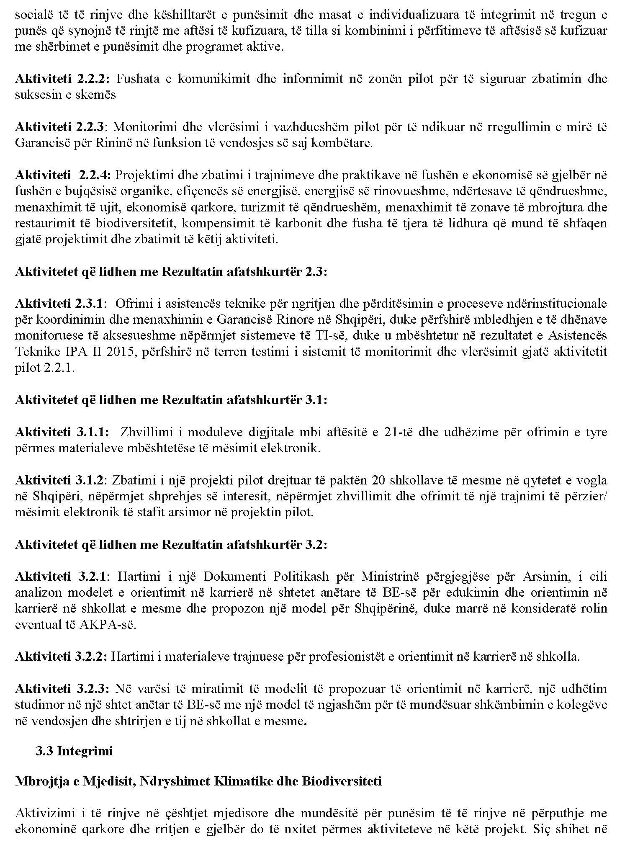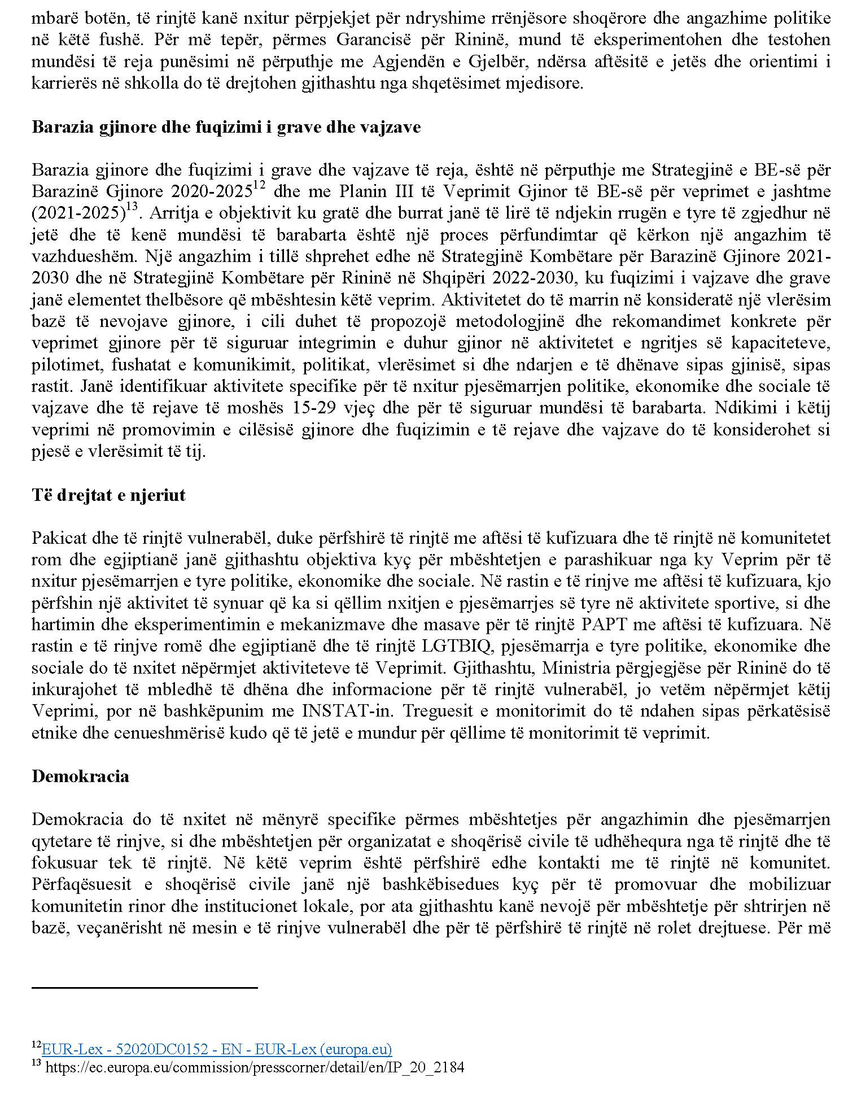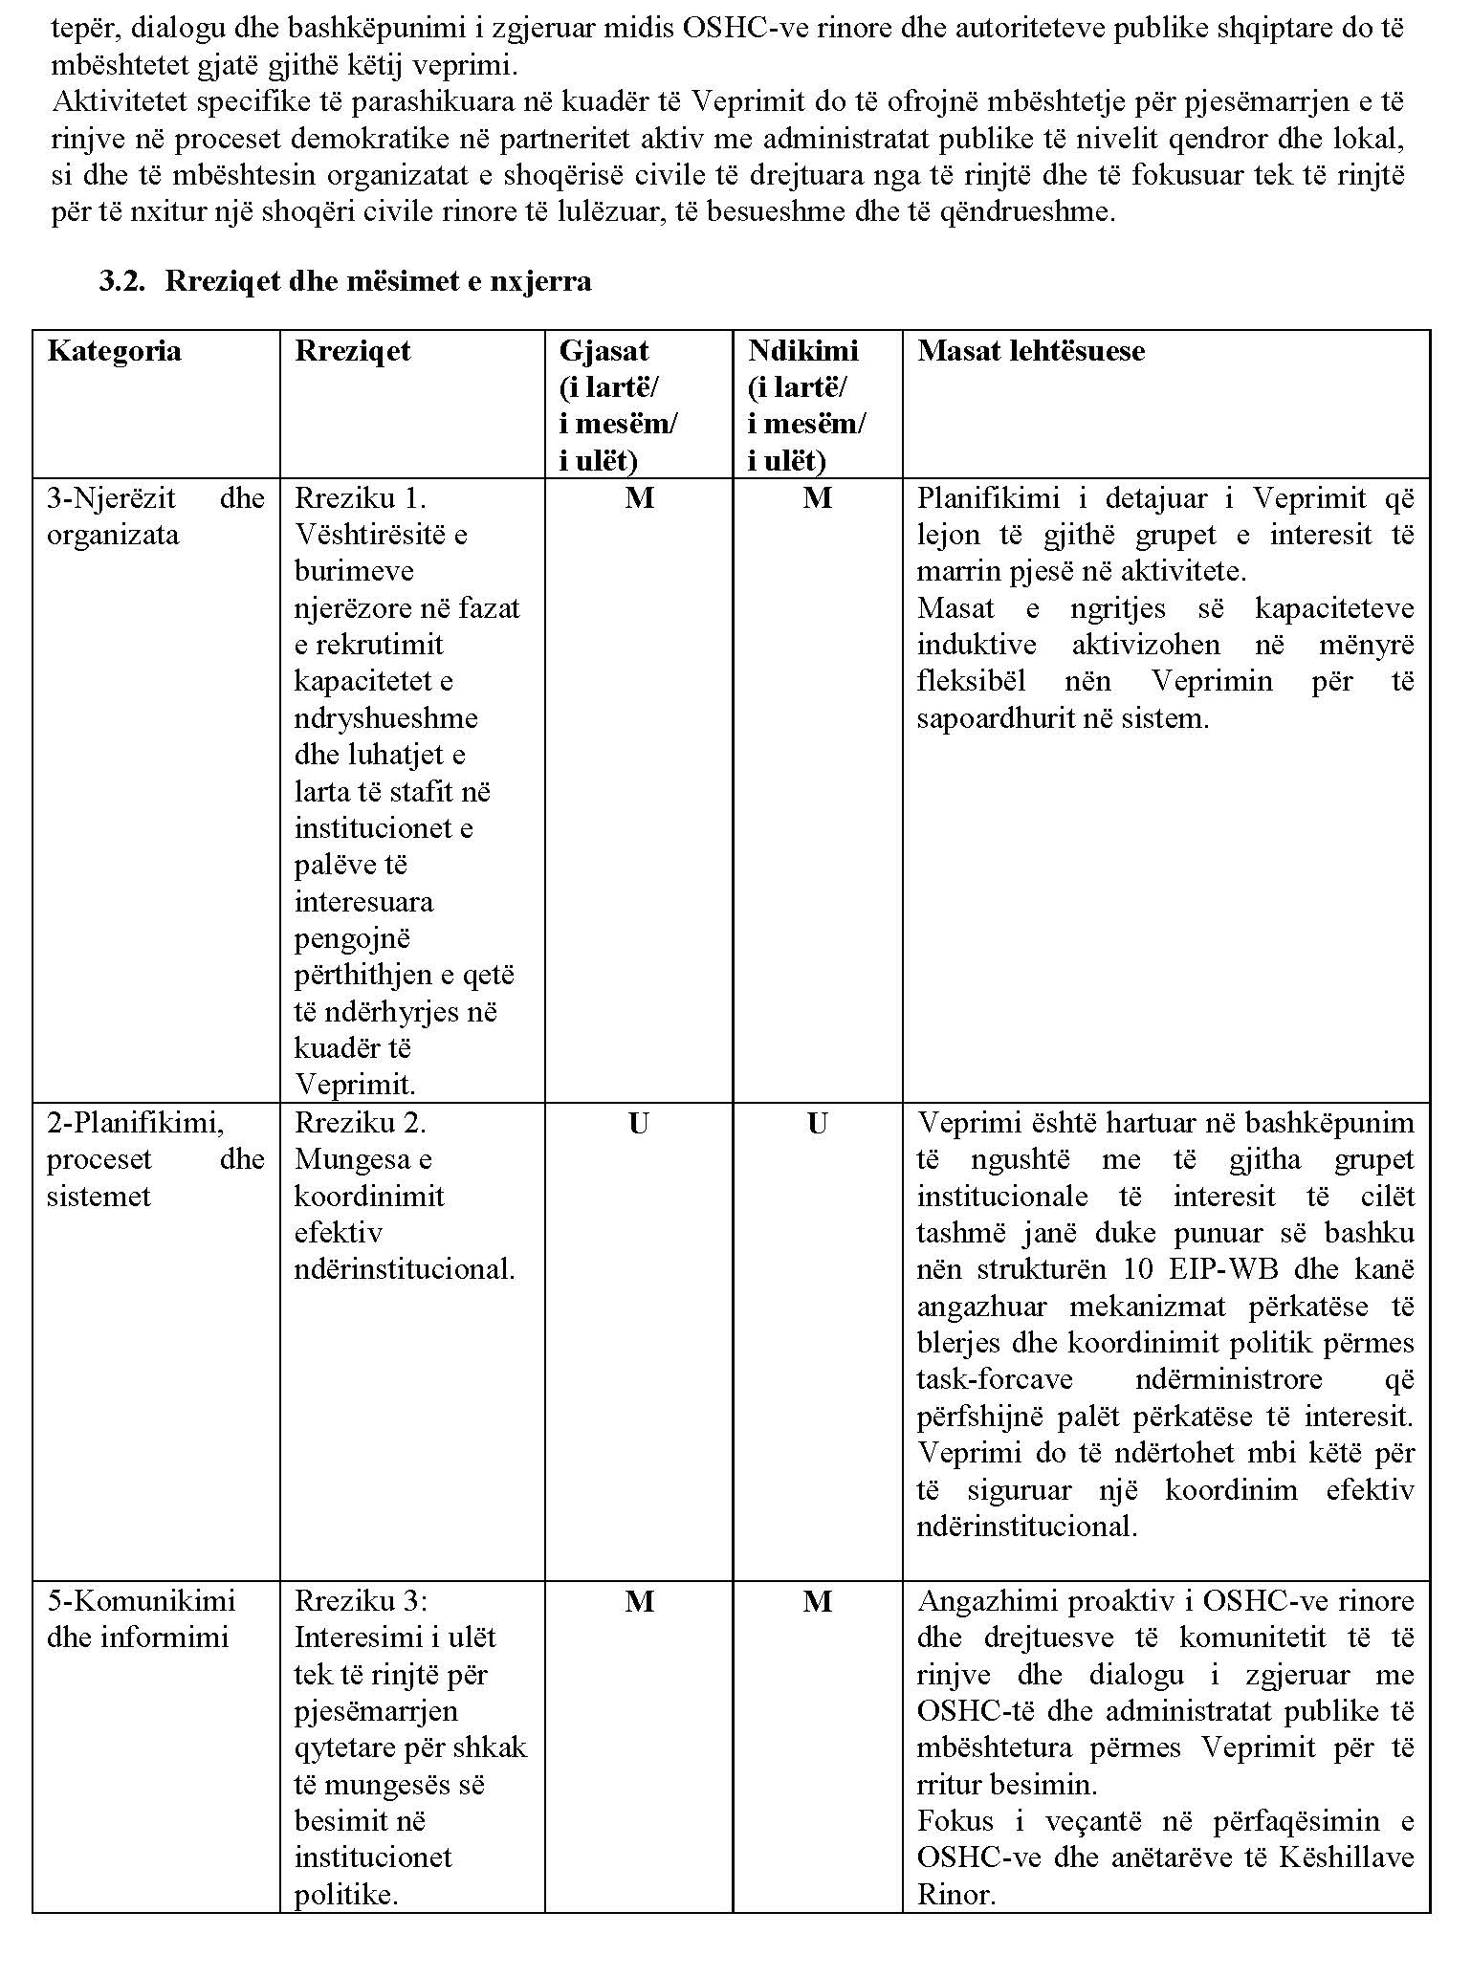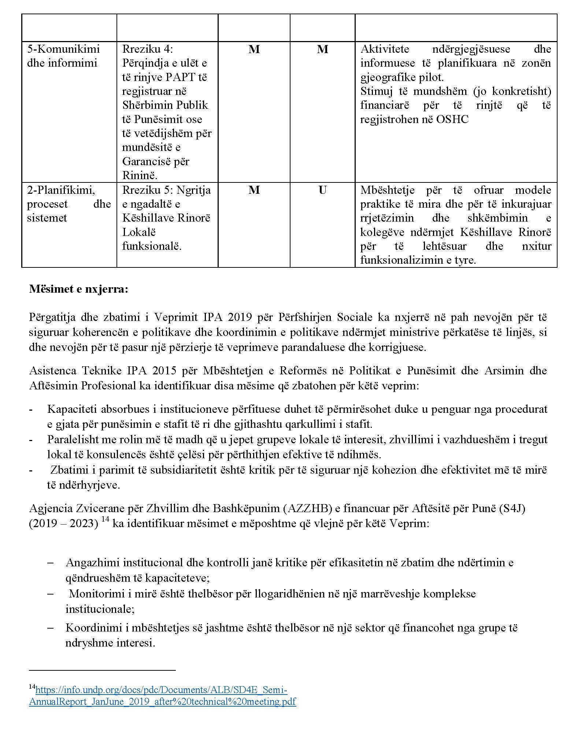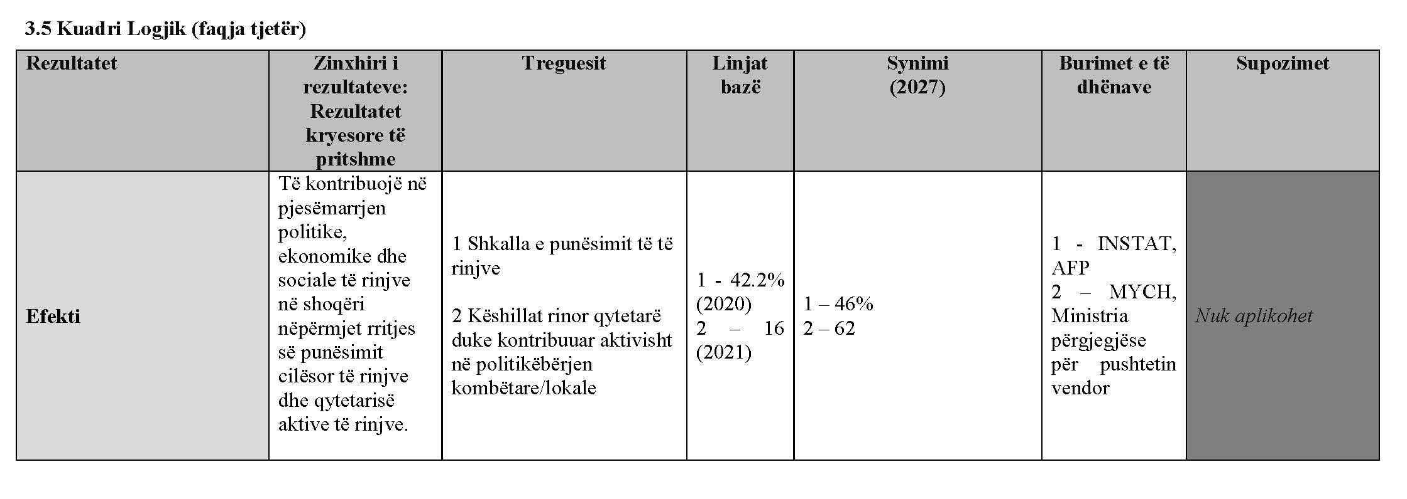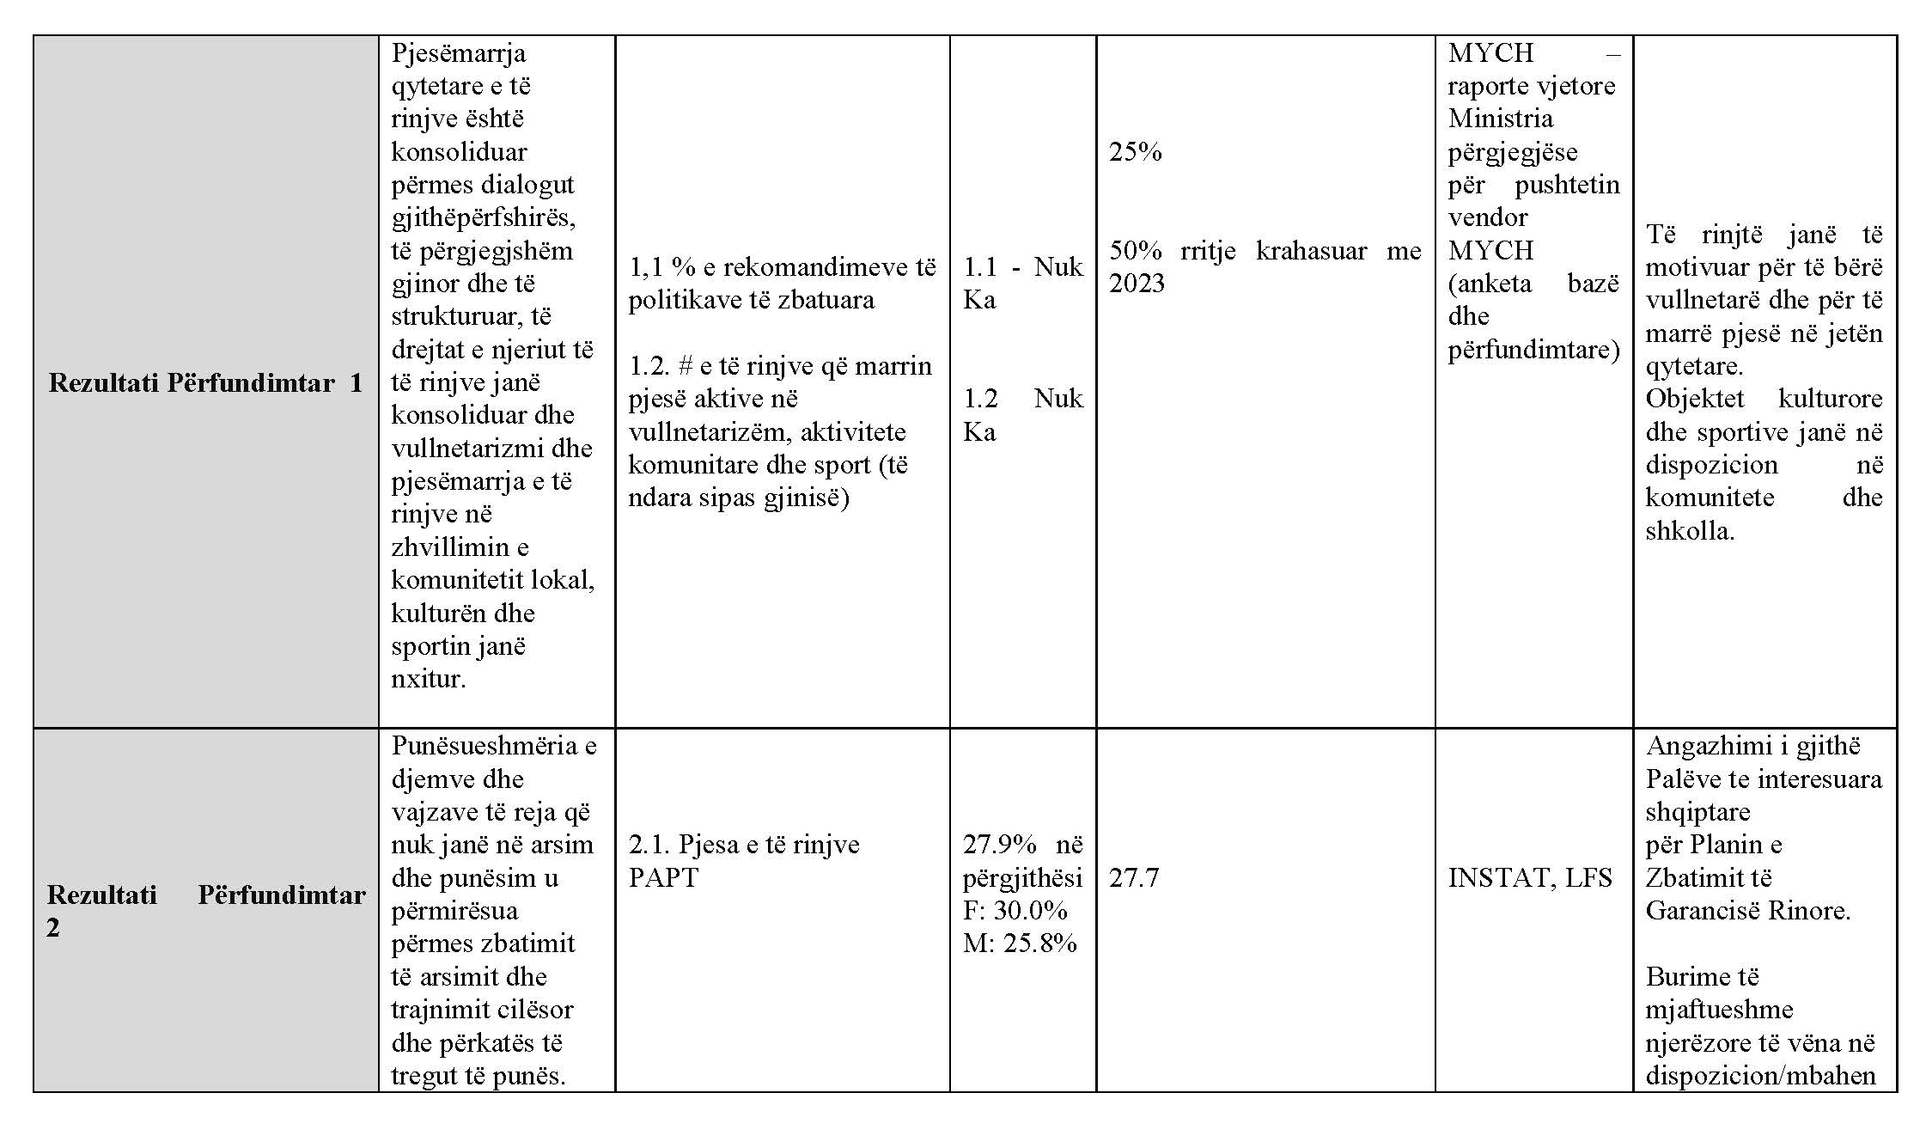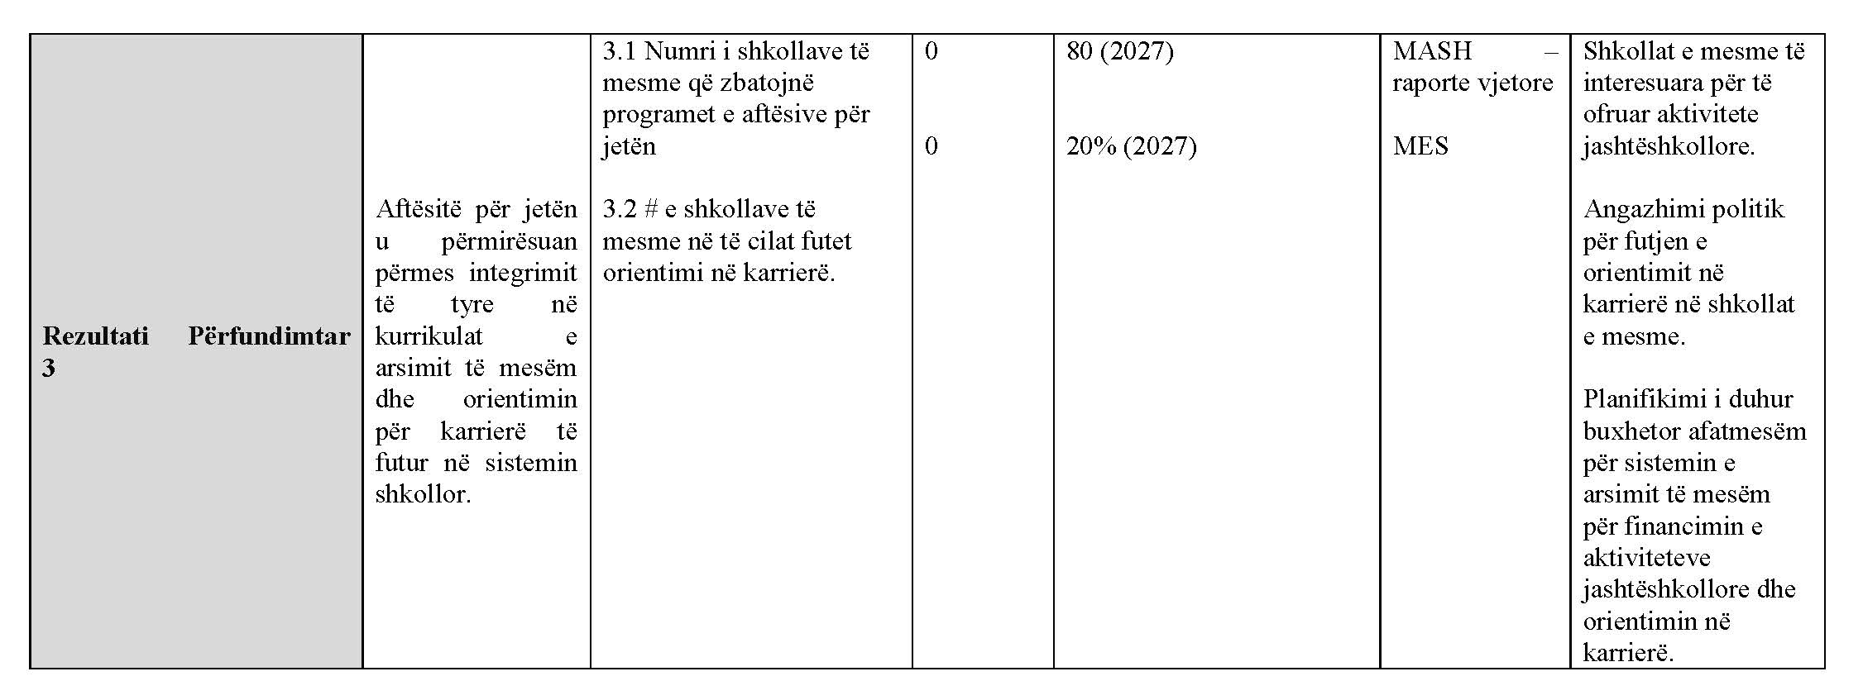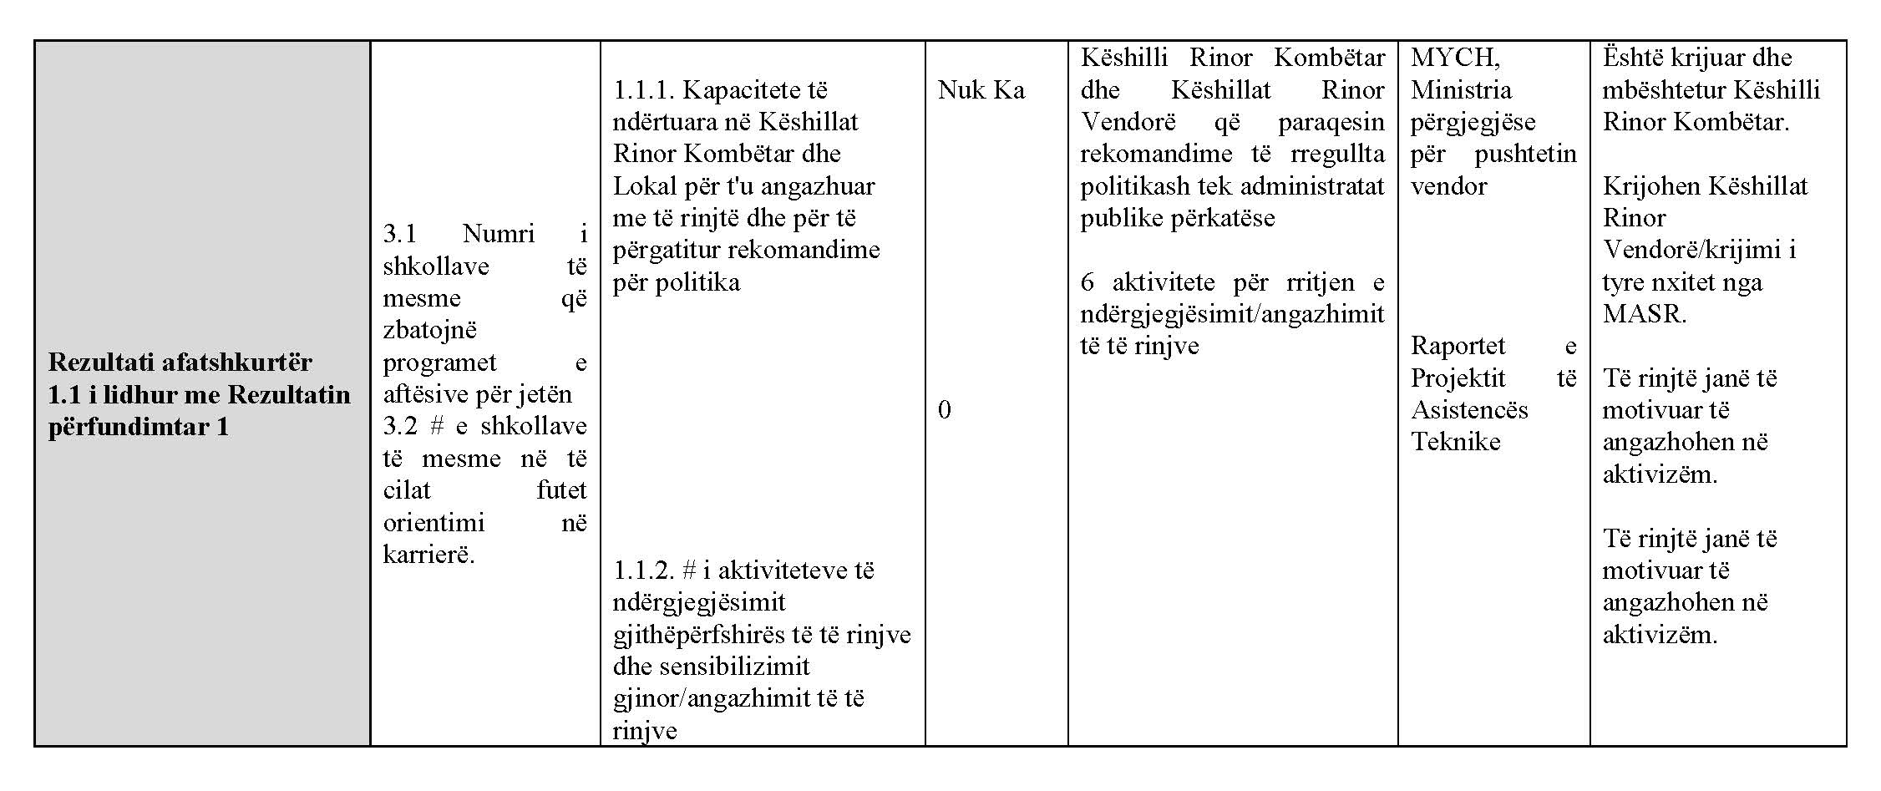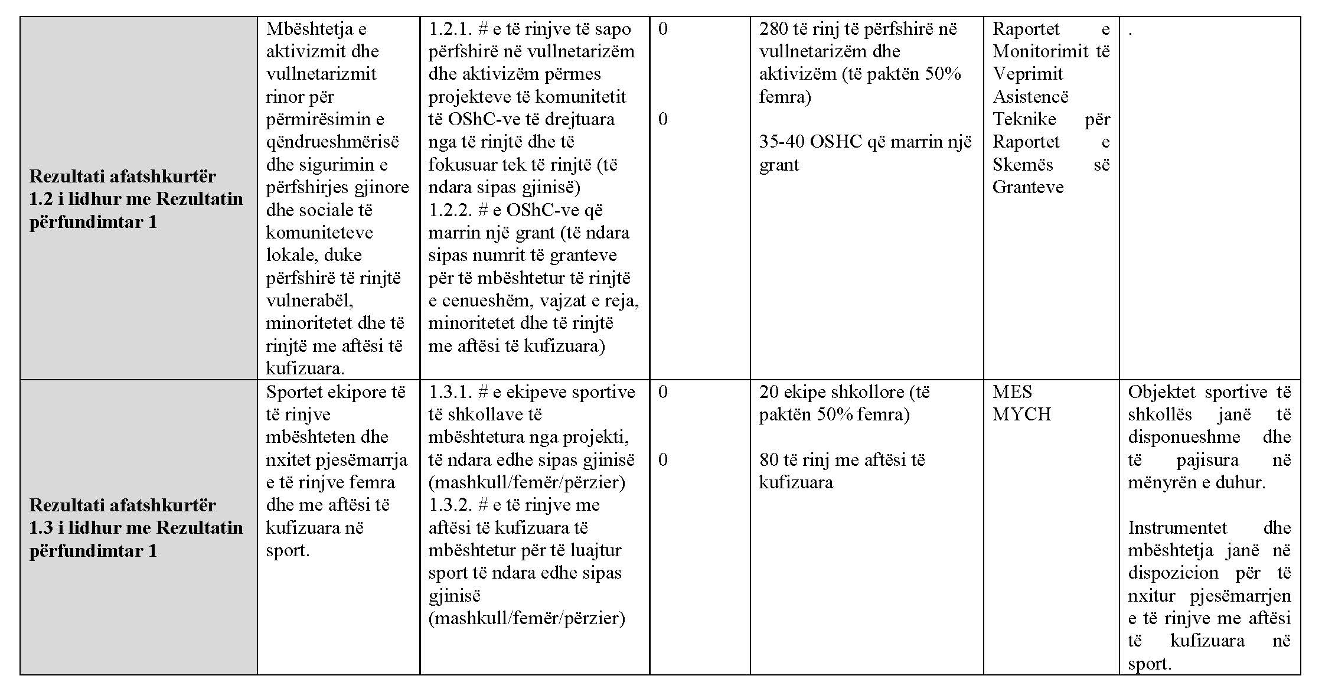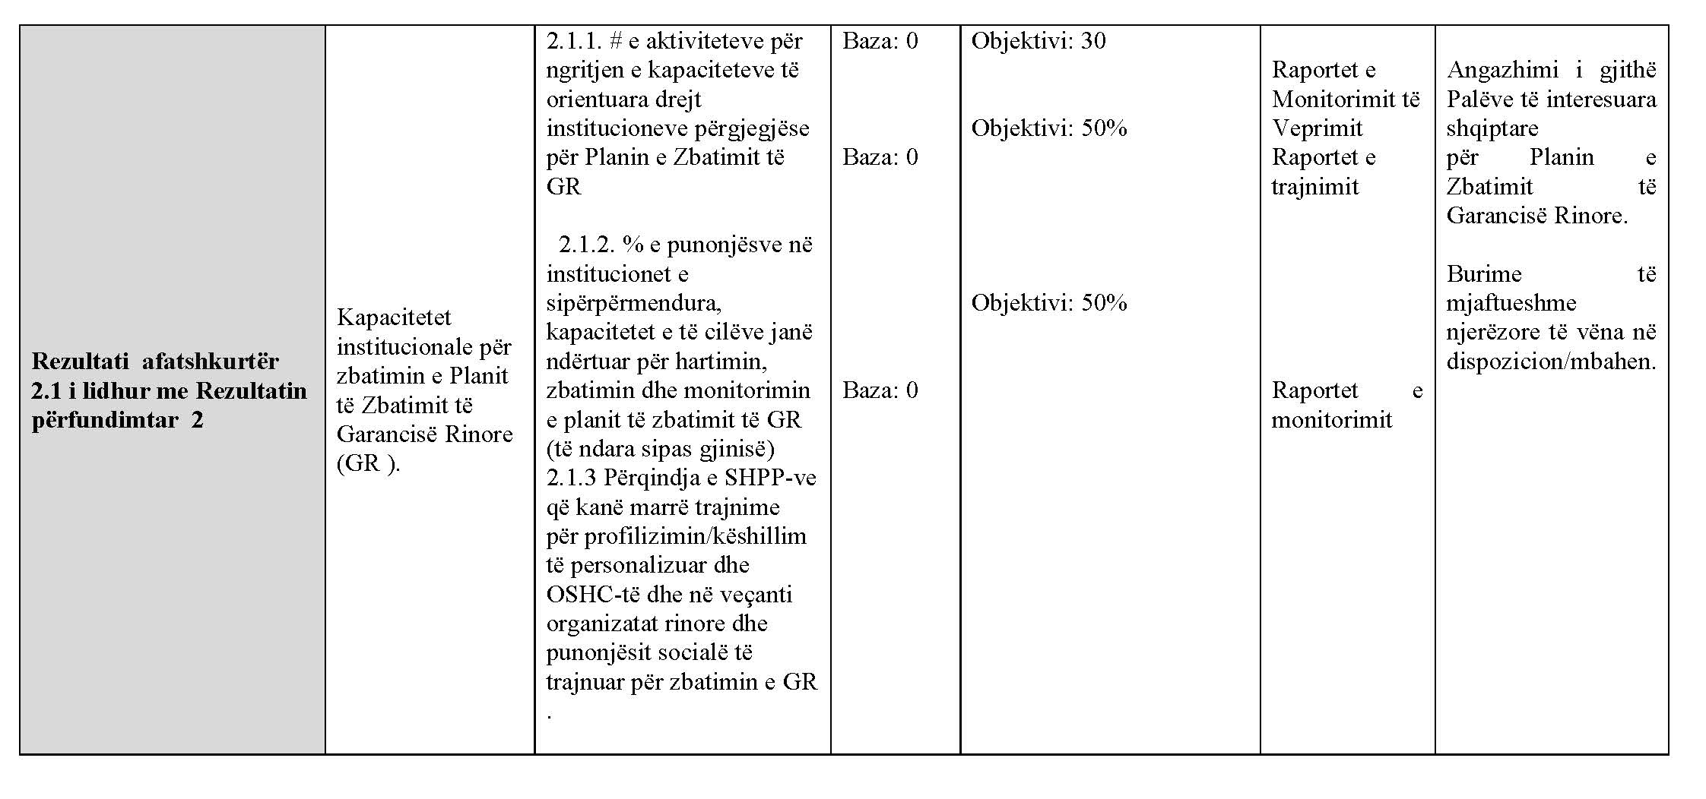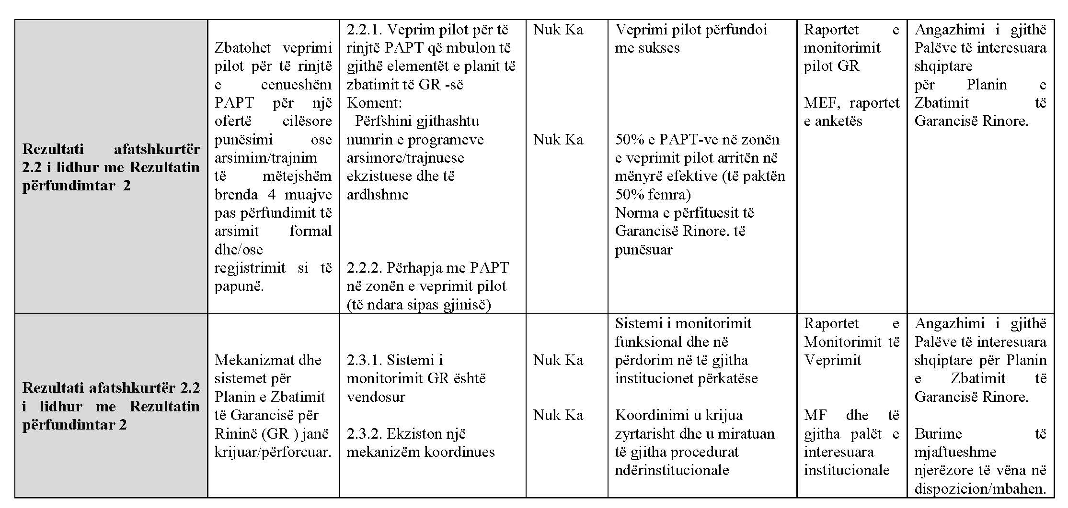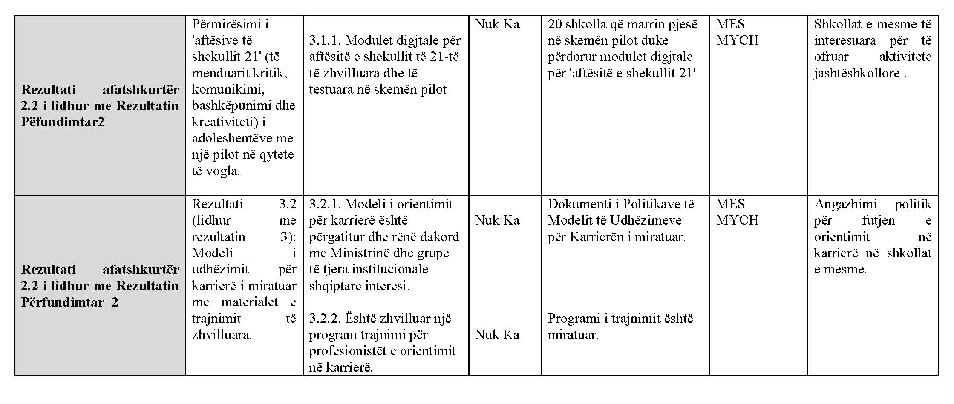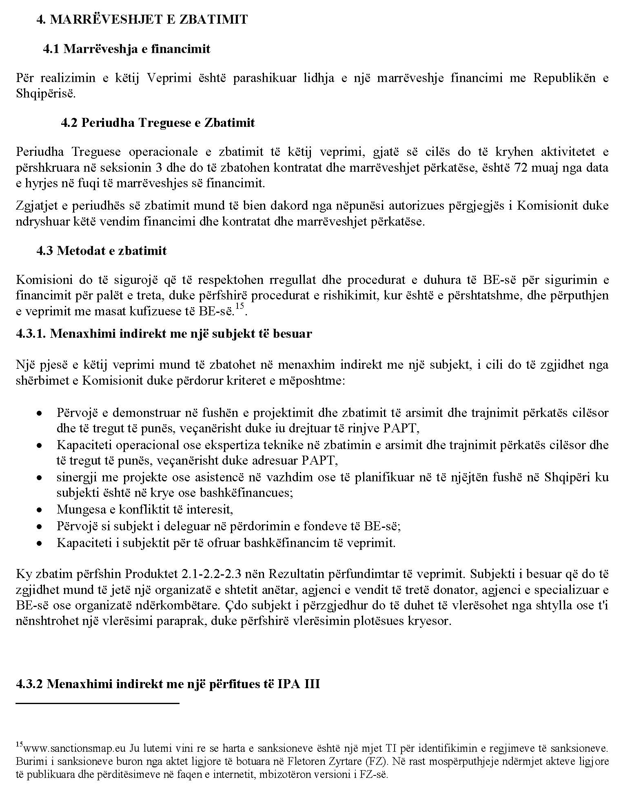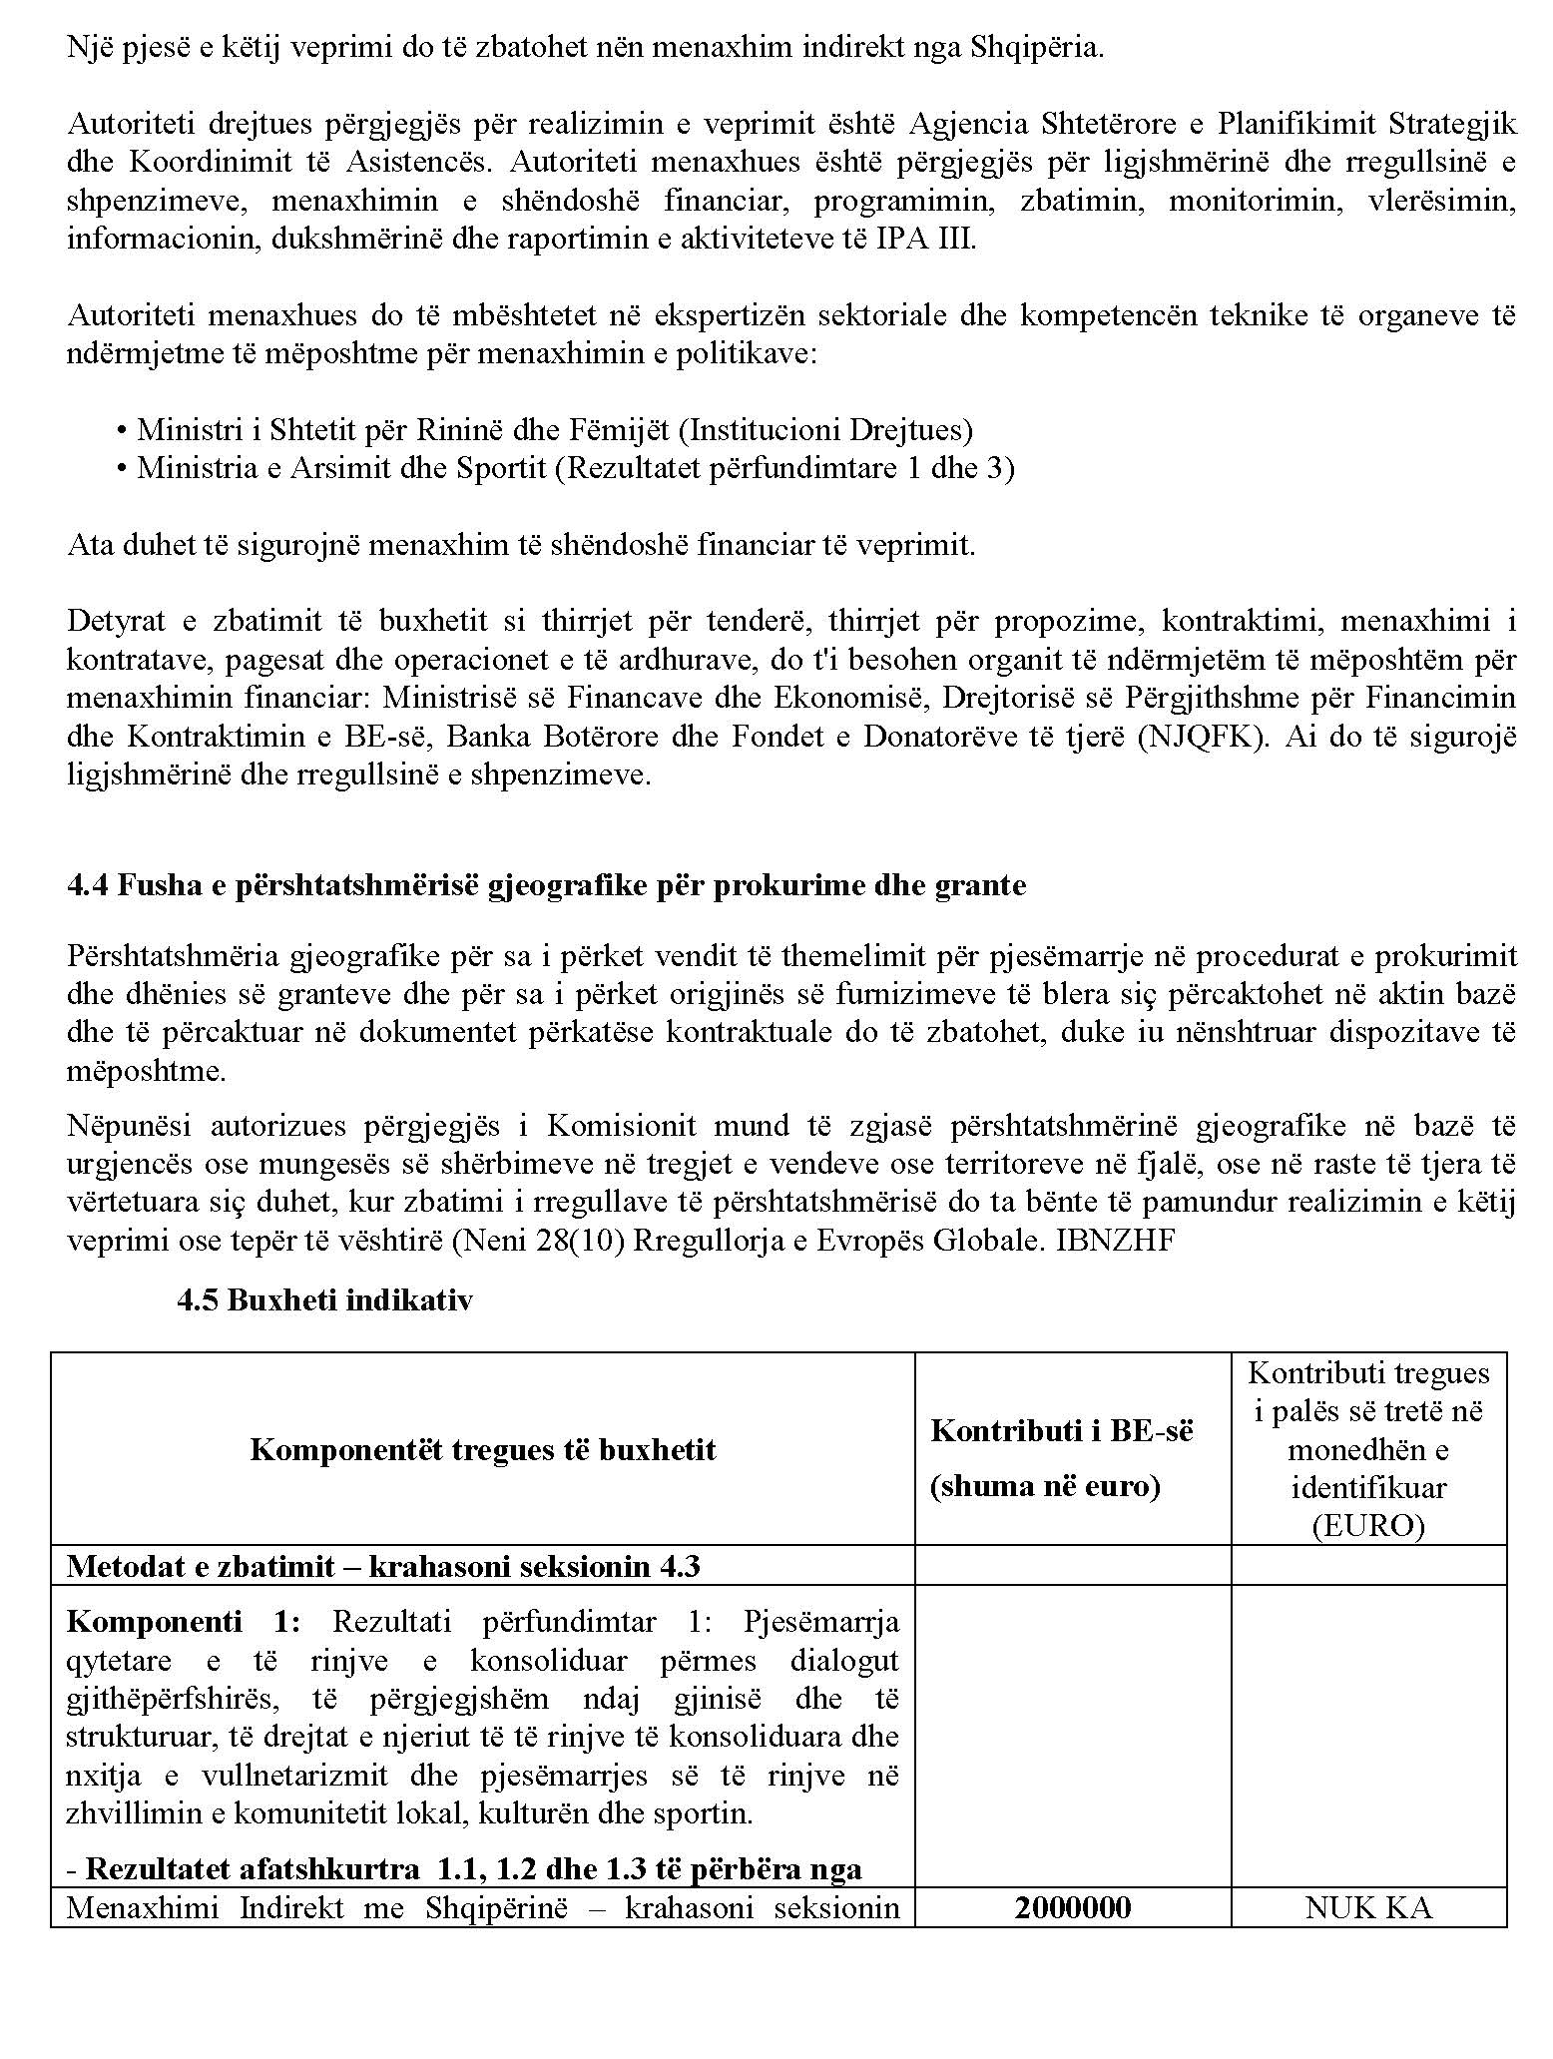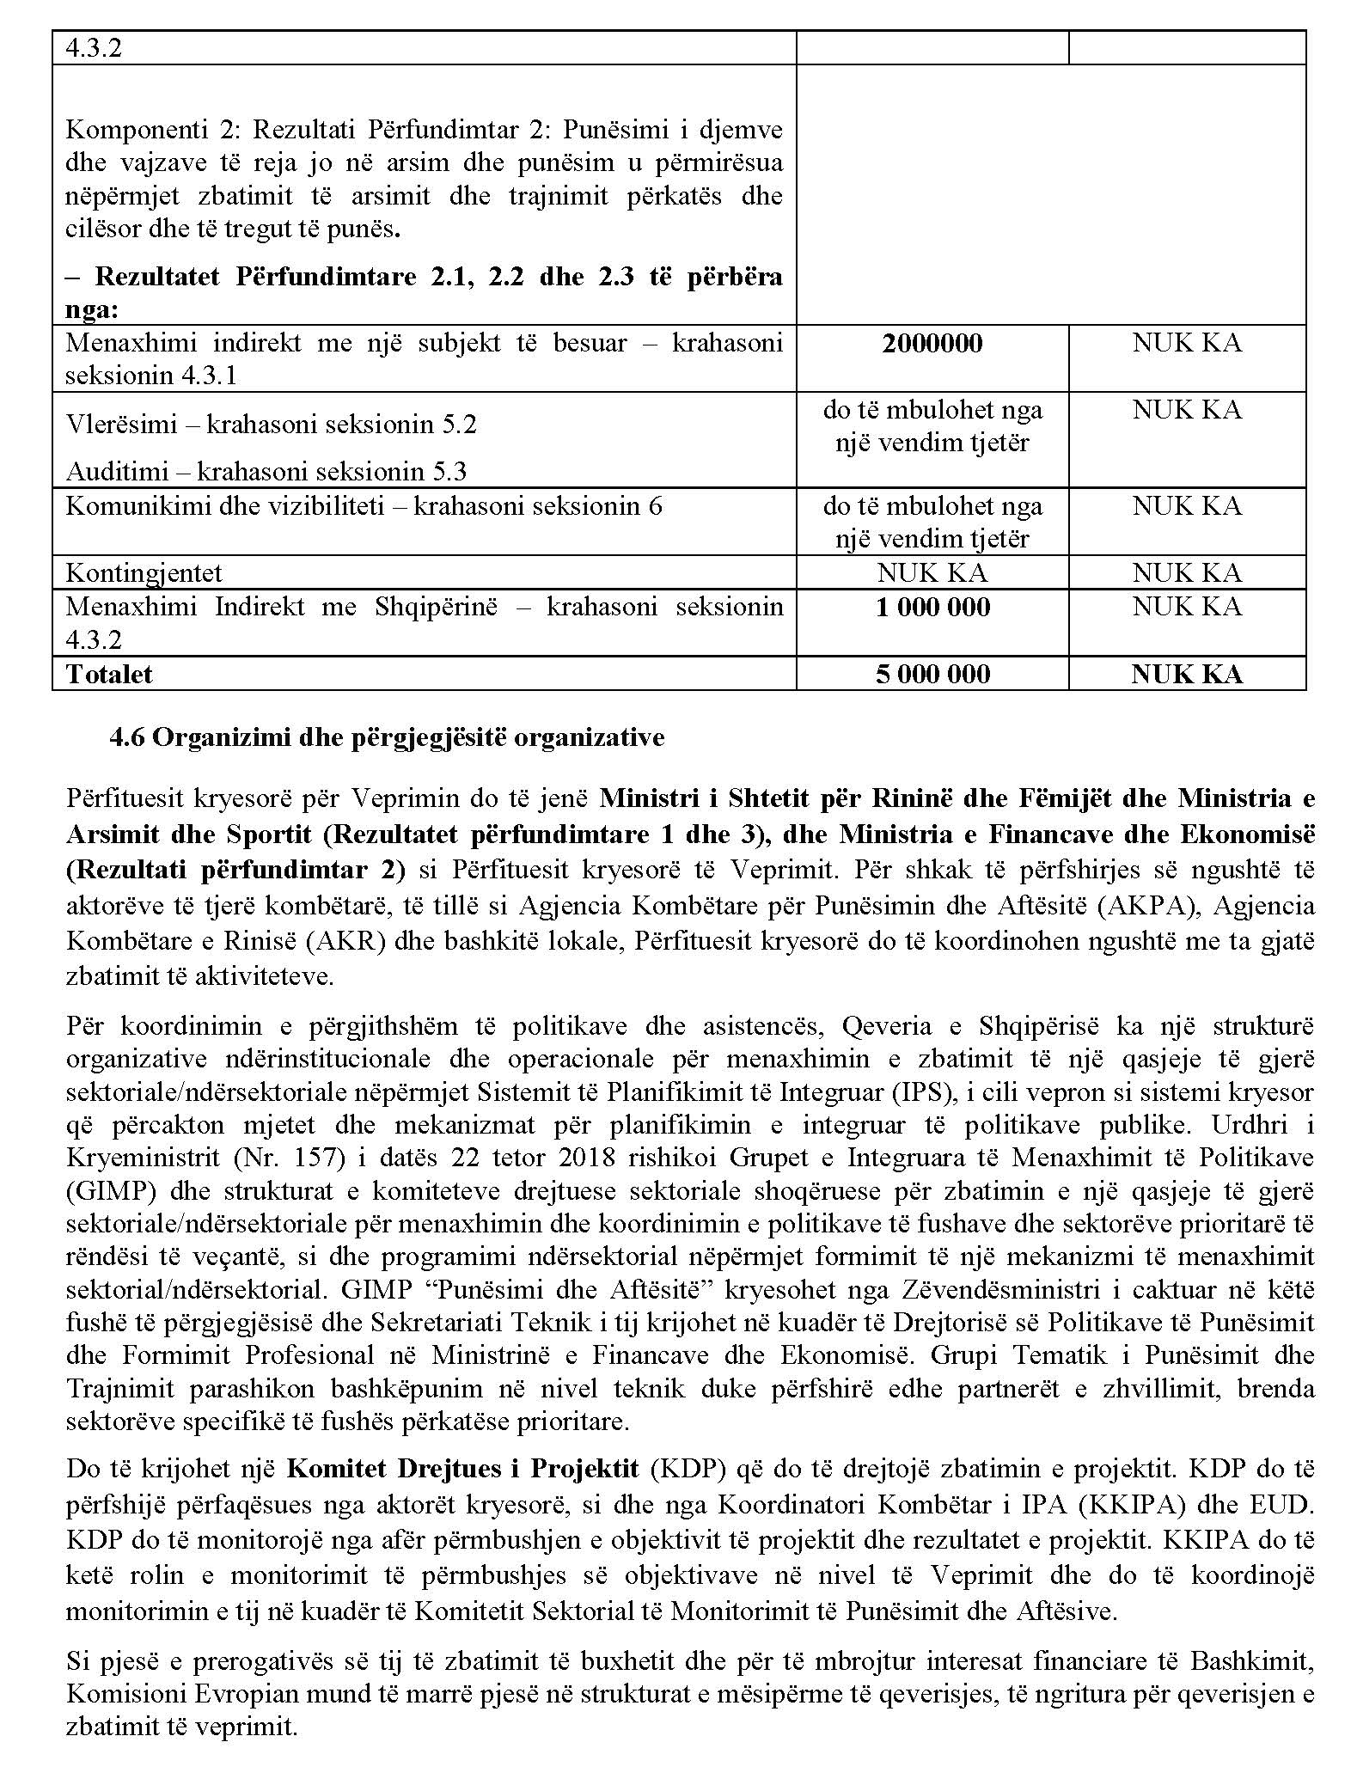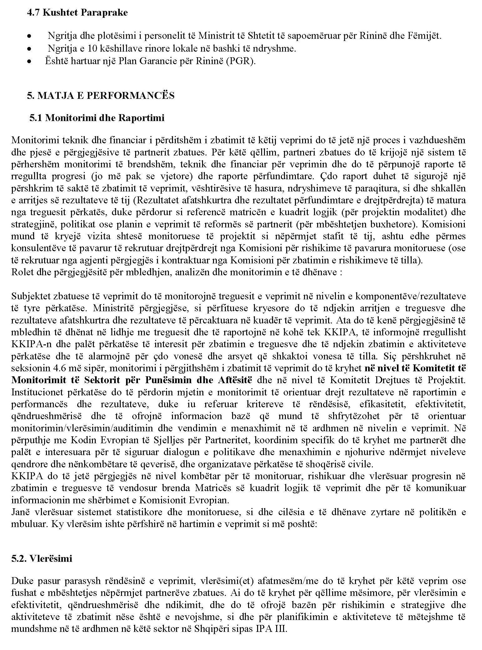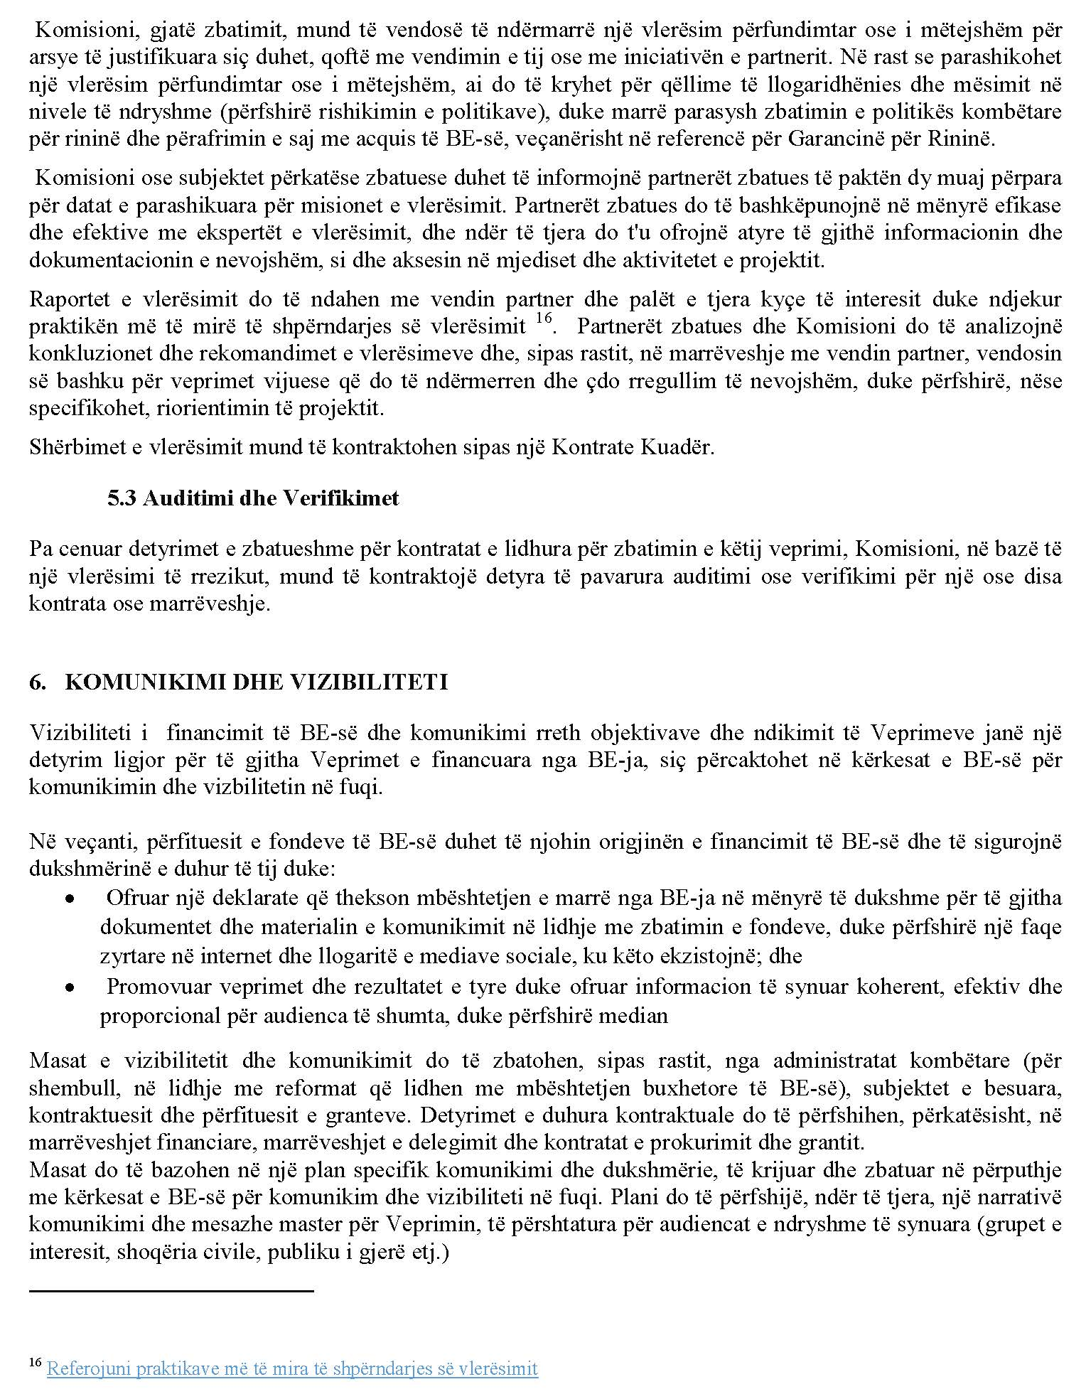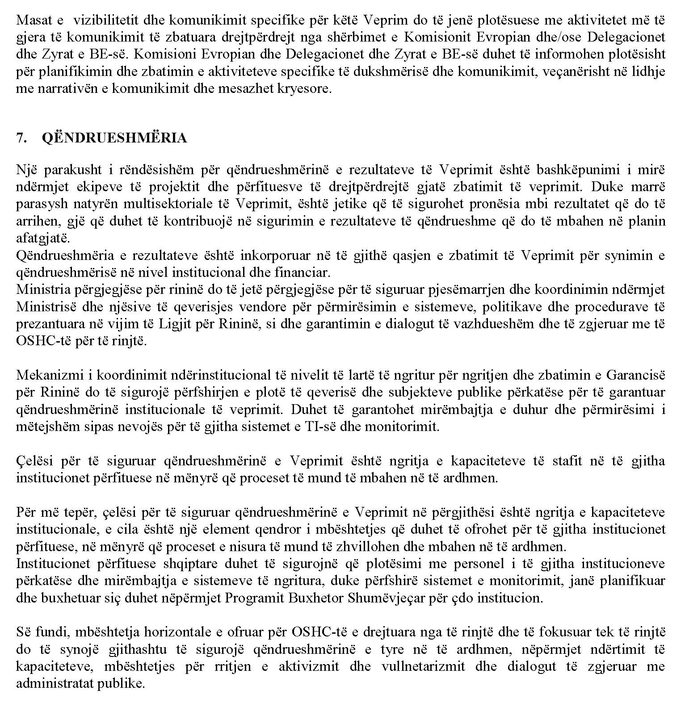

SHTOJCA IA - TABELA PËRMBLEDHËSE E BUXHETIT
Titulli i Programit: |  | Plan Vjetor i Veprimit i Shqipërisë 2022
Përfituesi IPA III: |  | Shqipëria
Referenca OPSYS e Programit: |  |  | JAD. 1030030
Programi |  | Menaxhim Direkt |  |  |  |  |  |  |  | Menaxhim Indirekt |  |  |  |  |  |  | Totali
 |  | Grante |  |  | Prokurim |  |  | Mbështetja Buxhetore | Totali MD | Menaxhimi Indirekt me subjekte të besuara (MISB) |  |  | Menaxhimi indirekt me Përfituesin IPA III (MIVP) |  |  | Totali MI
Dritarja | Veprimi | Kontributi i BE-së | Kontributi i palës së tretë | Totali | Kontributi i BE-së | Kontributi i palës së tretë | Totali | Kontributi i BE-së | Kontributi i BE-së | Kontributi i BE-së | Kontributi i palës së tretë | Totali | Kontributi i BE-së | Kontributi i palës së tretë | Totali | Kontributi i BE-së | Kontributi i BE-së | Kontributi i palës së tretë | Totali
Dritarja 1 | Operacioni Ndërkombëtar i Monitorimit (ONM): Mbështetje për procesin e rivlerësimit të përkohshëm të gjyqtarëve dhe prokurorëve në Shqipëri – Faza III |  |  |  |  |  |  |  |  | 9,700,000 | 1,500,000 | 11200000 |  |  | 0 | 9700000 | 9700000 | 1500000 | 11200000
Dritarja 1 | BE-ja për Demokracinë | 5000000 |  |  |  |  | 5000000 |  |  |  |  |  |  |  |  |  | 5000000
Dritarja 1 | BE-ja për Zbatimin e Ligjit |  |  |  |  |  |  |  |  | 14900000 |  | 14900000 |  |  | 0 | 14900000 | 14900000 | 0 | 14900000
Totali - Dritarja 1 |  | 5000000 |  |  |  |  | 5000000 |  |  | 24600000 | 1500000 | 26100000 | 0 | 0 | 0 | 24600000 | 29600000 | 1500000 | 31100000
Dritarja 2 | Instrumenti Lehtesues per Integrimin Evropian |  |  |  | 11600000 |  | 11600000 |  |  | 2000000 |  | 2000000 | 5400000 |  | 5400000 | 7400000 | 19000000 | 0 | 19000000
Dritarja 2 |  |  |  |  |  |  |  |  |  |  |  | 0 |  |  | 0 | 0 |  | 0 | 0
Totali - Dritarja 2 |  |  |  |  | 11600000 |  | 11600000 |  |  |  |  | 2000000 | 5400000 | 0 | 5400000 | 7400000 | 19000000 | 0 | 19000000
Dritarja 3 | BE-ja për Ujin |  |  |  |  |  |  |  |  | 29,000,000 | 48,400,000 | 77400000 |  |  | 0 | 29000000 | 29000000 | 48400000 | 77400000
Dritarja 3 |  |  |  |  |  |  |  |  |  |  |  | 0 |  |  | 0 | 0 |  | 0 | 0
Totali - Dritarja 3 |  |  |  |  |  |  |  |  |  | 29000000 | 48400000 | 77400000 | 0 | 0 | 0 | 29000000 | 29000000 | 48400000 | 77400000
Dritarja 4 | BE-ja për Rininë |  |  |  |  |  |  |  |  | 2000000 |  | 2000000 | 3000000 |  | 3000000 | 5000000 | 5000000 | 0 | 5000000
Dritarja 4 |  |  |  |  |  |  |  |  |  |  |  | 0 |  |  | 0 | 0 |  | 0 | 0
Totali - Dritarja 4 |  |  |  |  |  |  |  |  |  | 2000000 |  | 2000000 | 3000000 | 0 | 3000000 | 5000000 | 5000000 | 0 | 5000000
Totali i Programit |  | 5000000 |  |  | 11600000 |  | 16600000 |  |  | 53600000 | 49900000 | 105500000 | 8400000 |  | 8400000 | 66000000 | 82600000 | 49900000 | 132500000

